**合肥学院各系2017年**

**就业评估自查报告**

**合肥学院就业工作领导委员会**

**二零一七年十月**

**目录**

[合肥学院建筑工程系2017年就业评估自查报告 3](#_Toc21258)

[合肥学院生物与环境工程系2017年就业评估自查报告 16](#_Toc12007)

[合肥学院化学与材料工程系2017年就业评估自查报告 32](#_Toc30482)

[合肥学院计算机科学与技术系2017年就业评估自查报告 45](#_Toc5419)

[合肥学院电子信息与电气工程系2017年就业评估自查报告 63](#_Toc16661)

[合肥学院机械工程系2017年就业评估自查报告 76](#_Toc4653)

[合肥学院数学与物理系2017年就业评估自查报告 81](#_Toc10768)

[合肥学院艺术设计系2017年就业评估自查报告 94](#_Toc25556)

[合肥学院中国语言文学系2017年就业评估自查报告 106](#_Toc2418)

[合肥学院经济系2017年就业评估自查报告 126](#_Toc13175)

[合肥学院教育系2017年毕业生就业评估自查报告 152](#_Toc21202)

合肥学院[外国语言系2017年就业评估自查报告 165](#_Toc2593)

[合肥学院管理系2017年就业评估自查报告 176](#_Toc8579)

[合肥学院旅游系2017年就业评估自查报告 190](#_Toc27426)

**合肥学院建筑工程系2017年就业评估自查报告**

在2017届毕业生就业工作中，建筑工程系专门召开了多次会议，确定了以市场为导向，以提高毕业生就业率为目标的毕业生就业工作，组建了毕业生就业工作领导小组，倡导全员参与，比较圆满的完成了2017届毕业生的就业工作。

一、建工系2017年就业基本情况

我系2017年共有397名毕业生，其中土木工程专业189人，工程管理专业89人，建筑学专业58人，交通工程专业51人。其中考取硕士研究生的18人，占毕业生总数的4.53%；考取公务员和事业单位的2人，占毕业生总数的0.50%；出国的2人，占毕业生总数的0.50%。截至2017年8月底，我系就业率达96.28%。

（一）系领导高度重视，成立就业工作小组

建筑工程系始终把毕业生就业工作作为“一把手”工程来抓，不断加强对毕业生就业工作的组织领导。为此，我系特成立了毕业生就业工作领导小组，由建筑工程系党总支书记章义刚任组长，各毕业班辅导员共同参与组成。

在2016年秋学期初，我系就多次召开了就业工作会议。会议上，一方面，对就业工作小组成员进行了明确分工。章义刚书记负责制定就业方案并督促实施；各毕业班辅导员负责各自所带班级毕业生的就业指导及服务工作；就业联络员负责就业信息的收集及传达、用人单位的沟通交流及接待工作等。另一方面，认真分析了当前大学毕业生就业市场情况。现如今尽管全国建筑行业生产和总体就业形势较好，但我们依然要清醒的看到我系毕业生就业面临的问题和困难，早作准备积极应对。

毕业生就业工作小组每学期均召开就业工作专题会议，每月不少于两次，以便于根据当前就业工作推进情况及时跟踪、指导。

（二）多措并举，确保就业工作顺利开展

1、建筑工程系重视以就业为导向，于2016年秋学期初制定了本年度的就业工作方案。尤其是建立就业工作例会制度，即每周定期召开就业例会进行就业交流总结，一方面是要求各毕业班辅导员在每周的工作例会上汇报所带班级本周的就业工作进展情况以及存在的问题并提出解决方案；另一方面则是对下一周就业工作进行部署。

2、加强就业创业教育，做好就业准备工作。根据当今社会的就业形势，利用班会、讲座、谈话、咨询等多种形式对学生进行了就业指导教育。结合全球经济危机缓解后的就业市场现状，教育学生客观认识目前的就业形势和人才需求情况；引导学生根据自己的兴趣、爱好、能力和社会需求找到适合自己发展的方向，以得到个性化的发展。具体指导学生撰写自荐信、制作个人简历，介绍面试技巧、网上求职技巧。督促学生在知己知彼后，有目标有意识地提升自己的就业能力。对学生进行就业意向的详细调查，并按就业意向分门别类，通过就业处信息库、网上查询、专业教师为学生搜集就业信息并及时发布，有针对性地为学生推荐合适的就业岗位；组织学生积极参加校内外不同类型的招聘会，指导学生根据自身的实际情况，选择工作单位和工作岗位；组织召开择业经验交流会，引导学生在求职应聘过程中，从自己和同学身上吸取经验和教训，以积极乐观的心态面对应聘现场和应聘结果。

3、建立毕业生就业情况台账，动态监控学生就业进展，有针对性的开展就业工作。毕业班辅导员主动了解每一位毕业生的就业情况，将各班学生的电话号码、QQ号、电子邮箱、飞信等联系方式汇编成册，加强联系和沟通，共享就业信息。我系从始至终关注每名学生的就业情况，通过电话交流、电子邮件、飞信、QQ等途径，引导学生正确面对社会与校园的差异，面对求职中遭遇的困难，指导学生积极乐观地解决问题，增强自身的心理承受能力和沟通交际能力。指导学生要将毕业实习和就业有机结合，要明确实习目的，坚定就业信心，在毕业实习过程中展示华外优良文化，学会做人，学会做事，学会学习，终身实践，最终成功就业，尽快完成从学生到职业人的转变。

4、开拓就业市场，建设就业基地。 在这一年里，一方面我系积极联系用人单位来我系举办招聘会。据统计，我系共开展招聘会35场；对于10余家外地不方便来我系开展招聘会企业的，则采用网上投简历等方式，为学生争取更多的就业机会。另一方面，我系还对合肥建工集团有限公司、滁州金鹏控股集团等多家用人单位进行调研，倾听用人单位人才发展需求，共同探讨学校创新人才的培养与输送、毕业生就业质量与评价等就业相关工作，以及建立紧密校企合作等相关事宜。

5、我系能够对毕业生推荐表、协议书、文书档案管路规范、严谨，就业归档材料完整、规范，按时、按质、按量完成上级主管部门交办的各项工作任务，且无差错。

6、积极开展对毕业生就业指导，加强对市场需求进行预测调查，积极进行就业市场调查分析，制定切实可行的毕业生就业工作具体措施，进行市场需求调查，就业结构分析和毕业生跟踪调查。

二、各专业就业结构分析情况

（一）各专业就业状况

1、分专业就业情况

|  |  |  |  |  |
| --- | --- | --- | --- | --- |
| 专业名称 | 就业人数 | 毕业人数 | 就业率（%） | 平均就业率（%） |
| 土木工程 | 181 | 189 | 95.77 | 96.48 |
| 工程管理 | 96 | 99 | 96.97 |
| 建筑学 | 56 | 58 | 96.55 |
| 交通工程 | 50 | 51 | 98.04 |
| 合计 | 383 | 397 | 96.48 |

2、毕业生就业去向

（1）就业区域

（2）就业单位性质

（二）我系2017届年毕业生就业主要特点

综合就业统计数据，我系毕业生就业呈现以下特点：

1、省内就业占据主导。从就业地区来看，我系有211人留在安徽省就业，其中在合肥就业人数就有198人。这是我系坚持“地方性、应用型、国际化”的办学定位，积极进行教育教学改革，创新人才培养模式，着力加强对学生实践和动手能力的培养，努力培养高素质的应用型人才，提升了毕业生的人才培养质量和就业竞争力，契合了地方对人才的需求。

2、毕业生的选择趋于理性。随着非公有制经济的发展，名营企业得到的快速发展，许多小微企业的就业岗位日益增多。相反，大型央企，国有企事业单位提供的就业岗位较少，且岗位的招聘要求较高。但从我们的统计数据来看，学生在就业时过半都选择了名营企业。也说明了学生逐渐的树立起了“先就业再择业”的就业观。

3、我系今年考取研究生的人数与去年基本持平，在毕业生中依然占比较小。

4、专业对口率较高。从数据来看，绝大多数学生都从事了与本专业相关的工作。

（三）存在的问题

1、毕业生就业观念陈旧，择业期望值过高。由于受传统就业观念的影响，依然有些学生片面追求物质待遇和地域条件，有些条件好的学生不断违约更换工作， 眼高手低现象客观存在。

2、毕业生综合素质不高。部分毕业生在校期间只注重平常学习书本知识或单一学科知识，对专业知识和人文社会知识掌握不够，高分低能、综合素质低的问题客观存在，可持续发展和后期可塑性不强，缺乏就业的核心竞争力。

3、由于我系专业特点，很少有学生参加西部计划、“三支一扶”项目。

（四）下一步工作设想

1、以人为本，引导学生树立正确的就业观。辅导员通过主题班会、谈心谈话，再结合学校开设的就业指导课等，营造良好的就业氛围，转变就业观念，树立正确的择业目标和价值观等,引导毕业生向基层、乡镇、边远地区就业。要让学生认清就业形势，主动转变择业观念，从实际出发，调整心态，降低期望值，合理定位，鼓励毕业生通过自谋职业实现就业。同时，针对当前毕业生择业过于重视个人功利价值的实际，引导他们树立健康的择业观和正确的人生观、价值观。

2、改革专业和课程设置，提高学生就业竞争力。根据社会经济发展要求，以就业为导向，进行专业和课程设置的改革，将培养的重点放到全面提高学生专业素质和职业能力上。引导学生立足专业实际，把专业技能学细学透，做到活学活用。

3、实现多种就业渠道，就业创业相结合。对有自主创办企业和从事个体劳动、个体经营想法的毕业生进行指导，并尽可能的提供相应的帮助。如对自愿到基层创业的高校毕业生，对他们进行政策宣传，国家要给予小额担保贷款支持，对从事微利项目的，贷款利息由给予贴息。另外，积极鼓励学生响应国家号召，参加西部计划、大学生村官、支教计划等。

三、各专业市场需求调查报告

为了充分了解我系应届毕业生就业市场的供求状况，更广泛地搜集毕业生需求信息，为毕业生就业开辟新的就业渠道，我系在2016至2017年组织了党总支书记和副书记带队去了杭州、宁波以及合肥周边几个地方进行毕业生就业市场调研。

此次调研我们走访了杭州、宁波的人才市场、建筑企业和合肥市人才市场以及周边数十家用人单位，其中既有浙江建工国家建筑特级企业、富煌钢构、安徽三建这样的一级企业，也有一般的中小型企业。通过与用人单位的相互交流，这既增进了我们与用人单位的了解，又为学生开辟了不少新的就业渠道。借此机会还发了相当数量社会评价调查函，用于了解用人单位对我系毕业生的总体评价，听取对学生教育、管理和专业结构、课程设置以及人才培养模式等有价值的建议，为进一步做好毕业生就业工作打下了良好的基础。

（一）用人单位的反馈情况

从这次走访的几家用人单位反馈情况来看，大多数单位对学生的知识结构、综合素质和实际能力给予充分的肯定。总体来说，他们更加倾向于在校期间担任过学生干部的毕业生，因为他们具有更强的组织协调能力，尤其是对新环境的快速适应能力以及在处理工作中的灵活变通能力。

（二）对毕业生就业基本认识与分析

1、2017年就业市场

据不完全统计，2017年全国高校毕业生在770万以上，再加上出国留学回来的约30万海归，以及之前没有找到工作的往届毕业生，预计全国将有1000万大学生同时竞争。就业形势依然严峻。出现这一现象的原因有几个：一是内外经济增速趋缓，将对就业产生一定影响中国经济整体仍处下滑周期中，经济发展速度的放缓和结构的调整，客观上会对劳动者就业结构产生影响，同时也会对就业总体规模产生挤压效应，对劳动者就业产生影响。二是市场预期和企业转型升级对就业的影响依然较大。企业转型升级的步伐缓慢。一些中小企业、民营企业技术创新的能力还比较薄弱，产品结构转型的步伐比较缓慢，受国内外市场竞争、产品技术含量、附加值等因素的影响，企业不得已实施低价竞争策略，部分企业过分控制人工成本，支付给员工的工资待遇偏低，导致员工流失。三是社会对于毕业生学历层次的需求越来越高。目前我国中高层次的人才严重短缺，社会对高层次的复合型、外向型和开拓型人才的需求日益迫切，呈现对人才结构的需求层次重心上移的趋势。在毕业生就业中研究生已越来越“抢手”，本科生还能基本平衡，专科生则较明显地呈现供过于求的趋势。四是毕业生的就业期望值居高不下仍然是目前高校毕业生就业工作中的主要难题。毕业生们普遍感到“找不到理想的单位”，而同时有许多基层一线的用人单位急需人才但又招聘不到毕业生，这就反映出毕业生求高薪、求舒适、求名气的心态仍较普遍，目前毕业生中间以事业发展为重的并不占多数，而是普遍希望能到那些大城市、大机关、大公司、大企业等大单位工作，希望能去的单位名声好、工作条件好、生活待遇好、有出国机会，甚至离家比较近等等。

2、毕业生的就业心态

就我系学生面对机遇与挑战并存的就业市场，大致有以下几种表现：一是向更高层次的学历和学位进取，暂不考虑就业。二随着就业形势和就业机制的不断变化，很多学生改变了传统的职业稳定性的观念，面对就业风险竞争意识也在不断的提高，并且能够积极面对。三是随着毕业生和用人单位双向选择的形式越来越普遍，在面对就业问题的时候，很多学生自我肯定的意识也在不断的增强。但有些学生对自己定位过高，在就业的过程中，学生更加注重自身在职业上的需求，缺乏对就业市场的准确判断，因此无法找到称心的工作。

3、对就业工作的思考

一是建立健全就业工作组织机构，为就业工作提供组织保障。对于刚毕业的学生来说，就业观念、就业能力如何，可能会影响他们一生的发展。我们必须要把他作为 “生命线”工程来对待。为了保证就业工作的有效开展，更好的服务于学生，需要安排专业人员负责学校的就业指导工作，尤其要加强相关工作人员的业务培训，这样从组织上保证了就业工作畅通高效的进行，更好的体现了就业指导工作的服务性。

二是进一步凸显“以人为本”的服务意识。系部承担着就业政策的宣传和实施，就业指导课的落实和讲授，就业市场的开拓，大小型招聘会的组织等工作，是联系毕业生和用人单位的桥梁和纽带。所以，必须要不断加强就业工作人员的队伍建设，提高就业工作人员的整体素质。要树立服务意识，要每一位人员都明白我们的工作就是服务，而且是具有重大责任的服务人员，不仅要细心，而且要有恒心、耐心：其次要不断提高自己的理论水平，及时了解有关就业的政策方针，充实闩己就业指导方面的知识，以便在工作中能更好服务于学生。

三是以市场为导向，认真做好大学生就业现状分析。要做好大学生就业指导工作，必须要紧紧围绕市场对人才的需求，以市场为导向，将学校专业设置、招生计划及课程设置与就业情况密切联系，根据市场变化，适时调整工作思路。首先要对大学生就业现状进行全面认真分析，根据每年的毕业生数及经济发展情况形成对就业总体形势的了解，另外再结合我们学校的办学特点，对本校学生就业情况进行分析，有哪些有利因素，有哪些不利因素，我们要做到心中有数，针对情况，扬长避短，使我们在工作中能有的放矢，对症下药。

四是加强就业指导课建设，引导学生树立正确就业观。帮助学生做好职业生涯规划，增强学生学习的自觉性;做好就业指导，不断提高学生就业能力。就业指导课作为提升学生就业能力、转变就业观念的主要途径在大学教育中占有非常重要的地位。教学形式上我们将课堂教学与讲座相结合，将参观学习与模拟实训相结合;教学安排上从学生人学到毕业，根据不同年级特点有侧重的进行全程式就业指导;内容上包括就业形势、就业观念教育，职业生涯规划，求职技巧及能力教育，创业培训等方面教育。真正发挥了就业指导课的作用，帮助学生理性、科学、可持续的择业、就业。例如，在思想教育方面，我们主要是引导大学生认清就业形势，摆正自己位置，树立正确的就业观。目前大学生出现就业难和就业紧张的情况，很大程度是因为大学生就业观念比较滞后。因此，我们就业工作部门通过入学教育的就业形势分析，聘请专家校友及企业界人士作专题讲座等形式，教育大学生要领会“市场导向、政府调控、学校推荐与用人单位双向选择”的就业政策。引导学生正确认识就业形势，树立“先就业，再择业”的就业观，大力倡导“行行可建功，处处能立业，劳动最光荣”的就业观，鼓励大学生到西部，到基层和艰苦的地方去，经受磨炼，健康成长;转变唯外企、党政机关、国有大中型企业就业的观念，选择到能够真正发挥自己才能的各类基层用人单位中就业的思想;树立创业思想，培养创业精神，增强创业意识，走自主创业的道路。

四、就业工作的重点与亮点

2017年在系行政和系党总支的正确领导下，在系全体教工的齐心努力下，圆满地完成了2017届毕业生的就业工作，截至8月31日统计，毕业生的就业率为96.48%，其中考上公务员、事业单位2名、考上硕士研究生18名、出国的2名。以下为我系2017年的就业工作特色报告：

1、完善管理机制。2017年我系的毕业生人数397人。为了圆满完成我系的就业工作，系成立了就业工作领导小组，以加强对就业工作的领导，并制定了相关政策，制定相应的奖励制度，调动了全系教职工参与就业工作的积极性，充分发挥各教研室、各专业教师在就业工作中的优势和潜力，强化服务意识，积极拓展就业市场，稳步提高就业率。我系广泛发动教师，利用广大教师丰富的“人脉”资源，积极联系用人单位，获取单位需求信息；要求毕业论文指导教师在指导学生完成论文的同时关心所指导学生的就业状况，对学生进行必要的就业指导；同时以毕业设计为抓手，以提高人才培养质量为目标，以促进就业为标准，帮助毕业生就业，确保了就业工作顺利开展。

在具体的就业工作过程中，一切以学生为中心，一切以数据说话，一切工作按学校就业工作的总体要求进行推进，很好地完善了管理机制。

2、建立就业工作台账，实现精准帮扶。2017届建筑工程系毕业生共397人，但个人素质不一，成绩和素质也不相同。有些学生刚进入大四就开始积极找工作，参加各种招聘会，但有些学生由于成绩差、性格内向、对自己不自信等原因，就业过程中出现特殊困难。对此我们一方面要求辅导员加强对学生的个别指导，正对性的帮助学生解决存在的问题；另一方面提出毕业实习与就业相结合，有针对性地安排毕业生的实习单位，通过实习使学生能够为单位所赏识，最终实现就业。结果表明，这项措施的效果还是非常明显的。

3、开展校友“传帮带”活动。在就业工作中，校友资源也是一项重要的资源，我系积极联系已经毕业多年的校友，一方面给毕业生做报告，介绍行业就业形势、分析行业的发展前景、指点毕业生的求职路。另一方面，校友们也为我系提供了一些就业岗位。

五、对就业困难、弱势群体、特殊问题毕业生帮扶情况

为帮助就业困难同学顺利就业，实施“援助困难同学，携手共赴未来”就业困难援助计划，重点帮助就业困难同学顺利就业。从2017年3月底开始，对找工作困难的学生开展专项培训。对没有就业欲望、不积极外出寻找工作的学生开展重点扶贫，针对具体情况制订措施，主要措施包括：

1、成立毕业生就业困难援助计划领导小组，主任、书记为领导小组组长和副组长，全体辅导员老师为领导小组成员。开展贫困生帮扶工作，帮助他们正确面对当前的就业形势。统一思想，高度重视，明确工作思路，有计划有步骤地组织实施。帮助就业困难学生解决实际问题，增强战胜困难的勇气和信心。

2、强化管理，建立制度

一是建立“一对一”帮扶制度。全系老师共同参与，关爱就业困难毕业生，为他们提供一帮一的爱心、暖心、交心、贴心全方位的就业服务。二是建立就业困难学生家庭信息档案。全面了解学生的真实情况，建立档案，通过健全档案制度，实施科学有效的动态管理，及时、全面地掌握学生的状况，进一步提高帮扶工作的实效。三是在经济上实行必要的救助，从优秀毕业生奖励、困难补助等多个方面给予了一定的倾斜，让力求上进的贫困毕业生获奖受补，解决他们在就业过程中的后顾之忧。

3、真心为贫困毕业生排忧解难。对贫困毕业生给予重点推荐，指导和服务。系里上到主任，下至普通教师，都积极承担推荐贫困学生就业任务，千方百计帮助他们顺利就业。

4、建立与系里专业教师的联系制度，发挥专业教师在社会上的优势，积极推荐就业困难学生顺利就业。

为了认真贯彻学院就业工作的指示精神，进一步落实让每一位学生能就业的工作方针，2017年，我系专门对全体毕业生是否属于灾区、就业困难、弱势群体、存在特殊问题的情况进行一一排查，今年的毕业生无灾区学生，但有个别毕业生存在问题，就业不顺利，需要帮扶，我们根据实际情况一一加以帮助，最终实现就业。

六、对毕业生跟踪调查情况

为了深入贯彻落实国家关于高等院校以就业为导向的文件精神，及时了解毕业生就业状况，进一步完善和改进我系的就业指导工作，推动教育教学改革， 我系对本系2017届毕业生就业情况进行了跟踪调查。 调查涉及土木工程、工程管理、建筑学、交通工程4个专业。主要采取了电话调查、实地走访等方式，主要就我系毕业生走向工作岗位后的思想状况、专业知识、实际技能的运用和发挥及用人单位对我院毕业生的满意程度等进行了调查研究。

（一） 学生的发展状况及市场需求分析

1、学生发展状况分析

截止2017年8月31日，我系就业率为96.48%，其中考取研究生的人数为18人，出国2人。经过五个月的时间，有5人更换了工作。

在此次调查走访中，我们发现毕业生对现在所从事的工作非常满意的约占20%左右，对工作不满意的占15%，大部分学生对自己现在的工作基本满意为65%，用人单位对我院毕业生反映良好，认为我院学生能适应工作要求，并对我院学生的综合素质表示满意，但同时，有的用人单位提出应加强土木工程方面的实训、有针对性地安排一些与专业紧密结合的实用性的选修课程等意见。

调查表明，我系毕业生大多数的就业都是面向本专业，在经历了五个月的工作之后，他们的择业观发生了一些变化：在择业过程中，将个人的发展前景看做最重要的因素；其次是工作能否提供供自身施展才华的平台；公司地理位置则不在作为主要考虑因素。

2、市场需求分析:

  从我系学生就业的情况看，约90%的学生进入企业工作。从市场需求上看，我系的毕业生大多数只具有专业系统的知识结构，但缺乏实际操作能力以及人际交往、组织协调等能力。尤其是建筑学专业，虽然当前房地产市场发展火热，但建筑学学生缺乏对自身的明确定位以及对就业市场的正确认识，期望值过高。

（二）对学校工作的意见

1、用人单位对我校就业工作的意见

用人单位对我校毕业生质量从总体素质、敬业精神、合作精神、社会责任感、知识结构、专业知识、实际工作能力、灵活性和应变能力、组织管理能力、获取知识和信息的能力、外语实际应用能力、计算机应用水平、实践动手能力、开拓精神和创新能力等方面进行了总体评价。总体来说用人单位对我校毕业生总体评价较高，其中对我校毕业生的总体素质、敬业精神、合作精神的总体评价最高。通过调查分析也可以看出用人单位对我校毕业生的灵活性、应变能力、组织管理能力、外语实际应用能力、动手能力和开拓创新能力等方面的表现还不是很满意。因此学校在以后的教育教学工作中应加强对学生这几方面素质的培养。用人单位诚恳的提出我校在对在校生的教育教学工作中，应重点加强在校生的实际动手能力、实践环节和科研创新能力的培养工作。

用人单位对我校人才培养和毕业生的就业工作的建议 ：一是希望我校在人才培养的过程中，根据企业的需求探索复合型人才的培养模式，培养一些网络技术与营销知识兼备的实用性复合型人才。二是课程的设置与企业的需求相结合。三是加强学生实际操作能力的培养，以缩短走向社会的不适应期。许多培养单位建议我校在人才培养的过程中除了专业知识和课程学习外，还应加强对学生的动手操作能力的培养，调整教学计划设置一些试验课，实践课和实际实习操作的相关课程。四是加强学生吃苦耐劳精神的培养。学生在学校的学习期间不仅要传授给学生专业知识和技能，也要使学生具有艰苦奋斗、吃苦耐劳克服困难的精神以适应未来的工作和生活。五是应加强对在校生团队精神的培养，以适应工作后的工作和科研需要。六是加强校企合作。最好建立学校和用人单位之间的合作组织，健全合作机制，实现学校和用人单位之间的良好沟通。学校应向用人单位及时发布人才信息，了解用人单位的人才需求。用人单位也要根据单位实际需求向学校提出在人才培养方面的建议。

2、毕业生对我校教育教学工作的评价和建议的调查分析

毕业生对我校在教育教学工作在以下几个方面的评价如下：一是认为母校在教育教学方面对工作影响较大的是基础理论教学、专业知识教学、课外科技活动和实践活动，其中专业知识的教学对以后的工作的影响最大。 二是认为母校学习期间的最大收获是学到扎实的基础理论和专业知识；培养了思考、分析和解决问题的能力 ，培养了组织管理能力 ；培养了综合能力。三是毕业生普遍认为我校毕业生在专业知识、学习能力和计算机能力方面较强。四是毕业生大都自认为我校毕业生的外语能力、实践动手能力和团队精神与协调能力方面比较弱，所以在今后的教育教学中从课内课外两方面着手加强学生在这三方面能力的教育和培养。五是毕业生对我校的专业设置和课程设置还是普遍认可的。但认可程度不是很高。68%的同学认为基本合理，28%的同学认为比较合理，说明我校的课程设置基本上还是合理的，但还要进一步改革，使之趋于更合理。六是我校教师的教风和教书育人方面的态度。从整体上看有81%的同学认为我校教师的教风较好，说明我校绝大多数教师在教书育人方面具有 良好的师德风范。但同时也应看到有 19%同学选择一般，说明也有一部分教师的教风也不是很理想，还有待于提高。为此，他们在人才培养和毕业生就业方面的意见和建议主要有：一是培养过程中安排的实习环节较少，建议学校应给学生创造更多的实习机会，提高学生的动手和实际操作能力。二是学校的部分课程设置陈旧，在实际工作中比较实用的课程却没有开设，建议学校要及时更新和优化课程体系，开设相关行业的前沿课程，以适应社会科技发展和满足用人单位的人才需求。三是在大学阶段，学校不仅要传授今后从事实际工作所需要的技能和专业知识，更要重视毕业生的交际能力、团队合作精神、吃苦耐劳精神等素质的培养。四是学校相关部门应多安排一些校内外知名学者的专业知识讲座，开阔学生的视野，提高学生的全面素质。

建筑工程系

2017年11月1日

**合肥学院生物与环境工程系**

**2017年就业评估自查报告**

为积极响应党和国家推进大学生就业号召，我系把本科毕业生就业工作摆在突出地位，全系上下共同努力，较好地完成2017届各个专业毕业生的就业工作，截止8月31日，平均就业率达96.89%。按照学院部署，对我系2016-2017年度就业工作开展自评，现将自评情况汇报如下。

**第一部分 基本情况**

本年度我系17届毕业生为7个本科班级：两个生物工程班（77人，包含2个编下学生），一个生物技术班（42人）、两个环境工程班（88人），两个食品科学与工程（89人），共计296人。在院就业指导中心帮助下，我系就业工作领导小组带领全系教工克服重重困难，加强对学生的就业指导与服务工作，取得了较为理想的成绩。截止到2017年8月31日，我系6名同学由于学分未修满而延期毕业，实际毕业人数将至290人，整体就业情况统计如下：

表1：2017年8月31日生物系就业情况统计

|  |  |  |  |  |  |
| --- | --- | --- | --- | --- | --- |
| **专业名称** | **毕业人数** | **就业人数** | **考研人数** | **就业率** | **考研率** |
| **生物工程** | 73 | 56 | 16 | 98.63% | 21.92% |
| **生物技术** | 42 | 35 | 7 | 100% | 16.67% |
| **环境工程** | 87 | 62 | 23 | 97.70% | 26.44% |
| **食品科学与工程** | 88 | 72 | 10 | 93.18% | 11.36% |
| **合计** | 290 | 225 | 56 | 96.89% | 19.31% |

表2:生物系2017届毕业生考研录取情况

|  |  |  |  |  |
| --- | --- | --- | --- | --- |
| **专业名称** | **考研人数** | **双一流高校** | **一流学科高校** | **普通本科高校** |
| **生物工程** | 16 | 1 | 11 | 4 |
| **生物技术** | 7 | 3 | 2 | 2 |
| **环境工程** | 23 | 3 | 6 | 14 |
| **食品科学与工程** | 10 | 1 | 6 | 3 |
| **合计** | 56 | 8 | 25 | 23 |

在纯就业的225名毕业生中，我们将其就业单位性质分为国家机关、事业单位、部队、企业、国家地方基层项目等五类。从总体来看，我系毕业生绝大多数都在企业就业，占总人数的98.67%，2名同学选择了自主创业，1名同学入选国家地方基层项目，1名同学参与了预征兵（不在225名就业学生之中）。

**第二部分 就业结构分析**

**一、生物工程专业就业结构分析**

我系2017届生物工程专业有2个本科行政班，共有77人，其中2人为往届编下生,6月份，4人因毕业论文答辩未通过而编下，毕业生人数将为73人。截止2017年8月31日，提交就业协议55份，劳动合同1份，考研录取16人，共72人就业，就业率为98.63%，考研录取率为21.92%。

初次就业情况：从就业单位看，行业内的为43人，占已就业人数的59.72%（升学的15人均为行业内）；行业外的为29人，占已就业人数的40.28%；从就业地域看，在省内就业或升学的有46人，占已就业人数的63.89%（其中在合肥就业的33人，占已就业人数的45.83%）；到江、浙就业的13人，占已就业人数的18.06%；到上海就业的9人，占已就业人数的12.5%；到天津、湖北、广东、重庆四地就业的各1人，占已就业人数的5.56%。

图1：2016届生物工程专业就业类型图

图2：2016届生物工程专业就业区域图

表3：2017届生物工程专业就业单位性质构成

|  |  |  |  |
| --- | --- | --- | --- |
| **单位性质** | **国有企业** | **其他企业** | **考研录取** |
| 就业人数 | 2 | 54 | 16 |
| 就业占比 | 2.78% | 75% | 22.22% |

表4:2017届生物工程专业岗位分布情况

|  |  |  |  |  |  |  |  |
| --- | --- | --- | --- | --- | --- | --- | --- |
| **岗位名称** | **专业技术** | **销售** | **生产** | **研发** | **行政** | **教学** | **其他** |
| 就业人数 | 24 | 4 | 1 | 3 | 6 | 1 | 33 |
| 就业占比 | 33.33 | 5.56 | 1.39 | 4.17 | 8.33 | 1.39 | 45.83 |

**二、生物技术专业就业结构分析**

我系2017届生物技术专业共有42名学生，截止2017年8月31日，毕业生人数为42人，提交就业协议35份，考研录取7人，就业率为100%，考研录取率为16.67%。

初次就业情况：从就业单位看，行业内的为19人，占已就业人数的45.24%（升学的7人全部为行业内）；行业外的为23人，占已就业人数的54.76%；从就业地域看，在省内就业的有26人，占已就业人数的61.90%（其中在合肥就业的19人，占已就业人数的45.24%）；到北京、上海、广东、江苏就业的14人，占已就业人数的33.33%；到江西、山西等地就业的各1人，占已就业人数的4.76%。

图3：2017届生物技术专业就业类型图

图4：2017届生物技术专业就业区域图

目前，有22人在合肥本市及周边地区工作，占到本专业毕业生就业人数的52.38%，如合肥天麦生物科技发展有限公司、安徽天星医药集团有限公司、安徽济人药业有限公司、安徽伊普诺康生物技术股份有限公司等；有13人在省外工作，占到本专业毕业生就业人数的30.95%，如苏州药明康德新药开发有限公司、江西兄弟医药限公司等。有7人考取了国内硕士研究生，录取率为16.67%，考研专业均在生物学科范畴之内，其中两人考取中国科学技术大学硕士研究生，一人考取华东师范大学硕士研究生。

表5:2017届生物技术专业考研录取情况

|  |  |  |
| --- | --- | --- |
| **录取专业名称** | **数量** | **比例** |
| 生物学 | 2 | 28.57% |
| 生物化学与分子生物学 | 3 | 42.86% |
| 生物化工 | 1 | 14.29% |
| 微生物学 | 1 | 14.29% |

表6:2017届生物技术专业岗位分布情况

|  |  |  |  |  |  |  |  |
| --- | --- | --- | --- | --- | --- | --- | --- |
| **岗位名称** | **专业技术** | **商业** | **生产** | **研发** | **金融** | **教学** | **其他** |
| 就业人数 | 8 | 5 | 1 | 2 | 1 | 1 | 24 |
| 就业占比 | 19.05 | 11.90 | 2.38 | 4.76 | 2.38 | 2.38 | 57.14 |

**三、环境工程专业就业结构分析**

2017年7月初，我系17届环境工程87名毕业生全部离校，提交就业协议62份；录取通知23份，就业率为97.70%。

从就业地域看，在省内就业的67人，占已就业人数的78.82%；其中在合肥就业的45人，占已就业人数的52.94%。到江、浙就业的8人，占已就业人数的9.41%；到上海就业的8人，占已就业人数的9.41%；江西、陕西就业各1人，占已就业人数的2.35%。

有67人在合肥本市及周边地区工作，如安徽省美自然环境科技股份有限公司、安徽华测检测技术有限公司、安徽合大环境检测技术有限公司、安徽蓝业环境工程有限公司、安徽工和环境监测有限责任公司等。有18人在省外工作，占到我系毕业生就业人数的21.18%，如上海华测品标检测技术有限公司、浙江海拓环境技术有限公司、农夫山泉（建德）新安江饮用水有限公司。

图5:2017届环境工程毕业生就业区域图

目前，在所有就业的毕业生中，有53人在行业内工作（升学的22人为行业内，另1人为会计学专业），如环境工程、化学材料、环境监测、园林景观设计、环境工程监理等；其余32人在行业外工作，如电子技术行业、经贸行业、建筑房地产业、网络技术行业、制造业等。

图6:2017届环境工程毕业生就业行业分布

有24人考取了国内硕士研究生（其中9人考取合肥学院环境工程硕士研究生），其中1人放弃入学，录取率为26.44%。除一人考取西安石油大学会计学专业外，其余均被环境科学、环境工程专业录取。

表7:2017届毕业生考研录取情况

|  |  |  |
| --- | --- | --- |
| **录取专业名称** | **数量** | **比例** |
| 环境工程 | 21 | 91.30% |
| 环境科学 | 1 | 4.35% |
| 会计学 | 1 | 4.35% |

从毕业生从事岗位性质来看，从事专业技术工作（含考取研究生）共49人，占已就业人数的57.65%；从事行政管理工作共16人，占就业人数的18.82%；从事金融、财会工作共3人，占就业人数的3.53%；从事销售岗位9人，占就业人数的10.59%；从事教育人员等其他岗位共5人，占就业人数的5.88%；从事其他岗位3人，占就业人数的3.53%。

图7：2017届环境工程毕业生岗位分布

**四、食品科学与工程就业结构分析**

2017届，我系食品科学与工程共有毕业生88名。其中提交就业协议71份，劳动合同1份，预征兵1人，2人报考事业单位，10人攻读硕士研究生（其中1人为非全日制攻读），截止目前，就业率为93.18%。

总体就业分布情况：在已经就业的82名毕业生（除去1名入伍）中，在安徽省内就业56人，占比68.29%，其中合肥市及其周边就业48人，占比58.54%；长三角地区（江、浙、沪）就业15人，占比18.29%；广深地区3人，占比3.66%；其他地区5人，占比5.68%。

图8:2017届食品科学与工程专业毕业生就业区域分布

从就业单位看，食品、生物等相关行业内就业人数为46人，占已就业人数的56.10%（升学的9人为行业内），如青松食品、洽洽食品、国科检测等；行业外的为36人，占已就业人数的40.90%。

从单位性质看，食品专业毕业生绝大多数都在企业就业，有71人，占86.6%，去国家机关、事业单位和部队的总计2人，占2.44%。

表8:2017届食品科学与工程毕业生就业单位性质构成

|  |  |  |  |
| --- | --- | --- | --- |
| **单位性质** | **政府机关** | **部队** | **企业** |
| 就业人数 | 1 | 1 | 71 |
| 就业占比 | 1.22% | 1.22% | 86.59% |

从岗位分布看，除去10名同学被录取为研究生、1人进入政府党政机关，其余71名同学的岗位分布情况如下：

表9:2016届食品科学与工程专业毕业生岗位分布情况

|  |  |  |  |  |  |  |
| --- | --- | --- | --- | --- | --- | --- |
| **岗位名称** | **销售** | **生产** | **技术** | **运营** | **行政** | **其他** |
| 就业人数 | 9 | 5 | 23 | 2 | 3 | 29 |

**第三部分 市场需求调查情况**

作为21世纪的高科技产业，生物行业是我国大力扶持与发展的产业。中国生物行业未来市场发展前景极其广阔，生物行业发展潜力巨大，《国家中长期科学和技术发展规划纲要(2006-2020)》中，生物产业的发展被赋予了更大的重视和支持，中国生物行业产值以年均22.9%的速度增长，市场增长潜力巨大。但同时要清楚地看到，安徽及合肥周边地区缺乏具有核心竞争力的龙头企业和具有创新活力的小企业群体，产品同质化现象严重、售价较高、市场销售额较少等一系列问题。

合肥市形成一定规模的生物行业类企业不多，主要是制药企业和生物仪器企业。规模较大的有安徽安科生物工程股份有限公司、安徽省桑尼生物药业有限公司、合肥华泰集团股份有限公司、安徽华润啤酒有限公司合肥分公司、安徽沃特科学仪器有限公司、合肥新力医药科技有限公司等。省内也有为数不多的较大规模的生物类企业，如蚌埠的安徽丰原集团有限公司、马鞍山的蒙牛乳业（马鞍山）有限公司等。安科、安徽华恒生物工程有限公司为我系的就业基地，每年都接受我系毕业生；华泰、华润、伊利、安徽美诺华药物化学有限公司等规模较大，每年都接受一些大学毕业生。就本市、本省的生物类企业每年吸纳大学毕业生的能力应能达到数百名，但由于我市还有安大、安农大、合工大、安医大、中医学院等；省内还有安徽工程科技学院、安徽科技学院、皖西学院等高校都有大批生化类毕业生参与就业竞争，还有在外省学成回来的毕业生也要就业，使得我系毕业生留在合肥、留在省内就业的几率大大降低。

就华东地区而言，上海、浙江、江苏生化企业较多，特别是上海和浙江，拥有大量的这类企业。近几年我系有许多毕业生赴苏、浙、沪就业。但江苏省本身高校林立，名校众多，加上外省江苏籍毕业生、外省生源到江苏就业及往年积存尚未就业的毕业生，预计实际需要就业的高校毕业生数仍将达到60余万人。目前国际金融危机的不利影响仍在持续，经济运行中仍面临一些突出矛盾和问题。主要有：工业生产困难局面仍未根本改观，企业增效难度较大；外需严重萎缩，外贸进出口持续下降；物价总水平持续回落，对企业生产经营带来较大压力。

上海的生物技术企业大多集中在浦东的张江高科技园等地，由于这类企业每年发布的招聘信息基本都是招聘研发人员和有1~2年工作经验工作人员，故我系的应届毕业生前去就业的几率不大。浙江省生化企业较多，但浙江省高校较少，且他们的毕业生又都向往着上海、北京、广东等更加发达的城市和省份，不太愿意留在原籍，且浙江经济还是很发达的，需要大量的各方面人才，故该省每年都从外省招聘大批大学毕业生。因此，我系毕业生在浙江就业不失为较好的选择。通过近两年我系对浙江宁波、湖州等地的调研发现，当地对人才的需求度很高。但是根据毕业生问卷调查我们发现，我系大多数毕业生不愿意走出安徽，总希望在合肥及其周边找工作，这样就使就业的供需无法达到适当匹配。

目前在企业就业主要为两类岗位，一类是生产技术型岗位，一类是经营销售型岗位。就经营销售型岗位而言，也需具有一定的专业技术背景，故我系毕业生除求职于生产技术型岗位，也可在经营销售型岗位上就业。本市、本省经营销售型岗位就可以吸纳较多的毕业生就业。近三年，我系每年都有近两成的毕业生选择各类型销售岗位就业。

另外，跨行业就业也是一项选择。在经融、计算机、房地产等行业，也有不少对专业限定少的岗位，已有不少学生倾向于往这些行业发展。

2017年，我系就业领导小组成员积极走访行业内相关企业，为毕业生寻找就业机会，拓宽就业渠道。我系学工队伍先后走访了安徽太古可口可乐有限公司、通用生物（系统）安徽分公司、华泰集团等企业，与这些企业洽谈毕业生就业实习相关事宜，谋求建立长期合作关系。

同时，我们密切关注国家就业政策导向，切实加强对毕业生就业工作的管理和指导，通过就业指导课帮助学生根据自己的兴趣爱好和特长进行职业生涯的规划与设计，培养职业意识；加强学生职业技能教育，提高职业能力；培养学生职业道德，教育学生树立科学的就业观，不盲目追求高待遇，能正确分析自己，准确定位；教育学生认清就业形势，转变就业观念，具有适应一线工作的能力，不怕苦，乐于向上，能尽快地成长起来。针对我系历年来就业工作的经验，对2016届毕业生及早进行就业训练，包括就业定位、自我许可、求职方法、面试技巧以及求职信的书写、言行举止等，增强就业竞争力。针对生物行业属高科技产业，需要高科技人才的特点，鼓励有能力的毕业生考研深造。积极开拓就业渠道，广泛联系用人单位，在保证我系毕业生就业数量的基础上进一步提高就业质量。

**第四部分 就业工作的重点、亮点**

**一、就业目标任务明确，就业台帐清晰**

就业工作目前已成为我系的一项常规工作，每年九月份启动，下一年八月份得一阶段结束，十二月份第二阶段结束，长年常抓不懈促就业。我系的就业工作目标就是就业率达标，不断推进就业质量的稳步提升。有了这一中心目标，工作就有了方向。自13年开始，系部就业联络员固定专人担任，毕业班辅导员不再由一名年级辅导员担任，这样一来，就业指导工作具有了连贯性，毕业班辅导员工作量适时减轻，有助于提高就业指导的针对性。自14年开始，我系开始实施“一生一台账”的就业动态管理方法，对每一个毕业生每周更新就业求职状态，适时指导。自14年开始，推进就业工作全员参与机制，将毕业生就业指导纳入毕业论文指导教师工作量进行考核，实时跟踪，定期公告。这些工作的实施大大提高了我系就业工作的成效，确保了就业工作的圆满完成。

**二、量身定做，积极开展就业引导**

大学生个人兴趣、爱好，特长、家庭情况、生活阅历等千差万别，就业心态也不尽相同，因此，要有针对性地对学生开展个性化指导。例如：13生物工程1班梅新前同学，在校期间成绩良好，曾立志考研，但因复习不充分而最终放弃，转而寻找就业机会。但是该同学在经历了赛业生物面试失败后丧失了信心，一度在考事业单位和考银行之间摇摆不定。期间，辅导员多次与其谈话，帮助其分析自身及事业单位和银行的优、劣势，进一步端正该生就业观念，最终该生于8月中旬考取了老家的农商行。

**三、紧紧扭住考研工作不放松，多途径解决就业难题**

近年来，随着高校的扩招，生物类专业的大学生就业越来越难，但是，我们生物系的特点是“教授多、博士多、年轻教师多”，我们积极利用这一优势，引导毕业生考研，对毕业生开展考研专业辅导，并利用各种资源为毕业生联系报考学校和复试调剂服务，同时鼓励毕业生报考我系环境工程专业的研究生。在我们的努力下， 17届本科毕业学生为290人，56人录取硕士研究生，研究生录取率19.31%，较上一年的16.43%净增了2.88个百分点。

**四、更新观念，积极引导条件成熟的毕业生自主创业**

我系在各年级中开展培养学生的创业意识活动，引导学生参加“挑战杯”创业计划大赛等，在系内营造创业、设计的浓厚氛围。为创业的毕业生提供有针对性的创业指导和帮扶。2017年，我系有两名毕业生自主创业，其中汪洋同学的公司成立于在校期间，曾历经“挑战杯”创业计划大赛和双创实践项目，目前公司运转良好。

**五、推行专业实践，着力培养大学生科学文化素养**

根据系情，我系充分调动全系师生的积极性，动员各方面的力量，努力创造平台，让大学生走出课堂，踊跃投身专业实践中去，将专业实践、思政教育结合起来，践行社会主义荣辱观，培养大学生的科学素养；为此，我系众多同学在大二、大三便纷纷参加老师的科研，将自身能力的培养与毕业论文两者有机的结合起来，收效颇佳；积极动员组织同学申报国家级、省级大学生创新创业训练项目，进一步提高大学生的实践能力，2017年我系共申请国家级大学生创新创业项目37项，立项29项。

**六、创造条件，积极为毕业生就业提供“一条龙”服务**

毕业生离校牵涉到档案托管、户口转接、组织关系接转、各类证件发放等诸多事宜，考虑到毕业生完成毕业答辩后即奔赴工作岗位的现实，我系加强学生在校期间各类信息的收集和整理工作，确保信息准确无误。毕业离校时发动非毕业班志愿者为毕业生整理行李，帮助其顺利离校。

**七、提升综合能力，展示素质教育**

为了培养学生的综合能力，推行素质教育，我系积极为同学的科研能力发展创造机会，帮助、鼓励、支持他们去充分挖掘潜能，燃放自我。我系多名同学与相关专业老师结成科研研发小组，开展有关课题研究，这些研究工作的开展，一方面提高了学生的创新性思维和科研设计能力，另一方面也产生了一系列的科研成果，进而扩大了同学们在专业技术领域内的影响，进一步提升同学们的就业能力。

**八、大实验熏陶，加强实践能力培养**

我系在生物工程、生物技术专业分别开设了生物工程综合大实验、生物技术/分子生物学大实验，这些实践课的开设，锻炼和提高了学生的动手能力，进一步激发了学生对未知领域的探索精神，发展了学生的创造性思维和创造性能力，受到受训同学的普遍欢迎。提升学生的实践动手能力只是手段，我们的最终目的还是为了提升学生的综合素养，为毕业后能够顺利就业打下扎实的基础。

**九、严格入学教育，练好基本功**

我系从12级学生入学伊始，分别在生工、生技、环境、食品专业开设专业导论课，使学生在开学初就对专业有比较感性的认识，这对同学们后面的专业方向选择，树立牢固的专业思想都是大有裨益的。同样，在大二对学生实施综合技能训练，可以极大地提高同学们学习实践课的兴趣，并在享受过程的乐趣中获得熟练的实践动手能力。扎实的基础、理论知识和精湛的动手能力必将给顺利就业增加筹码。

**十、做事做细，强化服务**

为了更好地推进17届毕业生就业工作，自16年9月始我系即启动17届毕业生就业工作，10月份开始，专场招聘会录取举行，我系针对17届毕业生举办了30场专场招聘会，推荐岗位数百个。

表10:生物系2017届毕业生专场招聘会统计

|  |  |
| --- | --- |
| **企业名称** | **参加学生数** |
| |  | | --- | | 北京安汀医药 | | 浙江海拓环境技术有限公司 | | 合肥康美来商贸有限公司 | | 健乐健康管理咨询服务有限公司 | | 合肥好利来食品有限责任公司 | | 上海赛鼎生物科技有限公司 | | 合肥桃李面包有限公司 | | 中银金融商务有限公司 | | 杭州远想医疗设备有限公司 | | 南京庄泰生物技术有限公司 | | 湖北圣弘康医疗科技有限公司 | | 安徽美大医疗投资服务有限公司 | | 齐鲁制药有限公司 | | 浙江我武生物科技股份有限公司 | | 通用生物系统（安徽）有限公司 | | 安徽远望医药科技有限公司 | | 合肥桃李面包有限公司 | | 杭州博拓生物科技股份有限公司 | | 中储粮油脂镇江基地 | | 根本生物科技（上海）有限公司 | | 力维生物 | | 同庆楼餐饮股份有限公司 | | 蓝月亮（中国）有限公司 | | 通源环境节能股份有限公司 | | 安徽美自然环境科技有限公司 | | 上海清轩生物科技 | | 健乐健康管理咨询服务有限公司 | | 通用生物系统（安徽）有限公司 | | 三只松鼠 | | 智飞龙科马 | | |  | | --- | | 25 | | 73 | | 30 | | 41 | | 29 | | 37 | | 77 | | 28 | | 35 | | 30 | | 22 | | 26 | | 25 | | 18 | | 16 | | 20 | | 20 | | 13 | | 20 | | 25 | | 18 | | 15 | | 9 | | 16 | | 26 | | 6 | | 5 | | 9 | | 13 | | 10 | |

**第五部分 对就业困难、弱势群体、特殊问题毕业生帮扶情况**

我系高度重视就业困难、弱势群体、特殊问题毕业生帮扶工作，系里明确就业指导与服务办公室、老师或辅导员与这些学生“一对一”结对子，有针对性地开展帮扶工作，取得了较好的实效。以下是具体案例：

**江龙**，17届环境工程班毕业生。该生家庭经济条件困难，自身有三级残疾，口头表达能力稍差，且没有担任过任何学生干部职务，自身求职条件的差距导致该生在求职过程中屡屡受挫，自信心不足。辅导员从以下两个方面对其进行了帮扶。

第一，在经济方面，依据省教育厅和学校对家庭困难学生的相关政策，结合其家庭经济情况，评选该生获得大四学年一等助学金，同时还帮助其申报了安徽省2017届高校毕业生求职补贴，基本缓解了该生的经济负担，为该生专心求职提供了经济帮扶。第二，从求职技巧和心理疏导方面，多次与该生谈话，并经常到寝室与该生聊天，纾解其受挫心理，帮助他客观分析自身的优缺点，了解用人单位的具体需求和岗位特点，有的放矢地撰写简历、准备面试技巧。经过多次努力尝试，该生于2017年4月，成功与农夫山泉（建德）新安江饮用水有限公司签订就业协议，担任品控相关工作。

**汪羿，**17届生物工程2班毕业生。该生来自特困家庭，母亲罹患癌症，自身性格内向，不擅与人交流，但她勤奋好学，能吃苦耐劳。针对她的情况，16年10月刚刚进入毕业季的时候，辅导员就建议她尽快开展毕业论文实验工作，同时着手找工作，寻找合适的实习机会，在相关企业进校招聘时，辅导员还向企业重点推介汪羿同学，最终该同学于2017年5月与桃李面包签订了就业协议。目前该同学仍供职于桃李面包，工作认真负责，得到了领导和同事的一致好评。

**第六部分 毕业生跟踪调查情况**

2017年7月初，我系17届290名毕业生全部离校，提交就业协议份208份；录取通知书56份；平均就业率为91.03%。截止2016年8月31日，又有14名同学落实工作并提交就业协议，2名同学签订劳动合同， 1人参与基层项目，平均就业率为96.89%。

整体就业情况：从就业单位看，行业内的为161人，占已就业人数的57.29%（升学的52人为行业内）；行业外的为120人，占已就业人数的42.71%；从就业地域看，在省内就业的195人，占已就业人数的69.39%（其中在合肥就业的145人，占已就业人数的51.60%）；到江、浙、沪就业的67人，占已就业人数的23.84%；到福建、广东两地就业的4人，占已就业人数的1.42%；其他地区就业的12人，占已就业人数的4.27%。

经过近2个多月时间的工作历练，截止到2017年10月31日，17届毕业生有了如下的变动：

1名毕业生考取事业单位，朱英呈进入舒城县质量监督局工作；

1名毕业生考取银行，梅新前被阜阳市农商行录用；

1名毕业生参军入伍，；

1名毕业生落实了工作岗位，环境工程的王超与安徽水利开发股份有限公司签订了劳动合同。

**第七部分 各类典型案例**

一、基层就业典型案例

**程欣**，女，汉族，1994年10月17日出生，2017年6月从合肥学院食品科学与工程专业毕业。

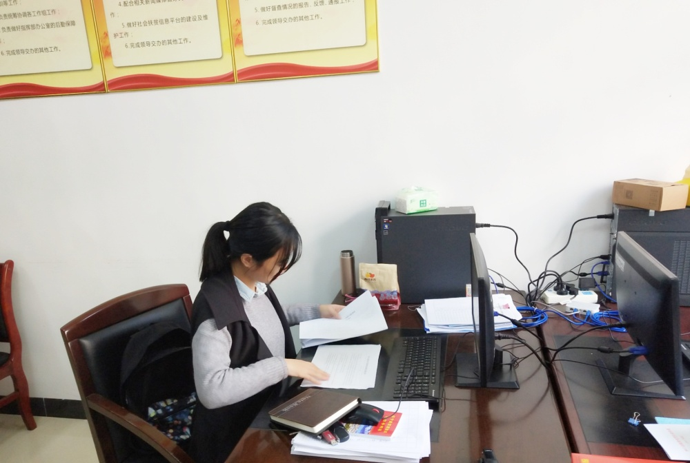2017年8月份加入选调生的队伍。分配到安庆市秀山乡蒋楼村从事村主任助手一职。在上岗之前，对于基层工作感到非常茫然，内心充斥着紧张和焦虑。在紧张和期盼中，2017年10月17日组织部安排她任安庆市秀山乡蒋楼村村主任助理一职。按照组织部的安排，她主要协助村主任完成与乡镇扶贫办的对接、维护好全国扶贫开发信息系统业务管理子系统和安徽省脱贫攻坚大数据管理平台、完善村级贫困户的基础资料。这对于刚参加工作的程欣来说是一种挑战。为了更好的适应新的工作，她主动学习两个系统的操作，加强与乡镇扶贫办的交流。通过这段时间的学习和实践，程欣已对手头的各项工作都有了大致的了解。相信只要通过不断的努力，她的工作会更加的顺利。

二、创业典型案例

**汪洋**，17届环境工程专业毕业生。汪洋在校期间就参与并成立了创业团队“小象学车”，主要从事驾考平台的建设与在线服务。同时，汪洋还以“小象学车”为主题，参加校园+全国大学校友创新创业大赛安徽赛区暨“常青梦空间”首届安徽创客大赛，在创业组别中获得了第四名的好成绩、并获得“最具投资价值奖”。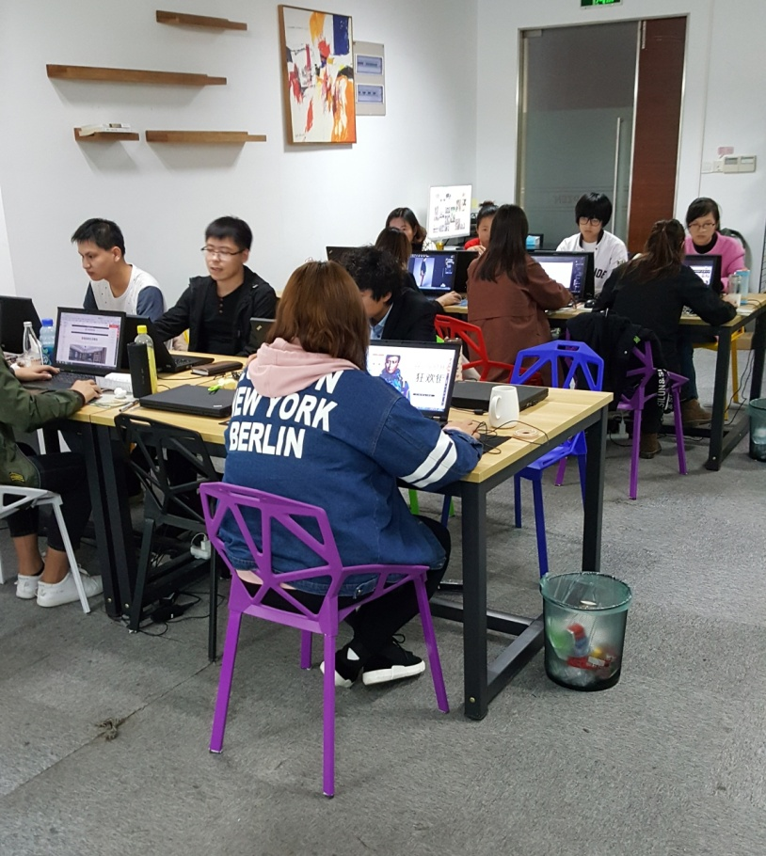

“小象学车”驾考平台服务开创了驾考网上预约报名等业务经营的崭新模式，获得了社会各届的关注和广泛好评，运营状态和用户数量持续保持良好水平。汪洋从创业之路中获得了丰富的管理和运营经验，但他并没有满足于眼前取得的成绩。汪洋于2016年5月，作为法人代表独立成立并注册了“合肥蜂集网络科技有限公司”，注册资本五十万元。该公司主要经营范围包括互联网信息服务、网络技术开发、电子商务信息咨询等，致力于打造校园服务的互联网生态圈，通过整合渠道、校园及其周边资源，搭载新媒体交互性平台，为大学生提供信息化、多元化、模块化、特色化的线上线下全方位服务，从而迎合并满足大学生生活、娱乐、学习等各方面的真实需求。目前，该公司拥有员工数十人、运营情况良好。

生物与环境工程系

2017.11.6

**合肥学院化学与材料工程系2017年就业评估自查报告**

我系2017年就业人数多、压力大，在院系领导的关心、指导下，在全系教职工的努力下，化工系终坚持以促进毕业生优质就业为导向，不断加强就业服务工作体系建设，积极拓展就业市场，努力提升就业指导与服务水平，圆满完成预定任务。对2017年的就业工作总结如下：

**第一部分：化工系2017届毕业生各专业就业基本情况**

化学与材料工程系2017年毕业生总计297人，其中化学工程与工艺专业（本科）毕业生140人，无机非金属材料工程（本科）毕业生77人，粉体材料科学与工程（本科）毕业生41人，能源化学工程（本科）毕业生39人。截止8月底，化学工程与工艺专业（本科）就业率达95.00％，粉体材料科学与工程（本科）就业率97.56%，无机非金属材料工程（本科）就业率96.10%，能源化学工程（本科）就业率100.00%。本科生中有61名学生考取了硕士研究生，考研录取率为20.54%。

表1. 化工系2017届毕业生就业基本情况统计表

|  |  |  |  |  |  |  |  |  |  |
| --- | --- | --- | --- | --- | --- | --- | --- | --- | --- |
| 专业名称 | 总人数 | 毕业总数 | 就业总数 | 就业协议 | 其它形式 | 自主创业 | 升学 | 待就业 | 就业率 |
|
| 粉体材料科学与工程 | 41 | 41 | 40 | 29 | 2 | 0 | 9 | 1 | 97.56% |
| 无机非金属材料工程 | 77 | 77 | 74 | 64 | 0 | 0 | 10 | 3 | 96.10% |
| 化学工程与工艺 | 140 | 140 | 133 | 89 | 3 | 0 | 41 | 7 | 95.00% |
| 能源化学工程 | 39 | 39 | 39 | 38 | 0 | 0 | 1 | 0 | 100.00% |
| 总计 | 297 | 297 | 286 | 220 | 5 | 0 | 61 | 11 | 96.30% |

**第二部分：化工系2017届毕业生各专业就业结构分析**

**1、2017届毕业生就业去向分析**

表2. 化工系2017届毕业生就业去向表

|  |  |  |  |  |
| --- | --- | --- | --- | --- |
| 专业 | 毕业人数 | 行业 | 人数 | 百分率 |
| 化学工程与工艺（本科） | 140 | 事业性单位 | 3 | 2.1% |
| 国有企业 | 5 | 3.6% |
| 三资企业 | 15 | 10.7% |
| 民营企业 | 69 | 49.3% |
| 其他（自主创业等） | 0 | 0 |
| 考取硕士研究生 | 41 | 29.3% |
| 未就业 | 7 | 5.0% |
| 无机非金属材料工程（本科） | 77 | 事业性单位 | 2 | 2.6% |
| 国有企业 | 11 | 14.3% |
| 三资企业 | 5 | 6.5% |
| 民营企业 | 46 | 59.7% |
| 其他（自主创业等） | 0 | 0.0% |
| 考取硕士研究生 | 10 | 13.0% |
| 未就业 | 3 | 3.9% |
| 粉体材料科学与工程（本科） | 41 | 事业性单位 | 1 | 2.4% |
| 国有企业 | 3 | 7.3% |
| 三资企业 | 3 | 7.3% |
| 民营企业 | 24 | 58.5% |
| 其他（自主创业等） | 0 | 0.0% |
| 考取硕士研究生 | 9 | 22.0% |
| 未就业 | 1 | 2.4% |
| 能源化学工程（本科） | 39 | 事业性单位 | 0 | 0 |
| 国有企业 | 1 | 2.6% |
| 三资企业 | 4 | 10.3% |
| 民营企业 | 33 | 84.6% |
| 其他（自主创业等） | 0 | 0 |
| 考取硕士研究生 | 1 | 2.6% |
| 未就业 | 0 | 0 |

从表中可以看出，我系2017届毕业生的就业有如下特点：

（1）、随着非公有制经济的发展，民营企业得到了大力发展。诸多化工、材料类企业的就业岗位日渐增多，体现在我系学生就业特点方面，一半以上的学生都是在民营企业工作。

（2）、我系今年考取硕士研究生的比例与往年基本持平，一直保持在20%左右。

（3）、今年到国有企业工作的人数比去年略高，主要是中铁四局、中铁大桥局、中铁二十四局、中化三建等央企来我系招聘毕业生，并且人数较多（共招20人），因此所占比例较去年有所提高，达到6.7%左右。

（4）、毕业生就业于外资企业的人数与往年持平，主要还是江浙沪一带的化工企业，如浙江一火科技有限公司、江苏理文化工有限公司、上海泓博智源等老的就业基地。

**2、2017届毕业生就业区域分析**

图1. 化工系2017届毕业生就业区域分析表

化工系2017届毕业生中有225人选择了就业，从上表可以看出，我系学生六成以上留在安徽就业，其次就业地点主要在浙江省（11%），江苏省（9%）和上海市（9%）。主要原因在于三点，一方面安徽生源较多，家庭因素不可忽视；另一方面，近几年安徽化工、材料类企业发展较快，毕业生的需求量也大幅上升，有众多的就业机会。但是我系留在省内工作的学生首选地依然是合肥（占就业人数48%）。三是除安徽省外，江苏省、浙江省和上海市的经济发展水平较高，化工材料类企业非常多，工资待遇也相对较好，对我系毕业生也非常有吸引力。

**3、2017届毕业生专业对口率分析**

表3.化工系2017届毕业生就业专业对口分析

|  |  |  |  |  |
| --- | --- | --- | --- | --- |
| 专业 | 就业人数 | 就业行业 | 人数 | 比率 |
| 化学工程与工艺（本科） | 92 | 化工制药类 | 47 | 51.1% |
| 材料类 | 26 | 28.3% |
| 其他 | 19 | 20.6% |
| 无机非金属材料工程（本科） | 64 | 化工制药类 | 10 | 15.6% |
| 材料类 | 43 | 67.2% |
| 其他 | 11 | 17.2% |
| 粉体材料科学与工程（本科） | 31 | 化工制药类 | 7 | 22.6% |
| 材料类 | 18 | 58.1% |
| 其他 | 6 | 19.3% |
| 能源化学工程（本科） | 38 | 化工制药类 | 21 | 55.3% |
| 材料类 | 9 | 23.7% |
| 其他 | 8 | 21.0% |

备注：就业人数=专业总人数-考研人数-未就业人数；其他类企业主要集中在贸易、教育等行业。

与去年相比较，我系今年的就业对口率依然很好，七成以上的学生在与自己所学专业相关的岗位工作。

根据以上分析，我系就业总体特点呈现为就业地点以合肥地区为中心，向安徽其他地区和江浙沪地带发散，就业行业以化工、材料类企业为主，岗位与所学专业密切相关，主要从事生产管理、技术研发、市场营销等方面的工作。

**第三部分：化工系2017届毕业生各专业市场需求分析**

为了做好我系就业市场的调查工作，2017年我系对2012-2016届103名毕业生进行了跟踪调查，并对江苏理文化工、亚士漆（上海）、东胜化工、上海泓博智源等企业进行了回访，调研化工、材料行业的人才需求状况，现就有关情况汇报如下：

**（1）、化学工程与工艺专业市场需求旺盛**

2017年到我系进行专场招聘的企业比去年增加了十多个，且每十个岗位就有6到7个岗位是明确需要化学工程与工艺专业，根据就业市场分析，人才市场每月需求该专业的人数最多的前十个地区大约需要千人左右，起薪在3500左右（主要指本科）。根据我们在各地化工企业的调研，各类企业都面临开工不足的问题，主要原因在于人手不足。[中国](http://action.vogate.com/click/click.php?r=http%3A//www.baidu.com/s%3Ftn%3Dbaidusite%26ie%3Dgb2312%26bs%3D%25C8%25CB%25B2%25C5%25D0%25E8%25C7%25F3%25D7%25B4%25BF%25F6%26sr%3D%26z%3D%26cl%3D3%26f%3D8%26wd%3D%25BB%25AF%25B9%25A4%25C0%25E0%25C8%25CB%25B2%25C5%25D0%25E8%25C7%25F3%25D7%25B4%25BF%25F6%26ct%3D0&ads_id=3785&site_id=6235007045036176&click=1&url=http%3A//noyes.cn&v=0&k=%u4E2D%u56FD&s=http%3A//www.njnews.cn/z/ca942774.htm&rn=683475" \t "_blank)化工教育协会曾经做过一个相关统计，每年化工类人才缺口就达到近50万人。从[市场](http://action.vogate.com/click/click.php?r=http%3A//www.baidu.com/s%3Ftn%3Dbaidusite%26ie%3Dgb2312%26bs%3D%25C8%25CB%25B2%25C5%25D0%25E8%25C7%25F3%25D7%25B4%25BF%25F6%26sr%3D%26z%3D%26cl%3D3%26f%3D8%26wd%3D%25BB%25AF%25B9%25A4%25C0%25E0%25C8%25CB%25B2%25C5%25D0%25E8%25C7%25F3%25D7%25B4%25BF%25F6%26ct%3D0&ads_id=3853&site_id=6235007045036176&click=1&url=http%3A//www.uni-president.com.cn/&v=0&k=%u5E02%u573A&s=http%3A//www.njnews.cn/z/ca942774.htm&rn=210383" \t "_blank" \o "统一 @Vogate.com)需求量看，除个别研发类岗位外，化工人才学历不需要太高，本科生只要不挑剔，都能找到工作，且职业发展相当可喜。

今年我系化学工程与工艺专业毕业生全部都是本科学历，在校期间他们学习了相关化学和化工知识，了解常用化工设备的使用方法，具备了一定的化工技术知识背景。今年到我系招聘的几家企业提供的就业机会非常多，比如江西理文化工一次性提供的就业岗位超过50个，上海东胜化工提供的就业岗位也接近30个，由此可见我系化学工程与工艺专业毕业生肯定会有很多的就业机会。

**（2）、材料专业毕业生十分抢手**

我系的材料专业共有粉体材料科学与工程和无机非金属材料工程两个专业，我系材料专业毕业生的就业状况一直非常好，连续三年就业率一直处于97%以上。近年来，我国粉体工业发展势头迅猛，已成为一个跨行业、跨学科的大产业，全国粉体业的产值已占到第一、二产业产值总和的一半以上，在整个国民经济中具有十分重要的战略地位。我系粉体材料工程专业是全国前列、省内首家申办的人才稀缺专业。目前在全国只有中南大学、合肥工业大学、[西南石油学院](http://www.zhongzhao.com/gaokao/school/450/jieshao.shtml" \t "_blank)和我校拥有该专业，毕业生人数也非常的少。该专业主要培养具有坚实材料科学与工程基础，能在材料科学与工程领域，特别是在无机非金属材料和粉末材料的设计、合成制备、结构与性能研究、材料加工以及质量控制等领域从事科学研究、技术与产品开发、工程设计、生产经营管理等工作的高级工程技术人才。该专业在一些新兴的新材料粉体企业，如安徽省最大的硅酸盐纳米生产基地——安徽省雪纳非金属矿有限公司、中科阻燃粉体材料有限公司、广西贺州隆德粉体有限公司、山东金澳化工有限公司、山东潍坊正远粉体有限公司等单位都急需粉体专业的专业型人才，安徽省内的滁州地区有大量的绢云母粉，需要深加工，对专业的粉体，类人才需求非常旺盛。无机非金属材料工程专业培养具备无机非金属材料及其复合材料科学与工程方面的知识，能在无机非金属材料结构研究与分析、材料的制备、材料成型与加工等领域从事科学研究、技术开发、工艺和设备设计、生产及经营管理等方面工作的高级工程技术人才。毕业生工作分布在中铁集团下属企业、安徽海螺水泥股份有限公司、合肥天柱混凝土集团等相关企业。

**（3）、能源化工专业越发热门**

2017届能源化工专业毕业生为第二届毕业生，全系十分重视本届毕业生的就业情况。现今随着新能源和可再生能源知识、实现能源科学利用和可持续发展的重要科学技术的迅速发展，国家政策扶持力度加大，能源化工方向的发展迅猛。而我校为此专业设置的人才培养方案使我系能源化学工程专业毕业学生能够适应涉及化学、化工、传统和新能源加工等领域的广泛需求。

第一届能源化学工程专业毕业生就业势头良好，不负众望，全部顺利就业。除部分学生考取研究生继续深造之外，其余毕业生工作领域包括:煤化工行业、天然气化工行业、电厂化工综合利用行业、生物能源化工行业、固体废物综合处理行业、石油加工行业、分析检测、催化剂生产等行业，在这些行业从事设计、科学研究、技术管理、产品销售等工作。

通过市场调研，我系化学工程与工艺、粉体材料科学与工程、无机非金属材料工程、能源化学工程专业的毕业生市场需求量都是非常大的，只要我们的毕业生树立正确的就业观念，从基层做起，就业肯定没有问题。此外，通过调研，我们也认清了人才培养中所注意的问题，一是要加强毕业生的专业知识和技能，熟悉相关的基础知识。二是要对毕业生的就业观念进行正确的引导。三是要提高毕业生的综合能力。

**第四部分：化工系2017届毕业生就业工作重点与亮点**

为进一步做好我系的就业工作，我系高度重视毕业生就业工作，通过一系列教育教学改革措施，促进学生的综合素质和能力，帮助学生提高就业竞争力，取得了非常好的效果。现就我系的就业工作特色情况总结如下：

**（1）、狠抓学风建设，努力提高学生就业竞争力。**

我系从新生入学就一直坚持狠抓学风建设，开学后不久就对新生进行入学教育，帮助新生尽快适应大学生活。每学期都开展一系列的学习经验交流会，如各类竞赛、考研、学生工作和就业等工作交流，让同学们了解毕业时有哪些去向，各类去向是什么样的情况，需要怎么努力等。我系每个学期都要对上一学期的各门课程学习情况进行分析，总结经验和找出工作中的不足以及努力方向，为有针对性地开展学风建设打下基础。学风建设提高了毕业生的就业竞争力，最终取得了近年来我系较高的就业率和考研率。

抓班级学风和干部队伍建设，对学生干部进行正确指导和有效帮扶，在工作上帮他们做好工作计划，指导他们如何做好工作，尽量不影响他们的学习，在学习上面严格要求，绝不姑息，树立学习成绩为本的一贯理念。通过学生工作锻炼和提高毕业生的求职应聘能力，同时优秀的学生干部在学风校风建设上起到了非常重要的积极作用。

**（2）、注重培养学生的创新能力和实践能力，重视创业教育。**

为了促进我系毕业生在就业市场的竞争力，提高毕业生的自身综合素质，我系根据用人单位的反馈信息，通过开展一系列创新实践活动，激发了学生学习和探索的兴趣，培育了学生自主创新和合作意识，提高了综合素质和创新创业能力。通过化工工程师之家、大学生创新创业训练项目和“挑战杯”创新创业比赛，努力提高学生们对化工知识的了解和掌握，拓宽学生的知识，提高专业知识素养和实践能力。

**（3）、建立用人单位信息库，做好毕业生推荐工作。**

继续完善全国化工、材料类企业信息库。今年，我们继续把初次在我系招聘的单位也拉进我系就业信息库中，并且定期定期保持联系，追踪学生的就业状况，更好的为学生服务。同时利用认知实习，让部分学生搜集和完善该库。在建立信息库的同时，我们还通过往届毕业生的联系，增强我系与用人单位的联系，联络感情。对一些好的企业，我们每年都会推荐一部分优秀的学生到该企业去工作。

**（4）、发挥辅导员和论文指导老师的“双联动”作用，共同促就业。**

根据每位毕业生“一生一册”，我系制定了详细的就业台账、切实可行的就业激励制度以及2017届毕业生就业信息及就业指导帮扶情况一览，调动毕业班辅导员和论文指导老师的能动性，积极推进就业。在辅导员对毕业生就业指导的同时，发挥论文指导老师的促进作用，积极指导促进就业。在毕业生就业实习、完成毕业论文阶段，发挥论文指导老师的能动性，一方面可以促进、指导学生就业，另一方面可以及时给未就业的学生加强指导和帮扶。

**（5）、全系教职工实时了解就业、参与就业、积极主动帮助就业。**

为了方便我系领导和教师及时了解就业情况，我系在开全系教师例会上，介绍全体毕业生的基本信息、学习成绩、任职情况、获奖情况、联系方式和就业状态等，发放给系领导和各个专业教研室，让全系教师及时了解就业情况。我系全体教师对学生就业积极献计献策，如董强、朱德春、胡坤宏、高大明、朱仁发、刘俊生、王章彪等许多老师或推荐学生就业或提供就业信息。

**（6）、举办多场专场小型招聘会，为学生就业拓宽渠道。**

为了让学生在家门口就能找到一份满意的工作，我系积极与用人单位联系，邀请众多化工、材料类企业来我系举办专场招聘会。我们先后与江西理文化工、江苏理文化工、浙江中欣化工、上海东胜化学、安徽昌明药业、乐清海螺水泥、合肥旭阳、亚士漆（上海）有限公司、中铁集团下属企业（十六局、四局、二十四局、大桥局）等几十家单位进行广泛联系，邀请了35家企业来我系举办专场招聘会，共为学生推荐了一千多个工作岗位，并有百名学生通过专场招聘会落实了工作单位，取得了非常好的效果。

**（7）、运用网络媒体，创建交流平台。**

我系建立了飞信就业群组、QQ群，要求每位毕业生关注校就业指导中心就业微信公众号。在网络上，辅导员每天都会发布就业指导中心提供的、系内部教师搜集的、外系教师提供的就业信息，以供参考。同学之间也可以通过QQ群进行交流。有些已经签约的同学也将自己单位或是以前应聘过、需要招聘人才的单位的供求信息发布在上面，以供没有求职意向的同学参考。通过QQ群同学之间可以互通有无，辅导员也可以及时为学生解答就业的政策和一些学生关心的问题，促进了学生之间、学生和老师之间的信息交流。

**第五部分：化工系2017届就业困难毕业生的帮扶情况**

2017年，我系对所有毕业生进行了摸排梳理，确定有8名毕业生存在就业困难。为解决这8名就业困难学生的就业问题，我系采取了一对一帮扶措施，制定了帮扶方案，重点从以下几个方面帮助就业困难的毕业生：一是建立师生“一对一”帮扶制度。对于困难毕业生，系部党政领导、学科教师、辅导员主动参与“一对一”就业帮扶活动，为就业困难毕业生“送指导、送技能、送岗位”。二是做好心理辅导，加强求职指导。对于恐惧就业和由于相貌等原因就业困难的学生，我们在摸排后帮助其联系就业单位的基础上，由辅导员帮助做好其心理疏导，缓解其心理压力。三是及时统计经济困难学生状况，及时发放求职补贴。

目前这8名就业困难毕业生已经全部找到工作，并且有的毕业生在公司发展还非常不错。例如，13化工班李宁同学性格内向，沟通能力差，但做事还是比较踏实，也愿意吃苦。在求职过程中，他投了好几家企业，但面试都没有通过。这对他的自信心打击很大，对就业充满了恐惧和不安。辅导员姚蓓蓓老师了解到他的情况后，主动找他谈话，帮助他树立自信心，给予他就业技巧、语言表达等方面的指导，并把他推荐给我系的就业合作企业——合肥旭阳铝颜料有限公司工作。李宁同学刚入职时在该公司生产工艺技术部从事化验员工作。工作期间，迅速掌握了生产工艺流程和设备管道布置并绘制了CAD图纸。后来公司老总知道以后，还对他特别重视。于是试用期第二个月就安排我带着我们系的一个大二参加认知实习的学生一起做离心机调试实验。李宁工作比较认真，提前一个月转正，今年九月份成为正式员工。转正之后，他的主要工作就是做工艺实验，维持生产工艺稳定，另外做一些助剂实验，研发新产品。

**第六部分：化工系历届毕业生跟踪调查报告**

2017年，我系对2012-2016届各专业毕业生和部分用人单位进行了跟踪调查，此次跟踪调查的目的主要是了解毕业生的就业状况，以及他们对我系就业指导工作的意见和建议；了解用人单位对我系毕业生的思想品德、专业技能、管理能力和工作能力等方面的总体评价，找出毕业生存在的问题和不足。通过跟踪调查，可以进一步了解毕业生和用人单位的各方意见，找出我们工作中的一些不足，为做好今后的就业工作提供重要的参考和补充。

根据用人单位的反馈，我系毕业生由于其较高的综合素质、端正的工作态度、良好的工作作风、扎实的理论功底、良好的适应能力和较强的实践能力而得到用人单位的肯定，并能适应新的岗位的挑战，在工作上表现良好。用人单位对我系毕业生持肯定态度的原因主要有以下几点：定位准确。我系毕业生对自己的定位相对准确，能够认清楚自己的职业发展走向，愿意从最基层做起。能吃苦，接收安排。

根据毕业生的反馈，学生们普遍认为对他们的工作影响最大的就是知识技能和实践经验，特别是参加科技实践等较多的同学对指导老师有着深刻的记忆，老师们务实的态度、严谨的工作作风、渊博的知识对他们产生深刻的影响。他们建议，在今后的学生培养方面真正的重视学生实际动手操作能力的培养，让各类实习真正的发挥作用。此外，也有部分毕业生反映化工厂的实际操作和课本知识差距很大，可以多组织学生到工厂实习，多接触工厂的第一线生产，特别是很多同学发现现在的生产线的中控室和以前理解的生产线有着很大的差异，很有必要提前了解，消除误解。我系注重培养学生的理论知识也给广大毕业生带来了切实的好处，很多毕业生现在已经成为工厂的技术人员和研发人员。虽然暂时还不能独当一面，但他们的发展空间非常广阔，许多有经验的工人还不时的向他们请教一些理论知识。

另外，通过这次跟踪调查我们也看到了不足，在学生敬业精神、创新能力等方面还存在不足，个别同学爱岗、敬业意识欠佳，有少数学生没干多久就“远走高飞”。还有部分学生吃苦耐劳精神不够，不愿意深入工作一线或是“三班倒”。通过以上跟踪调查和结果分析，我系今后的教学及学生管理等方面的工作应该加强。具体措施：一要加强实践教学改革的力度；二要利用好第二课堂的学分要求，积极开展丰富多彩的第二课堂活动，增强学生的创新意识；三要做好思想工作，重视学生的职业道德教育。

**第七部分：化工系2017届毕业生基层就业情况报告**

我系开展有针对性的思想政治教育和就业指导教育，积极发挥导向作用，引导毕业生树立到农村去、到基层去、到人民最需要的地方去的观念。利用网络、公告栏向毕业生宣传（西部计划、三支一扶、特岗教师、选调、选聘）工作政策和措施，切实做好动员工作。2017届毕业生有2人考取选调生，获得可喜的成绩。下面是他们的工作和学习情况：

**1、李梦雨（工作单位：池州市贵池区涓桥镇）**

我是合肥学院2013级化学工程与工艺专业的李梦雨，时光荏苒，四年的大学时光匆匆而过，回想这四年，不管是在专业课的学习还是是学生会的工作经历都对我顺利考上安徽省选调生有很大的帮助。

安徽省选拔选调生考试可以说是一个门槛较高的考试，对本科生来说必须是中共党员和学生干部且是应届毕业生。2016年6月17号我成为了一名预备党员，也曾在大二时担任化工系学生会科技部副部长，这让我顺利通过了选调生考试的资格审查。今年选调生考试的笔试时间是2017年4月22号，考试分为行政职业能力测验和申论。在笔试的准备中，针对题目多时间短的行政职业能力测验我采取的是题海战术，我认为多次的真题练习是最有效提高自己的办法，因此花了大量的时间来分析、整理历年真题；而对于申论的考试我认为提高自己的逻辑写作能力和组织协调能力很重要，复习后期我针对历年申论考试中的几大类题型逐一攻破，锻炼自己的逻辑能力和组织能力，平时也经常看半月谈、人民日报等文章，积累自己的时政素养，贯彻学习习总书记的重要讲话。

对于面试，我自己由于紧张和准备的不够充分，导致面试被翻盘。在此，我有以下几点总结：第一心态最重要，面试其实就是一次谈话，要让自己放松，不自然的对话自然得不到高分；第二平常的训练要坚持，有条件可以有陪练，把每次面对面的答题当作考试一样认真对待；第三基本知识的掌握要熟练，听完题就要对题目有一个明确的题型分类，快速的理出作答思路并填充内容；逻辑性条理性贯穿整场面试，混乱的思维想一出答一出即使内容再充实分数也不会高。

在六月份面试结束后的一星期公布了最终成绩，接着就是政审、体检、以及填报志愿和最终的录取。

如今，我已是池州市贵池区涓桥镇的一名基层工作人员，回想起整个备考的过程，还是感慨万分，我想无论是考选调生还是走别的职业道路，都是在不断历练、不断改进中升华自己。千里始足下，厚积而薄发，今后，我也会把基层当做一个挥洒青春的舞台，勤勤恳恳，踏踏实实的在这里做出属于自己的一份贡献。

1. **谢历历（工作单位：安徽省蒙城县楚村镇党政办）**

作为单位里的新人，这一个月我除了参加市、县组织部举办的培训班，就是和领导、同事学习基础业务。这段时间以来，我学会上了“三堂课”。

认识各位领导是第一堂课。我所工作的党政办，是整个单位的信息枢纽。了解、掌握不同领导的具体分工，才能在上级传来工作文件时，第一时间交给分管领导审批，从而进一步做好接下来的工作。

热情接待来访群众是第二堂课。“为人民服务”永远是政府工作的宗旨，在党政办，每天前来盖章的群众络绎不绝。有些群众是第一次踏进政府的大门，盖章的办公室还是问来的，更不要说盖章的审批流程。这就需要我们工作人员耐心讲解：还需哪些证明，该找哪位领导签字，必要时还要带着群众一起找领导。我们多跑几趟，才能让群众只跑一趟的。

学会写组工信息是第三堂课。如何让上级、群众了解单位工作，不是见人就说，而是通过组工信息传播。 对于一个大学四年没上过写作课的理工生来说，撰写组工信息就相当于“蜀道之难，难于上青天”。于是乎，每天翻阅人民日报、安徽日报，浏览共产党员网、安徽先锋网，关注亳州组工、蒙城组工微信公众号成了必修课。尽管我现在的写作水平没有明显提升，但我始终相信努力才会有回报。

**第八部分：化工系毕业生创业情况及典型案例**

我系利用学校开设的《创新创业》课程、大学生创新创业训练项目、大学生“挑战杯”等项目的训练，逐步提升大学生创新创业思想认识高度，营造整体创新创业环境氛围，通过积极搭建平台，重视实践活动，提升大学生创新创业实际操作能力。近年来，我系毕业生和在校生创业的人数逐步增加，涌现了一批创业典型。

1. **樊良军(逸抓玩偶)。**

樊良军是化工系2014级能源化学工程专业一名学生，早在大一下学期就开始有了创业的想法，那个时候有想法但是没有足够的资金，一开始在校外做一些兼职，后来他和朋友一起做了一个“合肥学院穷驴旅游”成为其四大创始人之一，通过大学生旅游积攒了一些资金。有一次他和朋友去商场玩的时候发现，现在娱乐城中最受欢迎的就是娃娃机，而且相对于娱乐城单独把娃娃机拿出来成本就大大降低了，而商场中的娃娃机大多比较难抓的一个重要原因就是成本问题，于是萌生了一个把娃娃机单独拿出来做的想法，而且相对于娱乐城单独把娃娃机拿出来成本就大大降低了。有了这个想法后就向家里一个在娱乐城当经理的亲戚了解了一下，并从他那里获得了一些货源地的相关信息。

通过深思熟虑后觉得这个可以做，就跟父亲沟通了一下，并且在父亲的帮助了注册了“逸抓”这个商标。又家里拿了4万元钱，加上之前自己在学校攒下的3万元在学校旁边开了第一家店，生意还不错，一个月大概有4万元左右的营业额。看到效益后就坚定了想法，在即将开业的天珑广场开设了旗舰店。吸取了先前开店的经验，因为他做的娃娃机以最容易抓为特色很多人娃娃抓的太多到时家里都是就不想抓了，所以旗舰店办了一套系统，首先是会员，会员卡可以刷卡消费拜托了传统用游戏币的麻烦，其次抓到的娃娃不想要的可以在这里兑换成相应的积分，达到一定的积分可以在前台兑换一些其他的礼品。例如口红，手机，平板，无人机，平衡车等大众感兴趣的东西，不光能解决顾客娃娃抓的太多不想抓了的问题，也能达到一个刺激消费的作用。

化学与材料工程系

2017年11月8日

**合肥学院计算机科学与技术系**

**2017年就业评估自查报告**

不忘初心跟随党的步伐，贯彻办校宗旨争创合肥大学，努力提高就业质量及实现毕业生的充分就业是计算机科学与技术系全体师生的重点工作。我系历年来一直强调做好毕业生就业工作的重要性，计科系党总支高度重视，建立健全了各项促进就业创业的机制和制度。计科系在院就业指导中心和其他职能部门的指导下，积极采取各种有力措施，较好地开展了2017届毕业生就业指导管理服务工作。为2017届毕业生就业工作做准备，我系进行2017年就业评估工作。现向各位专家，领导将就业评估自查情况汇报如下：

**一、计科系各专业就业基本情况**

主要针对我系2017届毕业生就业工作。2017年我系国内毕业生共328人。本科毕业生299人，其中 17人延期毕业，实际本科毕业人数282人，包括计算机科学与技术专业本科毕业生138人，网络工程专业本科毕业生87人，软件工程专业本科毕业生74人；专科网络系统管理专业29人。截至8月31日，本科就业率为97.66%，专科国内就业率为96.55%，整体国内就业率为97.32%。

**二、计科系各专业就业结构分析情况**

下表可以反映我系2017届毕业生的基本就业分布情况。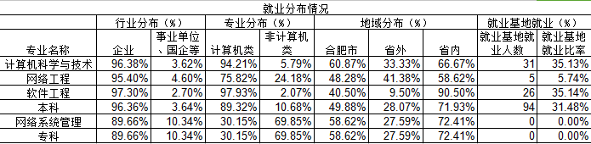

从上表中我们可以看到我系毕业生就业情况存在以下几个特点：

1. 计算机系本科中95%以上的同学选择在企业中工作，占大部分比例。这和我校“应用型”的办学宗旨相一致，在企业中可以更好的将所学的知识应用于工作实践。同时，近年来国家大力推进信息化产业建设，所以企业对本系专业需求量逐年提升。IT行业中企业的收入较高，且发展前景相对广阔。事业单位、政府机关中工作同学的所占比例很低，但这个数据较往年相比有所提升。2017年各地事业单位岗位均有扩招，同时面对日益激烈的工作竞争，相对稳定的事业单位与国企现对学生来说是吸引力在不断提升。

（2）省内就业仍占主导，不过毕业生就业期望值有所下降，能够认清当前社会形势，就业观念较以前有所转变，去基层、相对偏远地区工作的学生较前几年增多。计算机系平均约有72.09%的学生在省内就业，其中约52.16%的学生在合肥市就业。这和我院“地方性”办学定位相一致，也能够促进合肥市经济健康快速的发展。同时，我们也应该看到毕业生省外就业比例较往年逐年增加，省外就业的以长三角地区（上海）为主。这也在一定程度上反映了长三角企业优厚的人才政策和对合肥学院毕业生认可度的提高。

1. 就业基地的人数比例在提升。这与计算机系课程置换“院企合作”的方式不可分割，帮助了一部分同学择优就业，提前进入到工作的氛围，以学生的身份收获了就业的经验，毕业之时具备更充分的社会技能，也能尽快适应从校园走到社会的步伐。
2. 专业对口率较高。本科学生约有88.75%的学生从事与本专业相关的工

作。这与我校“注重人才培养质量，全面推进素质教育，培养复合型人才，使学生具有较强的自主就业能力、创业能力和竞争能力”的办学宗旨不可分割，毕业的学生专业技能更强，更受企业青睐。要做到全面优化我系毕业生的就业结构，学校和学生双方的努力缺一不可。学校充分挖掘现有的就业体制的潜力，加强了指导和考核，发挥学院在提高就业质量方面的主导作用。

1. 专科毕业的学生更多的选择非计算机类就业，其中只有30%的学生从事

与本专业相关的岗位。专科以韩语为主的课程设置使得学生具有更广泛的选择权，多数选择了语言类相关的工作，也有同学在近年社会创新创业政策的鼓励下勇于创业。

**三、计科系各专业市场需求调查情况**

**（一）人才需求的宏观背景**

**对计算机软件专业人才的需求是由社会发展大环境决定的，我国的国家信息化进程已经并将继续对计算机软件人才的需求产生重要的影响。目前，我国计算机市场的主体任然是行业应用市场。在国家“以信息化带动工业化”战略的指导下，行业应用市场总体上保持稳定增长，但行业间需求不已，增长各异。国家信息化进程已经涉及到各行各业。企事业单位信息系统的建设与运行，是目前和今后采购、应用计算机产品的主流需求。这些用人单位需要高校培养大批计算机网络人才。**

**（二）行业就业方向分析**

通过调查了解和资料显示，从计算机专业毕业生所从事工作的方向来划分，大致可以将计算机专业就业方向由粗犷到高精尖分为四个层次：

办公方向：会客户端操作系统、office类软件、使用一些软件。

工具和辅助类软件使用方向：AutoCAD，Flash，Photoshop,业内系统软件，教学软件及一些特定人员的辅助工具，比如美工、建筑师等会使用；

专业服务方向：PC硬件组装维护师，网络工程师，网管员、厂商产品支持工程师。这也是许多计算机专业毕业生非常关注的方向；

开发方向：程序人员、熟悉各种编程语言、项目管理、厂商开发工程师，这是计算机专业的高层阶段了。

根据国家教育部、信息产业部等部委制定的“国家技能型紧缺人才培养项目之计算机专业领域技能型紧缺人才培养指导方案”表明，计算机专业所面对的职业岗位的能力要求一般包含以下几个方面：

1、信息技术认知能力；熟练的计算机操作能力；熟练的办公软件、常用软件操作能力。

2、数据库操作能力；图形图像制作能力；静、动态网页制作能力。

3、网络构建、网络布线、配置、维护能力；网络操作系统的安装与维护能力；应用网络管理工具进行网络监控、维护能力；网络安全与防范能力。

4、网站的建立、发布、维护与管理能力；组装计算机硬件、安装操作系统能力；计算机硬件故障诊断和维修能力。

5、计算机平面设计和动画制作能力；影视媒体素材加工与多媒体合成制作能力；使用主流计算机多媒体输入输出设备能力。

在以上几个方面的专项能力调杳中，排名靠前的依次为“计算机基本操作能力”、“计算机编程与软件开发能力”、“计算机组装与维护”、“语言表达能力”、“沟通能力”，此外外语能力、信息系统管理、网络管理、数据库管理与维护等次之。

**（三）相关行业和企业对计算机软件专业人才的需求**

随着我国互联网行业的全面复苏以及网络应用在更高层次上的大规模展开，我国的对信息行业人才需求也在全新的层面上逐步呈现了出来。以下以对网络工程人才的需求为例：

从目前我国现有的情况来看，有较大网络人才需求的主要有以下几个方面：

一是政府机关上网工程的实施造就了对网络人才的巨大需求。我国目前正在实施政府上网工程，现如今政府网站数量据不完全统计，全国已有2000余个地(局)级以上政府机关上网建立网站并逐步形成网上办公。粗略统计，实现上网的政府机关不足政府机关总数的5%，已经实现政府机关上网的数量超过1万个。全国政府网站待建设的需求将不少于15万个。保守估计每个政府机关需要的网络和网站管理、维护人员按照2人计算，从业人员约2万人；未来从业总需求将不少于30万人。 二是企业上网需求量猛增。目前全国已有企业网站18万个，按照每个企业网站1人计算从业人员共18万人，目前企业上网总数不足全部企业的5%，与国外相比还有相当大的差距，企业网站增长速度将还要大幅度的上升，未来从事企业信息化工作的人才需求将不少于100万人。三是现有媒体的网站和商业、专业性质网站对专业人才的渴求更是迫不及待。网站今后的更大发展需要更加专业的人才来开拓。

**四、计科系就业工作的重点与亮点**

**（一）就业体系常态化、制度化、创新化**

计算机技术与科学系主任和书记都高度重视就业工作，始终将就业工作作为常态化、制度化、创新性工作来抓，使得就业工作机构、就业工作制度健全，就业工作有实效。

计科系工作领导小组每学期召开专项就业工作会议，部署就业工作计划，总结就业工作经验与不足。每周书记都带领辅导员进行就业工作具体研究与部署。遇到应急工作问题，就业工作小组还会不定期召开工作会议，一年累计召开工作会议达50余次。就业工作制度的建立有效的促进了学院就业工作有计划、有步骤的开展与推进。对毕业生开展分类指导的方针。

另外，学院的就业工作在院长的积极推动下，已形成全员参加、人人关心就业的良好局面。在就业工作会上，各系主任、专业带头人和教师代表纷纷献计献策，为学院促进就业工作作出应有的贡献。在毕业论文写作期间，学院也会发动老师们关心学生就业，为学生做就业指导。学院辅导员从事大学生职业生涯规划课和就业指导课，并都已参加过北森测评公司举办的高校职业生涯规划讲师培训和就业指导培训，并组织开展学院的职业生涯规划工作坊。就业辅导员能够理论联系实际，工作上得心应手。

**（二）改革课程体系，以实训建立理论教学与实践教学的桥梁，努力培养学生的实践能力和创新意识。**

在课程方面，计科系积极开展大二学生参加暑假认知实习、大三学生参加工程实训的创新教学模式，明确了学生的任务是通过认知实习和工程实训，结合日常课程学习，增强对本专业知识的感性认识，提高专业兴趣，了解专业的岗位要求和工作的基本素质要求，开阔视野，培养学生观察问题的能力和创新意识，在实践工作中积累学习经验和工作经验，提高创新观念。通过与本地计算机行业前沿企业共同合作，学生通过认知实习和工程实训，了解本专业所处行业的环境、营业服务范围，着重了解从业人员的专业知识需求，工作要求和工作性质，对从业人员的基本素质及知识、能力要求，特别是对自己所学的方向有一个初步的认识，明确专业定位，学习定位及岗位定位。为使学生更多的感受到所学专业与日后工作之间的联系，提前对自己有一个工作方面的理性认识，计科系在大二学生暑假认知实习期间采用企业导师和校内导师联合指导的双导师制度。实习期间，学生除了完成企业导师布置的相关工作任务之外，还需要完成校内导师布置的任务及要求，使学生边学边做，“学以致用”，以实训实习的模式建立理论教学与实践教学的桥梁，努力培养学生的实践能力和创新意识，使学生在实践中提前接触到企业的工作理念和需求，以及相应的工作技巧。

**（三）促进院企合作，培养应用型人才**

计科系在注重课堂教学的同时，积极构建课堂教学与实践教学有机融合的培养体系，努力提高学生的实践和创新能力，使学生能尽快地满足用人单位的需要。系里邀请合肥乐堂动漫信息技术有限公司龙珊珊经理为我系学生讲述未来软件开发行业的人员素质需求及未来行业前景，使得我系同学对于本专业未来的就业前景和方向更为清晰，也更有向前发展的动力。同时还请到了南京建策科技股份有限公司的专业工程师陈华超老师到我系进行网络基础课的教学，使得我系同学在校就能了解专业在企业环境中如何运用，了解专业在企业和社会大背景下的发展前景。

为了使学生在第五学期实训的内容得到更深入的应用，体系结构教研室准备在第五学期的基础上，在大四上学期进行为期8周的工程综合实训。实训集中在专业实训实验室，3至6人一组，由我系专业老师进行命题，3组做同一个题目，这让后期的成果答辩有个参考。在实训中有突出表现的学生，实训选题可以作为毕业设计选题参考。实训着重培养团队协调能力，更注重培养学生独立完成任务的能力，让与企业要求有差距的学生可以更好地完成就业，提高毕业生的就业素质。

同时，为了让毕业生尽早了解到所学专业在行业中的发展前景和就业形势。我系经常邀请企业代表来为在校生做讲座。如，我系在今年6月邀请杭州华三通信技术有限公司安徽省服务经理胡总给为网工专业同学开展了新华三、新IT介绍会。胡总对新华三新IT进行了详细介绍，提出了新IT战略，还说到创新共享，智慧互联的发展理念，就新IT中云计算这一部分进行了详细介绍与对于现代的互联网+时代相结合的分析，其中还结合了一些重要的数据分析。Radware中国东区总监刘总为计科系学子做了IT行业发展的讲座。Radware是提供集成应用交付解决方案的全球领导者，为全世界10000多家企业和运营商提供确保关键业务应用的全面可用性、最佳性能和完善的安全性的解决方案，帮助客户解决IT复杂性问题，确保实现经济高效的采购和全面的投资保护。此次讲座刘总向同学们详细介绍了前15年IT行业的发展，接着对5-10年的后的IT行业发展方向做了美好的展望。

**（四）开放学生创新实验室，增强学生实践能力，强化理论理解，提升实践技能。**

为提高计科学生的创新能力，加强学生对课堂理论知识的理解，增强学生的实践能力，全面提升学生的科技创新能力，我系积极组织搭建了创新实验室、卓越IT工程师俱乐部及创新实验室供学生课余对所兴趣的专业方向进行自主学习和团队学习，每个创新实验室包含几个学术性研究小组和方向，比如Robocup、物联网、移动端游戏开发、网络安全、ACM、仿人机器人等供学生根据兴趣爱好以及所需选择，俱乐部负责管理着计科系的创新实验室。创新实验室共开设四个方向：机器人、web应用系统、嵌入式、物联网，并安排专门的指导老师，积极组织各年级学生参加各类科技创新创业比赛，在实战中提高能力，取得了不错的成绩，某些小组在全国乃至世界范围内都获得过很多奖项，极大的提高了我系学生的科技创新能力和实践能力，充分的锻炼了学生的创新思维，开阔了学生的学习范围和眼界，使学生积累了大量的计算机实战操作经验，对参赛学生以后的学习乃至工作入职都有着很大的帮助。我系15届毕业生刘传亮同学在毕业之前为单片机创新实验室成员，在毕业之前因专业技能过硬，有着多次工程项目的制作经验，参加过多次省级国家级科技创新大赛，被上海翼拍网络科技有限公司南京分公司正式聘用。在校期间，刘传亮同学借助实验室提供的学习资源和设备，对自己感兴趣的方向—嵌入式进行了自主学习和实践操作，曾获得2013年ICAN物联网大赛省级一等奖、国家级三等奖，2013年蓝桥杯单片机应用设计大赛省级二等奖，2013年炜煌杯单片机应用设计大赛省级三等奖等奖项。刘传亮同学在毕业之前受辅导员邀请为即将踏入大二大三大四的同学作专业指导和学习规划时表示，大学期间在实验室学到了很多应用型的知识，有过多次做项目的经历，也获得过多次代表系里和学校参加一些省级国家级的科技应用创新大赛，这些珍贵的经历和经验对他以后的工作帮助很大，这些年在实验室不仅增强了自己的创新精神，而且最重要的是培养了自己迎难而上、善于探索的精神，他提出在创新实验室的这段经历不仅丰富了他的专业知识，锻炼了他的实践能力，而且会在以后工作中继续影响着他的学习和工作方式。在我系创新实验室多年来创新环境的影响和以技能应用为主的体系构建下的培养，强调以应用技能实战操作的培养为主，着重培养学生的创新精神，激发学生的创新意识，训练学生的创新思维，培养学生的创新技巧，提高学生的创新能力，为社会输送了一批又一批具备高级技术高端水平高等素质的应用技能型人才。

计科系创新实验室项目自2014年正式启动开始，目前创新实验室共有7个，每个科研方向均成立项目小组分布在各个实验室中。防溺水自动救生衣、Robocup机器人足球、软件建模、kinect等项目由实验室内20个团队具体负责，有些项目已经取得较大进展。例如我系卓越IT工程师俱乐部仿人机器人团队自成立以来，团队师生们克服了各种困难，充分利用课余和假期时间在学生创新实验室进行仿人机器人编程，通过方案设计、动作编排、程序优化、现场测试等多个环节。在没有参赛经验缺乏的情况下，2016年在第20届Robcup机器人足球世界杯上最终凭借充分的准备和稳健的发挥，夺取佳绩。参赛同学回到学校后，正继续学习机器人相关知识与编程算法，争取在今后的大赛中取得更好成绩。为了加强各项目小组之间的交流，我系卓越IT工程师俱乐部创新实验室14个在研项目组会定期、不定期的进行小组项目的交流汇报，汇报是以演示文档+实物演示的形式，由各个项目派代表，来阐述各自项目的进展以及发展前景。每个项目组都有自己的特色，比如仿真机器人，智能超市等等都各具特色。而为了注入新鲜血液，我系创新实验室会根据情况进行招新。我系于2016年举办了进教室宣传活动，并带领同学参观实验室。本次活动主要面向对象是刚刚入学的大一新生，一是帮助大一新生认识自己专业，让他们了解自己学习的专业可以做些什么；二是帮助她们树立自己的目标；三是让他们认清自己的学习方向，培养学习兴趣。通过此次创新实验室开放日活动让大一新生感受实验室的学习氛围，通过各小组成员细致的作品展示及耐心的解惑，以此来达到本次实验室开放日的目的。

**（五）积极开展科技创新为主要内容的第二课堂活动，培养和提高学生创新创业意识和能力**

为培养和提高学生创新创业的意识和能力，我系积极开展科技创新为主要内容的第二课堂活动，具体形式为鼓励学生参加各级科技创新应用技能比赛，积极组织各年级学生参加各类科技创新创业比赛，在实战中提高能力，为学生以后的学习和工作积累相关的经验。第二课堂活动对提高学生的创新意识，加强其知识应用能力和实践动手能力具有重要作用。是为实现应用型人才培养目标，鼓励和倡导学生积极参加第二课堂活动而开展。2016下半年，在第二届国“互联网+”大学生创新创业大赛选拔赛中，我系取得了国家级铜奖；第41届ACM国际大学生程序设计竞赛亚洲区域赛中，我系取得了国家级铜奖；在2016中国机器人大赛中，我系取得了国家级三等奖；在第十届国际大学生iCan在安徽省互联网+大学生创新创业大赛中，我系取得了省级铜奖；在创新创业大赛2016年华东赛区选拔赛中，我系取得了省级三等奖。在2017第21届RoboCup机器人世界杯日本公开赛中，我系陈圣兵老师和吕刚老师指导的姚本初同学和赵颜军同学在RoboCup机器人足球仿真2D组获得国际级第六名；在2017第十九届全国机器人锦标赛暨第八届国际仿人机器人奥林匹克大赛中，我系取得了两项国家级一等奖和一项国家级二等奖；在第八届“蓝桥杯”全国软件和信息技术专业人才大赛个人赛软件类，我系取得了国家级二等奖三个、国家级三等奖四个、国家级优秀奖两个，同时我系还取得了省级一等奖九个、省级二等奖十二个、省级三等奖十八个；在第八届“蓝桥杯”全国软件和信息技术专业人才大赛个人赛电子类，我系取得了国家级三等奖一个，同时获得了省级一等奖一个、省级三等奖五个；在2017年“凌翔杯”安徽省机器人大赛中，我系取得省级一等奖两个、省级二等奖一个、省级三等奖两个；在“新华三杯”2017年全国大学生IT技术大赛安徽赛区，我系取得省级特等奖一个、省级一等奖一个、省级二等奖四个、省级三等奖四个、省级优胜奖一个；在第六届“挑战杯·中国联通”安徽省大学生课外学术科技作品竞赛中，我系取得省级三等奖一个；在2017年“炜煌杯”安徽省大学生单片机与嵌入式系统应用技能竞赛中，我系取得省级三等奖两个。

通过积极组织学生参加这些科技创新类型的竞赛，丰富了我系学生的课余生活，极大的培养了学生的创新意识，锻炼了学生的实践能力和创新思维能力，也通过比赛培养了学生的创新创业的能力，开阔了学生的眼界，使学生接触到了更多的应用型知识技能，为以后的学习乃至工作都提供了一些清晰的路线和方向。

为了加强学生对课堂理论知识的理解，全面提升学生的科技创新能力，我系积极搭建了创新实验室、卓越IT工程师俱乐部。俱乐部开设四个方向：机器人、web应用系统、嵌入式、物联网，并安排专门的指导老师，积极组织各年级学生参加各类科技创新创业比赛，在实战中提高能力，取得了不错的成绩。

这些特色活动和竞赛的开展，极大地丰富了我系学生的课余生活，培育了学生的专业兴趣，锻炼了学生的实际动手能力、逻辑思维能力、开拓创新能力，进一步增强了学生的团队意识和合作精神。

**（六）继续积极探索与企业进行课程置换模式。**

自2010年首批获得教育部卓越工程师项目以后，我系对3+1人才培养模式进行了积极、有效的探索。从2007级学生开始，经我系教学委员会研究并已上报教务处批准，采取企业课程学分置换校内课程学分的方式，使部分学生大四整个一学年的教学过程由企业来完成，通过七年的实践，取得不错的效果。2016-2017学年，我系对软件工程的全部大四学生和计科及网工的部分大四学生进行了课程置换，让同学们进入公司进行学习，其互动实战的教学模式深受学生的欢迎。这使得学生理论与实践相结合，更好的将所学的知识应用到实践中去。

2017届299名本科生中有多名同学在大三结束后，参加企业实训，进行课程置换，实现了预就业，预就业的学生占当年毕业学生45.82%。在企业实训中，参加课程置换的毕业生强化了在校学习的专业基础知识，锻炼了自己的实践能力和对新知识、新技术、新产品的开发能力。这批学生通过课程置换实现了早就业、优质就业，在他们就职的企业中有科大讯飞、文思海辉、科大国创等国内知名公司。这些企业给我们的反馈是，我院学生的实践能力比较强，踏实肯干，能吃苦，综合素质较高。

下表为近几年校企合作的置换数据和就业数据。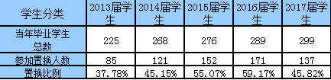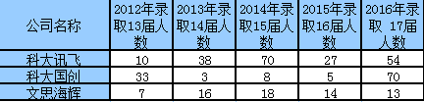

**五、各系对就业困难、弱势群体、特殊问题毕业生帮扶情况**

随着高校由“精英教育”向“大众教育”的转变，使得大学毕业生由“卖方市场”进入了“买方市场”，使得大学毕业生就业困难、弱势群体、特殊问题毕业生在我系占有一定的比重，对他们的帮扶工作也是我系就业工作的一个重点。建立就业困难、弱势群体、特殊问题毕业生就业帮扶机制，针对这类毕业生做好就业指导，意义十分重大。我系在2017届毕业生就业工作中采取以下方法与措施来帮助就业困难、弱势群体、特殊问题毕业生顺利就业：

**1、明确就业困难、弱势群体、特殊问题毕业生就业工作的意义**

就业是大学生人生的重要转折点，当前就业形势的严峻和社会上上许许多多、或明或暗的漠视态度和歧视行为无疑给大学生带来极大的精神压力，特别是家庭经济困难的学生。他们是倾家庭所有、有的甚至是举债求学，种种压抑感、紧张感和矛盾感在面临就业时就会激烈的体现出来，如果就业解决不好，极易诱发各种社会冲突和矛盾。有些大学生在就业过程中不堪重负，选择以极端的、不理智的行为诉求，极易对个人和他人造成伤害，破坏校园和社会的稳定和正常秩序。因此，就业困难、弱势群体、特殊问题毕业生的就业以及相关问题应引起我们足够的重视。

**2、对就业困难、弱势群体、特殊问题毕业生具体情况进行分析**

每位同学的情况不同，在就业过程中，我系要求各班级对毕业生进行就业情况摸底，针对就业困难、弱势群体、特殊问题学生的情况逐一分析。通过调查分析，就业困难、弱势群体、特殊问题学生一般存在有四种情况，一种情况是学生在寻找工作过程中存在一些不足之处，比如在制作简历技巧、面试技巧、对劳动法和合同法的了解、人际交往能力等方面欠缺；第二种情况是学生自信心不足，这主要是由于学生在寻找工作的过程中几次就业未遂，就对找工作不报希望，主观上逃避就业，甚至自暴自弃，放弃就业；第三种情况是由于学生性格问题，很内向老是封闭自己，总感觉别人都比自己好，不敢去投简历，等着公司来招你，有的甚至放弃就业；第四种情况是由于性别、经济贫困、生理残疾、心理障碍等原因而在就业市场处于不利境地。

**3、针对就业困难、弱势群体、特殊问题毕业生的情况，采取各种教育方式科学地开展就业指导，引导他们找到自己奋斗的目标和前进的道路。**

我系主要采取以下四方面的教育方式：

（1）职业生涯规划教育。我系开展针对不同年级学生的职业生涯规划讲座，有“大学生就业形势”、“职业生涯规划”、“职业素养”、“毕业生求职过程法律知识讲座”等。这些讲座旨在帮助同学们确立大学的生活学习目标，树立热爱学习、热爱专业、刻苦钻研的思想，指导学生制定职业规划，确立人生目标和实现途径，促进大学生进一步认识自己所学专业并规划自己的职业生涯，这也是我系“大学生科创新活动方案”内容的一部分；

（2）专业技能教育。我系开展一系列针对就业困难、弱势群体、特殊问题学生的专业技能讲座和实训，如多媒体网页设计与制作报告会、职业规划与IT知识讲座、Linux操作系统实训等，这些专业讲座和实训旨在提高大学生的专业技能，了解本专业就业现状及其发展趋势，帮助大学生了解并填补个人专业能力的缺陷和不足；

（3）思想道德教育。我系在针对就业困难、弱势群体、特殊问题学生的教育中加大思想教育的力度，加强爱国主义教育、国情教育，增强学生的社会责任感，帮助大学生从思想上、心理上战胜自我，在增强就业信心的同时改变不切实际的就业期望值，希望就业困难学生能够放下包袱，主动争取机会就业。

（4）就业技巧培训。大学生在校期间很难接触到真枪实弹的就业，因此我系为毕业生开展一系列提高他们在求职、面试、制作简历等方面技巧的培训。我系组织各毕业班班主任定期开展“关于加强毕业生就业过程的就业技巧”主题班会，每次班会安排若干名同学上讲台演讲，以就业过程中的“自我介绍”为主题，每位学生3分钟演讲，锻炼学生的口才和心理素质，在对就业困难、弱势群体、特殊问题学生的帮扶方面起到了很好的帮助作用。13级的辅导员李婷婷、谢琛等老师，在学生大三时就组织学生参观人才招聘会，帮助学生认识市场，激发学习热情。各位毕业班老师大四时采取盯人战术，及时发布就业信息并每周去寝室掌握毕业生的就业心态，跟踪每位毕业生，一直送到学生就业。刘登胜老师积极向外面公司里推荐学生，希望更多的学生能找到一份好的工作。

**4、多方联系就业实习基地，举办各种类型的招聘会。**

我系在就业工作中广泛收集就业需求信息，及时推荐毕业生就业；主动联系用人单位，适时召开规模适度、综合性与专业性结合、时间长短适中的招聘会；将毕业生实习与就业结合起来，建立就业实习基地；建立就业网站，进行网上求职指导和就业岗位信息的收集和发布；督促学生把自己的信息发布到网上，进行网上求职。

**5、采取各种信息媒体来向毕业生发布就业信息。**

我系安排专人从网上搜集就业信息，并通过系就业网站、系就业宣传栏、宿舍区小黑板、电子邮件、班级QQ群、飞信、微博等方式发布就业信息，并督促毕业班班主任、辅导员老师经常到班级了解学生的信息掌握情况，督促学生就业。

**6、积极主动联系家长，协同家长共同促进就业困难、弱势群体、特殊问题学生就业。**

目前高校大学生就业整体形势十分严峻，对于主观上逃避就业的就业困难大学生和弱势群体大学生，我系积极主动地和家长取得联系，希望家长协助学校做好毕业生的思想工作，督促这类毕业生和家长要克服一切困难，积极主动地求职应聘。

**7、调动一切积极因素帮助就业困难生就业。**

【实例】

13级网络工程专业的张婵同学因曾患上脑瘫，导致行动不便，在学习方面相对其他同学有些难度。她从入学以来就有些自卑心理，觉得自己不如别人，她的辅导员谢琛了解到她的情况之后，对他进行了心理疏导，让她认识到自己只要肯努力，就不会不如别人的道理，所以大学四年来，她一直勤勤恳恳，认真上好每堂课，可是由于身体原因，导致她的成绩并不够优秀。在毕业来临之际，她尝试过去应聘自己心仪的岗位，可能由于身体原因导致她多少有些自卑心理，所以在几次尝试应聘时，由于没有正常发挥，导致最后应聘失败，在几次碰壁失败后，她变得越发自卑，不敢轻易再次尝试新的应聘。

当谢琛老师了解她的情况后，第一时间联系到了她，询问了她的近况，并跟她约定了时间进行了一对一的交流、进行心理疏导，与她分析她在面试中的问题，改变她过度紧张的心态。在接下来的日子里，谢琛老师经常联系她、鼓励她，让她敢于重新去尝试应聘新的职位，并对张婵同学进行了模拟面试，帮助她解决应聘遇到的问题，在随后的几次应聘中，张婵同学勇于挑战，战胜自我，最终在百得思维找到了心仪的职位。在后来的工作中，她也是兢兢业业，不断的提高自己，创造价值，回报母校的帮助。

**六、计科系毕业生跟踪调查情况**

为进一步了解社会对人才的需求，了解我校毕业生在贵单位就业后的工作情况，以便更有针对性地进行学校的教育教学改革进一步提高学校的教学质量，促进我校的教学改革、专业建设和毕业生就业工作，加强服务意识，提升服务质量。此次我们通过院就业指导中心微信问卷跟踪调查，进行了2017届毕业生的就业情况进行跟踪调查。

在调查采访中，毕业生们讲述了他们的求职经历、就业情况以及他们在找工作时所积累的经验并提出了许多有价值的建议。另外，从调查中我们不难看出，系领导和老师们对毕业生的就业指导工作以及为毕业生提供的就业信息给了他们很大的帮助，得到了毕业生们一致地肯定和好评。

整个调查表明，我系本科毕业生，其中包括计算机科学与技术专业、网络工程专业及软件工程专业，他们的就业就面以本专业为主，面积覆盖到各个行业。同时我们发现，各专业毕业生在择业过程中普遍重视的因素有由高到低的顺序排列如下：1、发展前景；2、利于施展个人的才干；3、经济收入和福利待遇；4、符合自己的兴趣爱好；5、工作单位的名誉；6、工作稳定；7、工作单位的地理位置；8、工作自由；9、工作单位的规模；10、工作单位的所有制性质；11、工作舒适且劳动强度低；12、能获得权利和社会资源；13、可兼顾亲友关系。

这次毕业生就业跟踪调查中，毕业生也提出了建议，希望学弟学妹们在就业中要保持一颗平常心，不要把工作要求定的太高。现在有许多大学生毕业后工作不顺利，部分原因就是对自己的定位太高，“高不成，低不就”。现在计算机专业的人才越来越多，我们要客观评估自己的能力，发挥自己的特点，在实践中提高自己。计算机等级证书、英语四、六级证书及其他证书在毕业生求职过程中所体现出的重要性仍不可忽视，但自身素质以及实践能力仍是企业选人所考虑的首要问题。

在学习上，毕业生们也给他们的学弟学妹们提了很多建议：大学学习一定要明确了自己的学习方向与目标：在大学里，学习比较轻松自由，各种各样的活动很多，但不能因此而迷失了自己的方向，学习仍然是至关重要的，应该在老师的指导下，根据自身情况，充分地利用时间不断地充实自己，完善自己除了学习之外，大学里还有许多社会和组织，我们在不影响学习的前提下应该尽可能多地参加。这些活动可以培养我们的社交能力，适应能力以及良好的心理素质，这些对我们以后的就业都有一定的帮助；我系所开设的计算机专业课如微机原理、汇编语言、C语言、C++、JAVA语言、数据库原理及应用等在以后的学习和工作都很重要，能够很好地适应现行发展的需要，我们应该努力学好；除了学好专业课以外，我们还应该尽自己所能地多读一些与专业相关的书籍与报刊，扩大自己的知识面，更好地完善自己的知识系统。这样我们才能在以后的竞争中处于有利地位，更好地展现自我的才能；

对学院的教育教学和人才培养有何建议？

如，多组织学生到企业实习；多培养学生的专业技能，课外活动要多参加，同时学校要多提供学生在假期期间能够到相应专业的公司去实习来增加毕业后的实习经验，拓展学生的知识面；学生应以专业为主、辅修为辅的人才培养方案；希望计科系可以多引进目前IT行业比较流行的技术；针对性教学，因材施教，允许转专业。希望大四尽量少安排课程，把课程在前三年上完，大四有充足的时间实习，这样可以增强就业竞争力。多培养学生的专业技能，课外活动要多参加，同时学校要多提供学生在假期期间能够到相应专业的公司去实习来增加毕业后的实习经验，拓展学生的知识面；对专业性比较强、技术性强的专业，多提供动手实践的机会；注重理论与实践的结合。多挤出时间联系企业让我们能去实习，增加实习经历，毕竟老师教的和企业需要的有时候会脱节；大学学的课程及时与企业需求保持一致。

对学院就业工作有何意见、建议？

如，多找些企业与学校合作；加强就业指导的教育强度，多提供一些对口专业的公司来帮助同学就业；希望提供更多的就业机会；对毕业生的就业信息要进行核实，防止学生上当受骗；希望学校能把课程和实习时间协调好。多联系优质企业来校招聘；加强对企业资质的审核。加强就业指导的教育强度，多提供一些对口专业的公司来帮助同学就业；多组织一些专业性较强的招聘会；学校虽然组织了大量的招聘会，但是网络工程专业的招聘信息微乎其微。招聘的岗位尽量与学校的专业对口。

**七、各系、各专业毕业生当年基层就业**

在2017年一月，中共中央办公厅、 国务院办公厅印发了《关于进一步引导和鼓励高校毕业生到基层工作的意见》。《意见》中提出了指导思想。深入贯彻习近平总书记系列重要讲话精神和治国理政新理念新思想新战略，认真落实党中央、国务院决策部署，紧紧围绕统筹推进“五位一体”总体布局和协调推进“四个全面”战略布局，牢固树立新发展理念，深入实施人才强国战略和就业优先战略，以培育和践行社会主义核心价值观为引领，以服务基层发展为目标，以更好发挥高校毕业生作用为核心，进一步创新体制机制，完善政策措施，健全服务体系，加快构建引导和鼓励高校毕业生到基层工作长效机制，确保下得去、留得住、干得好、流得动。我系关于毕业生基层就业方面的贯彻执行也是遵循政策之本，大力倡导鼓励，为学生基层就业积极提供帮助。

合肥市政府部门为进一步鼓励和扶持高校毕业生就业，按照国家和省里有关规定精神，及时出台专门针对全市未就业大学生的就业扶持政策，将有就业意愿的离校未就业高校毕业生(包括户籍不在本地的)全部纳入公共就业人才服务和政策扶持范围，给予均等的就业创业服务和政策扶持。我系就业工作小组高度重视学生实习和工作实践工作，致力于对毕业生的指导和鼓励，给予于毕业生极大的支持和帮助。

今年安徽省选调生报考3787人，最终录取600余人，我系王晓龙和秦元元同学在艰难的备考路中，一路走来，最终实现自己，近年来国家对选调生的重视也为激励了两位同学的积极备考。早在2008年，时任中央政治局常委习近平在全国组织工作会议上就指出，要坚持和完善选调生制度中。而在中组部部长李源潮2010年的讲话中，选调生作为“基层一线党政领导干部培养选拔链”紧密一环，成为中共未来10年干部培养规划组成部分，都体现了国家层面对选调生选拔的重视。

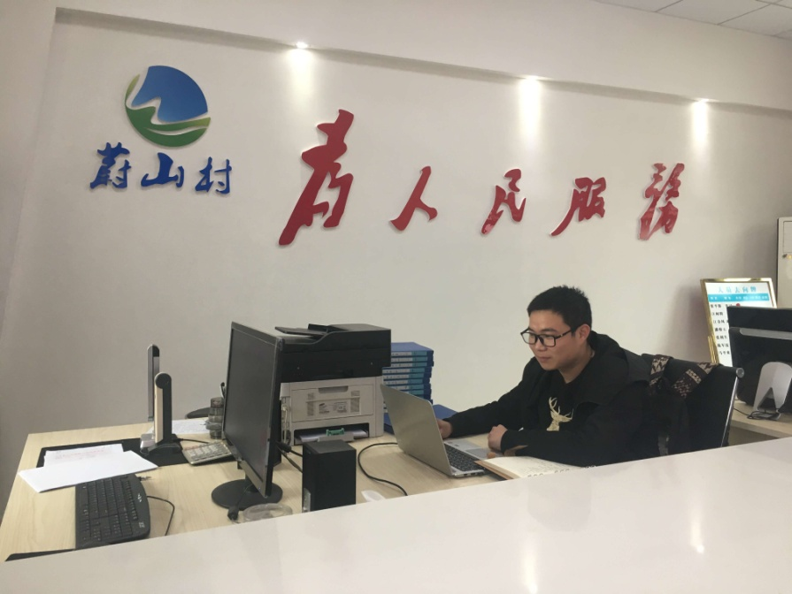

我系13级软件工程的秦元元同学在今年的选调生考试中，取得优异成绩，进入了阜阳市颍东区市场监督管理局。其在校期间成绩优异，积极入党，积极参加社会实践活动。但临近毕业那年，她陷入了迷茫，就将就业如何选择按企业与政府事业单位。这时，其辅导员老师主动了解她的情况，对其就业问题进行分析并提出了自己的见解。在一次次的交谈和咨询后，秦元元同学最终确立了自己的目标——考取选调生。经过几个月的准备，她最终实现了自己的梦想。这固然离不开她自己的努力和奋斗，但也离不开站在她成功背后的辅导员老师的指导，和我校日趋完善的大学生就业指导体系。多管齐下，多措并举这是我系乃至我校教学成果的实现的关键，不仅重视学生的学习，也强调学习的就业。这也体现了我校的办学宗旨：坚持以学生为本的办学思想，注重人才培养质量，全面推进素质教育，培养复合型人才，使学生具有较强的自主就业能力、创业能力和竞争能力。

而13级计科二班的王晓龙，则在今年的选调生考试，发挥出色，得到了无为县牛埠镇蔚山村做选调生的机会，其主要负责村扶贫的档案整理和系统核查，这也是他本人的职业追求。来自合肥学院的计科系的王晓龙同学将迈向基层，为基础群众服务，为老百姓服务。与秦元元同学相比，王晓龙早早确立了考取选调生的理想，只是在备考环节频频受挫，这时他主动找到了辅导员老师，老师也极具耐心地向王晓龙提供备考意见和建议，引导他积极了解选调生的诸多事项。对于我系学生而言，辅导员老师早在学生大一就开始灌输规划未来的意识，就业准备任重而道远，需要的自身技能要在短短几年实现绝非易事，学校和系部也积极鼓励同学多参加招聘会和就业座谈和报告，不浪费在校园的珍贵时光。王晓龙同学的就业观早早树立得益于学校的教育体系和系部就业方针的贯彻执行，也得益于辅导员的深切关怀，使得他早早确立了目标和方向，最终有所收获。

**八、各系毕业生创业情况及典型案例**

2017年教育部颁布了新修订的《普通高等学校学生管理规定》有一大特点是“为学生创新创业提供制度支持”。在国家鼓励“双创”的背景下，国家鼓励“双创”的其实就是青年学生，而修订后的《规定》，可以为这些有志于创业的年轻人提供更完善的制度保障。我系也深刻贯彻这一政策，加大鼓励对学生创新创业的想法，2016年9月在我系就业动员会上各辅导员老师对学生创业做了专题讲座，并邀请前几届拥有创业经历毕业生分享心路历程，让学生更有勇气，更有动力，更有信心，更有目标去完成创业的梦想。

王梦婷，女，2013年考进合肥学院计算机科学与技术系网络系统管理专业。2016年，王梦婷根据自己团队在校研发的小象学车软件，创立了合肥乐易信息科技有限公司，及合肥乐易信息科技咨询公司注册，资产50万，目前有员工6人。

王梦婷在校时通过学校提供的平台，研究出了小象学车的软件，并且通过各方面提供的帮助，以参加“创青春”安徽省大学生创业大赛以小象学车软件为平台，创办了一系列连锁产品，并创办起属于自己的公司。王梦婷认为学院的创业就业协会引他们进入创业的大门，学校及社会为创业大学生提供的平台给了他们参加很多创业培训社会实践的机会。并且系里举行的创业讲座也给他们提供了许多创业的知识，并激发了他们更大的创业动力，学校给他们提供的实践平台让他懂得了很多社会上为人处世的经验，并更加坚定了他创业的想法。同时学校老师也积极给他们的提供意见，讲授了市场的最新信息，使学生对市场导向有了更深的了解，为他们提供创业基地、课桌和各种仪器设备，这些都对王梦婷的创业产生了很大的影响。

王梦婷给大学生的建议是：在校期间不仅要把基础知识学好，更重要的是注重实践，好好学习技术，当然也是在基础牢固的前提下，其次早点确认好自己的目标，如果有创业的打算就要多多看下创业方面的的书籍，多多了解下社会上一些经济的走势，并且要做好创业规划。王梦婷强调一定要有足够的信心，脚踏实地一步一步朝着自己的目标迈进，要把握好机遇，敢于实践，敢于拼搏。既然选择创业这条路就不要退缩，勇往直前。创业之路贵在坚持。遇到困难不要逃避，不要放弃。要以一颗冷静的心态努力找到解决办法。

李开复说：“人生在世时间非常短暂，如果你总是不敢做想做的事情，那么一生过去了你留下来的只有悔恨懊恼。我常常说追随我心，冒一些风险是值得的。虽然经历风险的日子可能会比较艰难，但如果我不这样做，那蹉跎十年二十年后可能会后悔终生。”大众创业就是想做敢做，随着国家政策的支持，学校领导老师的鼓励，学生在越来越勇敢迈向创业之路，迈向充满挑战与精彩的人生。

计算机科学与技术系

2017年11月3日

**合肥学院电子信息与电气工程系2017年就业评估自查报告**

2017年全国高校毕业生总量达到795万人的历史新高，促进高校毕业生就业任务更为繁重。在全社会就业矛盾突出、高校毕业生人数继续增加、高校毕业生就业压力持续增大的情况下，电子信息与电气工程系认真贯彻落实国家和省、校有关毕业生就业工作的方针、政策以及一系列文件、会议精神，在上级主管部门和领导的关心指导下，在全系教职员工的共同努力下，我系毕业生就业继续保持良好态势。对照院2008年公布的《合肥学院就业工作考评量化评分表》，我系自评分为120分。

1. **分：电子系各专业就业基本情况**

电子系2017届共有毕业生311人，包括电子信息工程、通信工程和自动化三个专业。从各年级、专业情况来看，09电子信息工程（2+3）5人毕业，11电子信息工程（2+3）2人毕业，12电子信息工程4人毕业，12通信工程4人毕业，12自动化7人毕业，13电子信息工程80人毕业，13通信工程84人毕业，13自动化123人毕业，14电子信息工程2人毕业。截至2017年8月，有256人签订了就业协议书，41人考取硕士研究生，5人出国，签约率为83.32%，就业率为97.11%，研究生录取率为13.18%。

从专业就业率来看：电子信息工程专业共有毕业生93人，就业率为94.62%；通信工程专业共有毕业生88人，就业率为98.86%，自动化专业共有毕业生130人，就业率为97.69%。三个专业就业情况均保持在较好水平。

1. **分：电子系毕业生就业结构分析情况**

1、毕业生就业地域

从毕业生就业分布区域来看，在签订规范协议书的254人中，有179人在安徽省内工作，占签订协议书总人数的70.47%，占毕业生总数的81.67%；其中有149人选择在合肥市工作，占签订协议书总人数的58.66%，占安徽省内就业总人数的83.24%，占毕业生总数的47.9%。这一数据表明：2017年，我系有七成的毕业生选择在安徽省内发展。另外，占签订协议书总数29.53%的75名毕业生选择到省外发展，这75名毕业生分布于北京、福建、广东、河北、江苏、陕西、上海、四川、天津、云南、浙江。其中以广东、江苏、上海、浙江居多，分别是广东省10人、江苏省20人、上海市21人、浙江省7人，共计58人。江浙沪粤地区就业人数占省外就业总人数的77.33%。这表明我系选择省外就业的毕业生倾向于经济比较发达的东部沿海开放地区。

表2：毕业生就业地域

|  |  |  |  |
| --- | --- | --- | --- |
| **就业地域** | **安徽省** | | **外省** |
| **合肥市** | **合肥市外** |
| 人数 | 149 | 30 | 75 |
| 占签订协议书比例 | 70.47% | | 29.53% |

2、毕业生就业结构

（1）从单位性质来看，在签订就业协议书的254人中，12人在国有企业，216人在民营企业，2人在事业单位，24人在三资企业。国有企业就业比例为4.72%，事业单位就业比例为0.78%，非公有制企业就业比例为94.5%。这表明，非公有制企业是吸纳我系毕业生就业的主体力量。

表3：毕业生就业单位性质

|  |  |  |
| --- | --- | --- |
| 单位性质 | 人数 | 比例 |
| 国有企业 | 12 | 4.72% |
| 事业单位 | 2 | 0.78% |
| 民营企业 | 216 | 94.5% |
| 三资企业 | 24 |
| 合计 | 254 | 100% |

（2）专业相关率

从行业分类来看，在签订就业协议书的254人中，与自动化专业相关或相近的电力、热力、燃气及水生产和供应业就业22人，建筑业就业14人，居民服务、修理和其他服务业就业6人，科学研究和技术服务业就业28人，水利、环境和公共设施管理业就业2人，信息传输、软件和信息技术服务业就业69人，制造业就业63人，教育就业12人，交通运输、仓储和邮政业就业7人，共计223人；其他行业分别是：房地产业就业1人，公共管理、社会保障和社会组织就业1人，金融业就业1人，农、林、牧、渔业就业3人，批发和零售业就业14人，文化、体育和娱乐业就业5人，租赁和商务服务业就业6人，共计31人。

因此，与自动化专业相关或相近的行业就业比为87.80%，其他行业就业比为12.2%。

表4：毕业生就业行业分类

|  |  |  |  |
| --- | --- | --- | --- |
| 是否与自动化相关 | 行业分类 | 就业人数 | 比例 |
| 与自动化专业相关或相近 | 电力、热力、燃气及水生产和供应业 | 22 | 87.80% |
| 建筑业 | 14 |
| 居民服务、修理和其他服务业就业 | 6 |
| 科学研究和技术服务业就业 | 28 |
| 水利、环境和公共设施管理业就业 | 2 |
| 信息传输、软件和信息技术服务业就业 | 69 |
| 制造业就业 | 63 |
| 教育就业 | 12 |
| 交通运输、仓储和邮政业就业 | 7 |
| 与自动化专业相关度不大 | 房地产业就业 | 1 | 12.2% |
| 公共管理、社会保障和社会组织就业 | 1 |
| 金融业就业 | 1 |
| 农、林、牧、渔业就业 | 3 |
| 批发和零售业就业 | 14 |
| 文化、体育和娱乐业就业 | 5 |
| 租赁和商务服务业就业 | 6 |
|  | 合计 | 254 | 100% |

1. 从就业岗位来看，在签订就业协议书的254人中，工程技术人员130人，专业技术人员28人，生产和运输设备操作人员5人，技术岗一线从事生产操作的毕业生合计为163人；办事人员和有关人员75人，金融业务人员1人，经济业务人员2人，管理岗一线从事业务处理的毕业生合计为78人；教学人员2人，农林牧渔业技术人员1人，商业和服务业人员10人。

表5：毕业生就业岗位

|  |  |  |  |
| --- | --- | --- | --- |
| 岗位性质 | 就业岗位 | 人数 | 比例 |
| 技术岗一线从事生产操作 | 工程技术人员 | 130 | 64.2% |
| 专业技术人员 | 28 |
| 生产和运输设备操作人员 | 5 |
| 管理岗一线从事业务处理 | 办事人员和有关人员 | 75 | 30.7% |
| 金融业务人员 | 1 |
| 经济业务人员 | 2 |
| 其他 | 教学人员 | 2 | 5.1% |
| 农林牧渔业技术人员 | 1 |
| 商业和服务业人员 | 10 |
|  | 合计 | 254 | 100% |

1. **分：电子系各专业市场需求调查情况**

我系设有三个专业：电子信息工程、通信工程和自动化。根据对企业的走访调研和对前来举办招聘会企业需求岗位的分析，这三个专业都是当前市场需求量较大、就业前景较好、发展空间广阔的三个专业，突出特点是专业知识应用性强、能够较直接地转化为生产力、为现实生产服务。

为了真实有效了解电子信息工程、通信工程、自动化专业的市场需求情况，现选取8家相关企业来分析岗位需求情况、招人用人情况、对毕业生的要求和对新进员工的培训等方面的特点，这8家企业分别是：合肥逸品科贸有限公司、安徽网新科技有限公司、合肥星波通信股份有限公司、昌硕科技（上海）有限公司、安徽锐能科技有限公司、惠而浦（中国）股份有限公司、长城汽车股份有限公司、合肥伊利乳业有限责任公司。

1、岗位需求情况

所调查的8家企业中，招聘电子信息工程专业的企业有6家，占75%；招聘通信工程的企业有6家，占75%；招聘自动化专业的企业有5家，占62.5%；

从这一数据可以看出，这8家企业中，电子信息工程和通信工程专业岗位需求量最大，其次是自动化专业。从专业就业率来看：电子信息工程专业共有毕业生93人，就业率为94.62%；通信工程专业共有毕业生88人，就业率为98.86%，自动化专业共有毕业生130人，就业率为97.69%。三个专业就业情况均保持在较好水平。

　　2、招人用人情况

8家企业中，从岗位需求人数来看，岗位需求人数在50人以下的有3家，50人以上的有3家。另外两家人数需求没有明确指出。从录取情况来看，这8家企业共录用毕业生27人。

企业的招聘人数远远大于实际录用的人数，这种情况不仅存在于2017年的就业中，以往年份的企业招聘也存在这种现象。造成这种现象的原因主要有以下几个方面：第一，毕业生的犹豫徘徊。毕业生就业的过程中，往往对招聘企业持观望态度，总是希望能够遇到更好的招聘企业，不肯轻易签约；第二，大企业、知名企业对毕业生的吸引力较大，而中小企业则不容易引起毕业生的兴趣；第三，由于我系80%的毕业生为安徽省内生源，因此，毕业生更愿意留在省内、合肥市工作，如果不是父母亲戚在省外，愿意去省外工作的毕业生不多。从毕业生就业分布区域来看，在签订规范协议书的254人中，有179人在安徽省内工作，占签订协议书总人数的70.47%，占毕业生总数的81.67%；其中有149人选择在合肥市工作，占签订协议书总人数的58.66%，占安徽省内就业总人数的83.24%，占毕业生总数的47.9%。

企业认为大学生就业时所面临的主要困难有工作经验不足、动手能力差、缺乏吃苦和敬业精神、知识面窄、不懂合作，对环境适应能力差、人际交往及书面表达能力差、心理承受能力差。这个调查结果和我们的感觉是一致的。所以我们在平时一定要时时教育学生正确的认识自己，多参加各种实践活动，注意自身综合素质的提高。

企业在人才开发方面遇到的最大问题就是人才的流逝问题。在这8家企业中，有5家企业表示受到人才流失的困扰，3家企业觉得员工培训成本太高。这就要求学校要加强对学生进行就业指导，以帮助他们了解未来的工作会是怎样的，应该如何与老板和同事相处，增强在工作中受挫的承受能务。引导他们增强对企业的认同和忠诚度，以实例告诉学生频繁的跳槽对个人的发展是不利的。

**第四部分：电子系就业工作的重点与亮点**

2017年，电子系本着“以生为本、高质量就业”的原则，在学院党委行政的正确领导下，在系领导班子的有力支持下，电子系2017年8月份就业率达到97.11%，较好完成了今年的就业工作目标，有力确保了我系就业工作的平稳、有序进行，为今后的就业工作提供了经验借鉴、奠定了良好基础。

就业工作的重点是：

一是根据院党委行政对电子系领导的人员换届安排，我系成立了以宋海峰为组长，王庆龙、胡学友、李秀娟为副组长的电子系就业工作领导小组。

二是召开毕业班学生就业思想座谈会。毕业生座谈会是老师与毕业生之间沟通交流的重要平台，是老师了解毕业生关于就业、学业和其他方面思想想法的重要途径，也是搜集整理毕业生意见建议的重要渠道。

三是做好就业协议书签订过程中的指导与帮助。毕业班辅导员对就业协议书的填写向所带班级毕业生进行了详细的说明，对毕业生在签订协议书过程中遇到的问题给予了及时有效地解答，对协议书档案存放一项进行了重点解说，从而确保了我系毕业生能够高效准确地签订协议书。对于已签订协议书后又重新就业的毕业生，辅导员也积极联系院就业指导中心妥善解决。不仅如此，毕业班的每位辅导员都认真履行职责，认真做好协议书的催缴与核查工作。

四是组织毕业生积极参加学院招聘会。从2016年10月到2017年5月，就业办共举办校园招聘会16场。每次学院举办招聘会，毕业班辅导员都亲自到场，与毕业生现场谈心交流，并认真查看前来招聘的企业，将符合我系专业要求的企业信息通过QQ群、飞信群再次发送给学生。举办好系内招聘会，并组织学生积极参加。就业联络员与毕业班辅导员紧密联系，及时将招聘信息告知各毕业班辅导员，毕业班辅导员将招聘的具体时间地点准确告知学生，并积极组织学生参加招聘会。系内招聘会更具有专业的针对性，取得了良好的效果。从2016年9月至2017年6月，我系共举办现场招聘会28场，有3家企业通过网络、电话招聘毕业生。2017年我系通过校园招聘方式签约的毕业生有71人。

就业工作的两点是：

一是动员系部专业课教师为毕业生提供就业信息。为更好地促进我系毕业生顺利就业，我系部分专业课教师积极联系企业，为毕业生提供企业招聘信息。宋海峰书记提供了安徽科创中光科技有限公司、王庆龙主任提供了惠而浦（中国）股份有限公司、顾涓涓教授提供了深圳市讯方技术股份有限公司、段慧敏老师提供了杭州天科教仪设备有限公司、郑娟老师提供了合肥星波通信股份有限公司。老师们提供的这些信息不仅为毕业生就业搭建了良好的平台，也有利于促进我系与相关企业的合作与沟通。

二是拓展就业基地建设。截至2017年8月，我系与宁波麦博韦尔移动电话有限公司、浙江咸亨国际通用设备有限公司、深圳市讯方技术股份有限公司、上海音达科技实业有限公司、昌硕科技（上海）有限公司、宁波奥克斯电气股份有限公司、安徽网新科技有限公司7家企业签订了校企合作协议。就业合作基地的建设，加强了我系与相关企业的联系，建立了长久的人才输送渠道，实现了系部与企业的互利双赢。

**第五部分：电子系对就业困难、弱势群体、特殊问题毕业生帮扶情况**

根据学生处、职业发展与就业指导中心2017年2月14日《关于做好2017届毕业生求职创业补贴发放工作的通知》，我系毕业班辅导员刘鹏飞、胡彩林为韩凯旋、王飞等19名家庭经济困难毕业生办理了求职创业补贴。求职创业补贴的发放对象主要为享受城乡最低生活保障家庭的学生。这19名同学经过帮扶，李佗、管淑洁、王飞3位同学考取了研究生，其他16名同学都顺利实现了就业。根据学生处2017年3月21日发布的《关于做好2017届毕业生校内求职通讯补贴发放工作的通知》，我系毕业辅导员刘鹏飞、胡彩林为陶华旭、章俊等15名学生办理发放了通讯补贴，每人补贴的标准是200—300元。贾孝振同学顺利考取了硕士研究生，另外14名同学实现了顺利就业，找到了自己满意的工作。

**第六部分：电子系毕业生跟踪调查情况**

为更好地了解毕业生职业发展状况，2016年7月—8月，我系对2011、2012、2013、2014、2015、2016届毕业生进行了跟踪调查，截至2016年8月，2011—2013届（毕业3—5年）共调查毕业生811人，2014—2016届（近三年）共调查毕业生998人。

从就业单位来看，（1）2011—2013届毕业生93人在国有企业，623人在民营（外资）企业就业，1人为机关公务员，1人入伍，4人创业，2人为个体户，13人待业，24人为在读研究生（包括2名博士在读生），4人正准备考研，46人没有填写就业单位信息。（2）2014—2016届毕业生的905个有效就业单位信息中，78人在国有企业，789人在私营企业（民营、三资、合资），28人为在读研究生，8人创业，1人为公务员，1人为个体户。综合来看，我系毕业生主要集中在民营企业就业。

从专业与岗位的相关度看，（1）2011—2013届毕业生486人填写了“具体岗位”一栏。除24名在读研究生外，从事软硬件工程师、研发工程师、系统工程师、产品工程师、电气工程师等与本专业相关的人员为258人，占58.54%；从事部门主管（经理）以上管理者的为73人，从事业务人员、办事人员和设备操作人员的有83人，其余48人从事超市、淘宝店、销售等工作。从职业发展来看，331人从原来的一线人员逐步成长为技术骨干和管理人员，占68.11%。（2）2014—2016届毕业生725人填写了有效信息，其中从事与专业相关的工程师类岗位、技术员岗位、测试师岗位的有507人，占70%；办事人员6人，教学岗9人，销售岗30人，业务岗13人，综合管理类和其他岗位160人。从职业发展来看，480人从原来的一线人员逐步成长为技术骨干和管理人员，占66.21%。综合2011—2016届毕业生来看，在有效填写“具体岗位”一栏的1211名毕业生中，有765人从事与专业相关岗，说明我系毕业专业与岗位结合度较好，平均值为63.17%。

从薪资待遇来看：（1）2011—2013届毕业生月薪5万以上的4人，月薪1-5万的59人，月薪6000-10000的121人，月薪3000-6000的104人，月薪3000以下的47人，386人未填写薪资信息；（2）2014—2016届毕业生月薪5万以上的0人，月薪1-5万的11人，月薪6000-10000的96人，月薪3000-6000的405人，月薪3000以下的111人（28人为研究生，无工资），375人未填写薪资信息。总体来看，我系毕业生毕业后薪水稳步提升，3—5年后平均月薪在6000元左右。从全国看，国家统计局数据显示：2016上半年国民人均工资收入6846元。在统计的有效数据中，2011—2013届毕业生高于全国平均工资收入的为184人，占填写有效月薪收入毕业生总数的54.93%；2014—2016届毕业生高于全国平均工资收入的为107人，占填写有效月薪收入毕业生总数的17.98%。数据表明：毕业生在毕业3—5年后比毕业1—3年月薪收入有明显增加。

电子系毕业生毕业5年以来，薪资收入和发展前景都有很大提高。以2011届毕业生为例，共有155名毕业生填写的薪资待遇一栏有效，其中34人月收入在10000元以上，42人月薪在8000—9000元，66人月薪在3000—6000元之间，13人月薪在3000元以下。在有效填写“具体岗位”的191人中，4人为总经理、1人为高级客户经理、2人为高级工程师、1人为博士研究生在读、1人为乡党委委员、64人为工程师、17人为部门经理、各类研发技术人员75人，一线操作岗、基层员工和其他岗位人员26人。2011届毕业生毕业5年来的收入平均月薪变化曲线见图5-11，职务（技术）发展曲线见图5-12。

图1 电子系2011届毕业生毕业5年来的平均月薪曲线

图2 电子系2011届毕业生毕业5年来职务（技术）发展示意图

**第八部分：毕业生创业情况及典型案例**

大学生创业是大学生将书本知识与实践能力相结合的最直接的方式之一，也是大学生运用书本知识、解决实际问题的能力表现。电子系领导和老师十分重视我系学生的创业工作，不仅利用就业指导课教授学生有关创业的基本知识、增强学生的创业意识，还鼓励有条件、有想法的学生亲自动手锻炼，培养自身的创业实践能力。

在院系领导的关心和帮助下，在我系全体教师的鼓励配合下，2015年，我系学生创业工作取得显著成绩，创业的同学数量较往年增多。下面，就我系学生创业典型案例做总结分析。

　　1、电子系2006届毕业生高伟创办“合肥艾斯克光电科技有限公司”

高伟2009年9月与3个朋友从上海回合肥创业，组建了合肥艾斯克光电科技有限公司，注册资本50万人民币，主要从事LED节能照明产品、城市亮化工程、智能灯光控制系统的研发、设计、生产、销售和施工。公司于2012年被评为安徽省高新技术企业、安徽省节能照明产品推广企业，2013年获得国家高新技术企业称号。目前公司拥有自主产权国家发明专利1项，实用新型及外观专利13项，软件著作权2项。高伟创业之初经历了很多磨难和艰辛，但都最终挺过来了。一路走来团队成员的不离不弃、同心同德更显得弥足珍贵。

　　2、电子系2007届毕业生汪根生创办“合肥亿福自动化科技有限公司”

2011年7月汪根生创办了合肥亿福自动化科技有限公司，专注于工业自动化领域，致力于向客户提供创新研发的自动化产品、服务和行业解决方案。公司主要经营业务包括：美国艾默生变频器、德国博士力士乐变频器、德国西门子PLC等产品的代理；自动化控制设备、机电设备及配件、仪器仪表、电气控制柜、电器元件销售；自动化控制系统集成软件开发及方案实现；计算机系统集成、机电设备元件安装及调试维修；机电设备技术服务。公司自成立以来与国内高校、科研单位以及企业互动合作，取得了一些成绩。其中与合肥工业大学、中国科技大学、华中科技大学、中科院合肥物质所的合作稳步推进；公司为上海、江苏等地企业提供的节能玻璃镀膜生产线解决方案也已顺利完成；为其他企业提供的系统解决方案正在稳定推进中。公司现有员工11人，其中研发技术人员7名，渠道管理及销售人员3名，财务人员1名，公司本科以上学历员工比例100%，其中博士1名，硕士3名。2014年度公司的销售额突破800万，实现净盈利200万，研发投入超过40万元。合肥亿福自动化科技有限公司正以稳健又新颖的脚步奔向更加美好的明天！

3、电子系2008届毕业生王愿创办“合肥赛乐教育科技有限公司”

王愿毕业后留校工作，主要负责参与电子系学生创新实验室的各项工作。由于一直有自主创业的想法，2011年，王愿离开了学校，先后开设了广告公司，后来开过宾馆。虽然经济上有一些收入，可是始终感觉自己的专业和创业理想没有很好的结合。2013年一个偶尔机会，王愿了解到了青少年机器人培训这个行业。通过调研，认为这个行业比较有前景，符合社会发展需求，而且所涉及的东西与所学专业、之前在校的工作经历都很吻合。2014年初，王愿和几个有相关经验的志同道合的朋友一起，在滨湖新区，成立了合肥赛乐教育科技有限公司，主要经营青少年儿童科技启蒙教育，青少年机器人教育培训。公司成立至今在滨湖的学员有3百多人，去年年底又在蜀山区设立了一家教学中心。

　　4、电子系2009届自动化专业毕业生张春创办“东莞市松尼电子有限公司”

　　张春同学2005年—2009年就读于合肥学院电子系自动化专业，在校期间积极参加学校各种社会实践活动、社团活动、电子设计竞赛等。毕业后就直接来到珠三角工作，接触到了电子烟控制板项目，张春一边工作，一边在外面积累自己的资源和客户，最终跨出了一步：2013年8月在东莞长安注册了自己的公司——东莞市松尼电子有限公司，经过自己和同事一步步艰辛的努力，公司发展很快，目前产品月销量20-30万。

　　5、电子系2012届毕业生张浩忠创办“上海汉觅信息科技有限公司”

张浩忠同学2008年进入合肥学院电子系，2012年7月毕业，毕业后来到上海紫竹高新技术产业园区入职，在一家网络公司工作，从事WIFI产品的技术研发。2013年8月，张浩忠接触“微信公众平台”和“O2O生活服务”，被移动互联网的魅力深深吸引。2014年8月，从工作两年的公司离职，开启创业旅程。8月到12月份，进行了市场调研、技术预研，招募了合伙人、选取了办公场地址。

2014年12月份，项目进入正轨，从产品策略到开发计划，从开发到验证，从上海汉觅信息科技有限公司注册到“微信公众号”认证，从Logo设计到定稿等，每天保持从早8点到凌晨1点的工作状态，当然没有周末、没有假期。2015年3月，产品推向市场后，很受商户喜爱，市场验证结果令团队很欣慰，四个月的奋战终于得到了回报。张浩忠创业团队随后与紫竹高新技术产业区联系投资事宜，“YBC机构”、“盘古孵化器”对产品有很大兴趣，目前团队在做产品推广、案例收集，天使轮融资计划也将在近期启动。

6、电子系13级电子信息工程专业何佳佳从事跨境电商

电子系13级电子信息工程的何佳佳，在大二下学期刚开始选择了休学创业，从事跨境电商行业。2015年3月中旬去了杭州，学习了几个月，后一直坚持着，期间去过广州、深圳、义乌等地进行学习和考察。参加了各种招商会、峰会。这几个月的学习有辛酸、有累，也曾经看不到的前途，但是她没有回头路可走，毕竟无论如何这一年必须得坚持完。SEO，SNS是做跨境电商必不可少的技术，每一门都需要花时间和功夫去深深研究。创业嘛，艰辛是必不可少的，对于何佳佳来说，这是很珍贵的一段经历。从大二刚开始何佳佳就是靠自己的能力生活了。那时候在学校做兼职，一个月大概2000-3000不等。后来去杭州，从3月到8月，几乎是没有一分钱的收入，反倒花光了所有的积蓄，8月1号回到合肥，当时何佳佳找同学借钱租的房子。不过从8月中旬就开始有收入了。8月纯收入10万多，9月也有10万多，这两个月何佳佳几乎没有在凌晨2点之前睡过，一天吃一餐饭是很正常的。没有周末，没有节假日。这两个月何佳佳一共给家里打了20万，她相信：生命不息，躁动不止，年华尚在，创业不息。

1. 晨曦校园创业团队

晨曦校园，一个专注于服务大学生活，优化大学生生活的校园服务平台。晨曦校园团队成员来源于学生，服务于学生，在学以致用的理念下不断创新发展模式。两天的运动会，电子系的官方饮用水有一半都是晨曦校园团队负责人任程虎提供，这既体现出电子系强大的影响力，也表现出晨曦校园与人为善的亲和力。越深入了解晨曦校园，越能感受到它的快速发展：2016年1月注册合肥创咖网络科技有限公司；2016年3月，晨曦校园接受合肥电视台专访，随后进入发展快车道。公司在合肥学院、安徽建筑大学、安徽大学均设有校内实体店。2017年3月该团队投资创建了蒙恩驾校经开区vip校区。晨曦校园虽然还只是一个襁褓中的婴儿，但它正在不断吸收营养、汲取力量、茁壮成长，我们期望也相信它能够获得更大的成功。

8、2016年8月5上午，中国英语日报及安徽电视台两家媒体共同采访了由电子系大学生陈浩浩、柴华荣、王妍婷研发的项目“智能防雾霾过滤窗”。装上这款窗户，既通风，又能过滤雾霾，还能实时监测家里的空气质量。目前，陈浩浩和队友们研发的初步产品已经出炉，他们正在申请专利。“我们还在思考能不能进一步改善。”陈浩浩说，希望将来这款窗户既能过滤雾霾，还能去除空气中的异味、细菌等物质。

9、安徽合七电子科技有限公司

2015年11月16日至21日，第十四届“挑战杯”全国大学生课外学术科技作品竞赛全国总决赛在广东工业大学举行。电子系参赛作品“硬币自动分类清点系统”继荣获安徽省一等奖之后，又在此次总决赛中荣获国家三等奖。此系统设计灵感来源于同学们发现公交车上的投币机、学生公寓的洗衣机、自动售货机等只能收集硬币而不能鉴别、清点的不足，从而想要加以改善。该作品不仅能收集硬币，还能实现鉴别、分类、清点等功能，从而提高工作效率，加快货币的流通，杜绝假币的使用。2016年4月新安晚报头版对此成果报道了。9月该作品参展第十届合肥国际文化博览会，10月亮相“全国双创活动周”合肥分会场活动。11月18日第十届中国（合肥）国际家用电器暨消费电子博览会在合肥滨湖国际会展中心开幕，我校ET4.0创业团队在创客空间向市民展示了两项科技创新成果，分别是自行研发设计制造的公交车载投币机和工业机器人自动导引运输车。

汪程、石响、禹芮、侯义洵、吴文胜、李春雨、刘德等七人于2015年7月8日创立了安徽合七电子科技有限公司。

电子信息与电气工程系

2017年10月

**合肥学院机械工程系2017年就业评估自查报告**

1. **机械工程系2017届就业基本情况**

机械工程系2017年共有毕业生273人，其中普通班学生265人，历届对德班毕业生8人；机械设计制造及自动化专业毕业生176人，材料成型与控制工程专业毕业生97人。截止至2017年8月31日，共计就业264人，初次就业率96.70%；机械设计制造及自动化专业就业170人，初次就业率96.59%；材料成型与控制工程专业就业94人，初次就业率96.90%；在已就业的264人中，其中出国出境就业升学7人，签订规范就业协议214人，考研升学36人，签订劳动合同2人，国家基层就业项目1人，其他就业形式就业4人。

1. **机械工程系2017届就业结构分析**

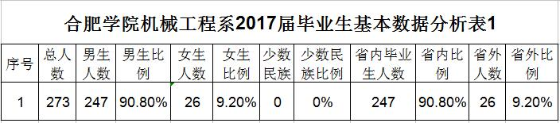

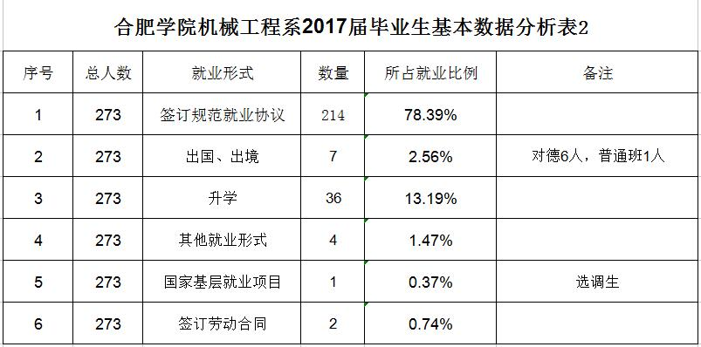

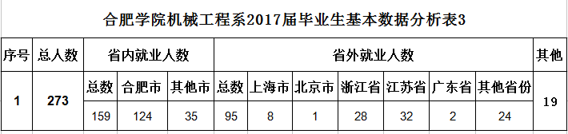

1. **机械工程系2017年毕业生市场需求调查情况**

2017年我系机械设计制造及自动化专业、材料成型及控制工程专业就业市场需求量大，招聘单位主动联系、上门招聘；在来校招聘的就业单位中，苏州金龙客车、奥杰汽车、江淮汽车、奇瑞汽车等大型机械设计制造类单位招聘需求量大，但也有一些小型制造类单位和部分销售设备类企业对我系专业学生有用工需求。总得来看我系毕业生市场需求较大，但就业层次存在高低不平，存在低质量就业问题。

1. **机械工程系就业工作的重点与亮点**

**1、健全就业指导课程体系，把好就业思想关**

一是积极引导广大专业教师关心学生的学业规划、职业发展与就业创业，要在专业课程教学中渗透就业与创业的理念与内容。二是增加实践教学比重，在各类课程设计中增加实习实践、学生体验相关环节。三是鼓励全系师生加强就业创业指导理论的研究，不断完善与职业规划、就业指导、创新创业相关的课程体系。通过就业指导课程引导毕业生树立正确的人生观价值观和择业就业观念，引导毕业生顺利成长成才，提升综合素质，积极向上。

1. **组织专场招聘会，做好就业单位统计**

一是结合学科专业特点、专业教师影响力等，拓展相关行业人才市场，积极主办或承办系部专场招聘会。二是用好校友资源，大力邀请我校校友返校选聘毕业生。

1. **开展文明离校活动，选树优秀毕业典型**

结合往届毕业生文明离校经验，确定以“感恩母校启航远行，播撒青春梦翔未来”为主题的毕业生文明离校活动，确保机械工程系2017届273名毕业生全部顺利、安全、愉快、文明离校。打造优秀毕业生、毕业生宿舍典型，为毕业生离校工作树立榜样。

1. **拓宽就业渠道 确保充分就业**

一是建立就业困难学生的个性档案，内容包括学生基本情况、心理素质测试、职业倾向测试、就业去向意愿、就业期望值变动、“一对一”谈话记录、就业进展情况等。二是加强分类指导，要根据毕业生升学、出国、基层项目就业、机关事业单位就业、企业就业等就业意向进行差异化、针对性的指导;三是开设日常就业咨询点或咨询电话，满足每一位毕业生的个性化需求。

1. **整理毕业生档案，完成派遣工作**

一是要持续强化对就业工作人员的业务培训，帮助其正确解读政策文件和学校规定，在学生就业手续咨询办理、汇总学生就业材料等工作中，严格按照相关程序和制度办好学生就业事项。二是要加强与毕业生沟通，杜绝派遣方案简单粗放，坚决杜绝未经学生同意代签派遣申请等“被就业”现象的发生。三是严格执行学生档案管理的有关规定，做到档案材料齐备、准确，档案转递安全、规范、及时。

1. **加强就业安全教育，做好毕业生跟踪调研工作**

加强毕业安全教育，确保就业、毕业聚餐等各项毕业活动中无安全事件发生。对走上工作岗位的毕业生进行跟踪调查，根据毕业生和用人单位反馈的信息，了解用人需求信息的发展动态和知识更新的方向，及时调整专业结构和人才培养模式，使自己培养的人才产品“适销对路”。

1. **机械工程系对就业困难、弱势群体、特殊问题毕业生帮扶情况**

机械工程系领导高度重视就业困难、弱势群体和特殊问题毕业生的情况，专门成立由党总支书记负总责的帮扶小组，对就业困难、弱势群体和特殊问题毕业生精准帮扶，“对症下药”：一是对就业困难毕业生通过往届优秀校友资源，联系帮扶就业，实现就业困难毕业生全部就业。二是对弱势群体通过学生党员一对一帮扶、多对一帮扶小组，在心理上经常疏导，就业过程中提供指导与帮助。三是对特殊问题毕业生通过辅导员谈心、系领导走访、家长沟通等方式多方面联合帮助解决就业问题。

1. **机械工程系毕业生跟踪调查情况**

**1、就业质量相关度分析**

（1）毕业生薪酬情况：调研取样了安徽省内合肥、芜湖、滁州、蚌埠等城市就业的毕业生39人，平均工资约4000左右；取样了江、浙、沪等地城市就业的毕业生23人，平均工资为4800元左右。

（2）在调研取样的62个毕业生中，有43人表示就业满意度为：一般，19人表示：不满意，0人表示：满意。由此可见，整体对目前工作满意程度不高，满意度低的原因可能是多方面的，比如，近些年就业形式严峻的大环境；刚出校门，现实和理想世界的差距；心理不满足于现状的情绪等等。

（3）在调研取样的34个用人单位均表示我系的毕业生：很好，非常满意。可见，用人单位普遍对我系毕业生比较满意。

**2、毕业生对系部，学校教育教学评价**

（1）在调研取样的62个毕业生中，有31人表示就业满意度为：很好，31人人表示：一般，0人表示不满意。不难看出，毕业生总体对系部、学校的感觉满意。

（2）在调研取样的62个毕业生中，对系部教育教学的评价的评价：专业知识贡献度的问题，根据毕业生从事的岗位和工作性质不同导致差异较大，整体在40%左右；实践教学满意度相对较高，约在70%左右。

（3）在调研取样的62个毕业生中，对系部、学校就业指导服务的评价56名毕业生对系、校就业指导服务工作表示满意；剩下6名毕业生提出了一些建议，比如：严格把关，提高招聘单位的质量；提高就业指导的针对性，别一个辅导员带一届或多个毕业班，建议一个辅导员一年带一个毕业班等。

（4）在调研取样的62个毕业生中，对系、校创新创业服务的评价都很差，满意接受到相应的教育或者创业帮扶，62人都期望学校不断的加强此项工作，完善相关的工作体制。

1. **机械工程系毕业生当年基层就业（西部计划、三支一扶、特岗教师、选调、选聘）情况和案例**

左中壮，男，中共党员，机械工程系第十九届团总支学生会主席，合肥学院2017届机械设计制造及其自动化2班团支部书记，学生。通过安徽省2017年选拔选调生考试成为一名选调生，现在安徽省淮南市凤台县新集镇朱庄村任职党支部书记助理。左中壮在校期间就表现优秀，曾获得国家奖学金、国家电信奖学金、合肥学院优秀共产党员、榜样学子等校级以上荣誉50余项。现在在基层作为一名国家公务人员，脚踏实地，在脱贫攻坚、农村基层党组织的标准化建设、环境保护等多个方面献言献策，发挥自身优势，学习基层工作经验，扎根基层，服务群众。

1. **机械工程系毕业生创业情况及典型案例**

方鸣，男，共青团员，合肥学院2017届材料成型及控制工程专业1班学生。大学期间个人爱好摄影，于2016年6月创办夏暮文化传媒工作室，工作室致力于校园文化市场的整合与开发，并与新兴媒体紧密相连，工作室主要项目有淘宝商拍、个人证件照、写真、毕业季拍照、航拍、视频拍摄制作、纪念册画册制作，并提供各种服装租赁等辅助业务。工作室目前成员10人，每个成员都具有很好的摄影、摄像经验以及基本的设计功底，每年定期会培养新成员，团队有校外技术支持，在技术上和校外包括北京、杭州、南京等多家大型工作室有联系和合作。2016年工作室总营业额达20万元。

严瑜，男，中共党员，系学生会副主席，合肥学院青年志愿者联合会副主席，合肥学院2016届机械设计制造及自动化专业3班学生。2015年暑假前，严瑜同学因为爱好无人机，遂和志同道合的朋友一起组装制作无人机，同时发现无人机市场前景好，不仅愿意购买的人多，应用领域也很广。2015年7月，学校创业园项目启动，严瑜和其朋友吧合开一个摄影工作室入住我校主教楼创业园，把无人机技术应用到摄影上，由此开始组建工作室、招兵买马，进而买材料、器材、开始接单运营。2015年10月，公司注册。公司注册后，曾在会展中心参加安徽省创新创业（即双创）展示，展示时，受到（时任安徽省省长）李锦斌观看，并与其握手、合影。注册后，公司每月金收入人民币1万元左右。2016年7月，因工作的综合原因，公司转让。

**合肥学院数学与物理系2017年就业评估自查报告**

2017年，在学院党委和领导的高度重视和正确领导下，在有关职能部门的具体指导下，我系毕业生就业工作本着全面、规范、服务的原则，结合我系毕业生的实际情况，克服各种困难，以踏实、认真、积极的态度，团结一致，不断拓宽毕业生的就业渠道，采取各种有力措施，尽心尽力为毕业生提供全程、贴心的服务，顺利完成了2017年就业工作目标。

**一、就业基本情况**

如图1所示，2017年，我系共有数学与应用数学（师范）、信息与计算科学两个本科专业（3个班）共计138名毕业生(1名结业)，其中数学与应用数学（师范）专业89人，信息与计算科学专业49人（1名结业）。截止2017年8月底，我系毕业生落实单位的学生有112人，有24名同学考取硕士研究生，占毕业生总数的17.4%，总就业率达到100%，再创佳绩！

（图1）

|  |  |  |  |  |  |  |  |  |  |  |  |
| --- | --- | --- | --- | --- | --- | --- | --- | --- | --- | --- | --- |
| **专业名称** | **班号** | **本科** | | | | | | | | | |
| **学生人数** | | | **签订规范就业协议书人数** | **考取研究生人数** | **考编** | **特岗教师** | **西部计划** | **就业率（%除去结业和编下人数）** | **签约率（％除去结业和编下人数）** |
| **毕业人数** | | |
| 数学与应用数学 | 13数学与应用数学1班 | 45 | 男生 | 19 | 36 | 9 | 0 | 0 | 0 | 100% | 80% |
| 女生 | 26 |
| 13数学与应用数学2班 | 44 | 男生 | 18 | 36 | 8 | 0 | 0 | 0 | 100% | 82% |
| 女生 | 26 |
| 信息与计算科学 | 13信息与计算科学 | 49 | 男生 | 29 | 40 | 7 | 0 | 1 | 0 | 100% | 82% |
| 女生 | 20 |
| **合计** | | **138** |  |  | **112** | **24** | **0** | **1** | **0** | **100%** | **81.2%** |

**二、我系2017届毕业生就业结构分析**

**1、就业去向分析**

（图2）

如图2所示，数学专业的毕业生中，考取硕士研究生的为17人占19%，国有企业为2人占2.2% ，中初教育单位为8人占9%，民营企业为50人占56%，就业率100%。

（图3）

如图3所示，信息与计算科学专业毕业生以三资企业和民营企业为主，分别占到21%和57%，考取研究生7人占14%，1人考入国家机关，1人考入国家基层项目。

从表中可以看出，我系2017届毕业生的就业有如下特点：

（1）、随着非公有制经济的发展，民营企业得到了大力发展。诸多教育机构、信息技术、软件开发类企业提供的就业岗位日渐增多，体现在我系学生就业特点方面，一半以上的学生都是在民营企业工作。

（2）、我系今年考取硕士研究生的比例较去年有所上升，说明随着人民生活水平提高，想要继续深造的学生日益增多。

**2、就业单位所属行业分析**

（图4）

如图4所示，在2017届毕业生中，从事教育、培训工作的有53人，占47.3%，从事信息传输、软件和信息技术服务业的20人，占18%。在本届毕业生中，从事建筑业的有6人，相比往年有所增加，占5.4%。从专业来看，数学与应用数学专业为师范专业，在毕业生中以从事教育、培训工作居多，其次为计算机软件业和金融业；信息与计算科学专业则以计算机软件业居多，其次为金融业和批发零售业。与去年相比较，我系今年的就业对口率依然很好，七成以上的学生在与自己所学专业相关的岗位工作。

**3、收入情况分析**

从横向比较来看，2016届和2017届毕业生的收入情况相差不大，如图5和图6所示，我系毕业生的月收入水平主要在3000左右，从图7中，我们也可以看到不同岗位之间月收入水平的差异，据了解，信息与计算科学专业从事ios和android系统研发工作的月收入水平较高，试用期结束后基本可以达到6000元以上，有个别毕业生甚至过万。因此从专业比较来看，信息与计算科学专业毕业生的平均工资收入要比数学与应用数学专业高。

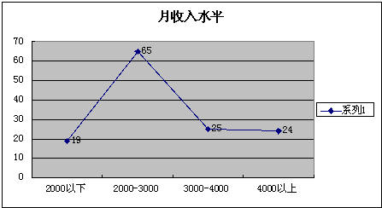 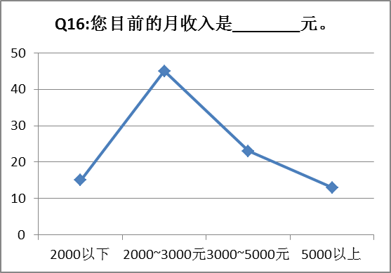

图5 2016届毕业生收入情况 图6 2017届毕业生收入情况

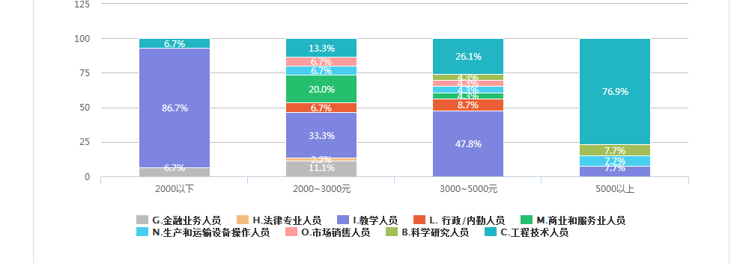图7

**4、就业地域分析**

通过数据分析，我系总体毕业生就业的地域相对集中，安徽省内就业93人，占83%；其中在合肥地区就业的为66人，占59%；其次是江苏、浙江两省，就业8人，占7%。从专业角度看，数学与应用数学专业毕业生就业地域主要集中在省内，在合肥地区的有64人，占总数的72%，沿海发达城市就业人数较少。信息与计算科学专业也主要集中在省内，在合肥地区工作的人数为29人，占总数的59%，沿海发达城市就业的人数相对要比数学与应用数学专业多，主要以从事计算机软件开发工作居多。主要原因在于二点，一方面安徽生源较多，家庭因素不可忽视；另一方面，近几年安徽中小型企业发展迅速，毕业生的需求量也大幅上升，有众多的就业机会。但是我系留在省内工作的学生首选地依然是合肥（占就业人数59%）。

**三、我系毕业生就业市场需求分析**

为了及时了解毕业生的就业状况，我系在调查问卷的基础上，对用人单位进行跟踪调查，以此了解市场对我系毕业生的需求情况，具体分析如下：

**（一）数学与应用数学专业市场需求分析**

1、毕业生择业渐趋理性，基层就业人数有所增加，数学与应用数学专业毕业生依然以本专业就业为主要渠道。2017届毕业生中报考教师编制的人数与去年一样，据统计，截止8月31日，我系数学与应用数学专业有**4**位同学考取教师编制，曹雅静同学目前在凤阳永安小学担任小学数学教师，葛新宇同学目前在淮南市毛集区实验中学担任初中数学教师，陆利娟同学在亳州市利辛县旧城镇旧城中学担任中学数学教师，周平平同学在芜湖县南湖学校担任小学数学教师。近两年来，毕业生在对待考编问题上越来越理性，渐渐往地方性中学和小学方向倾斜。

2、私立中学和教育辅导机构仍为主要就业方向。近年来，合肥市辅导培训市场发展蓬勃，对数学类辅导教师需求大。不管在社招还是校招，都能看到类似机构的招聘。但由于辅导机构更多地侧重在个性化辅导上，毕业生一般情况下只把它作为最后无奈的选择。在考编和辅导机构之间，毕业生更青睐于私立中学。据统计，2017届数学与应用数学专业毕业生中有47人在教育咨询机构任教，比去年有所增加。在私立中学任职的有8人，比去年有所减少。

3、从事金融、信息技术行业毕业生人数有所增加。有不少学生在校期间通过自学的方式获得证券类从业资格和会计证，就业目标很明确。在发布就业信息时，也会有所侧重地考虑这方面就业需求的学生，并给予相应的指导。

**（二）信息与计算科学专业市场需求分析**

1、毕业生以计算机软件开发、信息技术处理等方向为主。从近两届毕业生就业情况来看，我系信息与计算科学专业毕业生为了强化自身的专业技能，会在毕业前选择自费参加校外软件培训，从事ios和android系统研发方面工作。同时利用暑期时间，有针对性地寻找相关专业方向兼职、实习，提升就业经验，增大就业筹码。但相比较去年，2017届在外培训的学生人数有所减少，一方面是类似的培训费用高，一般家庭承受不起；另一方是我系在人才培养方案上加大了类似课程的植入，在安排学生认知实习、毕业实习等工作时，做好了充分的知识储备工作。

2、数据分析和统计方向就业人数增加。随着大数据时代的到来，市场对数据分析、数据统计方面人才的需求大大增加，这为信息与计算科学专业的就业提供了新的方向。通过走访就业市场了解到，一些致力于为IT解决方案和IT服务的公司，急需有数学建模和JAVA基础的毕业生，比如上海恒格信息科技有限公司、安徽科大国创云网科技有限公司和国创恒星（合肥）软件技术有限公司等。2017届信息与计算科学专业杨康同学曾获得数学建模安徽赛区**三**等奖，在应聘国创恒星（合肥）软件技术有限公司时以出色的表现被该公司录用，现在发展良好。

3、今年信息专业在特岗教师报考上有所突破，继去年12级数学专业张晴仪同学和骆为强同学被录取后，今年13信息专业孟雯同学考取特岗教师，目前在安徽省萧县任职。这与学校、系部加大基层就业的宣传密不可分。

**四、我系就业工作的重点与亮点**

数学作为基础学科之一，肩负着为地方经济建设以及社会发展培养应用型数理人才的重任。从往年的就业情况来看，数学专业毕业生有着“宜零售，不宜批发”、就业岗位目标不明确的特点，这也决定了他们在择业和就业过程中要比其他专业毕业生承受更大的压力。针对这一问题，我系在2016年就业工作中也加大了就业指导的力度，主要表现在：

**1、狠抓学风建设，努力提高学生就业竞争力。**

我系一直坚持狠抓学风建设，从新生的入学教育到老生的学业预警，贴心地帮助新生尽快适应大学生活的同时，严肃严厉地狠抓学风建设。每学期都开展一系列的学习经验交流会，如各类竞赛、考研、学生工作和就业等工作交流，让同学们了解毕业时有哪些去向，各类去向是什么样的情况，需要怎么努力等。每个学期都要对上一学期的各门课程学习情况进行分析，总结经验和找出工作中的不足以及努力方向，为有针对性地开展学风建设打下基础。学风建设提高了毕业生的就业竞争力，最终取得了我系多年来较高的就业率和考研率。

抓班级干部队伍建设，对学生干部进行正确指导和有效帮扶，在工作上帮他们做好工作计划，指导他们如何做好工作，尽量不影响他们的学习，在学习上面严格要求，绝不姑息，树立学习成绩为本的一贯理念。通过学生工作锻炼和提高毕业生的求职应聘能力，同时优秀的学生干部在学风校风建设上起到了非常重要的积极作用。

**2、完善毕业生就业服务工作体系，推进就业工作的全员化。**

在严峻的就业形势下，就业工作地位日益重要，而就业工作已不单单是学工口的事情，必须引起全系各位教师的重视，强化全员参与的就业服务意识，这才能适应目前毕业生就业的实际需要。把就业工作列入系部重要工作日程，形成系部、辅导员、班主任、毕业生四级就业服务体系，确保就业工作常规化、制度化运作，构建一个全员共同参与、上下齐抓共管的就业服务体系，提高毕业生的就业服务质量和效果。

**3、加强专职就业工作队伍建设，指导和帮助毕业生就业。**

以辅导员为主抓手，班主任为辅，通过主题班会、专家专题、辅导员谈心、就业讲座、个体访谈等形式，多管齐下加大对学生在职业发展规划、就业指导方面的指导，清除毕业生的就业观念误区。同时，搭建好信息发布平台，利用各种新媒体和媒介，及时把招聘信息通知到每位毕业生，保证就业信息的畅通、准确，拓宽毕业生获取信息的渠道。

**4、形成以“实习带就业”为导向，继续完善实习基地建设。**

以教育、实习促进就业，以就业带动实习与教育，教育与实习是就业的基础。数学与应用数学专业有为期12周的教育实习任务，这对师范生来说意义重大，这是他们在就业前期提升实际教育教学能力的重要部分。目前我系在合肥市五十中、肥西中学、桃花中学、烧麦中学等几所学校建立了毕业实习基地，但这些学校属于公办中学，他们也只能提供实习的机会，而不能充分考虑毕业生的就业，这也容易导致学生实习积极性不高。从往届师范生的就业情况来看，毕业生在私立中学工作的数量逐年上升，为此，我们应加强与私立中学的联系，建立“私立中学——实习——就业”三位一体的就业基地，可以让用人单位提前“品尝”毕业生，增加就业的砝码。

**5、以市场需求为导向，合理调整人才培养方案。**

数学专业作为基础学科，我系充分考虑市场需求，调整人才培养方案，突出它的应用性，如信息与计算科学专业，增加了软件开发和大数据方向的课程，而数学与应用数学专业在强化师范生技能的同时，增加计算数学或统计类的课程，拓宽人才培养口径，实现“一才多用”的目标。同时，以新生入学教育为契机，强化学生对专业认同度，提高学习兴趣。

坚持以社会需求为导向，深化教育教学改革，不断推进多途径校企联合人才培养模式的探索与实践。一是校企共同制定人才培养方案，增强人才培养的针对性和适应性。几年来，我系多次邀请企业高管、特聘教授、客座教授参与各专业人才培养方案的制定和修改工作，大大增强了人才培养方案的合理性和针对性。二是加大实习力度，及早为就业准备。我系在大二至大四每年都组织学生到企业去实习见习，让学生更早地了解企业，了解他们未来的工作环境，帮助他们掌握实践中的专业知识、专业技能，提高自身的就业竞争力。同时，我们还邀请企业高管到学校来给毕业生们进行职业生涯规划和应聘技巧教育和培训，大大提高了同学们的就业意识和就业能力。

**6、积极培养就业市场，开辟就业新途径。**

一方面充分调动全系教职工的积极性，利用他们的社会关系帮助毕业生联系用人单位；另一方面完善企业信息库，主动联系、回访已招聘过我系毕业生的用人单位，加强与他们的沟通，掌握他们的用人信息，适时推荐我系毕业生；同时利用认知实习，让部分学生搜集和完善该库。最后要发挥校友的作用，争取他们更大的支持，为开拓新的就业、实习基地做好相关工作。通过这些举措把我系就业服务工作做实、做好。

7**、重视创新创业教育，着力培养学生的创新能力和实践能力。**

为了顺应时代的潮流，促进我系毕业生在就业市场的竞争力，提高毕业生的自身综合素质，我系根据用人单位的反馈信息，通过开展一系列创新实践活动，激发了学生学习和探索的兴趣，培育了学生自主创新和合作意识，提高了综合素质和创新创业能力。2017年，我系6个国家级创新创业项目并获批，参与学生达到30余人；2017届毕业生中有4名同学获得第八届全国大学生数学竞赛省级1等奖、1名省级2等奖、1名省级3等奖。在全国大学生数学建模比赛中，有6名同学分获省级二等奖、三等奖；4名同学获国家级2等奖。通过比赛提高学生们对所学知识的了解和掌握，拓宽学生的知识，提高专业知识素养和实践能力。参加过此类比赛的学生就业质量多数较高，初次收入较高。

**8、运用网络媒体，创建交流平台。**

我系建立了就业群组、QQ群，要求每位毕业生关注校就业指导中心就业微信公众号以及各大就业媒体平台。毕业班辅导员每天都会发布来自各平台提供的就业信息，例如就业指导中心、系内部教师推荐、外系教师提供、毕业生推荐等，以供参考。同学之间也可以通过QQ群进行交流。有些已经签约的同学也将自己单位或是以前应聘过、需要招聘人才的单位的供求信息发布在上面，以供没有求职意向的同学参考。通过QQ群、微信群同学之间可以互通有无，辅导员也可以及时为学生解答就业的政策和一些学生关心的问题，促进了学生之间、学生和老师之间的信息交流。

**五、我系对就业困难、弱势群体、特殊问题毕业生帮扶情况**

我系2017届就业困难毕业生共2人，其中数学与应用数学专业1人，信息与计算科学专业1人，主要体现在经济、能力、心理困难这几个方面。针对此类困难学生我系积极制定帮扶方案。如对就业经济困难的学生，可以采取提供求职资金、优先提供招聘信息等方式进行帮助扶持。对就业形象困难的学生进行职场形象指导。对就业能力困难的学生开展多方面帮扶，提供就业岗位，一对一帮扶等。对就业心理困难的学生进行心理辅导，帮助他们逾越自己的心理障碍。经过相关的就业指导，2人顺利就业，我们的主要措施有：

1、加强“二对一”帮扶，即辅导员和论文指导教师给他们提供相关帮助和帮扶。辅导员要分析他们的优缺点，分析就业形势，帮助他们找到合适的岗位，端正就业态度，降低就业期望值，帮助他们制作就业简历、求职信，第一时间通知最新的就业信息，指导面试；论文指导老师要提供就业信息。

2、重视这些同学在求职过程中产生的心理问题。这些同学由于经济、能力或者性格问题，在求职过程中处于弱势地位，容易产生自卑心理，辅导员和论文指导教师不仅从经济上支持他们，更疏导他们的心理压力。

3、辅导员和论文指导教师在毕业论文等方面给于就业困难的学生特殊帮助。

4、建立师生“一对一”帮扶制度。对于困难毕业生，系部党政领导、学科教师、辅导员主动参与“一对一”就业帮扶活动，为就业困难毕业生“送指导、送技能、送岗位”。

我系毕业生就业工作在学院领导的高度重视和院有关部门的大力支持，以及全体老师的辛勤努力下，从完善并落实就业政策、到毕业教育等各个环节工作平稳有序地展开。

**六、毕业生跟踪调查情况**

为了更全面的掌握我系2017届毕业生的就业状况和质量，为2018届毕业生的就业工作做参考，我们通过电话、QQ、邮件等形式对2017届部分毕业生进行了跟踪调查。同时也到合肥市经济开发区、合肥市高新技术开发区、苏州工业园等地的企业进行调研和回访。了解2016届毕业生在单位的工作情况，并及时了解和掌握用人单位对我系在人才培养模式、需求信息、教学质量及毕业生综合素质方面的意见和建议。

**1、跟踪调查目的**

了解毕业生的就业状况，为2018届毕业生的就业工作提供有力参考；了解用人单位对我系毕业生的专业技能、管理能力、工作能力以及道德修养等方面的总体评价，找出毕业生存在的问题和不足。通过跟踪调查，可以进一步了解毕业生和用人单位的各方意见，找出我们工作中的一些不足，为做好今后的就业工作提供重要的参考和补充。

**2、跟踪调查对象**

此次跟踪调查的企业包括合肥市一些教辅机构、私立学校、科大讯飞，苏州高博软件技术学院，国创恒星（合肥）软件技术有限公司等。岗位包括教务管理、中小学教师、IT技术研发、软件开发、管培生等等岗位。

**3、跟踪调查结果**

调查的20位同学中，其中数学与应用数学（师范）专业12位同学，信息与计算科学专业8位同学。12位数学与应用数学（师范）专业的同学中6名改变了工作岗位，均从一般业务员跳到辅导培训机构，其中2名同学的工作地点发生了变化，从合肥辞职回家乡工作。信息专业8位同学有5位同学从事软件开发工作， 2位同学从事市场销售，1位同学做管培生。根据毕业生的反馈，学生们普遍认为对他们的工作影响最大的就是知识技能和实践经验，特别是参加科技实践等较多的同学对指导老师有着深刻的记忆，老师们务实的态度、严谨的工作作风、渊博的知识对他们产生深刻的影响。他们建议，在今后的学生培养方面真正的重视学生实践能力的培养，让各类实习真正的发挥作用。根据用人单位的反馈，我系毕业生由于其较高的综合素质、端正的工作态度、良好的工作作风、扎实的理论功底、良好的适应能力和较强的实践能力而得到用人单位的肯定，并能适应新的岗位的挑战，在工作上表现良好。我系毕业生对自己的定位相对准确，能够认清楚自己的职业发展走向，愿意从最基层做起。专业技能、职业道德、团队精神、综合素质、敬业精神、工作能力都得到肯定。

同时，通过这次跟踪调查我们也看到了不足，在学生敬业精神、创新能力等方面还存在不足，个别同学爱岗、敬业意识欠佳，有少数学生没干多久就“远走高飞”。部分学生吃苦耐劳精神不够，不愿意深入工作一线。通过以上跟踪调查和结果分析，我系今后的教学及学生管理等方面的工作应该加强。具体措施：一要加强实践教学改革的力度；二要利用好第二课堂的学分要求，积极开展丰富多彩的第二课堂活动，增强学生的创新意识；三要做好思想工作，重视学生的职业道德教育。

**七、我系毕业生基层就业情况**

为积极相应国家计划从高等院校选调品学兼优的应届大学毕业生到基层工作，作为各级党政领导干部后备人选的主要来源进行重点培养，从中挑选出优秀分子，逐级补充到各级党政领导干部队伍中去的号召，我系开展有针对性的思想政治教育和就业指导教育，积极发挥导向作用，引导毕业生树立到农村去、到基层去、到人民最需要的地方去的观念。利用网络、公告栏向毕业生宣传（西部计划、三支一扶、特岗教师、选调、选聘）工作政策和措施，切实做好动员工作。2017届毕业生有1人考取特岗教师，获得可喜的成绩。下面是她的工作情况和案例分析：

截至到2017年11月，合肥学院数理系2017届毕业生孟雯同学已经走上工作岗位三个月，作为一名安徽省宿州市萧县圣泉乡郭庄学校特岗新教师，过去的三个月里，收获颇丰。学校的每一位领导、老师给予了刚毕业的她极大地关心、帮助、鼓励和支持。在此期间，跟着这些老教师们学到了许多教学方法与班级管理技巧等，使孟雯能够在这个大家庭里迅速的成长。

刚走上工作岗位就迎来了第一个挑战，受学校的安排担任五年级三班的班主任。由于是新手缺乏经验，总害怕自己做不好这项工作。但是当我怀着忐忑不安的心情走进教室，看到一群机灵的孩子们向她投来好奇的目光，顿时心情放松了下来。同时也顿感自己肩上的责任是多么重大，如何做好班主任这个工作，一连串的问号出现在孟雯的脑海中……学校的领导和老教师总是给予她及时贴心的帮助，她也在不断的摸索中寻找到自己将要努力的方向。

开学三个月以来，孟雯听了十几节课，包括语文，数学，甚至体育课，将注意力集中在教师的口语表达和教学方法上，课后也积极向老教师探讨，这些老师都非常热情的与我交流，帮她解答问题。近日又接到教育局下发的教育扶贫工作，更让她倍感压力，但孟雯仍会尽最大的努力完成工作。

在这短暂的工作中，她深刻明白了作为一名新教师，要从思想上严格要求自己，在行动上提高自己的工作责任心，树立一切为学生服务的思想，提高自己的钻研精神，发挥敢于与一切困难作斗争的思想和作风。要让每一位学生幸福快乐的成长，让他们愉快的学习，把学习当成一种乐趣，相信在今后的工作中孟雯一定会做的更好！

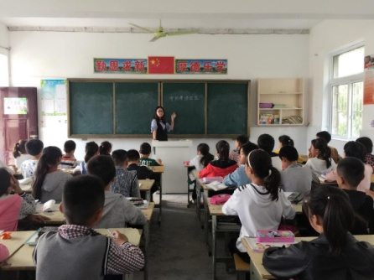 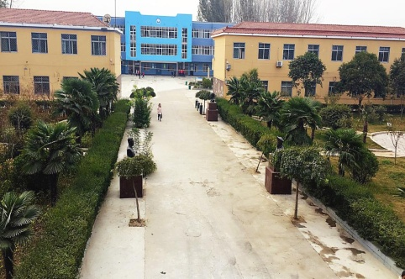

班会 教学楼

**八：数理系毕业生创业情况及典型案例**

我系利用学校开设的《创新创业》课程、大学生创新创业训练项目、大学生“挑战杯”等项目的训练，逐步提升大学生创新创业思想认识高度，营造整体创新创业环境氛围，通过积极搭建平台，重视实践活动，提升大学生创新创业实际操作能力。近年来，我系毕业生创业的人数逐步增加，涌现了一批创业典型。

**1、合肥点线面教育咨询有限责任公司总经理彭凯。**彭凯和余长洁是我系2013届数学与应用数学专业毕业生，他两毕业以后合伙创办了点线面教育机构，机构致力于初高中文化课培训，有一对一辅导、小班、大班培训等多种形式；年营业额300万左右，目前在合肥市有5个教学点。每年从数理系、化工系、教育系、外语系招聘超过50名学生做兼职。公司倡导 “严选教师、量身定制”的经营理念，以人为本，服务社会，科学把脉，助力学子考入理想学校。目前，该辅导机构已经取得了非常好的经济效益。

**2、安徽绿网节能环保科技有限公司总经理宋伟。**宋伟是2010届信息与计算科学专业毕业生，毕业后创办了安徽绿网节能环保科技有限公司。该公司位于安徽省合肥市高新区黄山路602号合肥国家大学科技园，是一家专业从事智能照明工程改造、光伏应用及建筑智能化的品质服务商。公司始终秉承“绿色改变生活，品质铸就梦想”的核心价值观和“先做人，后做事”的企业精神，与国内外多家知名企业建立战略联盟,以专业的技术和卓越的管理服务全力打造国内一流的新应用能源综合服务运营平台。公司的主营业务：节能改造工程（智能照明工程、中央空调改造、能耗管理平台）；光伏电站项目（光伏电站、太阳能路灯系列）。年营业额600万左右。

数学与物理系

2017年11月8日

**合肥学院艺术设计系2017年就业评估自查报告**

我系**2017**届毕业生总数为**262**人，初次就业率**97.33**%；分为视觉传达、环境设计、产品设计、工业设计、艺术与科技和动画**6**大专业，**9**个班级。其中视觉传达专业本科毕业生有**50**人，占全体毕业生总数的**19.1 %**，环境设计专业本科毕业生**58**人，占全体毕业生总数的**22.14%**，产品设计专业本科毕业生**55**人，占全体毕业生总数的**21%**，动画专业本科毕业生**28**人，占全体毕业生人数的 **10.69** %，工业设计专业本科毕业生有**41**人，占全体毕业生总数的**15.65%**，艺术与科技专业本科毕业生有**30**人，占全体毕业生总数的**11.45 %**。**截至2017年8月24日**，就业人数达**255**人，其中签订有效就业协议**246**份，考取研究生**8**人，西部计划**1**人，国有大型企业**7**人，自主创业**1**人。

**一、艺术设计系各专业就业基本情况**

我系2017届毕业生**262**人，其中**视觉传达**专业本科毕业生有**50**人，签订有效就业协议**48**人，**1**人考取研究生，就业率为**98%**，视觉传达设计专业本科毕业生在省内工作**33**人，其中在合肥市工作的**23**人；外省就业的有**15**人，其中在江苏的**5**人，山东的**1**人，广东的**2**人，江西**4**人，上海的**1** 人,河北的有**1**人，山西的有**1**人。**环境设计**专业本科毕业生有**58**人，签订有效就业协议**57**人，1人考取研究生，就业率为**100%**，环境设计专业本科毕业生在省内工作**27**人，其中在合肥市工作的**21**人；外省就业的有**30**人，其中在江苏的**10**人，山东的**6**人，江西**3**人，上海的**1** 人,河北的有**5**人，山西的有**2**人，河南的有**1**人，北京的有**2**人。**产品设计**专业本科毕业生有**55**人，签订有效就业协议**47**人，**3**人考取研究生，**1**人自主创业，就业率为**92.73%**，产品设计专业本科毕业生在省内工作**27**人，其中在合肥市工作的**21**人；外省就业的有**20**人，其中在江苏的**10**人，山东的**2**人，江西**2**人，上海的**1** 人,河北的有**4**人，山西的有**1**人，北京的有**1**人。**动画专业**本科毕业生**28**人，签订有效就业协议**28**人，就业率为**100%**，**动画专业**学生在省内工作的有**14**人，其中有**13**人在合肥工作，省外工作的有**14**人，其中在江苏工作**2**人，河北工作**2**人，广东**2**人，浙江**2**人，北京**2**人，江西**4**人。**工业设计**专业本科毕业生有**41**人，签订有效就业协议**37**人，考取研究生**2**人，就业率为：**95.12%**，工业设计专业本科毕业生在省内工作**32**人，其中在合肥市工作的**29**人；外省就业的有**5**人，其中在河北的**1**人，浙江的**4**人。艺术与科技**30**人，**28**人签订有效就业协议，考取研究生**2**人，西部计划**1**人，就业率为：**100%**。其中在的省内**23**人，全部在合肥，省外**5**人，其中广东的**1**人，江苏的**1**人，江西的**1**人，山东的**1**人，山西的**1** 人。

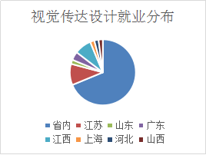

1. **艺术设计系就业结构分析情况**



从地区分布来看，我系2017届已签订规范就业协议书的**246**名毕业生中，我系2017届毕业生大部分工作单位集中在安徽，在省内**156**人，占全体毕业生人数的**59.54%**，其中省内合肥工作的**130**人，占全体毕业生的**49.62%**，此外还有**26**名毕业生就业于本省内其他城市，占全体就业人数的**9.92%**。省外就业学生**90**人，占毕业生总数的**34.35%**，省外就业主要集中在江苏（**28**人），河北（**13**人），山东（**10**人），江西（**14**人），山西（**5**人），北京（**5**人），广东（**5**人）、上海、浙江、河南有**10**名同学。2017届毕业生中有**8**名毕业生考上研究生（工科班**2**名考取研究生，产品设计班**3**名考取研究生，视觉传达设计班、环境设计班，艺术与科技班各**1**名考取研究生。分别考取华东理工大学，江南大学，上海师范大学，武汉大学等高校），**1**名毕业生自主创业，**1**名毕业生西部计划。由此可见，我系毕业生对就业单位的区域选择还是相当重视的，并且大中城市成为我系毕业生的首选。其中主要企业单位有，合肥天工标识、青松集团、安徽深装合大工业设计有限公司，合肥荣电实业股份有限公司、合肥为先产品设计有限公司，安徽省富光实业股份有限公司，南京丝路设计有限公司，上海雷震动漫产业有限公司，金螳螂园林绿化景观有限公司等都用人单位长期从我系招录学生到以上单位工作从事相关专业的设计工作，并得到以上公司单位的认可。我系2017届毕业生就业地区分布合理，毕业生比较愿意留在安徽省工作。我系有**165**名外省籍毕业生，他们的就业地区分布有两个突出的特点：一是回到家乡工作，二是去父母所在的省市工作。

我系毕业生就业单位主要集中于企业单位，有平面广告设计、景观设计，工业产品设计等，与自己所学专业联系较紧密，还有部分同学从事金融、机械、销售、教育等其他行业。

**三、艺术设计系专业市场需求调查情况**

**1、工业设计专业市场需求情况**

目前，市场对工业设计专业毕业生的需求有一定数量，但不容乐观，主要表现在（1）地区分布不平衡。在我国工业设计是在20 世纪80 年代以后才兴起和发展的,地区发展很不平衡。即使对于东南沿海较为发达的地区而言,也存在着巨大的地区差异,毕业生就业的选择余地相当有限,许许多多的工业设计毕业生不得不为了工作在毕业前后辗转多处而寻求落脚点。（2）工业设计人才总体上缺乏。在 “中国工业设计周”了解的数据显示: 我国近20 年来培养的工业设计专业毕业生仅3 万人左右,只相当于韩国目前该专业在校生的数量。由此可见,从宏观上我国的工业设计人才却显现出严重的不足和匮乏。（3）工业设计专业毕业生改行人数相对居多。在2017年上半年我系集中对在上海、苏州、徐州、南京等地就业的，毕业生5年回访数据统计,在近5年毕业的工业设计专业毕业生当中,每年约有30%至40%的人流向包装和商标设计等行当,有40%左右的人改行去搞装潢、广告,也有部分毕业生到网站进行网页设计,真正去做工业设计的人很少。相比其他类设计专业来说,工业设计专业毕业生改行人数相对居多。（4）工业设计专业毕业生待遇一般。目前本科工业设计毕业生的月工资水平从3500—6500元不等,工资跨度大且不稳定是工业设计专业毕业生就业问题的又一显著特征,所以工业设计毕业生刚参加工作以后的跳槽频率也相对较高。

**2、视觉传达设计毕业生市场需求现状**

从设计的市场调查中，了解到该行业是一个竞争性强，瞬息万变的世界，要求广告从业人员对社会有准确的领悟，既对时尚潮流了如指掌，又对民族的，精典的，传统的设计元素领会透彻；既要关心商家想要做到什么，又要关心老百姓在想些什么；反应敏捷，思维活跃，有饱满的热情和充沛的精力。这一切没有长期的积累和训练是办不到的。很多很好的大学视觉传达设计专业教育正是从这样一点一滴小处着眼，从基础理论，基本思维，基本技巧，基本训练等方面为使学生成为一个合格的视觉传达设计师而做准备。从我系学生就业结构中看出，我系现在视觉传达设计学生就业在各媒体，包括电视、报纸、杂志、车体、车内、展位、户外、DM刊登都是很好的发展趋势，也被各商家所看好，虽然竞争激烈，但是如果在这一行业做久了，对自身也是一个相当的提高，而且有利于个人发展，对以后的从事行业也有一定的帮助。视觉传达设计作为一种有偿的、付费的信息传播形式，它利用各种传播媒介被设计内容传播给大众。同时，视觉传达设计也是文化观念的载体之一，在一定的社会文化环境中就会产生适应这种社会文化环境的广告。一方面，视觉传达设计受到特定的社会文化环境的影响，是反应社会文化的一面镜子；另一方面，视觉传达设计本身就是社会文化的一个组成部分，对整个社会文化有着潜移默化的巨大影响。因此，视觉传达设计除了宣传具体商品以外，还宣传了特定的社会价值观和文化价值观。

**3、动画专业市场需求现状**

　动画是一个综合性的行业，主要特点是科技含量高。动画行业与人才密不可分，从我系毕业生就业分布来看，具有现今知识经济的所有特征，涵盖了艺术、传媒、科研、商业等多种行业，在文化产品中具有重要地位。随着国外大型动画公司和国外电影大片的进入，人们的消费意识和消费行为日趋国际化和时尚化，使得动画消费市场的需求巨增，而动画人才的极度匮乏，已成为制约动画业发展的关键因素。

**4、艺术与科技市场需求现状**

艺术与科技是基于艺术设计与科学技术深度融合的基本理念，结合国家文化发展战略，在文化创意产业和数字内容产业，整合空间、艺术、媒体、技术与商业的视角，在空间环境设计、信息交互设计、新媒体艺术等领域，培养具有国际视野、交叉学科基础和创意创新能力的高端艺术设计人才。

毕业生主要就职范围是文化与创意产业的相关教育、科研机构，或相关企业，包括空间及环境设计公司、IT公司的用户体验与产品开发部门、影视动画公司、数字娱乐相关公司、传媒及媒体艺术机构等。本系与多家公司建立了长期稳定的合作关系，尤其在交流学习方面表现积极，吸取优秀的教学理念，并实施到专业的教学工作中，使学生能够接受到先进的教学，并成为适应社会发展需求的高级专业人才。

1. **环境设计市场需求现状**

“环境设计作为一种艺术，它比建筑更巨大，比规划更广泛，比工程更富有情感。这是一种爱管闲事的艺术，无所不包的艺术，早以被传统所瞩目的艺术”。随着现代化建设和城市化的快速发展，环境艺术设计日益引起各界的关注和重视，市场对环境艺术设计师的需求旺盛并显示出高度的生命力。

高等教育大众化，市场化的发展为艺术设计教育的发展带来了新机遇和挑战。从生源情况看，报考环境艺术设计专业的考生一直是报考人数远远多于录取人数，就业方面，继续办好环境艺术设计专业是大势所趋，是社会发展的必然。

环境艺术专业培养掌握家居装饰的设计方法，具有施工图及效果图的制作能力，掌握综合预算和简单的技能和技巧，培养面向园林景观设计、室内设计与施工、管理、服务等环境艺术设计领域的专业技能人才。未来10年内，市场对环境艺术设计师的需求每年仍将以20%的比例增长。

“环境艺术”是指环境艺术工程的空间规划，艺术构想方案的综合计划，包括环境与设施计划、空间与装饰计划、造型与构造计划、使用功能与审美功能的计划等。环境艺术，是一个新兴的、边缘的、综合艺术系统工程，是一个跨学科的综合性专业，涉及美术、雕塑、装饰文化、建筑基础知识、园林艺术、人体工程学、设计流派、材料学、心理学等多个领域，无论在专业理论的广度，还是在专业技能的多样化上，都具有一定的代表性。

随着生活水平的提高，人们对美感的追求也越来越强烈。环境艺术设计专业作为创造美感的一门学科，也越来越受到学子的青睐。

**6、产品设计市场需求现状**

从市场需求来看，近几年，许多企业已意识到设计的重要性。今天的文化、艺术、食品、汽车、手机、电脑市场中，各企业越来越关注设计问题，谁的设计有创新能取胜，谁就能赢得市场。

我国的产品设计正处在由“中国制造”向“中国创造”的转折点上。各种新产品都希望以新颖独特的外观和性能，吸引大众的目光。各行各业对设计人才的需求日渐凸显。学习产品设计的毕业生可从事的工作很多：如可以在互联网、手机、电子、纺织、机械、仪器仪表、交通、家居、家用电器、奢侈品、装饰品、手工艺品、生活用品、食品、旅游产品等行业从事产品开发设计、展示设计、交互设计、设施设计等工作；也可从事产品开发相关的媒体、印刷、包装、广告、营销等研究与管理工作；还可在高校从事教学、科研、产品研究以及顾问等工作。

综上所述, 艺术系6个专业是比较贴近市场需求的，人才培养方案的设置也是比较合理的。但在教育教学实践中，仍需要进一步提高学生的动手实践能力，参加企业实践活动，这样才能培养出更符合企业、社会需求的有用人才。

**四、我系就业工作的重点与亮点**

在系党总支的有力领导下，我系就业工作顺利开展，各教研室老师积极配合，为我系2017届毕业生提供就业信息、拓展就业渠道。我系就业工作的亮点为：建立了毕业生就业信息库，一生一策，定期了解他们的就业意向等。2是定期召开毕业生分专业思想座谈会，及时了解他们就业动态和发布招聘信息，3是对家庭经济困难的学生进行定点帮扶，特别是建档立卡的贫困家庭学生，主动联系用人单位，为他们量身定做适合他们的工作岗位，例如我系13级产品专业邓浩同学，是一名残疾学生，经过系部领导老师推荐到我系就业实习基地为先设计有限公司工作，我系的2017届建档立卡4名贫困家庭同学都通过系部的专场招聘会找到满意的工作。

就业工作是衡量学生大学学习质量和教师教学质量的最终指标，务必加大力度，毕业班辅导员要多上班上，让每一位毕业生都具有就业紧迫感，积极联系相关企业，**1是加大就业信息宣传力度**。我系毕业班辅导员及时为毕业班学生通过各种方式搜集传递就业信息，鼓励学生多参加校园招聘，多浏览就业指导中心招聘信息，多关注知名招聘网站发布的就业信息等。并鼓励他们有机会就要去大胆尝试，始终树立自信心。只有具备良好的心理素质和扎实的专业基础，才能找到一份好工作。及时了解学生就业意愿和动态，我系毕业班辅导员及时走进课堂，走入学生，了解毕业生的思想动态和就业意愿。并根据他们的就业意愿，积极联系相关企业。系团总支书记吴娴老师利用就业指导课，重点分析了就业形势和毕业生应聘企业应当具备的基本素质。有针对性地开展就业指导，为他们讲解就业政策以及如何调高自己的竞争力等。**2是积极与人才市场企业联系**。为了更好地促进毕业生就业，我系积极与用人单位企业联系，系党总支夏勇、党总支副书记鲁先瑾和毕业班辅导员先后与徐州、南京人才市场对接，上海、苏州、宿州等用人单位对接；带去我系毕业生的求职简历光盘，拓宽就业渠道，搭建就业平台，及时了解企业用人需求，并组织我系毕业班学生认真填写就业推荐表，积极主动地向用人单位推荐自己。系学工办、团总支等部门和多位老师为我系毕业生积极联系招聘单位，安徽涂点设计智能有限公司、合肥奥智工业设计有限公司、南京丝路设计有限公司、荣事达小家电有限集团、上海雷震动漫产业有限公司、安徽青松食品有限公司、安徽省泰建筑装饰工程有限公司、金螳螂园林绿化景观有限公司、上海黑桥工业设计有限公司、深圳市建筑装饰(集团)有限公司等10家单位通过直接或间接的方式从我系招聘毕业生。

我院组织招聘会时，系党总支副书记、学工办主任和毕业班辅导员还到招聘会现场收集与我系专业相关企业信息，并通过QQ群、飞信群发送给学生。

**五、艺术设计系对就业困难、弱势群体、特殊问题毕业生帮扶情况**

2017年，我系毕业生人数为**262**人。2017年我系共认定**249**名学生为家庭经济困难学生，占全系学生人数的**21.1**%。其中毕业班认定贫困生**62**人，占2017年认定贫困生总数的**24.21%**，占2017年毕业生总数的**23.66%**。为确保困难毕业生顺利就业，真正落实学院关于做好2017届困难毕业生就业工作的有关精神，我系建立了党总支领导下的辅导员帮扶制度。帮扶对象为2017届因各种原因就业困难的毕业生。辅导员通过主动联系企业、搜集就业信息，为困难毕业生有针对性地提供帮扶，直到困难毕业生找到工作为止。通过QQ、短信、电话、面谈等方式，辅导员详细了解所联系的困难毕业生的家庭情况、就业意向等，对导致其就业困难的原因进行详细分析，找准问题，尽一切能力帮助其解决就业难题。

**六、艺术设计系各专业毕业生跟踪调查情况**

今年，我系通过发放毕业生网络问卷、辅导员电话、QQ联系等方式，与毕业生保持紧密联系，继续了解我系2017届毕业生就业状况。根据我们的调查，今年我系毕业生跟踪调查数据表明：随着国家经济结构和大学生求职预期的转变，私营企业已经成为毕业生就业的首选。在被调查的毕业生当中，有231名在私营企业工作，占到被调查人数的95%。这与私营企业规模不断壮大，用人门槛低有很大关系。相反，毕业生进入国有、集体和机关事业单位则相对比较少。但是因为我系学科专业特点，很多学生毕业后工作稳定性较差，有部分同学毕业后两三个月内就换了工作，或者在继续寻找合适的工作。

　（**一**）**、就业单位规模分析**

在今年的毕业生调查中，我系学生超过半数在企业规模相对较小的单位工作，单位规模主要集中在50人以下和50—100人的企业，本次调查的毕业生在这两类单位工作的分别占到**38%**和**29%**。其余100—500人占到**21%**，500—1000人占到**8%**，有**4%**的毕业生工作单位规模超过1000人。**1、月收入情况调查**：本次调查中的毕业生工作收入基本都达到2000元以上。其中月收入在2000—3000元的最多，达到**55%**，其次为3000—4000元达到**39%**，另外在本次调查的毕业生当中也不乏高收入者，在被调查的毕业生里面有月收入超过5000，占到总数的**6%**。从今年的情况来看，高收入者比例有一定的提高。**2、工作流动性分析，**正常的人才流动是社会发展的重要条件，但是过于频繁的人才流动也会给正常的经济发展带来阻碍。今年的调查表明：我系毕业生跳槽现象比较频繁，统计中发现共有**74.5%**的毕业生有过跳槽经历。其中更换过一次单位的占有**47.2%**，更换过二次和三次的分别占**16.8%**和**6.3%**。另外有**4.2%**的毕业生更换工作岗位有3次以上。**3、专业对口情况分析，**从调查的结果中发现，我系毕业生就业后所从事的工作与在校所学专业对口者占**42.5%**，基本对口者占**41.8%**，两者之和为**84.3%；**而有**15.7%**的毕业生就业后所从事的工作与在校所学专业不对口。**4、用人单位对毕业生的相关评价，**对用人单位情况的调查，我们分两部分进行分析。一是毕业生在用人单位的总体表现分析，二是用人单位对我系毕业生的综合评价方面分析。

**（二）、毕业生在用人单位的总体表现分析**

对用人单位满意度的调查，用人单位对我系毕业生的综合评价比较好，其中优秀的达到**45.6%**，称职的达到**38.4%**，两项相加已达到了**84%**。另外基本称职有**14.6%**，不称职比率为**1.3%**。**用人单位对我系毕业生的综合评价方面分析，**通过表一发现，我系毕业生在计算机能力、思想道德、业余爱好、专业技能和心理素质等方面的综合素质得到认可的。所学的知识在实际工作和生活中得到充分的利用，同时以较强的社会交际能力和良好的工作作风得到所在单位的认可，而外语能力、自学能力、创新能力等素质方面相对较差。

通过本次调查，得出的结论是我系毕业生的总体水平已经得到社会的认可，学生素质比以前又有了很大的提高，就业质量较好。但是我系学生存在的问题也值得我们去注意，特别是外语水平、自学能力和创新能力。我们要为学生提供各种方式来加强薄弱环节的提高，加强学生的综合素质教育，这样才能让学生在激烈的社会竞争中立于不败之地。

**七、艺术设计系各专业毕业生当年基层就业（西部计划、三支一扶、特岗教师、选调、选聘）情况和案例**

经过层层选拔、严格考核,我系2017届毕业生中艺术与科技班的朱稼祥同学被西部计划项目录取。为响应“到西部去、到基层去、到祖国最需要的地方去”的号召，按照全国项目办的要求，我系2017届大学生志愿服务西部计划工作自2017年4月启动，经过公开招募、网上报名、组织审核、体检等程序，至7月初结束。

**八、艺术设计系毕业生创业情况及典型案例**

李硕同学是艺术设计系13级产品设计（2）班的学生，在大学四年中他不仅受到了我系良好的专业知识教育，而且在创业实践中取得了初步的成功和良好的开端。现在，将其经历做一介绍：

根据李硕同学介绍，李硕同学上大学后，大一开始就在以前学画画的画室代课，由一开始毫无教学经验的助教做起，本人虽说三科水平相差不多，但是色彩始终是我的短处。所以助教的时候也是只带速写和素描两科。四年下来，一直从事高考美术教学的兼职工作，由助教慢慢的做到主教，不管是经验，还是绘画水平，这四年下来，都有了一个质的蜕变。学到了很多，成长了很多，也思考了很多。

李硕同学出身农村，家庭条件不好，大学期间除了做兼职代课挣点外快，还有就是靠学校的贫困补助。深受穷困以及社会现实的影响，感觉就算大学毕业了，凭着自身大学四年的所学，应该能找到一份好的工作，可是回头一想，毕业找份好工作就真的可以改变生活现状吗？物价飞涨，房价的涨幅是银行存款利息上调速度的几倍乃至几十倍、几百倍…，而且合肥的工资在安徽省是最低的，房价和物价的涨幅确实全国帮上有名的。面对这样的现实，思索再三，只能自己专业了，可是创业谈何容易呢?什么都没有，没有资金，没有人脉，没有圈子，没有经验，怎么做才好?

李硕曾经在大三的时候和几个志同道合的朋友一起开过兴趣类的艺术绘画辅导班，那时候还一点经营的经验都没有，完全是一边摸索，一边经营。走一步看一步的状况。在这样的情况下,可想而知了，注定失败了，没有开多久就关闭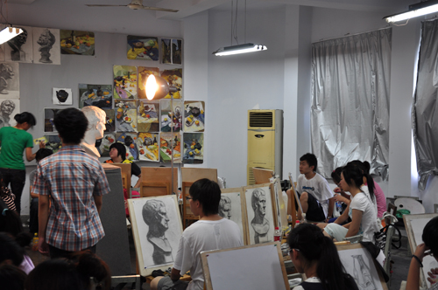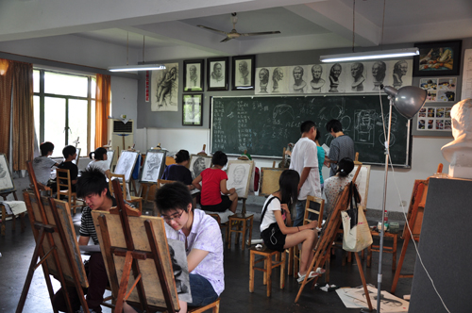了，还欠了一身债。更加加剧了生活的窘迫。于是他就打定主意，做教育培训，没有生源，没有关系，肯定是做不起来的。于是大三开始就参加各种教育活动，知道处处被拒绝，处处碰壁，还是厚着脸皮跑到各大高中去招生，两年下来，也结识了很多教育行业的朋友，与各大高中的关系也不再是那么陌生。尽管还是找不到生，最起码两年下来，我让他们知道了我的努力，知道了我在做什么，做的如何了。

还记得去年的时候，和朋友一起做高招，来往各大高中，画室，以及各大来皖招生的高校领导，两年时间，可算是摸着一点门道了，通过自己的努力和朋友的帮忙，终于疏通了美术类非学历培训两端的难题，解决了招生问题，以及学生来我这里参加培训时候通过艺考的问题。这两个问题在画室运作中占有很大的优势。现在我可以说，只要学生愿意来，告诉我你想要的，就可以满足你想要的。

今年是大四（2017年）毕业的一年，上半年的时间里，一边做毕业设计，一边到处招生，现在江苏的画室多如牛毛，竞争压力特别大，但是我也了解到，很多画室虽然开办时间比我长，宣传的时候也说过升学率高等优势，据我了解，其中至少有百分之五十的水分，从历年来学生反映，画室到了临考阶段，如果一部分学生成绩提不上去，拖整个画室成绩后退，那么会出现被画室“放弃”的情况。这使得学生们对此很是反感。所以我有我的比那些老牌画室更大的优势，相信可以做的很好。

经过那么久的摸爬滚打，今年我注册了自己的公司，创办了拾页美术工作室，从一开始就反映了我的正规性。画室也如期开办成功。现在画室加我一起有五位老师，四位主教老师一位生活老师。学生人数也有90多人。

艺术设计系

2017年11月8日

**合肥学院中国语言文学系2017年就业评估自查报告**

**第一部分：中文系各专业就业基本情况**

中文系一贯重视毕业生就业工作，就业指导工作机制不断完善，就业渠道逐步拓宽，通过扎实、有效的工作和规范管理，为毕业生顺利就业创造良好条件，取得了显著的成效。 2017年中文系共有本科毕业生209人，其中13汉本1班39人，13汉本2班45人，13新闻学班49人，13秘书学45人，13对外汉语班28人，12汉语国际教育延期毕业3人。173名毕业生中男女人数分别为45人和128人。各个专业的就业率分别是：13汉本1班100%，13汉本2班100%，13新闻学班97.96%，13对外汉语班89.29%。209名毕业生中签订规范就业协议书人数为163人，考取研究生人数为20人，出国人数为18人，未落实工作单位学生人数8人。截止2017年8月31日，我系2017届毕业生就业总人数为209人，初次就业率达到96.17 %。就业工作达到了学校的基本要求，取得了一些成绩但也存在着一些不足。

**第二部分：中文系各专业就业结构分析情况**

为了更好的做好中文系2017届毕业生的就业工作，我们对2016届毕业生的就业结构进行了初步简单的分析，了解毕业生的基本流向，以便于更好的指导今后的工作。

一、就业结构

我系2017届毕业生共209人。其中汉语言文学专业84人,已就业84人；新闻学专业49人,已就业48人；秘书专业45人，已经就业43人，对外汉语专业31人,已就业26人。以下分别是从专业、性别、行业等不同的角度对我系毕业生的就业结构进行的统计分析。

1. 中文系整体就业情况

2017年中文系共有毕业生209人。其中未就业8人，已经就业201人。已经就业学生主要包含以下几个部分：签订规范就业协议163人，出国留学18人， 考取研究生的人数20人。各部分所占比例如图1所示：

图1

1. 不同性别学生就业率统计

已经就业学生共201人，其中男生55人，女生146人。已经就业学生的性别比率如图2所示：

图2

未就业学生共8人，其中男生1人，女生7人。未就业学生主要集中在12延期毕业的3名学生和13对外汉语专业的学生。该专业初次就业率不高的原因和该专业学生在韩国毕业时间较迟有很大关系。从总体来看未就业学生中不同性别比率分布如图3所示：

图3

3.签订规范就业协议书学生所做工作与本专业的相关性

我系实际参加工作学生共163人，其中所做工作与本专业相关的人数为112人，所做工作与本专业不相关的人数为51人。签订规范就业协议书学生所做工作与本专业相关的比率如图4所示：

图4

4.签订规范协议书的学生分布在不同行业不同地区的情况分析

我系实际参加工作的学生人数为163人，其中考上教师编制有2人，考上公务员或者事业单位有15人，参加选调生或者支援西部计划有2人，进入国有企业有18人，进入私营企业有126人。毕业生分布在各行业的情况大致如5所示：

图5

我系实际参加工作的学生为163人，其中在省内就业的有121人，在省外就业的有42人。大致情况如图6：

图6

二、就业结构的分析

1. 汉语言文学和新闻学的初次就业率较高，对外汉语的初次就业率较低。这需要我们系部在下一年的就业工作中重点加强对外汉语专业学生的就业指导，鼓励他们提早做准备，不可拖延到第二年即将毕业才去找工作。
2. 未就业学生主要集中在女生中，经过调查这部分学生家庭情况较好加之父母过渡宠爱导致学生本人独立性意识较差。这需要系部下一年重点加强对女生群体思想特别是价值观和就业观念的引导。
3. 学生参与教师编制和公务员考试的比例仍然居高不下,今年有一半同学都报名参加了其中的一项，以至影响到就业协议的签订。这需要系部一方面继续加强毕业生考取教师和公务员的专业指导，给于他们基本的关怀和帮助，另一方面也需要加强鼓励学生到企业就业的思想引导，不断扩大我系毕业生的就业渠道。此外我系参加支援西部计划、选调生、选聘生学生的比例都不高，我系学生服务基层的意识有待于进一步的提高。
4. 省内就业的学生比率明显高于外省就业的学生比率。很多学生就业时都会选择离家近的地方就业，这可能和很多学生都是独生子女有关但是一定程度上也限制了他们就业的范围和就业的质量。这需要系部在以后的就业工作中加强对学生职业生涯规划的引导，鼓励他们到机会多、质量高的省外区域就业。

**第三部分：中文系各专业市场需求调查情况**

中文系建于1980年，现有汉语言文学、汉语国际教育、新闻学、秘书学4个本科专业。

1. 汉语言文学专业是中文系的主干专业，万金油的称呼其实在另外一个层面上体现了专业可替代性强的特点。就业面较广，其范围之广是其他专业不能同日而语的，除了在教育领域从事汉语言文学的教学与研究工作之外，可在科研机关、高等院校从事研究、教学工作，包括报刊宣传、新闻出版、影视文化、互联网、对外交流其他企事业部门从事语言文字工作，如果你的学习非常优秀，或者你在校期间在权威杂志上发表过文章的话，毕业之后你可以选择出国教书。

总体上讲，汉语言文学专业的就业率之高，就业待遇之丰，自汉语言文学专业的最初设立至今，它的逐步完善与飞跃发展我们有目共睹，必将在越来越多元化的社会环境中为莘莘学子们营造更加广阔的发展空间。就业前景比较好的城市有：上海、北京、广州、深圳、杭州、武汉、厦门、成都、南京。

但是，汉语言文学在就业方面也具有很多的劣势：首先，需求趋于饱和。其次，知识结构不适应市场需求。传统的汉语言文学专业所开设的专业课程大多局限于文学类科目，比较单一。而市场需要的是综合汉语言文学及其他一门学科知识的复合型人才，这也是由汉语言文学专业的就业面宽所决定的。最后，国家教育体制落后，现今所采用的“应试教育”，只按分数说话，限制了学生个体的潜力的发展。汉语言文学的性质决定了它将走几条相差很大的路。一条是从事文学的研究，这要求要具有很深的文化根底和很高的文化素养，这方面的工作包括国家历史文化的研究员、大学教授老师、作家等；一条是从事政府发面的工作，如文秘等政府工作人员；一条是新闻出版等宣传行业的工作。

2.新闻学专业是一门实践性非常强的专业。实习是新闻专业学生必修的，此外，由于媒体的行业特殊性，也对学生的人际交往能力和沟通能力提出了较高的要求。如果毕业生在学习期间，多学习一些设计、网页制作、新媒体应用等相关课程，会对就业大有裨益。教育部公布的本专科专业就业状况显示，新闻学专业毕业生中女生几乎是男生的三倍之多，这在各专业中也算是首屈一指了。新闻专业的学生毕业后对口的方向有三个：新闻业(包括专业媒体及一些单位的新闻宣传部门)、公关业和广告业，就业领域很宽。随着互联网技术的跃进式发展，市场对新闻专业人才的需求也发生了相应的变化。需要注意的是，本专业毕业生的就业率不低，但是就业质量根据个人情况不同，会有很大差别。比如有人可能去4A广告公司做策划，但有的人只能去Alex排名5万以下的网站做“网络搬运工”，这就是差距。想要找到“好工作”，除了毕业学校这一硬件，毕业生需要准备的软件还有很多，比如人脉、实习经历、作品集等等。随着新闻制作数码化及互联网的普及程度日益上升，传统、专业的新闻文化正在受到挑战。现在，互联网的普及使得任何人都可以通过网络完成一篇突发事件的报道，乃至一篇深度报道。新闻学专业毕业生以往擅长的领域正在逐渐受到蚕食。”

事实上，人才市场不是不需要新闻专业人才，而是需要适应国际化潮流，掌握信息化手段，灵活应用的全媒体化人才。从记者的信息获取渠道来说，能够熟练阅读国外媒体信息，掌握一门甚至多门外语(课程)的人，更容易获得大媒体的青睐；从交流工具上来说，现在的采访渠道已经不局限于面访、电话和邮件了，在线采访、微博采访、微信采访成为了新的更迅速的沟通方式，这也是媒体人必须适应和掌握的；从发布平台上来说，即便是新华社、人民日报这种中央级媒体，也是纸媒网媒同时发布的，甚至网媒会第一时间发布快讯，由此可见做一个全媒体化人才的重要性。  
 3.汉语国际教育专业主要学习语言学和第二语言教育的基本理论，掌握扎实的汉语言文学基本理论和知识，受到中国文学、比较文学、英语语言文学、中西比较文化等方面的基本训练，熟练地掌握英语，具有从事语言或文化研究的基本能力。要求掌握汉语言文学学科的基本理论和基本知识，对有关的社会科学、人文科学与自然科学有一定的了解；掌握对外汉语教学的基本理论与方法，能进行课堂与教学；具有相应的社会调查研究能力、一定的创造性思维能力和初步从事科学研究的能力；有较全面的英语听、说、读、写、译的能力；了解对外交往的有关方针、政策和法规，具有一定的外事活动能力；了解本学科的理论前沿、应用前景与发展动态。学生要参加普通话水平测试，最低普通话水平要求为二级甲等。

4.文秘职业是一种人数众多的职业,又是渗透于一切行业中的职业。文秘也是围绕、依附、从属于领导的一种职业。文秘是领导同外界接触交往的重要渠道,除了领导人本人直接收集的信息而外,一个单位的文件、电话、传真、报表等信息,都是先由秘书收发登记处理的。所以文书工作、信息工作、接待工作等成为秘书职业的经常性基础工作。秘书是直接为领导工作服务的。领导工作的全面性,决定了辅助、服务于领导人工作的秘书职业,也就必然带有强烈的全面性,它不同于任何专门职能部门,不会长期拘限于某项专门性的业务工作,但秘书必须全面综合各种信息,是领导的全方位助手。

国家机关、事业单位、全民所有制单位的文秘人员需求量在逐步递减，而外资企业、民办企业的文秘人员需求量在逐步递增。大型单位分工较细，文秘人员的需求量大，多以行政秘书工作为主，有专职文员、专职档案员、人事文员等，职责比较单一中小型单位的文秘人员需求量小，一般出任文秘人员实际上是一种“综合秘书”，也称为“办公室文员”，身兼多职，通过与从事此行业的人访谈所知，通常要照顾到最基本的日常工作，即收发文件、接待来访客人方面。需要提到的一点是由于国际贸易的日益发展，不难发现外企也需要用到文秘人员，但对于英语更加偏重，至少也要能用日常英语与人沟通即有CET—4以上的英语能力。虽然中小型单位对文秘人员需求量少，但中小型单位的数量呈增长趋势，所以中小型单位的综合文秘人员的需求量总的来说是增长的。而且在经济、法律、医务方面也需要增加文秘人员来协助管理工作。现阶段主要是以“综合秘书”(办公室文员)以及总裁助理为岗位群体。“办公室文员”队伍迅速壮大，“商务秘书”逐渐增多，同时，每个职业岗位群所对应的职业岗位变化也很大，不断有新兴的岗位诞生。由此可见，秘书的社会需求是相当大的。

用人单位认为好的秘书人员必须要有好的职业道德与素质中，包括随机应变，任劳任怨，服从领导，当好参谋，善于合作，严于律己，实事求是，勇于创新，甘于奉献，恪守信用，严守机密，遵纪守法，廉洁奉公。由此可见，大部分企事业单位最为看重的是秘书本人的灵活程度与努力程度。而认为文秘专业应拓展的知识与能力如下：公文写作能力，办公自动化设备操作能力，人际商务沟通技巧，人力资源管理，演讲与口才，电子文件管理，书法。根据不同行业的要求要懂得本行业的专业知识背景、办公室事务管理知识、应变能力、商务知识、法律知识。由此看出，现在社会上对文秘的人际沟通协调能力，口头、笔头的表达能力都有了很高的要求。

除此之外，各单位还希望文秘具备业务背景，如生产部秘书职位要求化工或理工科背景；涉外秘书职位要求至少要有英语四级证书、口语良好能进行基本的交流；公关部门秘书职位要求具备公共关系管理的基础知识和一定的实践经验等。不难发现具备以上相关岗位条件的会优先录用。在新形势下，文秘人员的关键能力应更全面，从业能力应更细致，关键能力和从业能力所共同表现出的综合职业能力应更强。

**第四部分：中文系就业工作的重点与亮点**

2017年中文系根据新的就业形势的需要以及现代大学生的生理和心理特点，有针对性地加强了毕业生的职业指导和创业教育，大学生就业辅导老师的队伍建设和专业化水平，毕业生就业指导力度，取得较为明显的成绩，也形成了自己的特色，现总结如下：

1. 考研考编再获

中文系2017届在校毕业生共有178名（不含在韩就读的30人），共有19名毕业生实现了考公考编的目标，占在校生的10.67%，其中国考录取2名，选调生录取3名，特岗教师和“三支一扶”录取3名，省考公务员和事业教师编制11名，分布在省内不同地区和不同岗位。

之所以取得上述成绩，中文系对此进行了认真分析和总结，认为主要是做了以下三个方面的工作：

1. 人才培养目标明确，课程设置合理科学。在学院的统一指导下，中文系一直把“以倡导人文精神为己任，培养具有健康人格和深厚人文素养，具备现代思维和创新能力，知识面宽、社会适应性强的高素质应用型中文人才”作为自己的人才培养目标。近几年，遵照学校“地方性、应用型、国际化”办学定位，在各专业开设了不同的专业方向，根据实际情况调整课程设置，深入进行模块化教学，适应学生多方面发展需求，拓宽社会适应性和就业面，为各专业应用型人才培养及后续发展提供了很好的实践教学保障。
2. 职业规划体系完备，就业指导深入有效。结合不同年级学生专业学习的实际情况，分年级、分阶段、有侧重地安排不同课程模块，逐步构建就业指导课程体系。总支书记亲自担任毕业班就业指导课程教师，学工队伍全部担任生涯规划、就业指导、创业基础等课程教师，加强对学生生涯规划的针对性和客观性。除此之外，中文系还开设了公文写作、秘书礼仪等课程，对毕业生考公考编更具有现实指导意义。在毕业季，中文系全体教职员工一条心，不同时间、不同地点、不同方面、不同角度对毕业生开展树立正确的就业观念教育、就业形势与政策教育、就业指导与服务、指导考取职业资格证书、求职简历制作和模拟面试等工作，让他们做好充分的求职准备。
3. 教师授课认真负责，学生学习态度端正。中文系有一支业务素质突出、教学态度端正的师资队伍，不管是教授导师，还是青年教师，他们都视学生如己出，课堂上关心学生学业进步，课堂下关注学生职业成长，无论是专业课，还是选修课，他们都会认真准备，精心备课，尽力让学生能接受到最前沿、最扎实的科学文化知识。良好的教学风气培育出了浓厚的学习氛围，无论是毕业生还是其他年级学生，都能够以学习为大学第一目标，努力吸收科学文化知识，拓宽自己的知识视野，考公考编的成功正是教学相长的验证范例。

按照就业工作的要求和学院的统一部署，今年中文系将继续开展具有针对性、客观性、现实性的生涯规划教育和就业指导工作，争取再创佳绩。

二、加强就业工作指导，思想教育工作成效显著

虽然考公务员和考编的人数创造了纪录，但也说明从另一方面来说，我系毕业生报考这些稳定的企事业单位的人数也比以往增加不少。很多同学迟迟不愿意就业的原因就是希望参加完所有的事业单位或者教师考试之后再决定要不要进一般的企业单位。甚至很多同学在得知考研失败的结果之后，一心打算第二年继续考，考不上第三年再继续。这部分同学对我系的就业工作造成了极大的压力。针对这个情况，系里相当重视，要求总支书记、学工办主任、辅导员、班主任不同层面的开展思想教育工作。系部学工小队多次找这部分学生谈话，了解他们的思想动态，坚持引导他们合理的看待就业问题，动之以情，晓之以理。针对一些想法较为极端的同学，朱涛书记亲自做他们的思想工作，通过电话或者进入学生宿舍与他们谈心交流，鼓励他们先就业再择业。

经过一番努力，大部分同学虽然也保留了自己的想法，但也愿意尝试着去寻找工作。从后期的调研来看，大部分都找到了相对满意的工作。

1. 人才培养效果渐显，多届校友陆续返校

中文系自三校合并以后，办学规模进一步扩大，教学力量显著增强，毕业生的综合素质水平得到了社会和用人单位的普遍好评。随着时间的推移，历届毕业生开始陆续返校，参加各种纪念活动。

2016年6月，第一届本科专业班2002级汉语言文学班以专业班级为单位，返回母校开展毕业十周年纪念活动，随后2006级汉语言文学班返回母校开展进校十周年纪念活动，2017年8月，2003级汉语言文学1班返回母校开展毕业十周年活动，当月，2007级现代文秘班返回母校开展进校十周年活动，除去近年零散返校的校友，共有近100名校友返回母校，来到母系，开展各种纪念活动。

例行的校友师生座谈会上，每一位校友都向在校的师生介绍了自己的职业发展过程和目前的现状，有奋斗，有曲折，有经验，有收获，有感慨，有感恩，他们纷纷表达了自己对同窗友谊的怀念，对母校母系的感恩，真诚而急切地希望自己能够作为一名校友，为母校母系做一点力所能及的工作。系里的领导老师也都为校友们用自己的汗水换来的成绩感到欣喜，赞赏他们毕业后的成绩就是给母校母系最珍贵的礼物，也希望他们继续在人生的路上创造辉煌。

校友们的返校纪念活动也是丰富多彩，创意十足，除了氛围营造、衣装穿着上继续保留中文传统的特色之外，他们还开展了符合专业和班级特色的活动，2002级汉语言文学班制作了班级微电影，2003级汉语言文学1班班级足球队与教师队进行了一场友谊比赛，2006级汉语言文学班举办了一场诗会，2007级现代秘书班重新拍摄了毕业照。

多届校友返校参加纪念活动的消息，已经被其他届校友所听闻，他们也在纷纷联系各自同学，准备组织返校纪念活动，中文系校友会目前已经收到了2004级汉语言文学班和2005级汉语言文学班的返校意愿，也在为校友返校活动开展前期策划和准备。

1. 实习基地发挥作用，校企合作成果突出

虽然中文系较早就与合肥市人大办公厅等多家企业签订了校企合作协议，但是受专业性质的限制，很多企业对中文的毕业生需求基本上就是一名两名，我们的就业基地发挥作用最多的是与我们一起与毕业生开展实习教育工作，较少参与就业工作。

随着社会经济技术的发展，合肥学院的声誉提高，近几年出现了一批新兴的行业和职业，如新媒体等行业大量需要中文专业的毕业生，这给我们带来了新的机遇，合肥论坛、新安房产网等多家企业争取与我们合作，也从我们这签下了近10名毕业生，而另一些合作时间较久的企业也陆续来校进行宣讲，如百川商贸公司已经是第五年来校招生了，目前共从我们系招收了5名毕业生。

今年我们又与苏州腾大教育集团在进一步合作上达成了协议，在2017年，我系共有四名毕业生在该公司就业，被分配在江浙一带，其较好的综合素质得到了领导和同事们的一致好评，2018年该公司明确表示还希望从中文系寻求更多的优秀毕业生。

五、优秀校友参与服务管理，学生受益明显

今年的迎新典礼上，我们特意邀请了2006届校友孙荣锦来校参加了开学典礼，并在典礼上致辞，孙荣锦的讲话情由心出，回忆了在校的时光，谈起了曾经的老师的印象，分享了自己的创业经历，语言朴素，受到了学生们欢迎，他们为成为中文系一分子而感到骄傲，对未来自己的职业和事业选择有了一个明确的认识。

孙荣锦目前是千策商业地产的总经理，商业资本雄厚，企业已经运营到全国各地大中城市，事业上应该是非常成功的，2015年千策公司与我们签订了共建实习就业基地的协议，目前已经接受了我们系近100人的实习工作，近期千策将与我们系商议下一届毕业生的实习就业工作，找到一个更好的合作模式。

合肥喜来也婚庆文化公司中副总经理孙旭东、施旺林也多次来到中文系，而对面与学生做交流和沟通，利用交流会的机会，给我们在校的毕业生提出宝贵的建议和指导。这对强化学生的就业技能、端正学生的就业心态等起到了非常重要的作用。特别是他们非常大方慷慨的分享了他们的创业历程和经验，这对激发我系毕业生创新创业意识有很大的作用。

**第五部分：中文系对就业困难、弱势群体、特殊问题毕业生的帮扶情况**

中文系每一届毕业生都有部分学生存在着这样那样困难，这也给我们的就业工作带来了压力，针对我系今年毕业生的特点我采取了行之有效的措施，促进毕业生就业。

一、对家庭经济较为困难的毕业生的就业帮扶

我系2017毕业生共209名，其中特困生大约有10名左右，这部分学生在找工作中考虑到来回奔波需要做火车以及住宿等原因，一直不愿意走出安徽省找工作也不愿意积极联系用人单位参加面试。我们针对学生具体情况，采取有效措施，一方面在评选国家助学金的时候就充分考虑到这部分学生的困难，积极帮助他们申请国家助学金，另一方面系部也积极为他们申请校内外的困难毕业生补助，系里还为四名毕业生党员申请了补助，此外还动员他们多参加校内招聘会，帮助他们找企业，指导创业等，一定程度上缓解了他们的问题。

二、对就业能力低下、有特殊心理问题的学生的就业帮扶

我系除了个别经济上较为拮据的学生就业有困难以外，其他存在就业困难的学生主要集中在以下两个方面。一方面是思想上坚定要走教师和公务员道路的学生，另一方面是就业技能低下或者心理封闭逃避就业的学生。这部分学生大约占有全系学生的1/3。如秘书班的两名女生，迟迟不肯签订就业协议，严重影响我系就业工作的顺利推进。对此我系党总支书记朱涛高度重视，采取了一系列的措施对这部分学生进行帮扶。第一，建立困难毕业生信息库。我系要求毕业班辅导员悉心摸查本班毕业生的基本情况，掌握本班有哪些学生是就业技能较低或者有心理障碍的毕业生，建立就业难毕业生信息库，做到不遗漏一位就业难毕业生。掌握每位就业难毕业生的基本情况、思想动态，分析他们的困难情况（身体、心理、求职技巧、家庭情况、性格特点等），实施动态管理，及时掌握就业难毕业生的就业情况。第二，对于考公务员和教师的学生我们系部给予足够的尊重和关怀。考公务员、教师编制期间我们系部老师特别成立了公务员小组和教师编制小组，分别对考公务员和考教师的学生予以全程指导。为了不影响他们考试，系部还特别将论文答辩的时间相应推迟，错过他们考试的高峰期。系部在对考公务员和教师的学生进行考试指导的同时也安排老师对他们的心理进行辅导，帮助他们分析应届毕业生就业的优势、就业市场的严峻、帮助他们树立先就业再择业的观念、帮助他们树立正确的人生观和择业观念。第三，对于就业技能低下或者心理封闭逃避就业的学生，系部主要采取以下措施对他们进行帮扶。首先，把这部分学生分配给不同的老师，由专门的老师对他们进行一对一的就业指导，具体包括简历制作、面试技巧、自信心等方面的训练。对于严重不肯就业的学生，我们系部老师甚至联系了学生家长，和学生家长一起做学生的思想教育工作。其次，积极的为这部分学生寻找就业机会和就业信息，及时的转发给学生本人并且督促他们及时参加面试等。

通过全系上下老师的共同努力，大部分就业难的学生最终都找到了自己相对满意的工作，完成了就业工作。但是截止目前为止，我系仍有8名学生迟迟不肯就业，对于这几个学生我系老师也一直在跟踪指导、督促就业。在下一年的就业工作中，我系需要认真分析探究困难大学生就业困难原因以及各方面影响因素，并有针对性的提出较为可行的对策，以便切实做好我们系贫困生帮扶、完成就业指导工作。

**第六部分：中文系各专业毕业生跟踪调查情况**

随着2017届毕业生就业工作的告一段落，毕业们纷纷走上工作岗位，开始自己职业生涯。2017届毕业生中大部分同学已经在工作岗位上奋斗半年。我系与他们保持了较为紧密的联系。从学校反馈的2017届毕业生就业质量调查数据来看，我系接近90%的学生及时的完成了相关调查。为了了解他们最近的工作状态，更好的做好今后的就业工作，我们对部分毕业生进行了跟踪调查，通过调查我们了解到一些数据。

一、调查目的

进一步完善和改进我院的毕业生就业指导工作，推动推进教育教学改革，以准确数据反馈我系毕业生的就业状态及对我系人才培养方式的评价。了解毕业生的就业状况，以及他们对学校教育教学环境、专业课程设置和教育教学内容、就业服务等方面的意见和建议。了解用人单位对我院毕业生的思想品德、专业知识、业务能力和工作业绩等方面的总体评价和要求，以及对学校教学改革的意见和建议。

二、调查背景

就业形势发生了很大的变化，大学生从过去的凤毛麟角成为现在的“寻常人家”。“大学生就业难”这一现象的出现，使大学生的就业问题逐渐成为学校、社会及学者关注的话题。为了解我系毕业生就业情况，学生在走向实际工作岗位后，对在学校期间的教学运行管理、学生毕业工作、就业工作等方面的反馈意见，以及用人单位在选用我系毕业生后的反馈意见，以便提高我系就业工作水平，及时转变我系在人才培养工作中的方式，调整毕业生创业就业结构，提升大学毕业生整体综合素质，为学院人才培养模式改革工作提供具体参考意见，根据学院毕业生社会调查实施方案，我系对2017届60名毕业生和10家毕业生相对集中的就业单位进行了跟踪调查。

三、调查方法

（一）抽样调查法

随机选取了60名毕业生和毕业生相对集中的10家单位。

（二）主要调查方法

1．问卷法；2．电话或者QQ访问法；3．现场座谈法；

四、调查结果及分析

用人单位强调，随着人才竞争的不断加强，用人单位不仅仅注重学生的实际业务能力，也越来越重视学生的政治理论水平；不仅仅重视学生的专业知识，更重视学生的综合素质。希望拓宽学生的知识面，加强基本理论、基础知识的学习与训练，注重对学生的创新意识与开拓精神的培养，提高他们的领导能力、应变能力、公关能力、交际能力、协调能力、口头表达能力、写作能力和服务意识与能力等等，使毕业生不仅有较强的专业知识和业务能力，同时也具备较高的综合素质，成为一个“多面手”，能不断适应新环境和新形势的挑战。同时，用人单位也认为，我系毕业生对于提高企业从业人员水平和竞争能力起到了重要作用，他们对我系多年来为社会输送了许多专业人才表示感谢。

我系在2017年10月对对近20名毕业生的进行了电话、问卷调查，从调查结果统计来看：毕业生对我系的总体教学工作还是肯定的，其中，90%以上的毕业生认为教师的教书育人、学生的学习秩序和自我管理为优良，近90%的毕业生认为师资队伍状况、专业设置和课程结构、教学管理制度、学院管理人员素质为优良；80%以上的毕业生认为教学设备、专业资料、教学内容、方法和手段为一般水平，更有个别学生认为我院图书资料、综合能力培养和教学管理制度等方面尚不够到位。集中反映在以下四个方面：

1.我校举办招聘会中需要中文系各专业的岗位太少，多数招聘会只招理工科和财会。

2．所学的知识和工作岗位上需要用到的知识存在一定的差距，即所学非所用，所用非所学。这需要系部再次优化人才培养方案。

3.系部教学制度设置不健全，建议大四上学期不要设置专业课同时将毕业论文答辩的时间提前到大四上学期。

4.学校开展的职业生涯规划、就业指导等课程等形式内容单一，效果欠佳。

五、调查结果对我们的启示

通过本次毕业生跟踪调查中所反映的问题，对于毕业生向高层次发展和接受继续教育的情况，提高教育教学水平，也为了我系未来的发展前途，应在以下几个方面采取措施，以提高教学质量，加快学院的建设和发展，培养高素质的人才。

1.坚持和加强素质教育，大众化高等教育的结果之一，就是毕业生剧增，就业分配会愈来愈难。学生必须全面提高自身的综合素质，才能在社会激烈的竞争中立于不败之地，这就要求学校坚持和加强素质教育。要通过书本内外、课堂内外、学校内外等多种途径，培养和提高学生的综合素质。正如本次调查的结果一样，毕业生很少反映自己的专业知识不够用，而是反映自己的综合能力、综合素质方面不够突出。

2、加大力度进行教学改革，素质教育是一项以知识传授、方法训练、能力培养和精神陶冶为实践内容的综合性系统工程，素质教育观念必须贯穿于专业教育、学科教育。专业调整既要着眼于学院的办学条件，更要着眼于社会需求，要避免人才培养和社会需求的脱节。课程设置既要有利于培养学生专业素质，也要有利于培养学生的整体素质。要加强基础课的教育，为学生的今后发展打下坚实的基础；要加强外语、电脑和会计基本技能等方面内容的课程教学，以适应就业市场形势需要。其次，素质教育要从教学内容、方法与手段上得到充分的体现。在教学内容上，要摒弃陈旧的教学内容，注意知识的更新；要改变过去只重知识传授的做法，把发展独立思考和独立判断的一般能力放在首位，注重传授学习知识、运用知识及探索和检验知识的方法，并在课程内容中融入有关创造知识的主体的高尚精神境界；在教学方法与手段上，则是要改变过去的被动灌输方法，重在激发学生的学习主动性和学习潜能，重点加强对于进行创造性活动有关的方法、能力。

我们针对以上调查情况应以提高教学质量，培养高素质的人才。

1. **分：****中文系各专业毕业生当年基层就业情况**

为了相应国家鼓励毕业生深入基层就业，促进基层政治经济发展的政策，我系利用开设毕业生就业指导课程和开展座谈会等形式来加强毕业生深入基层就业，为基层服务的意识。中文系2017届毕业生也积极主动地参与到相关选拔选聘考试活动中。我系学生主要集中参与到支援新疆计划和选调生计划这两项选拔考试中。基本参与情况如下：

1. 选调生录取实现了新的突破

中文系毕业生积极响应安徽省的选调生计划。2017年我系共有8名毕业生报考了安徽省的选调生计划，有3名毕业生成功通过笔试和面试，被单位最终录取。赵文惠分配在巢湖，刘婷婷分配在阜阳，杨鸣飞分配在天津，这也是我系以史以来选调生录取最多的一次

在选调生回校政审期间，我系积极配合学校工作，专门成立由系党总支书记、学工办主任和毕业班辅导员组成的工作小组。该小组成员暑假加班加点，分工合作，承担了包括选调生思想座谈、选调生体检的安排、选调生回校的住宿、毕业生群众会议的开展、政审工作的开展、选调生的档案整理与派发等一系列工作。

2.三支一扶和特岗教师工作

最近几年来我们也积极鼓励学生报考三支一扶和特岗教师计划，但是一直都没有学生被录取，今年我系在完成系列的宣传工作的基础上，加大了工作力度，最终通过重重考核和选拔，王文秀通过了特岗教师的工作，被阜阳市颖上县录取，佀彤彤通过了内蒙古的三支一扶计划，目前也已经上岗工作。

13新闻学的佀彤彤同学就是其中的一名代表，在校期间获得“优秀团干”、“优秀学干”、“先进个人”等称号。2017年6月参加内蒙古“三支一扶”和社区民生志愿者考试，现为一名基层服务人员，就职于内蒙古兴安盟乌兰浩特市国土资源局信息管理中心，从事撰写新闻稿件、采集整理信息等工作。

图7

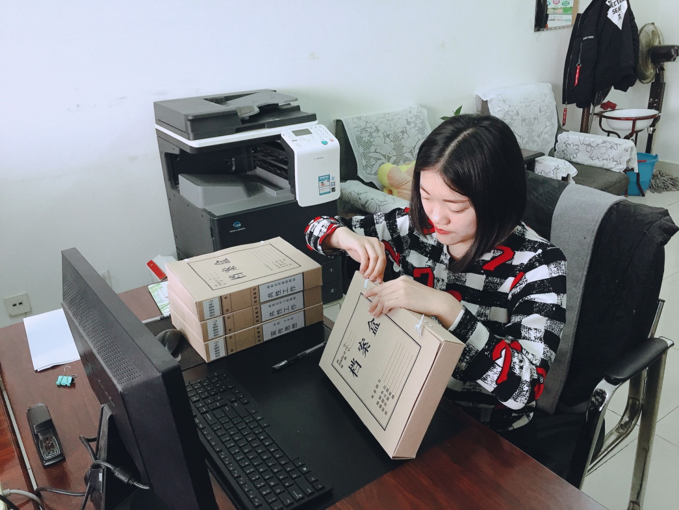

**第八部分：中文系毕业生创业情况及典型案例**

鼓励高校毕业生创新创业是缓解就业压力的有效途径，也是对国家“大众创业，万众创新”政策的积极呼应。中文系近几年在学校相关部门和领导的带动下逐步加大创新创业教育，特别是近几年来，围绕学院的“应用型、地方性、国际化”的办学定位，全面拓展大学生素质，以培养社会主义建设事业优秀人才这个总体目标，逐渐形成了青年学生素质教育体系，有目的、有计划、有组织地对学生进行了创新创业教育，收到了一些明显的效果。日常教学过程中我系主要从以下几个方面着手：

1.改革和完善课堂教学，通过充满活力的课堂教学，激发大学生的创新能力。

我们中文系不断按照学院的统一部署进行教学改革，不断改变教学指导思想，在教学目标和教学方法上，不断创新，以大学生为中心，注重个性化教学，以学生的个性发展为基点，打破传统的以教师为中心的观念，实施课堂教学中的双向互动，进行以学生为中心平等交流的双向到动式教学，让大学生真正参与到教学之中，激发学生的创新欲和好奇心，发展创新思维，培养创新能力。这个方面比较明显的是，中文系的王世朝教授，在给汉本班上《中国古代文学》课程时，采取了两种较为新鲜的方法，一个是某些诗歌环节，他就和学生离开教室，在校园内的某一块草地上，席地而座，和学生们一起朗读诗歌，体会意境，受到了学生们的热烈欢迎。另外一次尝试，是在讲到古代文人的骨气和正义时，他在周末约了大部分同学来到了大蜀山，和学生们一起登山，欣赏山上的景色，参观山上的青松和巨大的石头，然后告诉他们专业上，古人是如何寓情与景的，同样也受到了学生们的欢迎，收到了良好的效果。

中文系在不断的探讨教学过程中，形成了一定的共识，要培养学生的创新能力，教师教给学生学习的方法，远比教给学生知识本身重要得多，正如“授人以鱼，不如授人以渔”。学生只有掌握了学习方法，才能真正掌握学习活动，发展创新思维，培养创新能力。比如新闻学教研室的黄海波老师在给学生讲述新闻传播的知识时，专门用一节课时间让学生们自己上台，用自己制作的PPT，演示对新闻的理解，而且允许期间同学们进行相互辩论。

2.开展丰富多彩的课外实践，多途径、多形式提高学生实践能力

我系积极组织学生参加多样化的课外实践活动，在活动过程中强化学生实际动手能力和实践技能，有利于学生将课本知识和实际问题相结合，许多新思想、新方法、新技术的产生均源于这种实践活动。因此，我们把组织学生参加此类活动看作是培养学生创新意识的最佳切入点和重要途径。进一步完善了鼓励大学生参与学术科技与创新创业活动的政策措施，学生会科技部与科技小组成员一起围绕学生创新精神和实践能力，完善我系网页，积极开展、参与各类科技活动，如网页设计大赛、flash动画设计大赛，锻炼了学生的动手能力。

因为专业的限制，我系创新教育的课外实践活动主要是以人文素质培养为主，近几年以开设第二课堂的形式，对培养学生的人文素质做了长期的实践、探索和研究。根据专业不同，设制了不同的实践环节，为了保证课外实践的质量，配备了专职教师担任指导教师，第二课堂的成果越来越明显，有些活动如“诗文朗诵”，参加活动的学生都达到系里学生人数的四分之一以上。

3.通过组织参加以“挑战杯”为龙头的各种竞赛，多方位、多层次、多角度引导和帮助青年学生完善知识和能力结构，培养具有创新意识、创造能力和创业精神的优秀人才。

“挑战杯”竞赛在我院已经开展了几年，但前几年，我们中文系一直是空白，虽然有报名，有作品，但没有好的成绩。在系领导和专业老师的重视和支持下，从2008年开始，我系加强了对此项方面工作的指导，取得了明显的成效，成绩并不重要，同学们对创新创意的热情变得高涨了，为下一步的创新教育工作打下了基础。

为了做好2017届毕业生的创新创业指导工作，我系特地在2016-2017年期间做了以下工作：

1. 及时通过就业指导课程、宣传栏、微信公众平台等形式进行创业相关政策及创业流程的解读与宣传，激发我系毕业生的创业激情与意识。
2. 积极邀请往届优秀创业成功毕业生例如孙旭东等回我系做新老生交流会，教授毕业生创业的经验与技巧。
3. 对有创业想法但是无法落到实处的毕业生指定各专业指导老师。指导老师以专业为导向，以具体工作为出发点，优先让学生自主参加与自己专业相关的工作，积累经验，最后再鼓励学生以自己的专业为出发点来创业。就现阶段的情况来看，适合中文系学生创业的例如婚庆公司、广告策划公司、教育培训机构、微信公众号、学习类APP研发等等在市场上都较为火热。很多中文系毕业生对此都较为感兴趣。

从2017届毕业生的就业情况来看，今年我系并没有学生一毕业马上就创业的案例，但是创业的种子早已在很多学生的心中埋下。据不完全统计，今年毕业生中有接近20名学生的心中已经萌发了创业的想法，不少学生已经在做前期的准备工作，希望这些学生经过实践的锻炼，经验的积累，最终都能走上创业成功的道路。

2017年就业工作已经告一段落，反思一下我系毕业生的创新创业教育还有很多不足的地方，主要表现在创业创业指导意识不足、创业指导老师的缺乏、创新创业指导制度不完善等等。这都需要系部和学校共同努力，不断加强意识，加大资金投入力度，加强人员培训力度才可以解决。

中文系

2017年11月10日

**合肥学院经济系2017年就业评估自查报告**

2017年在学院党委和学生处的领导下，在系党政领导直接指导下，经济系2017届毕业生就业工作严格按照国家相关毕业生就业方针、政策和规定，始终坚持以促进毕业生优质就业为导向，不断加强就业服务工作体系建设，积极拓展就业市场，努力提升就业指导与服务水平，充分发挥系就业团队的作用，形成了学工队伍齐抓共管的局面，使得毕业生就业工作组织严谨有序、细致周到，按照要求圆满完成了就业工作任务。现将就业评估自查情况汇报如下：

**第一部分经济系各专业基本就业情况**

2017年，经济系共有本科毕业生310人，其中国际经济与贸易专业91人，金融学专业126人，经济学专业93人。

截止8月30号就业率达97.1%，其中省内就业占77.29%，省外就业占22.71%。就业质量进一步提高：共有12人考入“五大行”。（中国银行3人、中国建设银行1人、中国工商银行1人、中国农业银行4人、中国交通银行3人），中国农业发展银行1人，人民银行2人，共计13人考入各大银行（包括合肥农村科技银行3人，九江银行2人，徽商银行4人，邮政储蓄银行3人其中两人又考取公务员放弃了银行，天津银行1人，肥西石村嘴商业银行1人，浙江泰隆商业银行2人），27人考上研究生，还有的考入外交学院、厦门大学、上海财经大学、西南财经大学、中南财经大学等全国重点高校，9人考入英国、德国名牌大学。8人考取国家公务员，2人考取国家选调生，1人参加大学生西部计划赴新疆工作。

经济系各专业毕业人数就业情况如下：

金融学专业：毕业人数为126人，其中就业人数为123人，就业率达到97.6%；

经济学专业：毕业人数为93人，其中就业人数为90人，就业率达到96.7%；

国际经济与贸易专业：毕业人数为91人，其中就业人数为89人，就业率达到97.8% 。

各专业就业汇总情况毕业人数：各专业合计310人，平均就业率达到97.1% 。

|  |  |  |  |
| --- | --- | --- | --- |
| 2017届经济系各专业毕业生就业率 | | | |
|  | 毕业生人数 | 就业人数 | 就业率 |
| 国际经济与贸易 | 91 | 89 | 97.80% |
| 金融学 | 126 | 123 | 97.60% |
| 经济学 | 93 | 90 | 96.70% |
| 总计 | 310 | 302 | 97.10% |

**第二部分经济系各专业就业结构分析情况**

2017年，就业总量压力依然较大，就业结构性矛盾更加突出，随着就业形势的日趋严峻，我系毕业生就业结构稳中有变。我系对毕业生就业情况进行调查，现对就业结构作出如下分析。

1. 各专业毕业生性别分布

2017届毕业生中，男生115人，女生195人，男女性别比例为1：1.7，其中已就业的男生113人，女生189人，男女就业比例为1：1.67。

|  |  |  |  |  |
| --- | --- | --- | --- | --- |
| 专业 | 就业人数 | 性别 | 人数 | 比例 |
| 金融学 | 123 | 男 | 45 | 36.59% |
| 女 | 78 | 63.41% |
| 国际经济与贸易 | 89 | 男 | 25 | 28.09% |
| 女 | 64 | 71.91% |
| 经济学 | 90 | 男 | 33 | 36.67% |
| 女 | 47 | 63.33% |

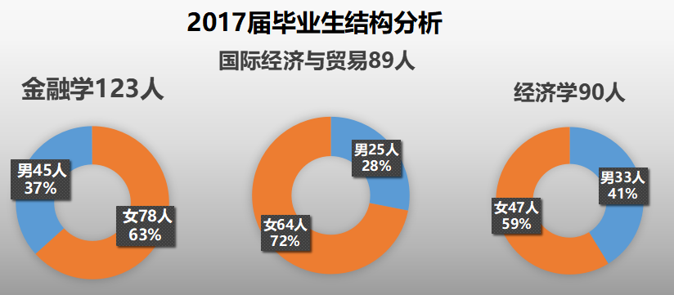

金融学就业人数为123人，男女生分别为45和78人，国际经济与贸易专业89人，男女生人数分别为25人和64人，经济学专业就业人数为90人，男女生分别为33和47人。

2017届男、女毕业生的就业率分别为98.26%，96.92%，，男生就业的比例略高于女生。具体如下图所示：

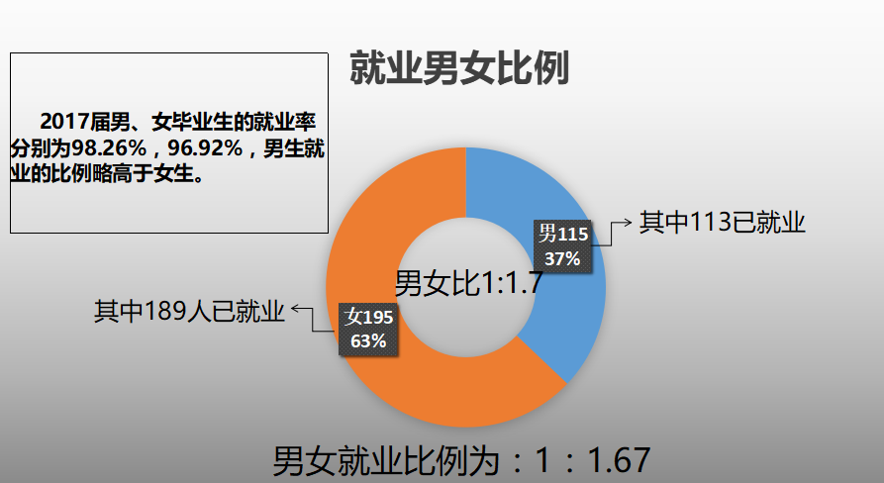

**二、各专业毕业生就业去向及比例分析**

经济系省内就业222人，占毕业生总数的71.61%，其中金融学专业93人，占毕业生总数的30.00%，占本专业毕业生总数的73.81%。经济学专业62人，占毕业生总数的20.00%，占本专业毕业生总数的66.67%；国际经济与贸易专业67人，占毕业生总数的21.61%，占本专业毕业生总数的75.28%。

**各专业毕业生就业去向及比例分析表**

|  |  |  |  |  |
| --- | --- | --- | --- | --- |
| 专业 | 就业人数 | 就业地区 | 人数 | 比例 |
| 金融学 | 123 | 安徽省 | 93 | 75.60% |
| 省外 | 30 | 24.40% |
| 国际经济与贸易 | 89 | 安徽省 | 57 | 64.04% |
| 省外地区 | 32 | 35.96% |
| 经济学 | 90 | 安徽省 | 62 | 68.89% |
| 省外地区 | 28 | 31.11% |

注：金融学出国深造3人，占金融学就业比例为2.44%，经济学（3+1）出国深造6人，占经济学就业比例6.67%。

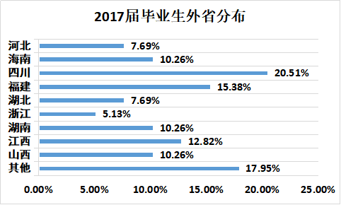经济系省内就业222人中有112人在合肥市就业，占毕业生总数的36.13%，其中金融学专业39人，占毕业生总数的12.58%，占本专业毕业生总数的31.7%。经济学专业36人，占毕业生总数的11.61%，占本专业毕业生总数的40%；国际经济与贸易专业37人，占毕业生总数的11.94%，占本专业毕业生总数的41.57%。**各专业毕业生合肥就业情况比例分析表**

|  |  |  |  |  |
| --- | --- | --- | --- | --- |
| 专业 | 就业人数 | 就业地区 | 人数 | 比例 |
| 金融学 | 123 | 合肥市 | 39 | 12.58% |
| 国际经济与贸易 | 89 | 合肥市 | 37 | 11.94% |
| 经济学 | 90 | 合肥市 | 36 | 11.61% |

二、2017届毕业生就业基本情况表

2017届毕业生的总体就业率为97.74%，实现充分就业，具体见表格

|  |  |  |  |  |
| --- | --- | --- | --- | --- |
|  | 基本情况 | 人数 | 比例 | 备注 |
| 已就业 | 签订劳动合同形式就业/就业协议/其他录用形式就业 | 272 | 90.06% |  |
| 升学（含出国出境） | 27 | 8.91% |  |
| 国家基层项目 | 3 | 0.1% |  |
| 就业率 | | 302 | 97.74% |  |
| 暂未就业 | 待就业 | 8 | 2.58% |  |
| 暂未就业率 | | 8 | 2.58% |  |

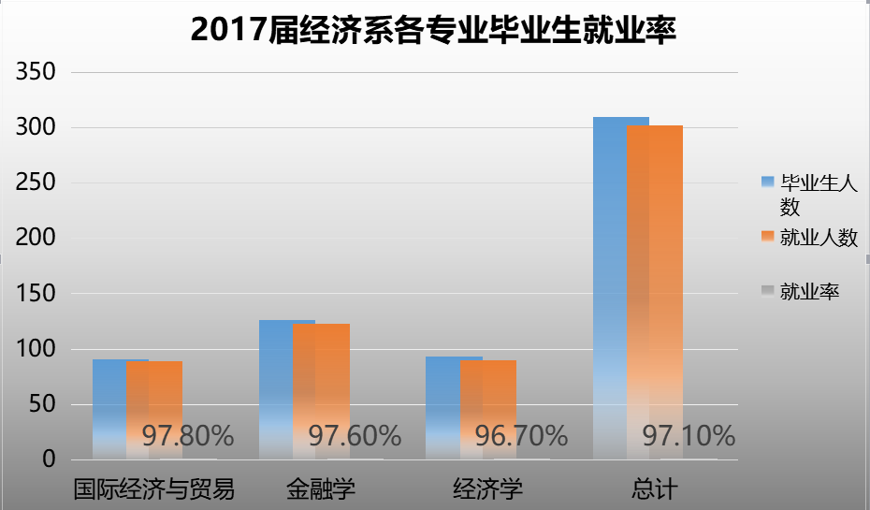

三、专业就业分析：

1、国际经济与贸易：

就业人数共89人，本专业就业人数61人，本专业就业率68.53%，非本专业就业人数28人，非本专业就业率31.47%。

情况分析：经调查，大部分同学具备相应的专业思想和专业知识能力，热爱本专业，应聘时积极选择专业对口的公司就业，对就业地域没有明显的自我限制。但仍有部分学生认为：本专业工作稳定性不足，流动性较大，更倾向于国有大中型企业，竞争性较强的企业，国贸专业的考研升学率不高，更多同学有意愿选择更专业相关的企业。但也有女生认为专业对口企业沿海城市机会更多，但不愿意离开安徽省内，而选择其他专业性不是很强、但较为稳定的岗位。

2、金融学：

就业人数共123人，本专业就业人数86人，本专业就业率68.85%，非本专业就业人数40人，非本专业就业率31.15%。

情况分析：经调查，该专业学生普遍认同本专业，就业对口单位较多，具备良好的专业思想和专业知识、能力，考研能力较强，经济系考研录取27人，其中10人为金融学3个班的学生，并且能考入上海财经大学学习，是我系近年来新的突破。该专业同学应聘时积极选择专业对口的单位、公司就业，今年有两名同学参加了国家基层项目，努力为基层事业奉献自己，录取国家公务的国税系统成功率也较高，我系近年共考取国家公务员8人，金融专业毕业生占到6人，就业质量进一步提升。

3、经济学：

就业人数共90人，本专业就业人数62人，本专业就业率70%，非本专业就业人数28人，非本专业就业率30%。

情况分析：经调查，该专业就业面较宽，有利于学生就业，大部分同学应对积极，在大四的上半年就积极准备就业，能成功应聘专业岗位。但由于该专业就业面较宽，学生反而不能认清专业路径，表现出就业迷茫的情况，更多同学更倾向于考公务员和考研究生，但考研录取率并不高。但是经济学（3+1）专业的毕业生9人中因大学最后一年去德国学习，继续升学的考虑更充分，其中有6人继续深造学习。有部分学生在学校学习期间对专业的认同度不是很高，导致部分学生专业思想准备不足，考取会计从业资格证等相关证书的同学不够多，知识和能力的储备不够，且有同学出于个人偏好、家庭意见而选择其他岗位的占有一定比例。

四、就业地域分析：

省内就业是主流：

经济系省内就业223人，占毕业生总数的73.60%，省外就业80人，占毕业生总数的26.40%。省内就业仍占主导地位，符合我院“地方性”要求。

专业分析：从省内就业比例的角度看，以金融学专业相对较高：达75.60%，国际经济与贸易专业相对较低，为64.04%。分析认为：经济系毕业生具有女生多、学生和家长本省就业意识较浓，系部就业指导强调“地方性”的背景，金融学省内就业或超过或几乎达到80%。说明我系在经济形势下行、就业竞争日趋激烈的形势下仍然显示出学生专业素质相对较高、专业就业指导较到位的情况。

国际经济与贸易专业相对较低，为64.04%，该专业省外就业相对较高，达到35.96%，此种情况是基于安徽省在华东地区处于经济洼地，经济贸易不够发达，就业渠道相对较窄，贸易品牌公司较少的现实。我系在深挖本省就业潜力的情况下，及早动员学生转变观念，引导学生开阔就业视野，拓宽就业路径，并积极推荐经济学专业的学生到江浙沪一带相关贸易公司以及我系优秀校友在江浙成功创立的公司去应聘就业，最终收到实效。

五、影响就业结构的因素

我系2017届毕业生中，我系有两名同学参加并成功考取选调生，积极向农村地区就业；经济系虽然往年极少学生愿意去西部就业，但今年有一名同学参加大学生西部志愿计划；大中城市是大学毕业生就业的首选；经过系部辅导员老师的就业指导、教育宣传及现实形势影响，毕业生接受到企业就业的现象各专业普遍增加，改变过去更多倾向于党政机关的情况。本届学生考研成功率较去年有所上升，考研质量也有所提高。分析认为，毕业生择业取向及转变，主要有以下因素：

1、专业因素

经济系现有三个专业：金融学、经济学、国际经济与贸易。经济系学生考入合肥学院时普遍是第一志愿，且普遍选择的是所学专业，志愿与所学专业是一致的。因此，毕业时希望学以致用，选择本专业就业的意愿相对较高。本年度社会对金融学、经济学、国际经济与贸易专业用人需求虽未走高，只是有一定减少。在学校就业部门和系部专业老师的帮助下，我系学工队伍高度重视专业就业，提前开展就业形势分析，召开毕业生就业座谈会，积极开展各类中小型和专场招聘会，充分利用社会专业资源，帮助毕业生对口就业，学生专业就业率较高，就业质量得到提升。

2、社会因素

经济系学生就业与社会、与国家经济关系极为紧密，我系就业工作牢记总理对我系就业学生“要立足于长远发展”的嘱托，注重市场调查、注重预测，及时把握就业动向，根据就业市场的情况，根据经济下行的实际情况，通过就业指导课程和班主任指导机制，及时要求学生降低期望值，脚踏实地，直面市场。二本院校毕业生要注重就业择业相辅相成的选择方式，选择适合个人专业发展、注重人才培养又颇具规模、具有发展前景的公司企业，同时鼓励同学去农村就业，去偏远地区就业。

3、教育因素

积极发挥辅导员老师和专业班主任老师的就业指导作用。一方面经济系积极探索，这一年来注重构建师生之间的和谐关系，老师在学生心目中是值得信赖的，学生乐于接受老师的就业指导；另一方面是经济系就业领导小组根据历届就业工作积累的丰富资源、富有经验，及时发现市场动态，准确把握，根据不同专业、不同学生按照学校“一生一册”的要求“量体裁衣”，给予学生正确指导，实现顺利就业。

对国贸专业的学生，我系教育毕业生“走出去，再回来”，大力鼓励学生走出去，到外地特别是经济与国际贸易发达的江浙就业。采取的具体办法包括典型案例介绍、成功创业就业在江浙的优秀校友访问讲座、主动引进江浙优质企业外贸大企业专场招聘等等。

对金融学和经济学专业的学生，我系及早谋划，鼓励和帮助学生积极考取各类专业资格证：会计从业资格证、证券从业资格证、期货从业资格证等等。在2013级学生大二期间就组织专业学生前往银行和证券公司参观学习，了解行业特点和单位工作流程，当银行和证券公司等单位来招聘时，我系学生实现有备应聘，顺利入职，2017年经济系仅考入银行系统的28人。

对经济学专业的学生强化就业指导。该专业学生长期以来就业观念模糊，就业态度不够积极，一直是拖后腿的。针对此种情况，我系认真探讨，寻找该专业就业的突破口，努力促进就业。经分析研究，我系认为该专业就业口径宽，就业前景明朗，重点是就业观念需要改变，通过多次毕业生座谈会，和辅导员单独沟通等方式，我系加大帮扶力度，拓宽学生的就业眼界，积极推介优质公司，使其成功实现就业，就业率也达到了96.7%。

1. 今后计划  
   　 1、以市场需求为导向，加强专业培养

学校在培养学生时，要高度注重学生专业培养，使学生在学习专业知识时打下坚实的基础。在与企业家、用人单位的交流中，我们了解到具备扎实专业功底的学生潜力更大，在日后的成长、学习过程中进步更快，企业和用人单位比较喜欢功底扎实的人才。

2、注重复合型人才培养

公司企业对于毕业生的综合素质要求越来越高，社会经验的缺乏被视为困扰大学毕业生就业的重大因素。针对用人单位的访谈也表明，综合素质不高是大学生一个较突出的缺陷所在。因此，学校在培养人才的时候要求学生注重社会经验的积累，多组织参加社会实践，引进社会力量，多开展专业活动、专业比赛，把书本的知识与实践结合在一起。针对现在企业对学生综合素质要求的提高，学校要注重培养复合型的人才，培养学生的品德素养、专业技能、社会经验、开拓创新能力、逻辑思维能力、社交礼仪、计算机操作和公文写作能力、语言表达能力等等。专才的时代已经过去，复合人型人才才是个人需求和社会的期望。

**第三部分合肥学院经济系各专业市场需求调查情况**

为了充分了解经济系应届毕业生就业市场的供求关系，把握毕业生的需求信息，进一步完善和改进我校的就业指导工作，我系以企业用人需求为导向，通过市场需求跟踪调查及就业市场需求调查，掌握到如下情况：

通过调研分析发现，安徽省、合肥市本身随着长江新兴中心城市和长三角世界级城市群副中心城市的蓬勃发展，随着合肥国家交通枢纽地位的确立，安徽省、合肥市经济开始发力，为毕业生就业创造了有利条件。根据调研分析，各地人才市场招聘数量排名中，市场营销、国贸类招聘人数居各专业首位，国际经济与贸易专业的就业需求形势较旺盛，各经济行业对金融学、经济学专业的人才需求出现下降趋势，使此类专业毕业生就业竞争加大。

一方面前景可期，另一方面挑战加大。

一、用人单位对毕业生反映

2017年，通过对毕业生的走访了解，从事本专业的毕业生对工作的满意度较高，对未来的发展充满信心。他们认为对他们工作影响最大的就是专业知识和社会经验，要求学校多开一些实践性较强的专业课程，那些在自己工作单位较有成就的毕业生大多是理论知识功底厚，动手能力和社会能力强的优秀毕业生，他们普遍认为在现有工作岗位上工作，创新意识和适应能力都是必不可少的。同时，通过对华安证券有限公司、宁波亚虎进出口公司、九江银行、帕立欧实业有限公司、上海德环实业有限公司、娃哈哈集团公司等单位的走访，了解我系毕业生就业单位，他们一致反映自李克强总理来校访问以后，社会普遍对我院毕业生的评价成上升态势，我系毕业生工作认真、作风踏实，专业基础掌握较为牢固，综合素质较高。

二、市场对经济系各专业需求情况

1、金融学专业与经济学专业需求稳定

2017年，我系从外出调研与到经济系进行招聘的企业中调查到，市场对两个专业都有基本需求，学校组织的招聘单位中，也提供有经济类岗位的众多岗位。如财会、保险、房地产、市场营销等，供需基本平衡。但是，随着中国经济形势下行趋势的影响，中国现阶段经济学类本科专业人才培养规模庞大，毕业生总量增加，就业录用比例下降的压力，优质就业更加困难。但是，我系经济类专业的多数学生积极应对市场，找准自身优势和应用型的定位，无论是高端的“五大银行”（中行、工商行、建行、农行、交行）还是普通企业中的财会岗位，都取得了立足之地。在2017年，经济系金融学专业毕业生126人，经济学专业毕业生93人，就业率分别能达到96.8%和96.7%，这既表现出市场提供适度的就业机遇，又表现出我系经济类毕业生勇于竞争、胜于竞争的情况。此种情况还体现在：2017年我系经济类专业学生在国考中考取公务员达8人，均实现本专业就业（均就职于国税务局、银监局，从事金融、经济等专业相关工作。）

经济学与金融学在就业方面很难完全切割开来。2017年，经济系金融学毕业生侧重求职于银行、证券公司、保险公司、期货市场的较多；我系经济学毕业生就职侧重于各公司财会、统计、银行、投资公司的较多，但总体是面临共同的经济类就业市场。

2、国际经济与贸易专业稳中有升

通过调研发现市场上影响大学生就业的原因是多样的，既有经济增长速度和产业结构调整的影响，也有国际经济环境变化的因素，从宏观上影响着我系国贸专业学生的就业。中国当前经济下行与就业压力增加是我们面临的较为突出的问题。从微观上分析，在我们调研或签约就业协议的十多个企业公司中，特别是国有外贸公司就业需求有所下降，有的已无招聘计划，国贸专业学生就业有困难，到目前为止只有一名同学应聘我省的国有纺织贸易企业。但是，2017年我系国贸专业就业率达到97.8%，位居三个专业前列。取得成绩的原因就在于，我系经过认真梳理和分析，认为合肥学院地处华东，具有区位优势，紧临本系国贸专业人才需求量最大的沿海经济发达地区，且本省经济形势蓬勃发展，合肥经济地位日趋提高，这些都为本专业就业提供了机遇。

四、各专业毕业生就业不足

通过与百多位毕业生及10多家企事业单位联系交流情况来看，毕业生在工作过程中存在如下不足：

（一）学生吃苦耐劳精神不够

经济系部分学生家庭条件较好，就业期望值过高。走出大学象牙塔后，不愿意从基层做起，加之无个人经济生活无后顾之忧，不急于找工作，总想找“体面”的工作，薪资要求不切实际，不能放下架子，心态不够端正，对就业市场上提供的普通岗位不屑一顾，不愿意从事体力劳动工作，缺少吃苦耐劳精神，故在就业之路上有个调整期、适应期。

（二）理论知识掌握与实践能力衔接有差距

我系各专业学生在校期间所学基础知识面交广，但实践能力和理论知识的运用能力结合不够紧密，实践能力还有待进一步提高，可多培养学生实际操作能力，部分学生应用能力仍与市场存在较大差距。

（三）今年就业工作应注意事项

1、加强毕业生敬业精神教育

首先要培养学生良好的学风，正确认识“应试教育”和“素质教育”关系，其次，要重视对大学生进行责任意识和合作意识教育等。引导学生树立正确的人生观、价值观，教育学生会做人，有知识、会做事，讲奉献等。

2、以市场为导向，抓好就业工作

从根本上来说，市场需求供需变化决定着学生的就业需求状况，市场也关系经济系各专业生存与发展。学生就业工作只靠系领导及辅导员也是远远不够的，全系上下应全面建立市场观念来认识就业工作。从全局的环境来看，仅由领导和老师来抓就业率尚显不够，应结合市场就业的动态情况和我系专业特色，强化市场要素，想方设法鼓励学生及早了解社会，认识市场，把握专业就业动态，从根本上解决就业问题。

**第四部分合肥学院经济系就业工作重点与亮点**

2017年适逢党的十九大顺利召开的一年，在院党委和学生就业部门的领导下，在经济系党总支的指导下，在全系师生的共同努力下，我系顺利完成了今年的就业工作，并取得了一定的成就。以下就经济系2017年就业工作的重点和亮点作如下报告：

一、加强系部就业专业团队建设

2017届毕业生包括2013级经济系三个本科专业和2012级经济工程（3+1）对外合作专业，共计310名学生。我系面对国内办学和合作办学两种情况的不同，设置年级辅导员的同时，对于合作办学专业安排了专业班主任全程进行就业指导。务实创新，寻找突破口，在毕业生就业工作的理念、机制、载体、方式方法上全面推进，进行行之有效的探索和实践，依靠团队的力量，克服了特殊困难局面，取得了好成绩。

首先，经济系在着力打造就业团队，以系主任、书记为主要责任人，动员全体学工队伍成员、专业班主任、学生干部参与就业工作，分工负责与合作协调相结合，合理调配力量。其次，系部学工领导结合“两学一做”要求，以身作则，投入大量精力倾力抓就业，由于国内三个专业辅导员只有一名同志，给予该辅导员有力支持；辅导员老师们积极配合系部安排，无私奉献抓就业，热忱为毕业生服务；部分专业老师也积极围绕专业就业出谋划策、提供就业信息，还有部分学生干部，积极参与就业服务工作。第三，制定诸多措施，创新工作方法：通过网络信息平台，借助学院HFUU就业信息平台，通过建立“经济系就业信息交流QQ群”，及时为学生提供大量就业信息；制定系部就业推进团队碰头会制度；建立每日保持团队成员的联络机制；系部大例会的就业进展通报制度等等。

搭建就业专业团队，有效开展就业指导，积极与学院学生处职业发展与就业指导中心通力合作，持续发力。经济系就业取得不俗的成绩，经济系就业团队发挥了突出的作用。

1. 积极拓展重点领域和就业渠道
2. 鼓励学生参与基层服务项目

为拓展我系毕业生的就业渠道，响应国家号召，在转变学生就业观念方面做足功夫，想方设法鼓励毕业生到基层就业。通过宣传毕业生到基层就业的服务保证机制，介绍到基层就业的学费补偿和助学贷款代偿等就业服务政策。我系获得新突破：今年有一名毕业生参加西部计划前往新疆就业，2名同学考取选调生，积极落实了“西部计划”、“三支一扶”等基层服务项目。

2、抢占双一流（或985、211）高校就业市场

面对李克强总理来校，全面提升我院的知名度的迅猛势头，我系领导积极创新，敏锐发现新的就业渠道，创设勤工岗位，专门负责搜寻985、211高校就业信息，及时网上发布相关信息；并积极组织学生到安大、合工大、科大就业招聘会应聘、持续开展，收获颇丰等等。今年我系有两名同学进入浙江泰隆银行就业，该单位往年一直聘用985、211高校毕业生，用人单位反馈我系毕业生表现出色，评价良好，并表示希望与我系建立起稳固的就业关系等等。

1. 积极鼓励学生去中小微企业就业

根据我系的专业特点和人才培养的目标，主动组织中小微企业来系开展专场招聘会和小型双选会，鼓励学生去中小企业就业。通过将企业引进来，将学生送出去，对学生和企业的匹配度进行跟踪服务，定期回访，解决学生的困难问题。

1. 提高就业指导服务能力

1、搭建优质就业信息平台

建立“经济系就业信息交流平台”，专任老师专门管理、维护，并确保全体毕业年级学生都在此平台“集合”。经济系集中力量在此平台发布各类就业信息：按期发布安全就业警示须知；提供国家就业政策详解；开展就业技巧咨询与解说；展示优秀就业案例；及时发布大量就业岗位信息，务求做到就业工作，服务到家；就业团队也在此平台共享学校和系部发布的相关要求、及时获得就业资料，彼此加强沟通、筹划推进就业。经济系就业信息平台将分散各处就业指导力量集中在一起，共同发力，有效促进经济系就业工作。

2、提升就业信息搜索与应聘能力

就业服务信息化建设是当前实现毕业生顺利就业的基本前提，为此，我系充分发挥了网络这个载体，不断完善就业信息网上的信息查询指导、服务指导以及视频面试工作的指导。同时，经济系加大就业信息的搜索力度，努力拓宽就业信息渠道，高度关注中国科技大学、合肥工业大学、安徽大学、安徽财经大学、安徽农业大学等一本院校的就业信息和各主要人才网发布的就业信息，开拓优质就业渠道，指导学生我系学生充分发掘自身优势，勇闯就业市场，实现顺利就业。此外，经济系积极动员校友等各方面的力量，通过电子信函、网络平台、网上校友会、“工作站”等途径，多层次、多渠道的收集有效的就业信息，并及时通过经济系就业信息网汇集、发布，向毕业生发布就业信息。经济系组织力量积极通过网络，电话等形式，主动向协议单位、招聘单位传递我系三个专业的基本信息，应聘资料等等，为学生提供好服务，受到学生们的欢迎和好评。

3、精准帮扶就业困难学生

经济系就业团队成员，有的具有教育学心理学背景，有的具有丰富的辅导员实践工作经验，团队在就业方面给予弱势和特殊群体诸多关怀。首先是通过召开座谈会形式，让就业难、不愿积极就业的同学有参与意识。其次，及早建立了“特殊档案”，对他们实行动态掌握，对于毕业难，就业难的同学加强关怀。我系2017年有10名编下生，编下生的毕业、就业问题是难题，经济系就业指导团队迎难而上，进一步丰富我系开创的“双辅导员制”，划定三位辅导员各自的不同责任及共同的就业工作目标；加强与编下生的横向联系，学业上有人关心，就业上有人指导，生活上有人关爱，事业上有人关注，最终使毕业的编下生全部实现就业。

4、着力做好合作办学的就业指导工作

2017年，经济系首批经济工程3+1班学生毕业，系里高度重视，及早组成由系主任、书记、副书记、经济工程专业方向负责人、班主任参加的“经济工程3+1班级就业指导小组”，克服对外合作中外衔接问题造成的种种困难，以饱满的热情积极服务、指派有留学经历的女教师悉心指导，使毕业的9位同学全部成功就业（6人考研成功：分别进入德国和美国大学进一步深造、3人顺利就业，其中2人顺利入职具有德国企业背景的公司），为经济系今后指导经济工程3+1学生就业打下坚实基础，意义重大。

四、努力提高就业质量

经过经济系就业团队通力合作，共同推进，经济系就业取得令人瞩目的成绩，就业质量得到进一步提升：

13级毕业生共计31人考入各大银行，除“五大行”外，还考入了人民银行、邮政储蓄银行、九江银行、农业科技银行、天津银行、肥西石村嘴商业银行1人，浙江泰隆商业银行等地方商业银行。

在公务员考试中，多达8人国考成功，顺利进入各地国税局工作，其中一人进入亳州市银监局工作，国考就业面更广。

考研人数逐年增加，国内考研录取人数18人，考取国外院校继续深造的有9人，分别在美国罗格斯大学-新布朗斯维克分校、昆士兰科技大学、安哈尔特应用科技大学、卡迪夫大学、德国哥廷根应用科学技术大学等高等院校。

经济系打破旧有格局，强化就业指导队伍的建设，着力打造出一支优秀的就业团队。务实创新，寻找突破口，在毕业生就业工作的理念、机制、载体、方式方法上全面推进，进行行之有效的探索和实践，依靠团队的力量，克服了特殊困难局面，取得了好成绩。其次，是我系加强了就业指导的建设，就业指导和服务“信息化全程化、全员化、专业化”，并实现了对毕业生的个性化、特殊化指导、“一对一”指导和“一站式”服务有声有色，突出实效。

**第五部分经济系对就业困难、弱势群体、特殊问题毕业生帮扶情况**

大学生就业难已成为全社会关注的热点问题，而对大学生就业困难群体进行帮扶则是高校就业工作中的重要内容。2017年，我系共有毕业生310人，按照学校对贫困家庭的界定，家庭困难学生约占20%。这些学生由于家庭经济与社会资源匮乏，成为了大学生求职队伍中的弱势群体，并伴随着一些心理问题的出现。作为弱势群体，他们对工作的渴求非常强烈。贫困大学生是大学校园中很大的、特殊的群体，贫困大学生“就业难”已是不争的事实，解决好我系学生就业困难群体的就业问题，对于促进学校可持续发展、提高人才培养质量、维护社会和谐稳定，都具有十分重要的意义。

**一、经济系贫困大学毕业生就业难状况分析**

1、心理定位偏差，就业自主、自立意识淡薄

由于家庭情况的特殊性,有相当一部分就业困难学生从小形成自卑、自闭、消极的心理。他们不愿意参加集体活动,不愿意与他人交流,自我封闭,保持着自己所谓的“自尊”。在就业问题上畏首畏尾,不敢与人交流,更谈不上团队协作。同时，在全社会关注贫困生的大环境下,学院对困难学生实行“奖、勤、助、贷、补、免、减”，让就业困难学生获得帮助的同时,有部分就业困难学生就业上也有了“等”、“靠”、“要”的思想。形成思想惯性之后他们不去积极就业,没有形成依靠自己能力改变自己、改变命运的观念,在就业过程中处处被动。

2、综合素质竞争力不强，预期过高

就业困难群体学生许多来自农村, 由于目前我国城乡教育水平差异, 使得他们在综合素质方面远远落后于城市学生,特别是人文知识、个人特长、社交能力、动手能力、语言表达能力、组织能力等方面, 这使得他们在就业过程中处于劣势。

对就业困难生而言，许多人由于生长在偏远农村，但在择业时普遍存在着期望值过高的现象。他们不切实际地将就业目标定位在大都市，薪水较高的外资、合资企业或待遇、福利、社会地位和稳定性较高的党政机关和事业单位，但个人实力过低，而期望值过高，就业难度加大。

3、都市情结严重

困难群体学生中许多人长于农村，却在城市中上大学，他们深深地体会到城市与农村，无论在社会生活环境、教育环境、医疗养老保障制度建设，还是在工资收入、工作条件、培训发展等方面存在着巨大差距，所以，他们向往在中心城市的生活与工作，甚至宁愿在城市失业，也不愿回乡工作；同时，由于知识视野的限制，不了解国情，也不愿意到国家政策积极扶持的西部地区、边远地区就业，失去了富有发展潜力的诸多岗位。这种求职地域的局限性，求职视野的狭隘，使他们在求职队伍中挣扎，无形中加大了他们的求职成本，使就业变得更加困难。

二、加大就业困难群体的就业工作力度

在准确摸排家庭经济困难毕业生、双困毕业生、女大学生、少数民族、残疾毕业生等各类就业困难群体情况的基础上，根据学院对于困难毕业生的扶持政策，我系积极组织力量对就业困难毕业生开展就业帮扶结对，实行“一生一策”动态管理、精准帮扶。建立未就业毕业生QQ群，对就业困难毕业生实施动态指导与服务，通过“一生一策”、一对一精准帮扶等措施，对国贸专业的就业困难学生，可侧重就业实践的指导，持续开展语言活动；对金融学专业、经济学专业的就业困难群体，就业指导可侧重于心理调适、专业技能培养、专业资格证考试指导等；指导形式要丰富多彩、多元多式，行之有效。使我系“双困”毕业生全部顺利实现就业，同时认真做好经济困难毕业生的求职补贴发放工作。

要做好经济系就业困难群体的就业工作，不能急功近利，不能仅限于在“毕业前进行指导”，而要贯穿专业教育的全过程。我系已初步建立从低年级到毕业全程化的“就业指导服务体系”，但对困难群体、对各个年级、对各个专业还需要“量体裁衣”，要提早梳理就业困难群体，形成有效的就业指导方案，各年级形成一条线，线上形成不同的关键点，最终首尾相顾，无缝对接。

经济系就业团队成员，有的具有教育学心理学背景，有的具有丰富的辅导员实践工作经验，团队在就业方面给予弱势和特殊群体诸多关怀。首先是通过召开座谈会形式，让就业难、不愿积极就业的同学有参与意识。其次，及早建立了“特殊档案”，对他们实行动态掌握，对于毕业难，就业难的同学加强关怀。我系2017年有10名编下生，编下生的毕业、就业问题是难题，经济系就业指导团队迎难而上，进一步丰富我系首创的“双辅导员制”，划定三位辅导员各自的不同责任及共同的就业工作目标；加强与编下生的横向联系，学业上有人关心，就业上有人指导，生活上有人关爱，事业上有人关注，最终使毕业的编下生全部实现就业。

三、今后开展就业困难群体就业指导的方向

1、就业指导宜引导学生灵活调整就业方向

就业困难群体学生个性差异较大，就业工作要学会“尊重”。由于学生的就业意愿具有多样化，其个性也具有多重性，个性差异的多种要素在同一个人中可以同时反映出来，它们互相渗透、相互交织着。因此，在就业指导中注意不能搞“一刀切”，避免学生的一些隐性长处和求职意愿被遮蔽，影响了就业困难学生就业后一些个性特长的发挥和工作情绪的稳定性，因此，要根据“这一个”学生的综合情况和用工的要求灵活运用职业指导，为“这一个”学生提供实际的综合指导意见。要注意引导就业困难学生树立自信，根据就业形势的变化而随时调整自己的就业方向，充分展示自己显性和潜在的特长，以自己积极的个性、特长参与就业竞争。

2、就业指导要以困难群体学生为本

就业工作做的是“人”的工作，必须坚持“以人为本”的思想，不能过于功利，单纯追求就业率，防止“欲速而不达”。当前，人性化管理已越来越普遍地应用，就业困难群体学生作为我们工作的重点，更加要体现这一点。我们的工作目的就是要让他们觅得一份合适的职业，努力争取人人就业。但由于就业困难群体学生就业思想较为复杂，加之各人个性差异，在推荐就业中会增加我们工作的难度，因此，我们不能只按书本的条条框框“照本宣科”，盲目地给予学生就业的指导，而必须抱着帮助学生发挥特长，实现就业的观念，根据各人的优势和不足，灵活客观地给学生予以指导，对困难的学生、优势不明显的学生要给予更多的指导和推荐，为他们创造多一些的机会。真正做到教育指导优势学生，关心帮助困难学生。

“就业困难群体”作为特殊群体学生，需对他们开展“一对一”的个性化就业指导，是促使他们成功就业、提升经济系就业质量的关键因素之一。对困难毕业生实施就业指导，可以促进学生加深了解自己，以便于学生客观地、正确地确立一个适合自己实际能力，又易于适合社会用工要求的就业目标和创业方向。做好就业困难群体学生的就业工作，是利国利民的良心工作，也是是衡量学校办学水平高质量的重要标准之一，根据学生个性特点，结合劳动力市场的需求情况去加强职业指导工作，是提高就业困难群体学生就业率的重要途径。须知，抓好就业困难群体毕业生就业工作，既保障了学生的切身利益，维护了社会稳定，又对社会经济发展起了很好的促进作用。

**第六部分经济系各专业毕业生跟踪调查情况**

为了进一步开展好经济系的就业工作，2017年，我系继续开展跟踪调查活动，广泛地接触我校近几年的毕业生，了解他们的就业状况，征求他们对学校招生、教学、就业等多方面工作的意见与建议，进一步科学预测就业市场，加强与用人单位的合作与交流拓宽招生就业渠道，了解用人单位对我系毕业生的思想道德、专业知识、业务能力和工作业绩等方面的总体评价和要求，通过开展追踪调查，为进一步推进毕业生就业制度改革改善就业指导工作提供科学依据。

一、各专业毕业生基本情况调查

2017年，经济系有国际经济与贸易专业、经济学专业（含经济工程3+1）、金融学专业3个专业。根据我院要求和经济系就业工作建设需要，我系对各专业的就业状况开展调研，对我系各专业的毕业生就业进行了跟踪调查。此次调查结果表明，我系2017届毕业生就业质量获得提高。

13级毕业生共计25人考入各大银行，共有12人考入“五大行”。（中国银行3人、中国建设银行1人、中国工商银行1人、中国农业银行4人、中国交通银行3人），中国农业发展银行1人，人民银行2人，共计13人考入各大银行（包括合肥农村科技银行3人，九江银行2人，徽商银行4人，邮政储蓄银行3人其中两人又考取公务员放弃了银行，天津银行1人，肥西石村嘴商业银行1人，浙江泰隆商业银行2人），27人考上研究生其中外交学院、厦门大学、上海财经大学、西南财经大学、中南财经大学等全国重点高校，9人考入英国、德国名牌大学。8人考取国家公务员，2人考取国家选调生，1人参加大学生西部计划赴新疆工作。

二、调查分析情况

企业更加注重毕业生的综合素质水平**，**通过调研我系毕业生就业单位，他们一致反映我校毕业生素质较高，工作认真，积极做事，整体情况较好。现在在企业工作的毕业生对工作普遍满意。通过听取历届毕业生以及用人单位的意见和建议，他们认为对他们工作影响最大的就是专业知识和社会经验，要求学校多开一些实践性较强的专业课程，那些在自己工作单位较有成就的毕业生大多是理论知识功底厚，动手能力和社会能力强的，而有的毕业生并未被对口专业的企、事业单位录用，找到其他工作后经过对业务日趋的熟悉，对技能日益熟练，也都非常热爱自己的现职工作，并取得了一定的成就，他们普遍认为在不对口专业的工作岗位上工作，创新意识和适应能力都是心不可少的，此外，学会如何在实践中运用理论知识也非常重要。

2、存在的主要问题

（1）就业指导工作针对性不够强

据调查反应，很多毕业生面临毕业找工作大都很迷茫，有的对自身期望值过高，在择业期间徘徊犹豫，高不成低不就，从而错失就业良机；有的肓目追求高收入，对就业信息缺乏鉴别力，以致陷入被动境地；有的则自信心不足，有机会不敢去尝试，稍遇挫折便灰心丧气，因此迟迟没有找到合适的工作；有的在参加用人单位面试时不懂得应变技巧，不能在短时间内展示出自己的优势，从而增加就业难度。虽然我系开展有大学生职业生涯规划之类的理论课，但是由于学生还未面临毕业，没有压力意识，大都不够重视，等到毕业手忙脚乱，有些同学能够请教老师，寻求一些就业建议，但是大多数同学与老师沟通不够。

（2）教学实践环节重视不够

实习与见习是教学中的关键环节，在调研过程中，毕业生与用人单位反映较多的是学生的实习问题。教学实习是一门实践性课程，开展的成功与否，直接影响大学生综合素质、实际能力的提高以及毕业后的就业、甚至将来的发展。实习工作虽有些老生常谈，但我校实习工作确实存在着一定的问题，必须予以高度重视。一方面要提高对实习工作重要性的认识，端正学生实习态度；另方面要加强实习基地的建设，增强实习指导的力度，让学生先具备“用武之才”以更好地去寻找“用武之地”。

三、调研结果建议：

1. 进一步提高大学生综合素质

（1）进一步加强素质教育

当前我国的高等教育正向大众化教育过渡。大众化高等教育的结果之一，就是毕业生剧增，就业分配会愈来愈难。学生必须全面提高自身的综合素质，才能在社会激烈的竞争中立于不败之地，这就要求学校坚持和加强素质教育。要通过书本内外、课堂内外、学校内外等多种途径，培养和提高学生的综合素质。正如本次调查的结果一样，毕业生很少反映自己的专业知识不够用，而过多地反映自己的能力低、素质差。这说明我院在人才培养中素质教育亟待加强。提高素质教育首先要培养学生良好的学风，正确认识“应试教育”和“素质教育”关系，其次要重视对学生进行责任意识和合作意识教育等。引导学生树立正确的人生观、价值观，教育学生会做人，有知识、会做事、讲奉献等。只有这样，我们培养的毕业生才能在社会主义建设中发挥作用，我们毕业生才更有竞争力，我们的就业市场才会越走越宽。

（2）重视基础知识的掌握

很多学生觉得大学里的知识学习不重要，和以后的就业没有联系，因此不注重理论知识的学习，基础知识掌握不牢。这和学校的学习氛围以及教学方式有直接关系。学校对此要大力营造学术氛围，为学生成材创造良好的学术环境，高校是讲求学术的地方，浓郁的学术氛围有利于学生的成长。学校要通过举办诸如学术讲座、学术论坛、学术节、学术征文比赛、组织学生科研课题研讨等等学术活动，为学生提供良好的学术条件和环境，，培养创造性能力；要邀请、聘任专家学者、特别是学术大师到学校给学生进行讲学，指导学校开展学术活动；还可聘请当今知识经济实业界的著名人士来校作报告，以利于学生开阔眼界，活跃思维。

（3）精心组织多种学生活动，培养和锻炼学生的多方面能力。

学生不仅要注重基础知识的学习，更要注重沟通能力、组织能力、管理能力、策划能力等各种能力，这也是众多用人单位所注重的，因此学生要树立竞争意识，通过参加各自活动锻炼自己，以适应市场人才需求。

1. 结合市场需求实际实施人才培养模式的创新

（1）拓宽渠道、正确定位，扩大毕业生就业领域

随着经济与产业结构调整步伐的加快，毕业生就业呈现出多元化的趋势，对毕业生而言，走向基层、走向一线、走向西部，这是符合实际的。在调研过程中，我们了解到我校近几年来的毕业生中既有国企、三资企业、事业单位，又有民营、个体等企业。就业的主要渠道在基导，在生产建设、管理服务的一线岗位。应教育毕业生端正就业的态度，不好高婺远，不挑肥拣瘦，先就业再择业，把初次就业的立足点放在基层，到一线去寻找自己的就业机会，在平凡的岗位上一步一个脚印地踏实工作，实现自己的人生价值。

（2）从专业设置切入，力求实现“产销”链接。

调研表明，解决就业问题的基础环节是专业设置要适应市场要求。专业设置应瞄准经济与产业结构调整的走向，在教学计划安排、主干课程设置、技能结构要素、专业建设等多方面进行充分的论证，在此基础上，确定学校的专业设置。同时，由于社会需求的不确定性，不断进行专业的调整与改造，如专业外延的扩大、专业内容的整合、专业方向的拓展，甚至专业的弱化与撤消等。

（3）充分利用校友资源，为我校建设与发展服务

经济系办学时间长，校友众多，许多校友在社会上打拼有年，已经成为行业、单位的佼佼者，他们对学校充满感情，感激学校对他们的培养，他们是我合肥学院、经济系办学的宝贵财富。为此，我们应该加大力度，加强与校友的联系，挖掘校友资源，利用校友的特殊关系，为学校建设与发展服务，为校友的学弟、学妹就业服务：邀请回校访谈，为未走出校门的学生介绍成才之路；为我们创造条件建立实习、就业基地；为我们拓展就业市场等等。

1. **分经济系各专业毕业生当年基层就业情况基层工作案例**

2017年我系对基层就业工作高度重视，采取多渠道、多方位的宣传国家基层就业的相关政策，鼓励毕业生到国家的偏远地区、重点地区就业帮扶。通过教育交流平台搭建学生了解政策的渠道，重点介绍选调生、西部计划、应征入伍宣传工作，取得一定成效。

**典型案例**1、2013级金融学（1）班孙琴茹同学

通过选调生选拔考试在淮南市寿县双庙集镇公庄村担任村书记助理，为了更好的做好村里的工作，响应国家的扶贫攻坚政策的要求，被安排在镇扶贫办学习一段时间后再进入村工作，全面接触扶贫办工作。

初入扶贫办需要掌握各村的贫困状况、政府扶贫有哪些优惠政策等基本知识。扶贫工作很多很杂，很多都需要学习了解，所以大部分时间都在看各种材料，了解双庙集镇的贫困状况。基本每个星期都去一趟县城，对扶贫工作进行学习。平时也要对资料进行整理和输入，现在的贫困户都是建档立卡，在网上也有专门的贫困系统。在我了解后，我感到国家对贫困地区投入很多，资金和政策的支持让很多家庭脱离贫困奔小康。针对贫困户有很多政策，教育扶贫、健康扶贫、产业带动等等。对于不同家庭的状况采取具有针对性的政策扶持。根据村的不同状况制定相应的产业，带动贫困户发展。深切感受到国家扶贫政策对贫困住户的大力扶持，带动全体居民脱贫攻坚。该学生表示在扶贫办工作有时候很忙，常常加班，但还是很喜欢这样一份工作，能够很充实，帮助其成长。

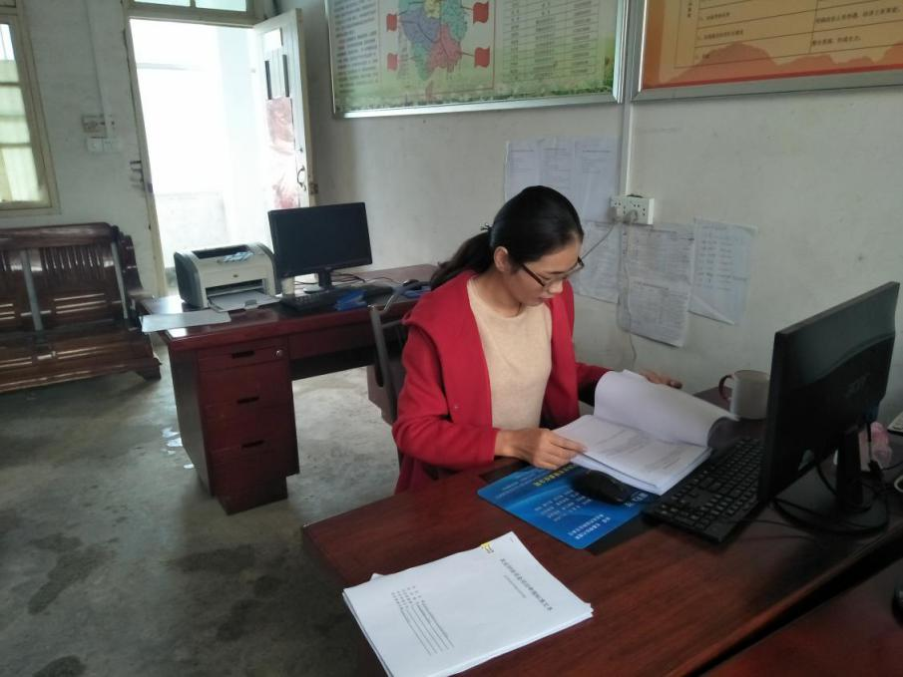

2、2013级金融学（2）班刘伟同学

刘伟同学是合肥学院2017届毕业生，毕业后考取了安徽省选调生，现分配在安徽省六安市金安区乡镇从事党建和扶贫工以及村里日常工作。

进入具体工作岗位后，首先是熟悉本村实际状况，弄清了村委工作的基本资料，村里的主要资源，主导产业，经济发展状况，人口分布，土地，计划生育和综合治安等基本状况，透过一段时光的努力，较快地完成了主角的转变。其次是定好位，做为村书记助理，首要的是协助主任做好村里的工作，因为农村工作千头万绪，状况复杂，作为刚刚来到村里参加锻炼的大学生，不得不放下书本，投身到具体的实践中去，在实践中应用，在实践中学习，是对自我的考验，也是对自我的一种锻炼。也只有深入基层，才能了解百姓的生活，才能了解百姓的疾苦，才能实现政府“扶持、服务”的职能，才能为百姓办实事，才能尽快熟悉环境，开展工作。在农村工作中直接应对农民，要常做换位思考，因为自我也是百姓，百姓当然需要一个为民办实事、办好事的好官。其所在的村是个1400余人的村子，是镇茶叶、蚕桑生产重点村，2016年人均纯收入6000余元，是16年全县重点扶贫整体推进村，交通便利，区干部的基本状况，加强对党员的管理和使用，更好地做好组织工作，刘伟同学还组织建立健全了全村党员干部档案，及时将党员干部登记表、先进性教育活动的相关材料、日常组织工作计划及工作总结及取得的各项荣誉等存档。思考到村里条件落后，文字档案不易保存这个缺点，利用该村是远程教育试点村，设备齐全这个便利条件、利用刘伟同学的计算机优势，在不影响平时工作的状况下，将村里组织工作方面所有的文字档案全部输入电脑，实现了无纸化档案管理，为日常工作带给了方便，也在全镇组织档案管理方面走在了前列。该同学表示深感作为一名选调生的光荣，今后将一如既往的努力学习，勤奋工作，以正在做的工作为中心，以将要做的工作为起点，以优异的工作成绩来展现选调生的风采。

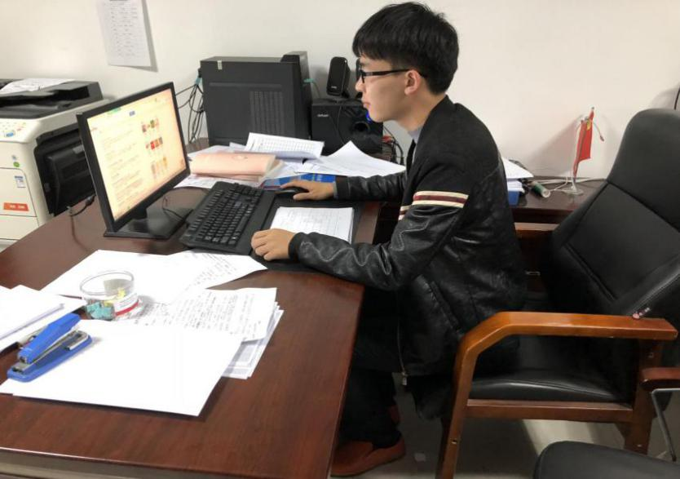

3、13级经济学（1）班倾陈芹同学，相应国家西部计划的号召，积极申报大学生系部志愿计划，并通过层层选拔考核入选志愿者。在家人反对不支持的情况下，依然坚持进入国家建设需要的地区进行服务，最终被选派到新疆和田策勒县党办进行志愿工作。在面临环境的不适，语言不通的情况下，积极开展志愿服务工作。

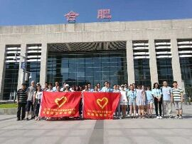

**第八部分经济系毕业生创业情况及典型案例**

2017届金融学专业毕业生甘升平同学，于2013年9月进入合肥学院经济系，大一暑假因参加了一段暑假工作经历从而看到乡镇教育资源的匮乏，萌生利用暑期创办乡镇辅导班的想法，开始走上创业之路。

2014年，甘升平同学和三个志同道合的小伙伴一拍即合，成立了安徽稷下教育科技有限公司。经过三年不断发展，公司成为旗下拥有新起点暑期素质教育培训中心、新起点艺术培训中心、稷下教育个性化辅导中心、浙江杰夫教育专业教师考编的综合性教育机构。

其中新起点暑期素质教育培训中心与安徽省各大本科院校开展深度校企合作，一方面选拔优秀大学生担任兼职教师为他们提供不错的社会实践，一方面扎根乡镇设立教学点为广大农村留守儿童解决教育资源匮乏问题。

2017年，新起点暑假班发展达到一个巅峰阶段，公司兼职老师加管理人员达到千人团队规模，在安徽、湖北、河南一共设立130个暑期教学点，招收学生累计13520人，一个暑假新起点的营业额达到890万。不仅为一千名大学生解决了暑假就业问题，还为一万多名农村学生输送了优质的教育资源。

毛主席曾经提过，从农村包围城市，找到符合中国国情的正确战略。

教育行业亦是如此。大城市的教育市场很广阔，但是同样的竞争也十分激烈，到处布满了像新东方、学大教育这样大型的连锁机构。创业伊始由于自身还是在校大学生，资金也十分有限，所以要避开竞争，充分利用大学生自身的优势，能吃苦踏实肯干，去开辟更广阔的农村市场。经过三年的发展，创立的新起点暑期辅导班规模越来越大，团队也越来越优秀，如今已走向了安徽、湖北、河南、湖南等省份的广大乡镇农村市场，培训过的农村学生子弟也累计达到25000多名，营业额累计超过1500万元。未来将开辟更远、更偏僻的省份，为更多的农村儿童输送优质的教育资源，和团队一起努力把公司做大做强。

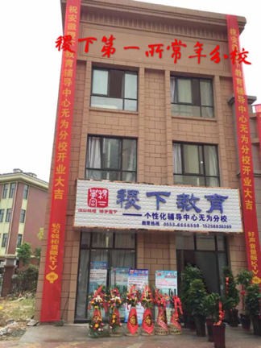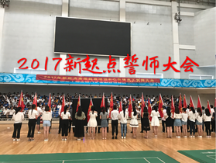

经济系

2017年11月8日

**合肥学院教育系2017年就业自查评估报告**

2017年，我系毕业生就业工作在学校领导的关心下和校就业指导中心的具体指导和帮助下，系就业工作领导小组多次召开就业工作会议，围绕提高毕业生就业的高就业率和高质量的目标，采取了有效措施，开展了细致深入的工作，取得了较好的成绩。现将有关情况总结如下：

**第一部分 教育系各专业就业基本情况**

教育系2017届毕业生共有228人，截止8月底，我系学生的就业总数达221人，就业率为96.9%，小学教育专业就业率93.88%，学前教育专业就业率97.04%，应用心理专业就业率100%，详细情况见下表：

|  |  |  |  |  |  |  |
| --- | --- | --- | --- | --- | --- | --- |
| 专业名称 | 总人数 | 毕业人数 | 就业协议 | 国家基层 | 升学 | 就业率 |
| 13小学教育 | 49 | 49 | 43 | 1 | 2 | 93.88% |
| 13学前教育 | 135 | 135 | 127 | 0 | 4 | 97.04% |
| 13应用心理 | 44 | 44 | 36 | 0 | 8 | 100% |
| 合计 | 228 | 228 | 206 | 1 | 14 | 96.9% |

对于小学教育和学前教育专业一直以来考编成为一大亮点，今年更有所突破，全系共有57人考取编制，奔赴上海、杭州、南京等各大城市就业。

**第二部分 教育系各专业就业结构分析情况**

1. 总体状况

今年我系小学教育与学前教育毕业生总体上以考编为主，其中学前教育班共有135人，就业共131人，其中43人成功考取编制，4人顺利考取各大高校研究生；小学教育班共有49人，就业人数为46人，其中14人考上编制，2人继续升学；应用心理学专业共有44人，就业人数共36人，8人考取各大高校研究生，继续深造。详细情况见下表：

|  |  |  |  |
| --- | --- | --- | --- |
| 序号 | 姓名 | 班级 | 考编就职学校 |
| 1 | 郑梦婷 | 小学教育 | 合肥师范附小教育集团万慈小学 |
| 2 | 龙吟月 | 小学教育 | 梅渚中心小学 |
| 3 | 李君玲 | 小学教育 | 合肥市六安路小学翠微分校 |
| 4 | 张 灿 | 小学教育 | 石家庄市桥西区宫尹小学 |
| 5 | 田 敏 | 小学教育 | 张公山三小 |
| 6 | 李婉玥 | 小学教育 | 南国花园小学 |
| 7 | 马祎君 | 小学教育 | 回龙学校 |
| 8 | 唐世香 | 小学教育 | 普阳小学 |
| 9 | 刘 卉 | 小学教育 | 青阳实验小学 |
| 10 | 鲁同心 | 小学教育 | 利辛县程集学区中心校 |
| 11 | 翟萍康 | 小学教育 | 黄山市梅林实验学校 |
| 12 | 杨 芬 | 小学教育 | 南京市溧水区永阳新区小学 |
| 13 | 曹倩倩 | 小学教育 | 六安路小学中铁国际城校区 |
| 14 | 沙芬芬 | 小学教育 | 卫岗小学 |
| 15 | 马肖 | 学前教育(1) | 杭州市滨江区浦乐幼儿园 |
| 16 | 王甜 | 学前教育(1) | 杭州经济技术开发区文清幼儿园 |
| 17 | 陶凤 | 学前教育(1) | 杭州经济技术开发区江湾幼儿园 |
| 18 | 周小敏 | 学前教育(1) | 庐江县矾山镇中心小学 |
| 19 | 石露 | 学前教育(1) | 杭州市余杭区勾庄中心幼儿园 |
| 20 | 丁时静 | 学前教育(1) | 上海市松江区九亭第六幼儿园 |
| 21 | 孙秋玲 | 学前教育（1） | 中国科学技术大学幼儿园 |
| 22 | 单成惠 | 学前教育（1） | 上海市松江区泗泾第六幼儿园 |
| 23 | 李静娣 | 学前教育（1） | 上海市松江区车墩幼儿园 |
| 24 | 吴珊 | 学前教育（1） | 松江区佘山镇中心幼儿园 |
| 25 | 邓颜君 | 学前教育（1） | 松江区洞泾镇中心幼儿园 |
| 26 | 郎玉洁 | 学前教育（1） | 松江区洞泾镇中心幼儿园 |
| 27 | 何玲 | 学前教育（1） | 上海市松江区车墩幼儿园 |
| 28 | 蒋星洁 | 学前教育（1） | 松江区洞泾镇中心幼儿园 |
| 29 | 孙莉莉 | 学前教育(2) | 淮北市任庄小学 |
| 30 | 熊云云 | 学前教育(2) | 杭州市余杭区新星幼儿园 |
| 31 | 曹婷 | 学前教育(2) | 松江区泗泾镇中心幼儿园 |
| 32 | 蒋雪兰 | 学前教育(2) | 松江区泗泾镇中心幼儿园 |
| 33 | 张梦 | 学前教育(2) | 松江区泗泾镇中心幼儿园 |
| 34 | 唐晓梅 | 学前教育(2) | 上海市松江区九亭第六幼儿园 |
| 35 | 陶莹 | 学前教育（2） | 上海市松江区泗泾第六幼儿园 |
| 36 | 张丹丹 | 学前教育（2） | 上海市松江区龙马幼儿园 |
| 37 | 汪庆青 | 学前教育(2) | 松江区佘山镇中心幼儿园 |
| 38 | 俞芳 | 学前教育(2) | 杭州市滨江区钱塘山水幼儿园 |
| 39 | 华丹 | 学前教育(2) | 上海市松江区九亭第六幼儿园 |
| 40 | 王超凡 | 学前教育(2) | 杭州市余杭区临平第三幼儿园 |
| 41 | 黄金秋 | 学前教育（2） | 江苏省省级机关第一幼儿园 |
| 42 | 汪玲 | 学前教育(2) | 上海市松江区泗泾第四幼儿园 |
| 43 | 吴涛 | 学前教育(2) | 六安市裕安区西河口乡落地岗小学 |
| 44 | 倪萌 | 学前教育（2） | 上海市松江区泗泾第三幼儿园 |
| 45 | 吴瑾 | 15学前教育(专升本) | 合肥浅水湾幼儿园 |
| 46 | 张梦瑾 | 15学前教育（专升本） | 上海市松江区华亭第二幼儿园 |
| 47 | 何满玲 | 15学前教育（专升本） | 上海市松江区华亭第二幼儿园 |
| 48 | 程艳艳 | 15学前教育（专升本） | 上海市松江区泗泾第六幼儿园 |
| 49 | 朱琳 | 15学前教育（专升本） | 上海市松江区泗泾第六幼儿园 |
| 50 | 陶芹芹 | 15学前教育(专升本) | 上海市松江区泗泾第四幼儿园 |
| 51 | 王晓宇 | 15学前教育(专升本) | 灵璧县向阳乡中心幼儿园 |
| 52 | 李奇昆 | 15学前教育(专升本) | 合肥浅水湾幼儿园 |
| 53 | 刘珊珊 | 15学前教育(专升本) | 濉溪县双堆幼儿园 |
| 54 | 余明敏 | 15学前教育(专升本) | 淮南市田家庵区第五小学 |
| 55 | 李一鸣 | 15学前教育（专升本） | 上海市松江区华亭第二幼儿园 |
| 56 | 刘莉 | 15学前教育（专升本） | 松江区洞泾镇中心幼儿园 |
| 57 | 刘钰 | 15学前教育（专升本） | 上海市松江区泗泾第七幼儿园 |

|  |  |  |  |
| --- | --- | --- | --- |
| 序号 | 姓名 | 专业 | 考取院校名称 |
| 1 | 王玙琛 | 小学教育 | 安徽师范大学 |
| 2 | 陈雪芹 | 小学教育 | 华南师范大学 |
| 3 | 江澜 | 应用心理学 | 辽宁师范大学 |
| 4 | 唐勤 | 应用心理学 | 天津师范大学 |
| 5 | 张爱珍 | 应用心理学 | 南京师范大学 |
| 6 | 吴锋 | 应用心理学 | 安徽师范大学 |
| 7 | 晏成信 | 应用心理学 | 北京师范大学 |
| 8 | 相硕琪 | 应用心理学 | 陕西师范大学 |
| 9 | 张荣 | 应用心理学 | 西南大学 |
| 10 | 甘芮 | 应用心理学 | 北京理工大学 |
| 11 | 曹亚玲 | 学前教育 | 上海师范大学 |
| 12 | 王慕云 | 学前教育 | 上海师范大学 |
| 13 | 汪偲偲 | 学前教育 | 合肥工业大学 |
| 14 | 路晓琳 | 学前教育 | 华中师范大学 |

二、毕业生就业去向

（1）就业区域

今年我系毕业生228人，其中147人在安徽省内就业，合肥市占125人，这秉承我校的培养“应用型、地方性”的人才目标，为本地人才需求提供了有力的支撑。前往浙江省工作共12人，江苏省就业共7人，上海市就业共37人，湖北省共2人，广东省3人，河北省1人，四川省4人，北京市3人，辽宁省1人，海南省1人。

（表四）

1. 就业单位性质

我系今年毕业生就业单位的性质主要有中初等教育单位、其他企业、国有企业，其中在中初教育单位有104人，所占比例较大，这也符合我系的专业性质；在国有企业有3人；在其他企业有94人；特岗教师1人。

**第三部分 教育系市场需求调查情况**

为了充分了解我系应届毕业生就业市场的供求状况，更广泛地搜集毕业生需求信息，为毕业生就业开辟新的就业渠道，2017年，教育系党总支书记等人到安庆市潜山县官庄小学以及合肥周边几个地方进行毕业生就业市场调研，与前几届考取上海、杭州优秀毕业生们进行交谈，了解教育系市场需求基本情况。

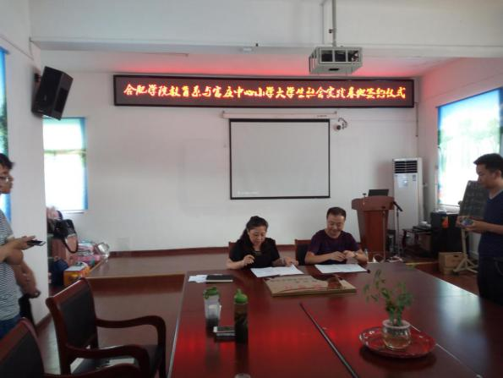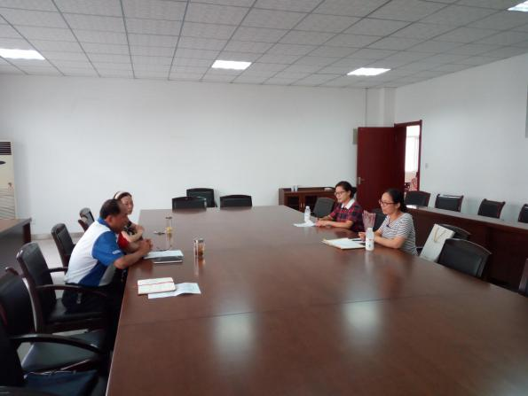

此次我们调研的是安庆市潜山县官庄小学，在调研的过程中，我们了解到一些农村地区对教师的需求很大，随着国家对城乡教育均衡的高度重视，农村地区对教师提出的要求也更高了。通过与官庄小学的领导们的相互交谈，我系不仅增进了对安徽省内一些欠发达的学校的了解，为学生开辟了不少新的就业渠道，同时还掌握了官庄小学领导老师们对我系毕业生的总体评价，听取对学生教育、管理和专业结构、课程设置以及人才培养模式等有价值的建议，为进一步做好毕业生就业工作打下了良好的基础。

从这次走访的几家学校反馈情况来看，大多数教育基地对学生的综合素质、专业知识和实际能力给予充分的肯定。

1. 从政治素质来讲，在学校积极向党组织靠拢，担任一定学生干部，具有较强的组织协调能力的学生进入社会后发展的空间较大，一些校友现在都已经是所在学校的骨干人物。
2. 从综合素质来看，在学校积极参加各种活动的学生，他们的随机应变与人际交往方面进入工作后，能够很好发挥。

二、对毕业生就业基本认识与分析

1、2017年就业市场

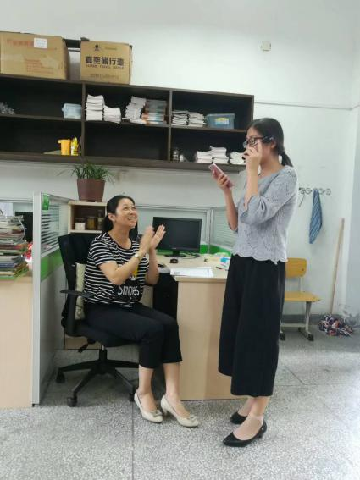国家教育部公布的数据显示，2017年应届毕业生是795万，近年来，随着二胎政策开放，国家对于教育的重视等。我系就业前景比较大。由于我系学生对于综合能力高度重视以及专业知识的掌握，一致获得工作地方领导同事们的好评。例如我系13小教沙芬芬同学现在合肥市卫岗小学担任一年级的班主任兼语文老师，在大学期间，沙芬芬担任班级学习委员，在社团等多处任职，其扎实的专业知识与高综合能力获得同事们的一致好评，附沙芬芬同学在卫岗小学任职的照片。

2、2017年就业需求特点

由于二胎政策开放，国家对于教育的重视等，对于学前教育和小学教育专业在合肥等地的扩招，以及一些学校的建立，学校对于老师的需求较以往年都要增多，据了解，合肥市近年新建幼儿园和小学100多所，对教师的需求十分强烈，特别是对男老师的需求更是激增。

3、对就业工作的思考

结合这次调研的具体情况，对就业指导工作做一点思考：

（1）注重知识能力，更重综合素质

对于教育系的学生，我们更加注重学生的知识能力，与此同时，我们要注意学生的综合素质能力。比如学前专业的钢即兴伴奏等，我系学生对于此类型的而把握不够。以及小学教育专业学生们对于上课进行的实践较少，应用心理学专业的学生更多选择从事企业等一些事业单位，所以我们对于这方面以后也要更加重视。

（2）加强与人才市场的交流与沟通

发挥人才市场在毕业生就业过程中的牵线搭桥作用，加强与人才市场信息的交流与沟通。人才市场面向各类用人单位和各类人才提供全方位、多样化系统性的专业化人才服务，可为毕业生提供就业指导、就业推荐、就业（接收和落户）手续办理，还可为未就业的毕业生提供单纯保管档案服务和代理招聘服务。

（3）树立正确的求职观，就业观

要采取走出去和请进来的方法，帮助毕业生树立正确的求职观念，鼓励学生到基层一线工作，要让学生树立下一线锻炼是将来更好发展的必经之路。

**第四部分 教育系就业工作的重点与亮点**

教育系结合实际制定年度就业工作计划，将毕业生就业工作列入系工作的重点。系领导和就业工作领导小组定期和不定期召开毕业生就业工作专题会议讨论研究毕业生思想动态和人才市场需求发展动态，部署毕业生就业指导和就业服务工作。

1.学生招考方面

随着合肥等地教师考编招考人数的上升和各地特岗教师招考数量的增加，教育系引导毕业生牢牢把握教师考编的好形势，并鼓励他们积极拓宽就业途径。对于考研的学生，也积极帮助他们联系报考学校、进行调剂等。

2.学生培养方面

通过继续深入推进模块化教学改革为切入点，注重培养学生学科教学能力、组织管理能力、教育研究能力等五大能力，同时系部继续与稻香村小学、师范附小、永红路小学、屯小等9所合肥本地名校进行合作培养，我们也在每学期不同月份开展教师职业技能考核，大力加强学生专业技能的培养和训练，通过这样的方式，提升学生的专业素质，在就业和考编的过程中，我院的学生才能以过硬的专业素养击败其他高校的学生，获得一席一位，同时近几年考编成绩的节节攀升，也打响了合肥学院教育系毕业生的牌子。

在对学生进行专业技能训练的同时，系部也要求老师围绕人才培养开展科研和教研工作，在理论的总结和实际运用两方面进行反思和整理，及时根据就业形势和人才发展要求进行科研和教研的探索与实践研究。

在第一课堂训练有素的同时，深入开展一系列的第二课堂活动。

（1）我系志愿者服务队发挥自己所学的专业特长持续在滨湖和园、家园、慧园、临湖社区等支教点开展支教活动，收获了社区和各界好评，新华网、中国文明网、安徽青年报、新安晚报网等媒体均报导过滨湖支教活动，社会反响很大。支教活动的开展提前让学生接触到社会，了解目前教育的现状，既锻炼了技能也提升了就业的适应度，也促进了他们进一步了解自我、规划自我、提升自我。

（2）教育系一直以来都积极筹备师范生技能系列大赛，在第七届安徽省高等学校师范生教学技能竞赛中，我系学生取得历史性进步，祁兰景、李婷同时夺得一等奖，其他四位选手也顺利获得二等奖并获得团体二等奖。通过大力开展实习、实训和实践教学活动，努力提高学生实践能力。

（3）教育系开设有舞蹈、音乐、美术、钢琴等课程，我们积极利用课程优势，大力建设教育系艺术团，组建啦啦操、话剧、合唱、主持等团队，邀请老师和优秀高年级学生利用第二课堂时间指导队员们训练。

（4）我们也紧密结合我系心理学学科专业特点，在不断地继承和创新的基础上，配合大学生心理健康教育发展平台成功举办了“5·25”大学生心理健康月系列活动，这也是将心理学应用到实际生活的体现。

（5）第二课堂活动开展的最直接体现就是每年的三下乡活动，暑期三下乡是专业技能的集中展示，我系在黄山、肥西、安庆等地开展的暑期三下乡活动，既锻炼了学生的社会实践能力也提升了学院在老百姓心中的知名度，对我院学生的认可非常高。三下乡活动的开展也给我们开辟了就业和社会实践的基地，为学生就业和社会实践提供了切实有效的平台。在今年潜山官庄小学义务支教7天，作为学校重点队伍荣获一等奖。

3. 实际就业指导

在就业的实际过程中，我系通过开展立体化、开放性的就业指导和服务，为学生提供便捷和全方位的指导。系党总支书记分班级分批次多次召开毕业生座谈会，了解毕业生所需所困。各位毕业论文指导老师不光在毕业论文的撰写上给予指导，也在就业创业问题上进行了关怀和帮助， 2017年，系就业工作办公室制作了毕业生宣传材料，邮寄到我系各就业基地，并通过往届毕业生和优秀校友扩大宣传。系领导也多次走访毕业生，积极维护老就业基地，大力开拓新就业基地，系部还安排毕业班辅导员负责收集就业信息，并及时发布在系网站和各班级QQ群中。系就业工作办公室陆续联系和接待了十几家教育机构和公司来我系进行专场招聘。

1. 学生考编方面

对于考编，教育系一直鼓励学生能学以致用，积极参加考编。我系在近年来，不仅秉承地方性的理念，同时也鼓励学生能够发挥自己的长处，积极关注各大城市的招考，踊跃报名参加。在今年的考编成果中，我系考编又展现了一大亮点，如13学前教育班的黄金秋成功考上了江苏省省级机关第一幼儿园国际班，成为我系考取江苏省省级机关第一幼儿园国际班第一人；我系考取上海编制的有37人，浙江省编制的有12人等。

**第五部分 教育系对就业困难、弱势群体、特殊问题毕业生帮扶情况**

为促进贫困毕业生充分就业，切实做好困难毕业生的就业帮扶工作，我系坚持有针对性地开展帮扶工作，并取得了较好的实效。

一、建立困难毕业生信息库

我系把“困难学生”定义为：经济困难、成绩困难、能力困难等。对于困难学生，我系各班都会进行不同层次的帮助，在今年的建档立卡，我系小教班级等班级一些学生对于获得励志奖学金的学生自愿将自己的贫困补助分一半给家庭经济特别困难的学生。

二、开展走访慰问个别、困难家庭

针对上述三种困难学生，我系每年都会进行走访慰问。在2016年暑假，我系领导带领一些主任、教师前去慰问一些家里经济困难的学生，我系陈昌跃书记带领老师们一起来到合肥市的王厚红家里，并送上慰问金与问候。今年，我系领导来到了15学前一名贫困生家庭，与其父母进行了亲切交谈，向其父母反馈了孩子在学校的表现，并了解了孩子生活情况，为他们送上了慰问金。

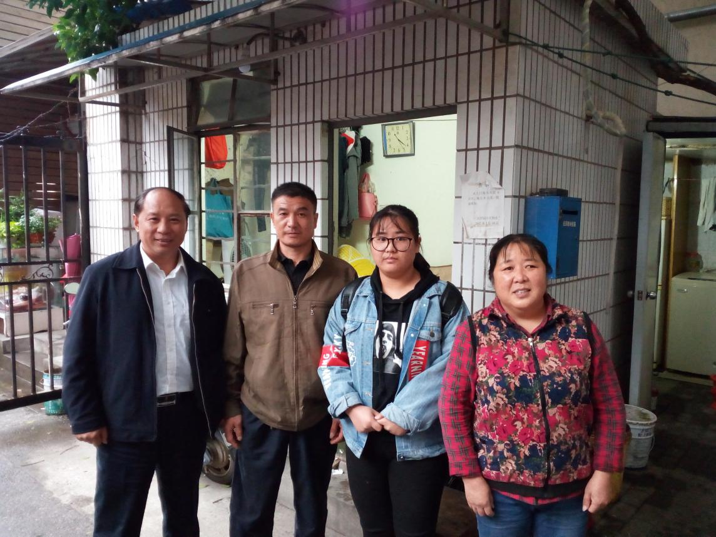

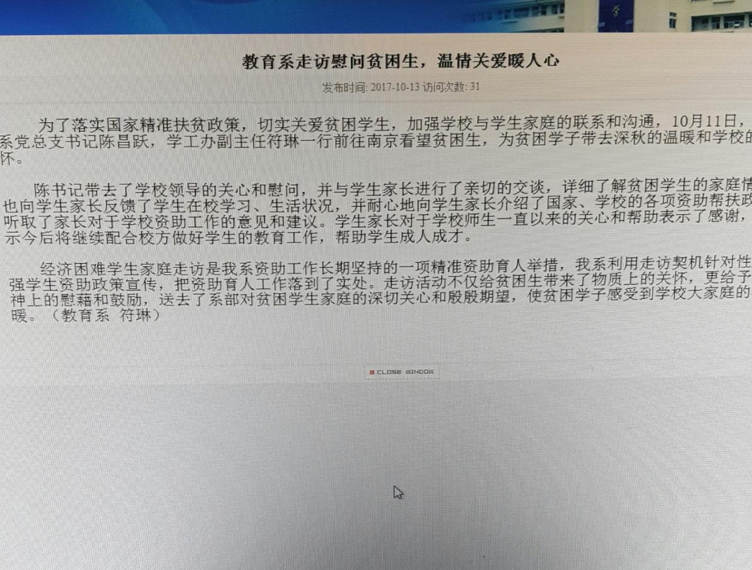

三、向就业困难毕业生发放求职经费补贴

我系向困难的毕业生发放资助金，作为求职过程中的交通费补贴。同时积极鼓励就业困难毕业生到基层或外省市就业，在离校前落实就业岗位的，给予一定的经费用于交通和生活补助。

**第六部分 教育系各专业毕业生跟踪调查情况**

为进一步拓宽毕业生就业市场，加强与用人单位的联系与深入合作，全面了解毕业生就业后的工作情况。10月12日上午，教育系党总支书记陈昌跃，学工办副主任符琳前往南京走访优秀毕业生。

一、走访优秀毕业生之黄金秋

黄金秋是一名2017届学前教育专业毕业生黄金秋。2017年5月，黄金秋成功通过了江苏省幼儿园教师招考入编，现任（小班）班主任。在与黄金秋的谈话中，了解到她在南京工作和生活的情况，也听取了她对学校人才培养方案的建议，并希望她返校开展就业讲座，和学弟学妹交流经验。教育系走访优秀毕业生，既加强了与毕业生的联系和交流，及时掌握他们的工作和生活情况，又能为今后学生的培养和就业方面提供指导和帮助，相信教育系学子定会不负期望，展现风采。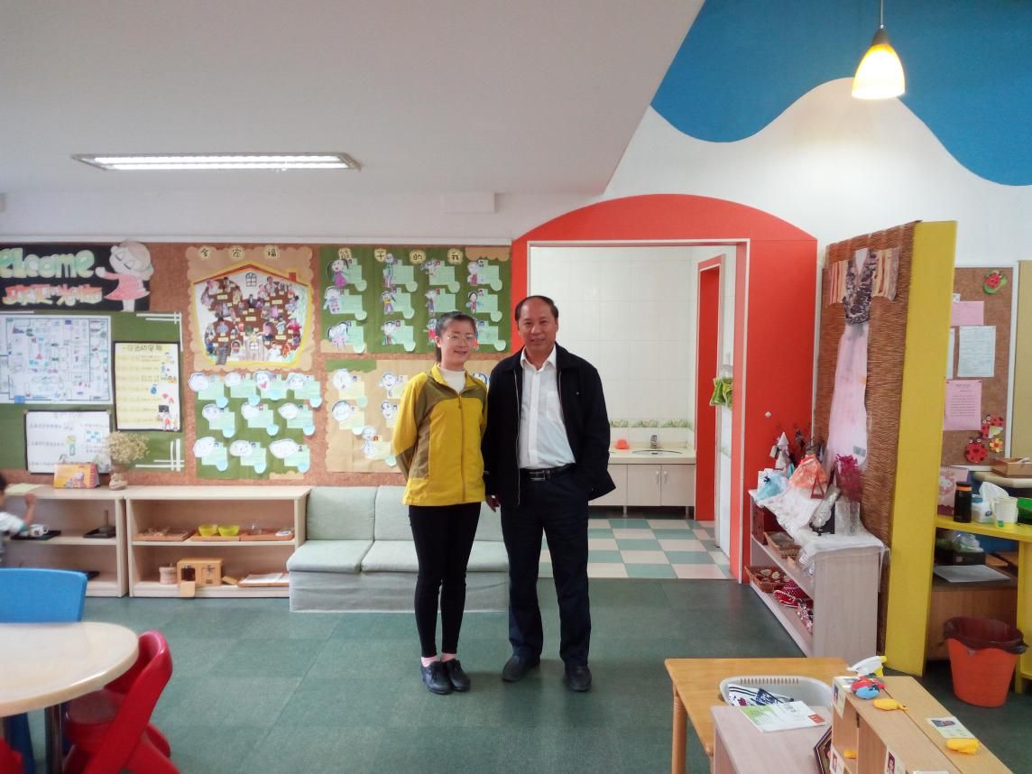

（教育系领导走访优秀毕业生黄金秋）

二、建立毕业生交流群

为了更好地做好毕业生的跟踪调查工作，我系专门建立一个毕业生QQ交流群，通过信息化工具，及时向老师们传达毕业后的成长。

1. **分 教育系各专业毕业生当年基层就业**

为了引导和鼓励我系毕业生从事农村义务教育工作，树立正确的就业观，今年我系13小学教育班毕业生唐世香成功考取了安徽省舒城县的特岗教师，在职期为三年，聘任期满合格可直接转为编制留任，继续服务农村教育事业。唐世香的家乡来自安徽省舒城县，今年考取舒城县小学成为一名特岗教师，为家乡的教育献上自己的一份力量，她表示自己是非常开心的，从小在舒城县长大，如今她长大了，而且从事教师行业，她希望能够通过自己小小的力量，服务农村教育事业，为家乡提供力所能及的帮助。

**第八部分 各系毕业生创业情况级典型案例**

2017年教育系毕业生暂无自主创业案例。

合肥学院教育系

2017年11月7日

**合肥学院外国语言系2017年就业评估自查报告**

根据省教育厅有关文件精神及合肥学院就业评估体系的要求，2017年外语系党政领导一如既往的高度重视就业工作，并将就业工作视为我系学生工作的一项重点和难点工作，在2016年就业工作的基础上不断加强我系就业工作的科学化、规范化和制度化建设，切实提升了我系毕业生就业工作质量和水平。2017年合肥学院外语系毕业生就业工作在校各级领导的关心与指导下，经全系教师及毕业生的共同努力，到目前为止，基本完成学院及系部制定的工作目标，本科就业率达到97.93%。

第一部分：外语系各专业就业基本情况

一、基本情况

2017年我系本科毕业生共193名。其中毕业生中有70%留在安徽省，服务地方经济，其他30%的就业去向多分布在上海、北京等大中城市，具体毕业生就业考研等情况如下：今年我系考取硕士研究生25人，考取得学校也不乏上海外国语大学、中国人民大学等名校；占毕业生总人数的12.95%；出国的15人，占毕业生总人数的7.77%；到外贸等其他企业工作的有116人，占毕业生总人数的60.1%；从事教育工作的有 32人，占毕业生总人数的16.58%， 4人考取航空公司，到行政及事业单位的1人。

二、各专业就业情况：

2017年我系各专业就业情况良好，多数学生能够运用自己所学的专业找到满意的工作，我系英语专业毕业生102人，其中出国12人、考研19人，就业71人，就业领域集中在翻译﹑国际贸易、涉外文秘、旅游、教学、管理等；德语专业毕业生共有33人，其中出国1人、考研3人、就业29人，就业主要领域集中在外贸、销售等；日语专业毕业生35人，其中出国3人、考研3人，就业29人，就业领域集中在国际贸易、旅游、教学、管理等；朝鲜语2+2专业22人，其中出国9人，就业13人、就业领域集中在贸易方向；德语经贸方向1人，目前在国外读书。

第二部分：外语系各专业就业结构分析情况：

一、各专业就业结构情况分析

我系英语专业旨在培养学生扎实的英语基础、熟练的英语实际运用能力，在拓宽大学生人文学科知识和科技文化知识面的同时,注重培养学生独立思考和创新的能力,以全面提高学生的思想道德素质﹑文化素质和心理素质，促进学生德智体美劳的全面发展。2017年我系英语专业毕业生102人，其中出国12人、考研19人，就业71人，就业领域集中在翻译﹑国际贸易、涉外文秘、旅游、教学、管理等。

我系德语专业旨在培养学生扎实的德语基础、熟练的德语实际运用能力，在拓宽学生人文学科知识和科技文化知识面的同时,注重培养学生的独立思考和创新能力,以全面提高学生的思想道德素质﹑文化素质和心理素质,促进学生德智体美劳的全面发展。2017年德语专业毕业生共有33人，其中出国1人、考研3人、就业29人，就业主要领域集中在外贸、销售等。

我系日语专业培养具有工作需要的扎实的日语语言基础知识和熟练的日语实际运用能力、独立思考和创新的能力，掌握丰富的人文学科知识和科技文化知识，拥有良好的团队合作精神，2017年日语专业毕业生35人，其中出国3人、考研3人，就业29人，就业领域集中在国际贸易、旅游、教学、管理等。

我系朝鲜语专业旨在培养德智体美全面发展，具有扎实的韩语语言基础知识和基本技能，具有较高的韩语听、说、读、写、应用翻译能力和较强的跨文化交际能力，了解韩国国家经济文化社会等方面的基本概况和发展状况等专业知识，2017年朝鲜语2+2专业22人，其中出国9人，就业13人、就业领域集中在贸易方向。

2017年我系本科毕业生共193名。其中毕业生中有70%留在安徽省，服务地方经济，其他30%的就业去向多分布在上海、北京等大中城市，具体毕业生就业考研等情况如下：今年我系考取硕士研究生25人，考取得学校也不乏上海外国语大学、中国人民大学等名校；占毕业生总人数的12.95%；出国的15人，占毕业生总人数的7.77%；到外贸等其他企业工作的有116人，占毕业生总人数的60.1%；从事教育工作的有 32人，占毕业生总人数的16.58%， 4人考取航空公司，到行政及事业单位的1人。学生主要就业去向：外贸公司、教育部门以及考研为主，其中外贸公司以上海、浙江、苏州为主；和翻译公司和学校主要以省内为主，省外相对较少；

二、就业结构存在的主要问题与不足：

 外语系2017届毕业生的总体就业状况是好的，但也存在一些具体问题，如：少数学生好高鹜远，就业理想和现实脱节；个别家长不能充分认识当前就业形势的严峻性，缺乏危机意识，这些因素导致了部分学生错过应有的就业机会，未能及时就业。

1、我系学生基本倾向于围绕自己所学专业选择职业，但是大型招聘会对于我们的学生成功率不高，最好是专场招聘和单位个别招聘相结合对我们更有利，但同时我们不得不看到，今年相对较好的就业形势导致了很多的学生在几家单位里挑拣，始终定不下来，摇摆不定。

2、学生多愿意选择资质较高、地域较好的单位就业，就业地区扎堆，一心追求大城市、高报酬、条件好的单位，特别是长三角地区的单位最受毕业生关注，大多数学生仍然是没有正确地认识自己，自我评价过高，缺乏艰苦创业的心理准备，有着不现实的薪酬愿望，就业定位不准，就业期望值过高，就业意识有待进一步提高。

3、从今年单位招聘的情况看，倾向招男生的用人单位日益增多，多数企业倾向招现场翻译，这对于外语系女生就业加大难度。

4、我系学生公务员事业单位考录比例较低，截止目前仅有一人考取。

5、近几年，学生考研热情很高，报考率逐年增加，且质量比去年有所提升。

总体而言，我系毕业生绝大部分能够工作态度端正，爱岗敬业，能够从基层做起，具有正确的就业观和择业观。绝大多数的学生在单位能够从最基础的工作做起，不怕苦，不怕累，得到公司员工的高度认可；多家单位有和我系建立长期合作的意向，希望我系今后能为他们公司输送更多更优秀的外语专业的毕业生。

第三部分：外语系各专业市场需求调查情况

随着中国与世界的交流逐渐加深，我国对外语类人才的需求也与年俱增，应该说前景是乐观的。但由于前几年外语类专业招生过热，这几年总体就业形势又不太理想，所以，2017年外语类毕业生就业趋于专业加方向发展。

一、就业市场需求的总体状况

1、从外语专业的整体就业趋势来看，受国际国内经济发展速度放缓的影响，国际贸易相对减弱，外语专业毕业生需求有大幅下降。

2、从社会对不同专业毕业生的需求来看，英语专业需求相对减少，小语种学生需求相对稳定。复合型、应用型人才需求相对增加。

3、从毕业生就业区域流向来看，珠江三角洲和长三角需求仍然较大，中部也相对较好。

二、就业市场需求具体分析

我省正处于加大力度进行中部崛起的先机，安徽省出口总额、实际利用外资额均将保持较快增速，尤其合肥市的出口增长，利用外资状况不断增长，省内、特别是合肥市对外语人才的需求有所增加。合肥市有80多家日资企业，其中20多家落户于经开区，德资企业在合肥也有所投资。

在地域分布方面, 我系的稳定就业市场集中于省内区域, 并以合肥市为主。在省外毕业生就业市场中, 上海、江苏占有相当大份额。随着市场经济建设步伐的加快, 长三角的发展突飞猛进, 江浙一带的就业市场广阔。我系党政领导先后带队在江、浙、沪进行市场开发,与用人单位建立长期合作关系。

在就业新特点方面，依据市场需求，多要求外语类毕业生呈现专业+方向特点，既懂一门自然科学，又懂一门外语的人才.对外语类人才需求的单位大部分集中在进出口贸易、翻译、外语导游、教师这几块。外贸出口： 企业要求外语专业毕业生需求，注重本专业基础扎实，口语流利并同时掌握法律、经济、贸易、技术等多学科知识，对外贸流程熟悉的英语毕业生。外语翻译：随着经济的发展，国际型大型会议、商务活动中对翻译人才的需求也较多，但要求高，对单纯外语人才的需求转向有语言能力与专业能力并重的人才，大部分单位，特别是一些小的单位， 都不需要专职翻译人才，随意对外语人才来说是一个挑战，对一般外语毕业生来说也是一种挑战。涉外旅游：以旅游为龙头的第三产业将蓬勃发展，使得服务型外语人才（导游和酒店管理）的需求量大幅增加，求职者必须在熟练掌握日常口语的同时，达到口语的广泛性、熟练性、通用性。

当然目前我系的就业工作中也存在难点，如起点较低的旅游行业要求外语毕业生从基础做起，使有些毕业生难以适应，同时，收传统影响，学生还不愿意去酒店工作。

同时在教育领域，我国外语教育，特别是基础英语教育改革也在教育部的领导下逐步在全国范围内全面铺开，英语课程已提前到小学三年级开设，随之而来的是小学英语教师师资的匮乏。尤其是边远地区英语水平相对较低。小学英语教师师资极其匮乏。但公办院校要求统一考试，竞争比较激烈，私立院校待遇又不稳定。公务员：公务员对外语人才的需求主要集中在中央的外交部、商业部、文化部以及各地的招商引资部门，如招商局，在今年国家公务员招考公告中，就有大量的职位需求外语类学生，但公务员的竞争无比激烈。基层需求：基层对外语类人才的需求主要在各偏远地区的中小学教师职位，也包括各偏远地区的招商引资部门，但基层条件较差，难以吸引毕业生。

第四部分：外语系就业工作的重点与亮点

 一、系部就业机构健全、就业工作基础扎实，

系部领导十分重视就业工作，始终将就业工作作为常态化、制度化、创新性工作来抓，使得我系就业工作机构、就业工作制度健全，就业工作有实效。 我系组成由系领导、教研室主任、辅导员参加的工作机构，明确了系主任为就业工作第一责任人，实施“一把手”工程。书记为就业工作直接负责人。系就业工作领导小组每周召开专项就业工作会议，部署就业工作计划，总结就业工作经验与不足。每周书记都带领辅导员进行就业工作具体研究与部署。遇到应急工作问题，就业工作小组还会不定期召开工作会议。就业工作制度的建立有效的促进了学院就业工作有计划、有步骤的开展与推进。

另外，我系的就业工作在系党政领导的积极推动下，已形成全员参加、人人关心就业的良好局面。在就业工作会上，系主任、教研室主任和教师代表纷纷献计献策，为系部促进就业工作作出应有的贡献。很多老师经常为学生推荐工作。在毕业论文写作期间，系部也会发动老师们关心学生就业，为学生做就业指导。在毕业答辩当天，各答辩组还会统计、关心学生就业情况。针对就业工作中出现的新情况、新问题，系部也会积极采取措施。

二、系部十分重视就业管理工作，就业管理工作认真、扎实进行

  就业专职辅导员熟知就业工作流程和工作安排，时刻关注就业工作群动态，积极处理就业工作，积极配合就业指导中心完成各项就业工作。无论是就业方案、就业月报表的上报，还是就业信息的统计核实、毕业生生源地的统计等工作，学院都高度重视每个工作细节，第一时间进行准确无误的上报。

系部十分重视毕业生就业意向调查和进行有针对性的就业指导。大四学年伊始，系部都要进行毕业生就业意向调查，针对就业意向调查结果，建立毕业生信息档案，进行有针对性的就业指导。每年年初，系部还要进行毕业生回访，用人单位回访，了解就业市场动态，从毕业生那里反馈学院就业工作的不足，为进一步开展好就业工作吸取经验与教训。

三、高度重视就业市场开拓与建设，有效的为学生搭建就业、实习的平台

为进一步做好招生就业工作，加强招生宣传，拓展就业市场。我系党政领导多次带队前往毕业生就业相对集中的城市走访，在该地进行市场调研、回访毕业生及用人单位，我系对毕业生的追踪调查已进行了多年，通过对毕业生追踪调查，以书面报告的形式为学校人才培养、学科建设、专业设置提出了许多建设性意见，同时也提高了我系指导学生就业的针对性和前瞻性。通过回访往届毕业生和实习基地，拓展新的就业渠道，为2018年的就业工作开展奠定基础，2017年进一步拓展就业基地与合肥翰林培训学校、科大讯飞签订就业实习协议。

我系十分重视用人单位信息库的建设，加强学生与用人单位的联系，极大方便学生和用人单位。征求用人单位对我系历届毕业生的评价和对教育教学的评价调查。

其次，我系注重向用人单位推荐毕业生，通过多种方式向用人单位推荐宣传院系，介绍毕业生生源情况、专业情况、毕业生素质等。元旦期间，我系向许多用人单位寄去贺卡，拉动与用人单位的联系，积极为毕业生和用人单位牵线搭桥，效果显著。

再次，我系注重对用人单位的接待工作。用人单位到我系招聘毕业生是对我系毕业生就业工作的大力支持，落实毕业生无论是数量还是成功率都是比较高的，当然有些单位由于客观原因没有接收到毕业生，但不管是那家用人单位到我系招聘毕业生，我系都给予热情的接待，尽力给用人单位提供便利，给用人单位以“家”的感觉，渐渐地我系与这些用人单位成为长期的合作伙伴关系。

第五部分：外语系就业困难、弱势群体、特殊问题毕业生帮扶情况

每每到了毕业季节，毕业生就面临着严重的就业压力，尤其是家庭困难的高校毕业生，就业十分困难。我系深入贯彻省教育厅下发的《安徽省高校贫困毕业生帮扶行动》文件的精神，进一步落实我院《就业困难、弱势群体、特殊问题毕业生的帮扶帮扶办法》，积极开展2017届就业困难、弱势群体、特殊问题毕业生的帮扶活动。具体内容如下：予以资金帮扶，设立勤工助学工作岗位;予以精神帮扶，增强人文关怀，建立多样化的心理辅导；予以能力帮扶，对毕业生进行职业生涯规划和就业指导。

（一）予以资金帮扶，设立勤工助学工作岗位

建立勤工助学工作岗位，给家庭困难学生一定的资金帮助，面对无力解决学费和生活费的学生予以一定的资金帮扶，尽可能的帮助家庭困难学生解决心理焦虑和心理负担。系部给学生推荐就业单位，使经济困难的学生可以减轻生活压力，多一些实践锻炼机会，在提高学生精神面貌的同时，将学生的就业能力逐渐提高。

（二）予以精神帮扶，增强人文关怀，建立多样化的心理辅导

针对家庭困难的学生给予特定的人文关怀，辅导员利用谈心的方式和学生进行有效的交流，营造良好的人文氛围。对出现严重心理问题的学生及时施以关心和帮助。

（三）予以能力帮扶，对毕业生进行职业生涯规划和就业指导

在大四上学期开设就业指导课，在就业指导课上详细为同学们讲解就业知识，大力培养学生的领导力和执行力，在课堂上对学生进行就业指导，充分给学生提供锻炼的机会。

通过我系全体师生员工的共同努力，系领导的周密安排，帮助 “双困”毕业生顺利就业，找到了自己满意的工作。

第六部分：外语系毕业生跟踪调查情况

一、就业去向分析

2017年我系本科毕业生共193名。其中毕业生中有70%留在安徽省，服务地方经济，其他30%的就业去向多分布在上海、北京等大中城市，具体毕业生就业考研等情况如下：今年我系考取硕士研究生25人，考取得学校也不乏上海外国语大学、中国人民大学等名校；占毕业生总人数的12.95%；出国的15人，占毕业生总人数的7.77%；到外贸等其他企业工作的有116人，占毕业生总人数的60.1%；从事教育工作的有 32人，占毕业生总人数的16.58%， 4人考取航空公司，到行政及事业单位的1人。

其中系英语专业毕业生102人，其中出国12人、考研19人，就业71人，就业领域集中在翻译﹑国际贸易、涉外文秘、旅游、教学、管理等；德语专业毕业生共有33人，其中出国1人、考研3人、就业29人，就业主要领域集中在外贸、销售等；日语专业毕业生35人，其中出国3人、考研3人，就业29人，就业领域集中在国际贸易、旅游、教学、管理等；朝鲜语2+2专业22人，其中出国9人，就业13人、就业领域集中在贸易方向；德语经贸方向1人，目前在国外读书。

从毕业生的就业去向来看，我院外语系英语专业毕业生主要就业于公司企业及专门从事外贸的公司。参考毕业生问卷中反映出来的就业岗位统计，除公司企业外，教师岗位也是我院外语系毕业生的一个主流。

二、能力分析

1．毕业生及用人单位认可的关键能力

毕业生认为口语表达能力是外语专业就业所必需的关键能力。需要提高的能力：语言输出能力、输入技能（听、读），大学期间需要取得的证书，如口笔译证书、专业等级证书。此外，良好的人际沟通和协调能力在就业竞争中也十分重要。这一结果与用人单位的反馈情况基本一致。从用人单位角度来看，对毕业生的能力素质的考查中，用人单位最为看重的是专业等级证书及实际的专业水平和能力，同时参考在校成绩及是否取得翻译资格证。因此在用人单位看来排在前两位的必备能力分别是口语表达和分析问题能力。这说明用人单位不但看注毕业生的人际沟能力，更注重分析和独立解决问题的能力。

2．各不同岗位对能力素质的要求

从用人单位了解来看，外贸及其他公司企业最关注的前三项能力分别是：口语表达能力，人际沟通能力和分析问题的能力。对于在各级学校中从事教学工作的教师而言，书面表达，沟通能力和分析问题的能力尤其重要。在政府部分工作的公务员对外语各项基本技能（说，读，写，译）的要求基本均衡。翻译旅游公司则对口语表达和口译能力有较高要求，同时沟通能力和分析问题能力也不可忽视。

3．用人单位对我院英语专业毕业各能力素质评价

用人单位认为我院毕业生的阅读能力，沟通能力以及书面表达能力一般，口语表达，翻译能力需要提高，分析问题能力，文学及文化素养，有较大的提升空间。用人单位对各性质的公司企业、学校及政府机构的毕业生的满意度基本一致。对于在翻译、旅游公司就业的毕业生满意度稍低。

三、措施

随着全球化的发展与知识经济的冲击，青年初次与持续就业所需的能力门坎逐年提高，大学生必须具备能够满足新经济要求的核心就业能力才能成功发展，但现有教育培训体系缺乏必要的就业市场需求导向，缺乏对创业行为的深入研究，高等教育培养出来的大学生在知识和技能结构上与人才市场的需求存在脱节，大学生就业的结构性矛盾日益突出。针对以上分析和现实情况，提出了以下建议：

首先，学生应积极主动提高自身的综合素质。在学好本专业的同时，要尽可能使自己拥有更多能力，比如团队合作能力、其他外语能力、软件操作能力等等。特别要提高自己自主性学习的能力，在学习知识的过程中能独立思考，对自己学习的内容有所取舍，并有一个比较明确的取舍标准。要尽早明确自己的目标，有职业规划。有目标才能有的放矢，了解达到自己的目标需要哪些能力，自己有哪些优缺点，为了实现目标需要做什么。不仅需要长期的目标，还要有短期的计划，并有条不紊地实施下去。

其次，系部结合当前人才市场的需求，及时调整教学模式。应注重口语教学，给学生制造更多的机会“开口说话”。在教学方面也应使学生更深入全面地了解所学语言国家的历史背景、文化、风俗等；要注重培养学生的自主创新能力，以培养学生的自我研究能力以及丰富的创造力；要增加国际性教育，通过讲座等方式，开阔学生的眼界。同时应充分利用学校的信息网络及校友的人脉资源，能够及时有效地将社会招聘信息传递给毕业生，帮助大学生了解就业环境；借助讲座、座谈、模拟、案例、演示等手段帮助学生了解职业市场要求，改进他们展示专业水平的能力。

据了解，目前就业市场对工具型外语类人才的需求已明显下降。而具有扎实语言功底的同时具备金融、法律、计算机、通信、商贸等知识背景的外语类毕业生却备受企业青睐。因此，即使是翻译人才也要求具备相关领域的特定知识。社会对“外语＋专业”复合型人才的需求，直接推动了高校外语类人才培养模式的改革，并依托自身教学资源纷纷进行了各具特色的探索。作为一个外语专业的学生，不仅要学好专业语言知识，更要积极探索其他专业领域，努力使自己成为复合型人才，增强自己的就业竞争力。

第七部分：外语系毕业生当年基层就业情况

为了贯彻《关于贯彻落实中央文件精神进一步引导和鼓励高校毕业生到基层工作的通知》的精神，帮助大学生树立正确的就业观念，引导大学生到基层、到祖国最需要的地方建功立业，根据国家和学院的要求，现结合我系的实际情况，制定关于外语系加强引导和鼓励毕业生到基层就业的工作方案：

一、加强领导，构建毕业生基层就业的组织机构。

系部领导高度重视毕业生基层就业工作，形成以系书记和主任为核心的组织机构，充分发挥辅导员、专业教师和班主任的作用，构建促进毕业生基层就业的网络组织，动员各方力量，将毕业生到基层就业的政策引导和社会人才需求相结合，有针对性地开展好各项活动，宣传活动有计划、有总结，不断提升毕业生基层就业能力，组织开展好各类基层就业项目的具体实施工作。

二、加强毕业生教育，积极引导毕业生转变就业观念。

我系要大力宣传到基层就业的政策，认真贯彻落实有关政策性文件精神，教育引导学生树立正确的择业观。要把教育学生与引导舆论密切结合起来，注重发挥典型的教育引领作用。通过动员报告、树立典型、弘扬先进等形式，营造到基层工作光荣、到基层工作可敬的良好氛围。逐步引导广大毕业生、家长及全社会更新就业观念，营造有益于大学生到基层就业的舆论氛围和社会环境，切实把时代的召唤和国家的要求转变为广大学生的自觉行动。

三、加大对先进典型的宣传力度，唱响毕业生到基层就业的主旋律。

我系将充分利用系部网站、广播、公告栏、宣传橱窗推动实施“基层就业教育工程”，在学生中深入开展以基层就业为主题的毕业生就业教育专题活动；及时更新教材内容，在就业指导课程中融入基层就业工作相关专题，向学生介绍大学生志愿服务西部计划、“三支一扶”计划、教师特设岗位计划、选聘高校毕业生到村任职政策等，了解国家政策及基层单位实际状况，对高校优秀毕业生的迫切需求等，加强学生对基层的了解；邀请在基层工作的优秀老校友回校举办“励志讲坛”，激励学生树立到西部及基层就业的决心。

截止到目前，我系13英语1班童佳同学通过安徽省省公务员考试，录取到安徽省太湖县弥陀镇人民政府，后续我们也将会继续跟踪做好服务工作，并以此为典型鼓励我系学生积极到基层就业。

第八部分：外语系毕业生创业情况及典型案例

2017届外语系毕业生中目前了解没有在创业的同学，但往年我系有优秀毕业生创业。

张正亮同学是合肥学院外语系12级英语2班班长，于2016年6月毕业，和大部分同学求职找工作不同的是他选择了自主创业。现阶段正是全民创业的高潮时期，找好创业项目是十分重要的。人才，将是二十一世纪世界竞争中的核心力量，随着两会的召开和在经济全球化的发展浪潮中，文化也在朝着全球化的发展趋势迈进，教育越来越受到国内外各界人士的广泛关注。借着这股培训风，以补习为主题创办一家培训机构，既是一个很好的商机，也是一个参与国家现代化建设的好机会。张正亮以及他的团队经过系统的调查发现，很多人想进行课程之外的学习，但社会上为其提供的场所门槛太高，学费昂贵。因此，在针对富有人群开设补习课程的同时，还兼顾了那些处于小康水平并且需要再次进行知识储备的人群。

基于各种机遇和挑战，张正亮成立了安徽英格教育咨询有限公司。“要想效益高，还得宣传好”。在人们对英格教育的教学质量还不是很了解前，做好第一步的宣传后，才能开始打造以高品质教学为代表的品牌效益，所以张正亮在宣传方面花了很大的心思，主要以宣传的多样性和特色性掀起国学推广热潮。例如宣传单、海报、喷绘、网络、广播电台、报纸、咨询台等，形式多样，各有侧重。

目前，在校学生近200多人，同时，还组织了由我系同届毕业的学生组成的一个团队，这不仅解决了周围孩子的学习补差补缺问题，还解决了部分同学的就业。

合肥学院外国语言系

2017年11月6日

**合肥学院管理系2017年就业评估自查报告**

2017年管理系7个专业9个班级共计466名毕业生，数量之多，是学院就业人数最多的系部，就业形势非常严峻，工作压力大。在学院就业指导中心的统一部署和支持下，管理系领导高度重视就业工作，针对各专业毕业生就业现状，明确指导思想，落实工作责任，树立服务意识，调动教研室与学工部的互动联合力量，主动出击，为毕业生就业搭桥牵线，确保管理系2017年毕业生就业工作顺利进行，较好地完成了学院下达的各项就业工作任务。现对2017年管理系就业工作总结如下：

**第一部分：管理系及各专业就业基本情况**

2017届毕业生人数466名，截止到2017年8月31日，管理系就业率达到98.69%。其中考上研究生的是33名同学，占总数的7.1%；考上国家公务员6名同学，省级公务员7名同学，13工商管理的陈星同学考入安徽省选调生，共计录取为公务员的是14名同学，占总数的3.0%；出国就读的同学5名，占总数的1.1%，今年管理系还有3名同学考上事业单位编制，占总数的0.6%。在2017届毕业生中，管理系有8名同学由于学业问题成为编下生，管理系将继续关注编下学生的学业情况。466名毕业生全部文明离校，未发生任何违纪事件，为管理系的发展做出了应有的贡献。

会计学：该专业有3个班级，第一次将转专业的同学编制成会计专业三班，3个班人数总计151名，顺利毕业149名，其中13级会计一班和三班共2名同学成为编下生。在这149名毕业生中，考上研究生8名，3名同学被国家级或省级单位录用为公务员，有4名同学到国外读研深造，是历年来出国最多的一次，体现管理系合作办学的正确方向，还有2名同学考上安徽省事业单位，整体会计学的就业质量较高。就业单位与所学专业契合度高，例如管理系与天健会计师事务所（特殊普通合伙）安徽分所签订就业合作基地，每一年都有毕业生在该单位就业，今年2017届毕业生共有5名同学在该单位上班工作，除此还有安徽皖瑞会计师事务所、安徽智成会计事务所有限公司、等等。

财务管理：共55名学生，考取研究生3名，2名同学考取公务员，1名考取事业单位编制，企业单位就业的49名同学，本专业就业率100%。财经类专业就业方向比较广，满足市场发展需求，社会上的大型国有企业、三资企业或小型民营公司都存在不同数量的财经类毕业生的需求，同时财务管理专业受行业结构调整变化的影响也较小，学生就业面宽广。管理系的财务管理毕业生就业分布与市场需求完全一致。

公共事业管理：52名毕业生，1名编下生，7名考上研究生，该班级的占磊同学考取上海复旦大学的研究生，是管理系从开设该专业以来，考上复旦大学是众多考录学校中最好的学校，2名同学考上安徽省公务员，42名同学就业于企业单位，就业率达98%。公共事业管理的开设初衷是为机关、事业单位等输送合格人才，但现实体制中采取“逢进必考”制度，使的该专业学生进入该行业难度增大。2017届毕业的公共事业管理专业的学生是管理系最后一届该专业的学生。

物流管理：52名学生，1名编下生，51名顺利毕业。7名考取研究生，1名王航同学考上安徽省白湖监狱管理分局的公务员，43名全部在物流单位上班，随着时代的发展，物流业欣欣向荣，需要物流管理的人才也非常庞大，来管理系开展宣讲会大多数企业都需要物流专业的学生，就业率100%。

工商管理：48名同学，1名编下生，3名同学考上研究生，1名同学张子润考上美国的德雷赛尔大学勒博商学院，3名考上公务员，1名陈星同学考入安徽省选调生，其他39名同学在社会企业上班，多数从事市场营销岗位，因为其岗位的特殊业绩要求，该专业的学生跳槽很多，在单位的“忠诚度”需要进一步加强，就业率100%。

信息管理与信息系统：49名学生顺利毕业。5名同学考取研究生，2名同学考上公务员，42名同学在企业单位工作，就业率在100%。该专业是集信息技术与管理科学于一体、实践性和创新性很强的交叉学科。旨在培养具备现代管理学理论基础、计算机科学技术知识及应用能力的复合型人才。

物流管理（中外合作）：共60名，编下生3名，顺利毕业57名，就业率达到95.37%。学生就业去向有在中德合作的麦德龙现购自运有限公司、大陆汽车投资（上海）有限公司、大陆轮胎合肥分公司等相关单位，符合中外合作人才办学定位，满足了中外人才培养方案，就业的专业性强，今年中外合作物流专业是管理系第三届毕业生，通过这些年的成功办学，为今后合作办学提供更好的发展空间与经验。

**第二部分：管理系各专业就业结构分析情况**

2017届毕业生人数466名，考取本年度研究生是33名同学，分别是公共事业管理7名，会计学8名，财务管理3名，物流管理7名，信息管理与信息系统5名，工商管理3名；出国读书是5名同学，分别是会计学4名同学，工商管理1名；考取公务员类型的是14名，分别是会计学3名同学，财务管理2名，工商管理3名，信息系统与信息管理2名，物流管理1名，公共事业管理2名；还有工商管理1名陈星同学考上安徽省选调生；考上事业单位3名，分别会计学2名，财务管理1名；到国有企业上班是51名同学，分别是6名普通物流管理专业，29名会计学专业，7名中德合作物流管理，2名信息管理与信息系统，3名工商管理专业，4名财务管理专业的学生；13名在三资企业工作，分别是中德合作物流专业3名，信息管理与信息系统3名，会计学4名，财务管理1名，物流管理1名，工商管理1名。8名编下生，分别是会计学2名，物流管理（中外合作）3名，工商1名，公管1名，物流管理1名；339名同学在其他企业工作。具体如下图：

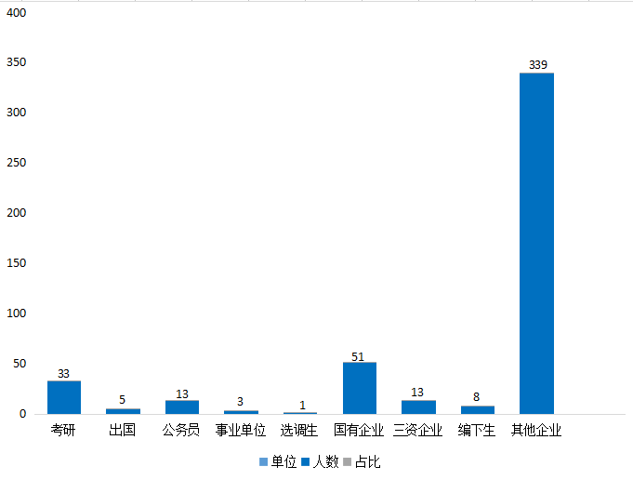

图一: 管理系2017届毕业生就业分布图

|  |  |  |  |  |  |  |  |  |  |  |
| --- | --- | --- | --- | --- | --- | --- | --- | --- | --- | --- |
| 姓名  单位 | 考研 | 出国 | 公务员 | 事业单位 | 选调生 | 国有  企业 | 三资企业 | 编下生 | 其他企业 | 总计 |
| 人数 | 33 | 5 | 13 | 3 | 1 | 51 | 13 | 8 | 339 | 466 |
| 占比 | 7.08% | 1.07% | 2.79% | 0.64% | 0.21% | 10.94% | 2.79% | 1.72% | 72.75% | 100% |

图二: 管理系2017届就业情况比率分布表

从管理系就业结构分析图表可知，近几年的毕业生的就业分布数据显示，管理系毕业生的市场竞争力不强，在社会上特别是在一些国企、知名企业中的招聘会中不占优势。还有学生的就业观望现象众多，适应社会的能力不强。尤其在管理系毕业生中，存在就业质量的差异，学团干部、党员、班级干部等优秀学生备受企业欢迎，一般普通同学就业受到就业条件限制。70%以上的毕业生在中小企业中就职，待遇一般。极少数毕业生不愿意就业，存在结业生和编下生。

就业市场分析。从分析管理系2017届毕业生就业去向，我们可以得到一个结论，管理系2017届毕业生高达70%的学生在其他中小型企业中就业。这是最普遍的就业去向，从他们的签约信息中可以明显的发现，在这部分人群中，有50%以上的毕业生工作在安徽省内，其他部分毕业生多工作在上海、浙江、江苏、广东等一些经济发达地区。这对我们今后就业工作指明了发展方向：第一要大力宣传国家、政府、教育部门的就业工作政策和方针，推荐毕业生参加国有企业和金融单位的各种形式的招聘，关注相关通知，关注网络信息。第二要倡导毕业生到基层岗位中去，鼓励毕业生参加基层的各种招聘，以服务社会为荣，不求大城市，不求体面。加强对西部计划、大学生村官、特岗工作等服务基层工作政策的宣传力度，帮助毕业生树立正确的择业观、就业观。第三要针对大部分毕业生的就业去向，号召广大毕业生尽早了解江浙沪地区的就业市场状况，就业期望不要过高，加强市场需求的就业能力的培养，为就业提前准备，为自我确定就业目标。

**第三部分：管理系各专业市场需求调查情况**

根据管理系的就业工作安排，为了把管理系就业指导工作提高层次，加强就业指导教师的业务水平，提高学生的就业能力，管理系对2017届毕业生就业市场需求状况做出分析，具体分析结果如下：

首先是毕业生就业市场调研分析。面对严峻的就业形势，管理系通过对毕业生和用人单位的跟踪调查，对毕业生就业市场进行调研，深刻分析影响学生就业的各种障碍，采取一切措施，应对严峻的就业形势，破解就业难题，促进大学生充分就业。管理系领导一方面加强与安利合成革有限公司、天健会计师事务所（特殊普通合伙）安徽分所等原有的就业实习基地进行走访和调查研究，另一方面积极联系新的就业实习基地，增加毕业生的就业机会，扩大毕业生的就业渠道。

其次是管理系2017届毕业生就业现状及原因分析。

目前管理系毕业生就业存在以下困难：

（1）高校招生规模扩大，增加就业难度和压力。近些年来随着高校招生规模的快速扩张，导致了毕业生供过于求，给毕业生就业增加了难度和压力。用人单位招聘要求提高，增加了毕业生就业难度。由于高校每年大量扩招，使毕业生的人数也相应增加，同时每年研究生毕业生人数也不断增多，增大了用人单位招聘的选择余地。有的单位在今年的招聘过程中明确要研究生、一本学校学生，有的单位明确要985、211等重点院校的学生，这就给管理系学生的就业增加了难度。

（2）毕业生供需结构性矛盾较为突出。近几年，管理系每年都有一定比例的学生进入金融业、专业服务业、快速消费品等行业，从事与他们专业不同的行业工作，而人数逐年增加，但从越来越多的专业限制要求来看，学生要进入上述行业，将面临很大困难，专业限制也越来越大。就业期望过高，理想与现实有一定差距。从调查的情况看，管理系毕业生大多还是留在安徽省工作，但是绝大多数同学还是一心想留在省会城市，趋向于稳定的行政事业单位和国有企业就业，在招聘时有的岗位门庭若市，而有的岗位却门可罗雀，有很多同学不愿意到基层就业。 最后是管理系今后就业工作努力的方向。鉴于目前管理系毕业生的就业现状，为了帮助毕业生充分就业，今后管理系应积极采取以下有效措施：

（1）强化领导责任，全员参与就业工作。高度重视毕业生就业工作，将就业工作作为日常工作常态化，提高全体教职工对毕业生就业工作重要性的认识，积极发动教职员工参与毕业生就业工作，以全员参与的形式，帮助毕业生联系和推荐就业单位，培训就业技巧，提高就业能力，引导毕业生充分就业。开展以宣讲就业形势为重点的主题教育。加强宣传和教育，尤其是加强对西部计划、大学生村官、特岗教师等服务基层工作政策的宣传力度，帮助毕业生树立正确的择业观、就业观，提高毕业生就业能力，引导毕业生理性就业，鼓励毕业生到基层建功立业，做好大学生基层就业指导和服务工作。

（2）加强技巧培训，提高技能和成功率。积极组织开展大学生就业创业理念教育，组织大学生参加职业指导课、就业能力证书培训、创业培训、模拟创业实训、技能培训、见习训练和企业实训等一系列活动。拓展毕业生渠道，主动出击。为提高学生社会实践能力，更快适应社会工作环境，促进就业，管理系一方面加强与原有就业实习基地的交流和沟通，为毕业生就业实习提供岗位，另一方面系领导主动出击，转变模式，开拓新的就业实习基地，积极探索“校企合作”的模式。为了让毕业生有更多的就业机会，管理系应积极开展“走出去、请进来”等工作措施，主动出击联系用人单位，为学生提供更多的就业实习岗位。

**第四部分：管理系就业工作的重点与亮点**

在学院学生处就业指导中心的统一部署和支持下，管理系领导高度重视就业工作，一方面于2016年9月就成立了新一届就业领导小组，杨学春、宣文为组长，倪泽强、刘良宏为副组长，将就业工作的责任分配到个人；另一方面，在管理系的网站上面专门建立了就业动态网站，时时反馈管理系就业动态。在就业工作的实践中，管理系有许多特色工作，现总结如下。

特色一：中外合作物流管理专业就业质量不断提升。

2011年管理系开设了中外合作物流管理专业，2015年是首届毕业生，截止到今年已是第三届，通过追踪就业调查，该专业的学生主要集中于合肥大陆轮胎、德邦物流、大陆汽车投资（上海）有限公司等单位，是中国与德国合作的企业，中外合作物流专业的学生考取德国读研深造的同学也在不断增加，体现管理系中德合作办学的丰硕成果。

特色二:普通物流管理专业，考研有所上升。

13级物流管理专业就业者52名学生，就业率达100%，7名同学考上研究生，主要得益于杨学春教授、王晓艳教授的帮助，开展“一对一”帮扶。同时45名全部就业，利用论文指导老师、辅导员“双轮联动”机制，有效推动了该专业的就业顺利进展。

管理系领导走访在肥企业，江淮汽车物流公司、合利安成革、宝供物流等企业，给毕业生提供大量的就业机会。同时加强学生考研的宣传，今年该班级有7名同学继续深造读书。

特色三：发挥学生自主性，采取“学生帮助学生”的方式促就业。

（1）选拔优秀学生干部和学生党员担任辅导员助理。管理系一直坚持推行辅导员助理制度，选拔优秀学生干部和学生党员作为辅导员助理，协助毕业班辅导员宣传就业招聘信息，开展就业辅导，整理就业材料。

（2）管理系学生会下设创业就业部，部门职责明确，各司其职。一方面做好系招聘会的安排、服务工作，2016—2017学年，管理系共举办专场招聘会46场。另一方面辅助管理系就业指导办公室，做好毕业生就业服务工作。

特色四：发挥“双师型”教师的作用，对毕业生就业实现有效帮扶。

近年来，管理系的一批“双师型”教师，如陈琳、王永乐、王晓艳、殷辉、赵军等老师，利用他们在企业的工作经历和社会资源，联系相关企业到管理系召开专场招聘会，为毕业生提供就业岗位。另一方面，“双师型”教师利用他们的社会知识和社会经验，义务为毕业生提供各种专场培训，提高毕业生的面试技能与面试技巧，增加就业机会。

特色五：发挥论文指导老师和辅导员的“双重功效”作用，双管促就业。

（1）对于毕业班辅导员实行分阶段考核制度。根据以往的就业经验和本年度的就业环境，以周为单位制定详细的就业率目标，每周考核一次。

（2）发挥论文指导老师的促进作用，指导论文的同时，积极指导促进就业。在毕业生就业实习阶段，论文指导老师是和他们联系最密切的人，发挥论文指导老师的能动性，一方面可以促进、指导学生就业，另一方面可以及时给未就业的学生加强指导和帮扶。

特色六：加大与就业实习基地合作力度，探索“校企合作”模式。

为提高学生社会实践能力，更快适应社会工作环境，促进就业，管理系一方面加强与原有就业实习基地的交流和沟通，为毕业生就业实习提供岗位，另一方面系领导主动出击，转变模式，开拓新的就业实习基地，积极探索“校企合作”的新模式。

特色七：举办创业系列活动，逐步培养学生创业就业意识。

管理系重视学生创业就业意识的培养，大力宣传大学生创业方面的政策、方针，从大一开始培养学生的创业意识和动手能力。

（1）积极组织学生参加学院举办的各种创业就业意识培训活动。管理系配合院就业指导中心的安排，发动全系学生参加SYB培训活动，通过培训，他们基本了解了创业教育的基本常识，培养他们的创业意识，这为他们创业提供了基本理论支持。

（2）举办、参加创业就业系列活动，积极组织承办学院校园文化品牌活动之一的合肥学院就业创业文化系列活动，开展模拟招聘会、自荐书设计大赛等活动，帮助大学生树立正确的就业创业择业观念，提升就业核心竞争力，提高大学生就业创业素质，培养学生的创造精神、创新意识。

**第五部分：管理系对就业困难、弱势群体、特殊问题毕业生帮扶情况**

为促进贫困毕业生充分就业，切实做好困难毕业生的就业帮扶工作，管理系坚持跟进式服务，制定2017届困难毕业生帮扶计划，为贫困毕业生送政策、送指导、送帮助、送岗位，努力确保贫困毕业生顺利就业。

首先建立困难毕业生信息库。管理系要求毕业班辅导员悉心摸查本班毕业生的基本情况，掌握本班有哪些学生是困难毕业生，建立困难毕业生信息库，做到不遗漏一位困难毕业生。掌握每位困难毕业生的基本情况、思想动态，分析他们的困难情况（身体、心理、求职技巧、家庭情况、性格特点等），实施动态管理，及时掌握困难毕业生的就业情况。经过详细排查，13会计学专业的陈爱琳，学号：1309011014 ，该生家庭经济条件较困难，个人由于残疾，找工作方面存在许多困难；学校高度重视，学生处的董处和就业办的张应杰老师多次帮助联系单位，同时管理系党总支副书记刘良宏老师进行“一对一”帮扶，终于在安徽省盛唐服务外包有限公司上班，从事会计工作。13级工商管理专业的王婷婷同学，学号：1313041022，联系方式：15056016573，就业意向不明确，找工作不是很愿意，家庭经济较为困难，在学院的“双选会”和系部的“宣讲会”没有找到合适自己的单位，系部领导安排宣文书记和信息管理与信息系统教研室主任郭伟光老师共同帮助该生，终于在安徽省富光实业股份有限公司就业。

其次建立师生“一对一”帮扶制度。对于困难毕业生，管理系明确要求系部党政领导、学科骨干教师、辅导员主动参与“一对一”就业帮扶活动，为就业困难毕业生“送政策、送指导、送技能、送岗位”。

“送政策”即帮助就业困难毕业生及时了解国家关于大学生就业的各项政策，解答相关就业问题，协助解决就业过程中遇到的困难；“送指导”即根据就业困难毕业生的实际就业能力，重点提供面对面的就业指导，帮助其规划就业方向；“送技能”即及时提供适合就业困难毕业生的各种培训、实习信息，开展个性化指导；“送岗位”即通过向用人单位重点推荐、就业基地岗位安置等措施，切实帮助就业困难毕业生尽快落实就业岗位。

针对每位困难毕业生，管理系确定帮扶责任人，实行“一对一”帮扶，并且加强对“一对一”就业帮扶活动实际成效的考核，对成功帮助就业困难学生就业的领导干部或教师，给予专项表彰和奖励；对相互推诿或消极应付者，取消年度考核评“优”资格，并在一定范围内通报批评。

再次开展个性化就业服务和心理援助。对于存在其他原因而导致就业困难的学生，系部安排大学生健康发展与成长中心的周舟导师对其进行“一对一”就业咨询，根据具体问题采取就业指导措施，指导他们制作就业简历，提供就业面试培训和辅导，强化他们的就业技巧。提供“温暖系列”就业心理援助服务，聘请心理咨询师、就业导师等专业人员对存在择业心理障碍的贫困毕业生进行“一对一”专业化心理疏导，帮助他们消除紧张情绪、明确职业定位。

最后向就业困难毕业生发放求职经费补贴。管理系向家庭困难的毕业生发放资助金，作为求职过程中的交通费补贴。同时积极鼓励就业困难毕业生到基层或外省市就业，在离校前落实就业岗位的，给予一定的经费用于交通和生活补助。发动校友、“双师型”教师的作用，积极推进就业困难毕业生就业工作。管理系为了助推就业，广泛挖掘校友、学生家长、“双师型”教师的资源，吸引用人单位到管理系举办针对毕业生的专场招聘会，积极向用人单位推荐困难毕业生，为他们提供就业岗位。

由于管理系领导对困难同学就业的重视和帮扶，在全系老师的帮助下，困难学生得到了系部的无限关怀。

**第六部分：管理系各专业毕业生跟踪调查情况**

近年来，大学生就业问题日益突出，就业难度不断加大，而走向工作岗位的毕业生也愈来愈多。如何进一步推进管理系毕业生就业制度改革和改善就业指导工作，促进毕业生顺利就业已成为一个突出问题。因此，2016年9月中旬，管理系对本届毕业学生进行了跟踪调查，发放了毕业问卷调查表。此次通过开展跟踪调查，了解管理系毕业生的就业状况，在工作中遇到的问题，以及他们对管理系就业工作的意见；了解用人单位对管理系毕业生的思想品德、专业知识、业务能力和工作业绩等方面的总体评价和要求；通过开展追踪调查，为进一步推进管理系毕业生就业工作并逐步建立经常性的反馈渠道和评价制度，为管理系就业工作的改革提供依据。找出管理系在人才培养过程中存在的问题和偏差，加快管理系就业改革步伐，提高办学水平和教学质量。

第一，2017届毕业生就业概况

根据管理系2017届就业的毕业生就业情况来看，管理系毕业生大多就业在销售、物流运营、品牌推广、人力资源、文员、基层技术工、助理、财务会计等岗位，这些岗位的要求是要毕业生有吃苦耐劳的品质，不计较工资的高低，而且还对毕业生沟通协调、组织的能力有很高的要求。管理系的毕业学生中，70%的学生在其他中小型企业中就业。这是最普遍的就业去向，从他们的签约信息中可以明显的发现，在这部分人群中，有大部分的毕业生工作在安徽省内，其他部分毕业生多工作在上海、浙江、江苏、广东等一些经济发达地区。

在优质就业的毕业生群体中，较多的是在公务员、事业单位、国有企业等部门。他们获得这些岗位的方式多是通过考试、面试的方式，进入岗位后，管理系毕业生基本能够适应单位的要求，并能够完成本职工作和领导分配的任务。他们在单位立足后最大的不足是发展问题，就是受到学术研究能力的限制，在技术岗位的提升上存在困难。另外一大部分的毕业生在中小型企业中工作，他们会接受高劳动强度、低生活质量的考验，与优质就业毕业生相比，他们要承受更多的生活、生存、发展压力。

第二，用人单位对就业工作的评价

目前，从企业反馈信息得知，用人单位对管理系毕业生的总体印象是良好的，尤其是对管理系毕业生的综合素质、沟通协调、组织控制等能力较为满意。与此同时企业也提出，要学校加强对学生动手能力、适应能力的培养，多和企业接触，多做需要动脑和动手相结合的教学活动，从而避免有些大学生眼高手低的现象。

如宝供物流有限公司希望管理系在今后的就业工作中加强与单位的沟通和联系，就业前加强毕业生心理素质和敬业道德等方面的培训，并培养其踏实、务实的精神。安徽合大中财集团希望管理系面向社会和人才市场的需求，采取市场化就业的模式，扩大学校在社会的影响力，增创适应社会的专业。

第三，毕业生对就业工作的评价

大学的就业指导工作，不能只停留在口头上，要落实在行动上。学校可以多举办一些关于毕业生的职业生涯规划、面试技巧、各专业人才供需状况、就业心理准备、不良情绪调控等方面的讲座与指导。通过本次毕业生质量跟踪调查，从毕业生所在单位和毕业生反映的情况看，管理系毕业生的技能素质高，敬业精神强，能吃苦，对学校的培养也基本满意，但针对毕业生的综合素质还存在一些欠缺，理论水平不高。

如工商管理专业的学生希望管理系能够加大、加强与就业实习基地单位的联系，为毕业生提供更多质量更高的应聘及实习机会，加强学校与外部企业的校企合作。公共事业管理专业的学生希望管理系在人才培养上，要更加重视学生综合素质的培养，人才培养更要着眼于社会需求，要避免人才培养和社会需求的脱节。会计、财管专业毕业生希望加强专业实践教学。实践教学有利于学生接触、了解社会实际，认识自身的优势和不足，可以有针对性地进一步加强自身的学习和修养，以及缩短学生毕业后与社会的适应期也起到了很好的作用。

**第七部分：管理系选调生情况**

管理系高度重视选调生的招聘工作，组织条件允许的学生积极报名参加考试，开春以来，高度重视毕业生到基层就业，锻炼和培养学生品质，为社会建设贡献自己的青春。12会计学专业的郑玉姣，通过层层选拨，最后脱颖而出，成功作为一名选调生。2017届，管理系13工商管理的陈星同学考取选调生，是管理系连续2年都有考取的。该生的具体情况如下：

姓名：陈星；性别：男；民族：汉。1994年10月出生，合肥学院管理系工商管理专业2013级学生，学号:1313041046。

首先在思想政治方面，陈星同志拥护中国共产党，具有良好的政治素养，[坚持](http://www.unjs.com/Special/jianchi/" \t "http://www.unjs.com/zhengming/_blank)学习马列主义、毛泽东[思想](http://www.unjs.com/Special/sixianggongzuozongjie/" \t "http://www.unjs.com/zhengming/_blank)、邓小平理论，自觉[执行](http://www.unjs.com/Special/zhixingli/" \t "http://www.unjs.com/zhengming/_blank)党的[路](http://www.unjs.com/Special/lu/" \t "http://www.unjs.com/zhengming/_blank)线、方针、政策，政治立场坚定，在大是大非面前保持政治上的清醒与坚定。于2014年11月加入中国共产党，2016年获得优秀共产党员的称号。家庭主要成员和联系密切的主要社会关系历史清白，无政治问题。无违法乱纪行为。能自觉践行科学发展观，密切联系身边同学，坚持群众路线，严于律己，在同学中自觉树立典范；坚持党性，自觉维护党的形象；积极参加组织生活和党内各项活动，在同学中充分发挥先锋模范作用。  
 其次在学习生活方面，该生学习努力刻苦，态度端正，成绩优异，2014-2015学年获得“三好学生”称号，2015-2016学年获得“国家励志奖学金”，在校期间连续三次获得二等奖学金，生活简朴无华，做事认真负责，深受同学们的喜爱和老师的认可。

最后在日常工作方面，该生具有做事认真负责的态度，能以身作则，为人表率，吃苦在前，大学四年一直担任寝室长，并多次获得合肥学院“优秀寝室长”称号，平时生活简朴大方，具有良好的节俭习惯，不与其它同学攀比，帮助同学，尊敬师长，此外，多次参加各类的志愿活动，如帮助孤独症幼儿园照看孩子，合肥国际马拉松比赛自愿者等，是一名优秀的当代大学生。

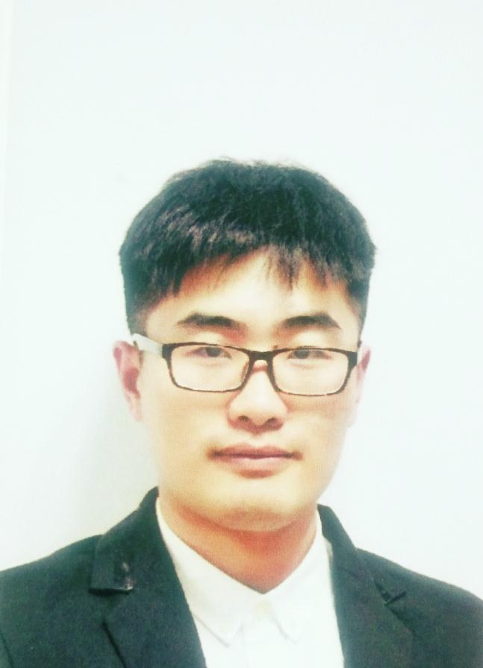

工作照

**第八部分：管理系毕业生创业情况及典型案例**

**案例一：**在2013级信息系统与信息管理的学生中，林斓熙同学已经在读书期间开始自己的创业历程，下面是他案例分析：

小知青外卖的发起,可追溯到2013年11月,那时还没有美团外卖、淘点点,外卖创业动机很简单,为在校大学生的吃饭提供除了食堂无奈之外的另一个选择,外卖初创时，品牌是“莫小白”外卖,店在磨店职教城，经过几个月运营，知名度及市场份额迅速在磨店职教城占据一席之地。后因团队升级及战略调整，我们于2014年7月在原有“莫小白”的基础上，开始“小知青”品牌的创立，2014年9月10日，小知青磨店职教城店开业；9月18日，小知青建工合师店开业；9月20日小知青新华店开业；12月24日小知青滨湖审计店开业；2015年1月18日，小知青财经财贸店即将开业；2015年2月28日，小知青合肥学院店开业；2015年4月初，小知青马鞍山店正式加盟……

越来越多的创业者选择小知青，是对小知青的认可，而小知青也以温馨的服务和可口的饭菜让更多的消费者认同，使小知青外卖渐渐走进了安徽省各大高校。小知青外卖创业品牌及市场的成功，离不开的大学生群体的认可、支持与关爱，同时我们坚信，人才是创业成功的首要及决定性前提，我们创业团队中，基本都是合肥在校大学生，我们不是富二代、官二代，初创时没有资金没有资源，我们有的是强大的凝聚力与执行力。

小知青外卖的LOGO：



13级信息管理与信息系统班的学生林斓熙，生于浙江省嘉兴市南湖区，目前为合肥学院管理系大三在校生，是个积极活跃的人，平时的爱好颇多，有围棋、网球等。

小知青外卖合肥学院店相关菜品成品图：

 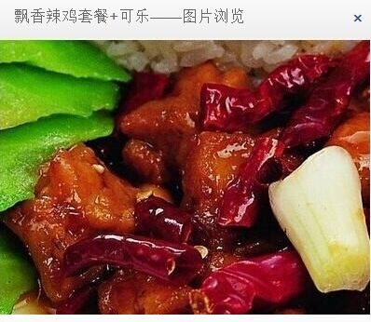

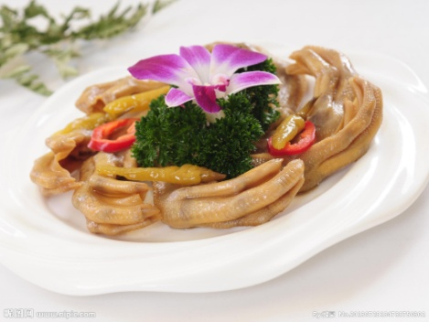 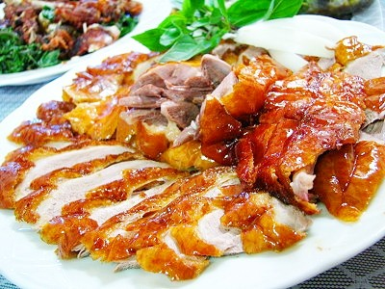

**案例二：**同时14级会计学蔡悦同学于2016年11月15日合肥缔规科技有限责任公司成立，专注于网络信息化及网络营销领域，公司技术精湛的服务团队以卓越的服务品质、专业安全的技术服务实力整合团队专业的市场营销理念与网络技术，为不同群体的用户提供更高更优质的网络营销服务。主要业务包括:增强现实技术（AR）、虚拟现实技术（VR）内容研发及内容定制开发；软件外包；网络建设；网站定制开发；微信公众号、小程序的定制开发，APP定制开发；人力资源服务等。  
 公司“信（信用）、原（原则）、君（君子之道）”为三字箴言、 “诚实、宽容、创新、服务”的精神和“缔科技之光，规行业之诚”的理念，致力让更多的客户能够享受到最受尊宠的体验，也力求以自主创新和真诚合作为出发点为电子商务及信息服务行业创造价值。“诚实、宽容、创新、服务”的文化渗入到公司各个层面和角落，诚信是一切合作的基础，宽容是解决问题的前提，创新是发展事业的利器，服务是创造价值的根本。

合肥缔规科技有限责任公司LOGO和创始人图片

 

**合肥学院旅游系2017年就业评估自查报告**

**第一部分 旅游系各专业就业基本情况**

2017年，在上级部门和学校党政的正确领导下，经过我系所有老师的共同努力，在全国大学生就业形势严峻、毕业生人数增多的情况下，我系的毕业生就业情况仍然取得了不错的成绩。截止2017年8月31日，我系共267名毕业生，本科就业率达到95.74%，圆满完成了2017届毕业生就业工作。

1、毕业生就业总体状况

2017年267名毕业生中有214人选择了去机关企事业单位，占毕业生总人数的80.15%；6人考取了硕士研究生，占毕业生总人数的2.25%；43人选择了出国深造，占毕业生总人数的16.10%。

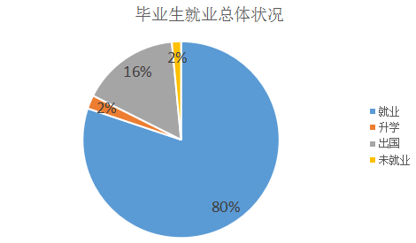

**图1:毕业生就业总体状况**

2、旅游系各专业就业率统计

旅游管理本科专业就业率为95.92%，人文地理与城乡规划专业就业率为90.24%，从总体上来看，旅游系各专业就业率相对较高。

|  |  |  |  |
| --- | --- | --- | --- |
| 专业名称 | 就业人数 | 毕业人数 | 就业率 |
| 13旅游管理班 | 47 | 49 | 95.92% |
| 13人文地理与城乡规划班 | 37 | 41 | 90.24% |
| 13酒店管理1班 | 45 | 48 | 93.75% |
| 13酒店管理2班 | 47 | 48 | 97.92% |
| 14中韩合作旅游管理专科3班 | 42 | 42 | 100% |
| 14中韩合作旅游管理专科出国班 | 39 | 39 | 100% |

**表1:各专业2017年就业率统计**

3、毕业生就业单位性质构成分析

在纯就业（指签订就业协议或劳动合同就业）的214名毕业生中，我们将其就业单位性质分为国有企业、三资企业、中初教育单位、科研设计单位和其他企业等五类。从总体来看，大多数毕业生都选择在其他性质企业工作，国有企业、三资企业就业人数相对较少。

|  |  |  |  |
| --- | --- | --- | --- |
| 单位性质 | 国有企业 | 三资企业 | 其他企业 |
| 毕业生就业人数 | 7 | 6 | 201 |

**表2：2017年旅游系毕业生就业单位性质构成**

4、毕业生就业地区分布

2017年在已经就业的214名毕业生中，有188名毕业生选择在安徽省内就业，占就业毕业生的87.85%；其中有82人在合肥市就业，占就业毕业生的38.32%；26名毕业生则选择在省外就业，占就业毕业生的12.15%。

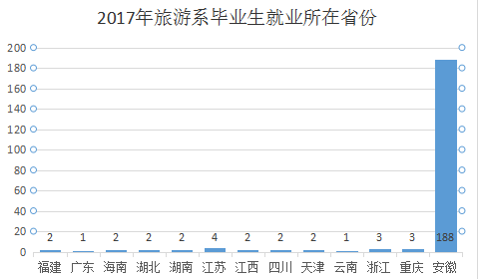

**图2:2017年旅游系毕业生就业所在省份**

**第二部分 旅游系各专业就业结构分析情况**

1、2017年旅游系毕业生各行业就业情况

2017年旅游系毕业生所在行业多为服务行业。从事住宿和餐饮业的有46人，占总人数的21.50% ；从事租赁和商务服务业的有23人，占总人数的10.75% ，从事制造业的有22人，占总人数的10.28% ；从事居民服务、修理和其他服务业的有18人，占总人数的8.41% ；从事批发和零售业的有17人，占总人数的7.94 %；从事建筑业的有15人，占总人数的7.01 %；从事信息传输、软件和信息技术服务业及教育的各有12人，占总人数的11.21 %；从事文化、体育和娱乐业及农、林、牧、渔业的各有11人，占总人数的10.28 %；从事金融业的有8人，占总人数的3.74 %；从事金融业的有7人，占总人数的3.27 %；另外还有少数同学分布在卫生和社会工作，科学研究和技术服务业等行业中。

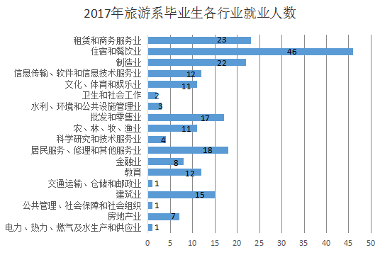

**图3：2017年旅游系毕业生各行业就业人数**

2、2017年旅游系毕业生工作职位分布

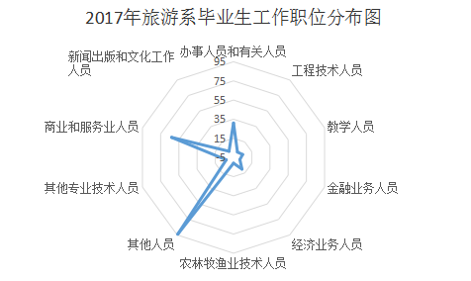

**图4：2017年旅游系毕业生工作职位分布图**

毕业生大致分布在11个工作职位当中。主要有：其他人员94人，占总比的44.93%；商业和服务业人员63人，占总比的29.44%；办事人员和有关人员31人，占总比的14.49%；经济业务人员10人，占总比的4.67%；教学人员5人，占总比的2.34%。除此之外，毕业生工作职位还有少数为金融业务、工程技术和其他专业技术人员等。

3、2017年毕业生就业地区分布

旅游管理本科专业和人文地理与城乡规划专业的毕业生就业分布范围广，但多数同学选择在安徽省就业，为我省的经济发展做贡献，符合学院“地方性”的办学特色。由此可见，安徽省对外地同学也有一定的吸引力。

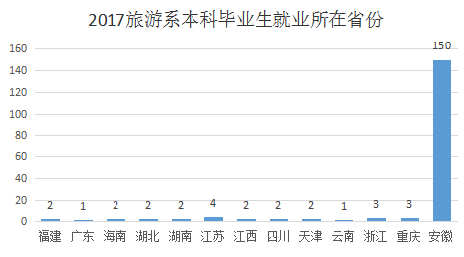

**图5:2017年旅游系本科毕业生就业所在省份分布**

我系81名专科毕业生中，有43名毕业生选择出国，有38名毕业生则在安徽省就业，从图表来看，专科毕业生就业分布在安徽省和浙江省，就业地区分布较为单一。

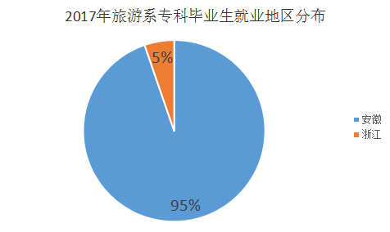

**图6：2017年旅游系专科毕业生就业地区分布**

**第三部分 旅游系各专业市场需求调查情况**

**旅游管理专业市场需求调查情况**

面对日趋严峻的毕业生就业形势，我专业于2017年7月至9月通过对毕业生、用人单位以及市场形势的跟踪调查，了解用人单位和旅游业市场对我旅游专业方向的需求、招聘单位对旅游人才能力的要求、招聘员工时考虑因素进行分析，深刻分析影响毕业就业时所遇到的困难，采取相应措施应对当前较为严峻就业形势，破解毕业生就业难题，促进毕业生充分就业。

一、2017年上半年国内、省内旅游业总体发展形势

根据国内旅游抽样调查结果，2017年上半年，国内旅游人数25.37亿人次，比上年同期增长13.5%，国内旅游增速超预期。其中，城镇居民17.57亿人次，增长15.8%；农村居民7.80亿人次，增长8.5%。国内旅游收入2.17万亿元，增长15.8%。其中城镇居民花费1.71万亿元，增长16.1%；农村居民花费0.46万亿元，增长14.8%。出入境旅游人数亦稳步增长，入境旅游人数6950万人次，比上年同期增长2.4%，其中外国人1425万人次，增长5.8%。国际旅游收入601亿美元，比上年同期增长4.3%。2017年上半年，中国公民出境旅游人数6203万人次，比上年同期增长5.1%。

**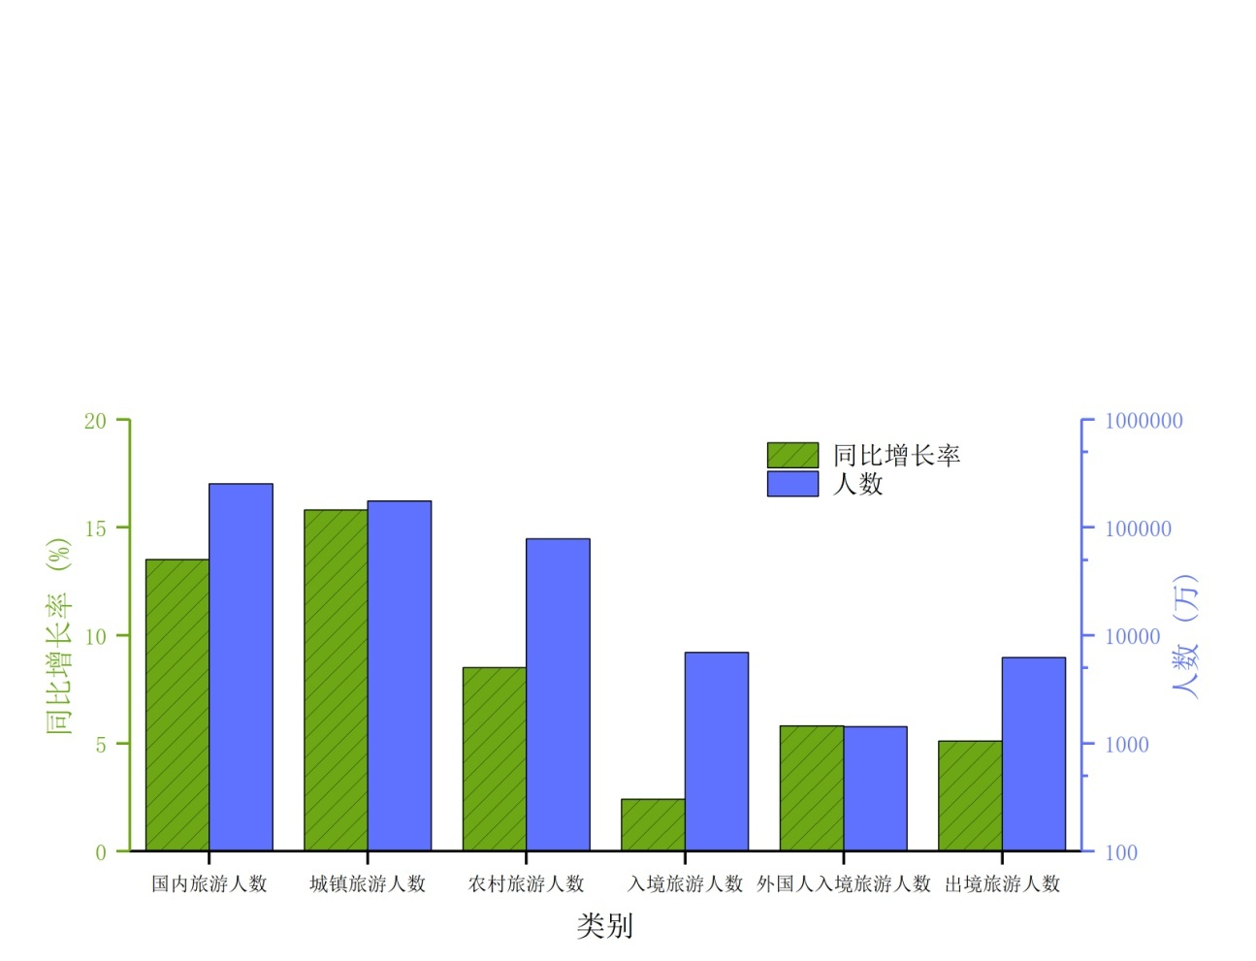图7：2017上半年国内旅游人数统计**

**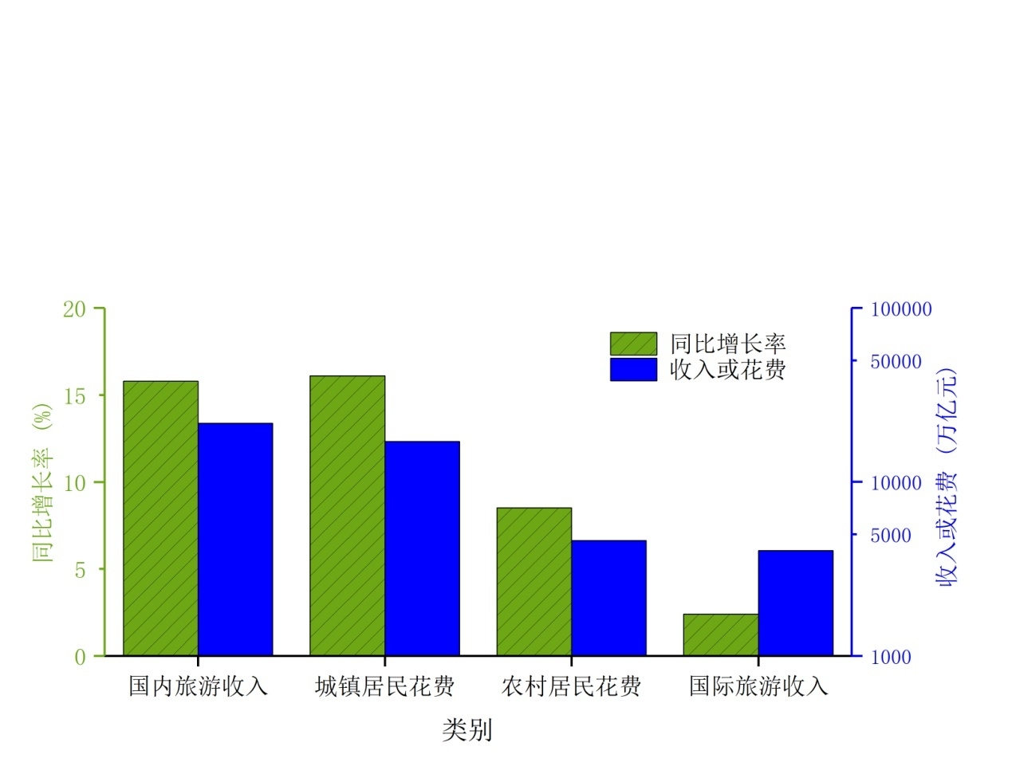图8：2017上半年国内旅游收入、花费统计（人民币计）**

根据安徽省内旅游调查结果，2017年上半年全省旅游经济继续保持较快增长，接待入境游客233.07万人次，同比增长11.02%；接待国内游客 2.92亿人次，同比增长18.99%；旅游总收入2787.63亿元，同比增长21.87%。各地市支持和推动旅游业发展的力度进一步加大，9个市成立由市委书记或市长任组长的旅游业改革发展领导小组，池州、黄山、亳州、六安、宣城、合肥、淮南、芜湖、宿州、蚌埠、潜山、广德等市县加大了旅游发展资金投入，部分市探索设立了旅游产业基金。

**图9: 2017上半年安徽省内旅游统计概况**

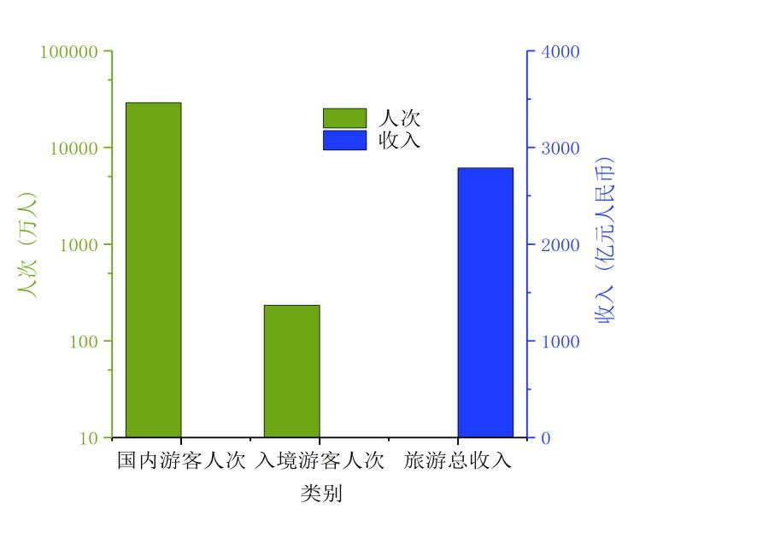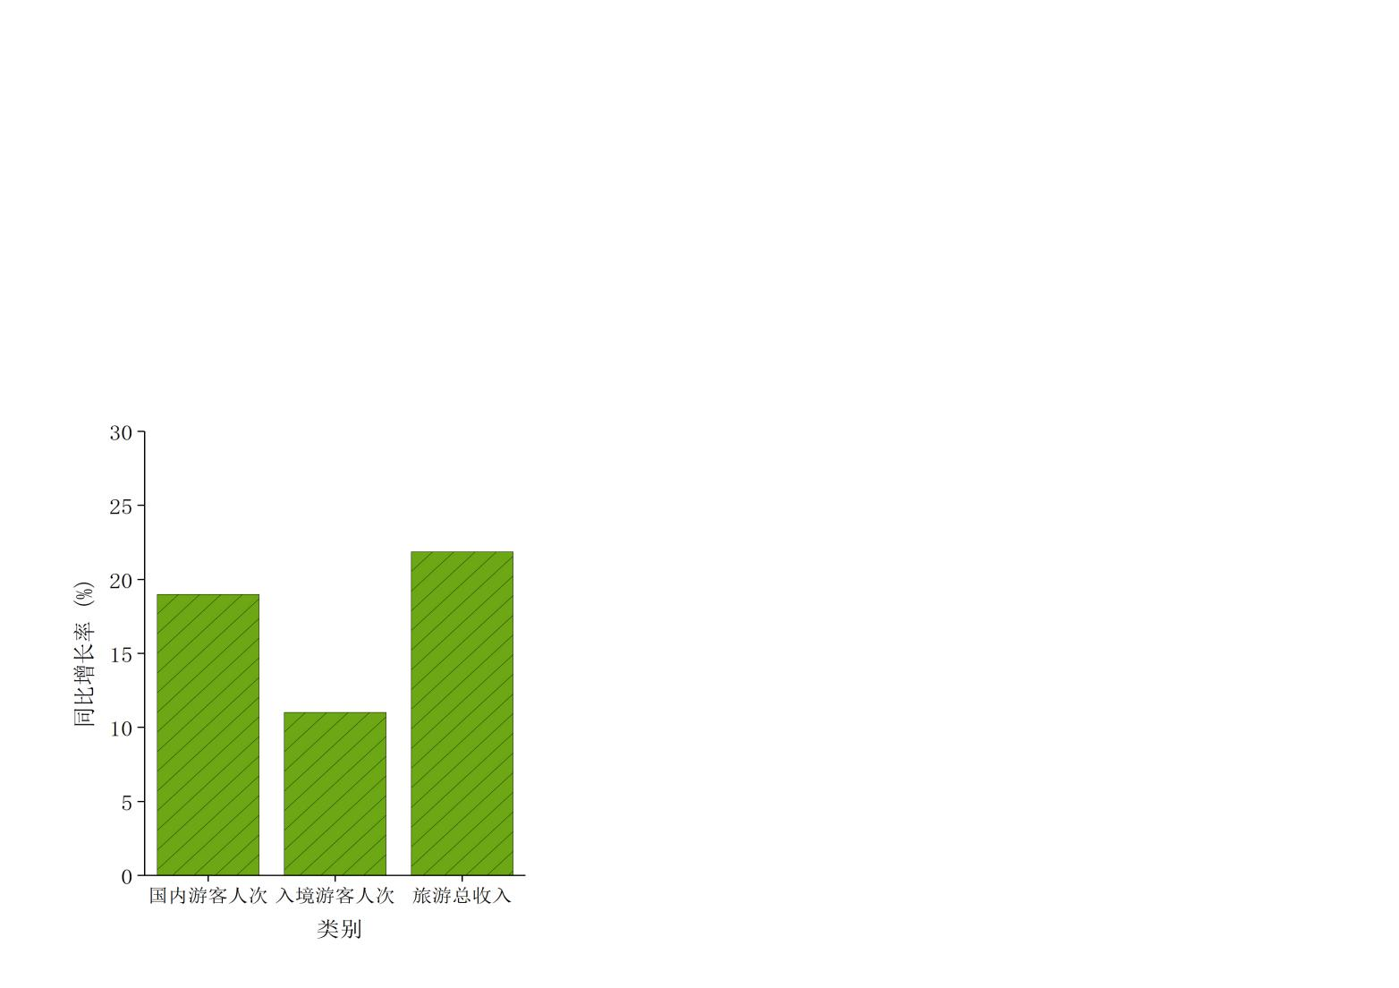

二、社会整体需求预测分析

按照国际上的一般规律，当人均GDP达到3000美元时，旅游出现爆发性需求；当人均GDP达到5000美元时，步入成熟的度假旅游经济，休闲需求和消费能力日益增强并出现多元化趋势。自从2010年我国人均GDP突破30000元之后，国内居民旅游需求爆发，随着人均可支配收入的不断增长，旅游次数和旅游消费金额也持续提升，并且游客的需求开始多元化，关注点从此前仅关注景区到对景区、餐饮、住宿等一系列旅游体验的关注。

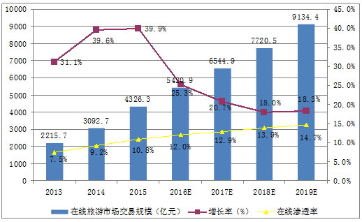

**图10: 2013-2019年中国在线旅游市场交易规模及渗透率（预测）**

从总体上看，无论是国内还是省内旅游业发展今年都有较为稳健的增长，省内旅游业的发展速度超过国内平均水平。近年来随着人民生活水平不断提高，人们的旅游需求越来愈高，旅游行业的整体市场依然广阔。但与此同时同时互联网时代的发展，使得游客旅游观念正在改变，全域旅游、民宿、乡村旅游和智慧旅游都快速发展，已经成为了大家关注的热点；随着途牛、同程、携程、去哪儿等在线旅行网站的崛起，加上自驾游、自助游的游客比例不断的的提高，这些因素都会在一定程度上挤压了传统旅行社的市场份额和相关就业岗位，也会对本专业传统旅行社等就业方向产生一定的负面影响。同时随着互联网科技的快速发展，社会对就业人员的基本科技素质、互联网工作思维都会有跟以往有着不一样的标准。

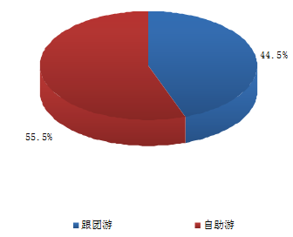

自助游

跟团游

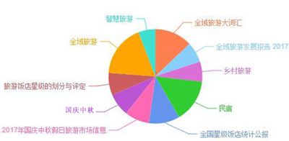

**图11;2016年国内跟团游和自助游人数比例 图12:国家旅游局站内旅游话题的关注热点**

三、用人单位对旅游人才需求概况

旅游营销和旅游策划一直是旅行社经营过程中的重要内容，用人单位对我系专业人才的需求也都主要集中于这两个方面。

**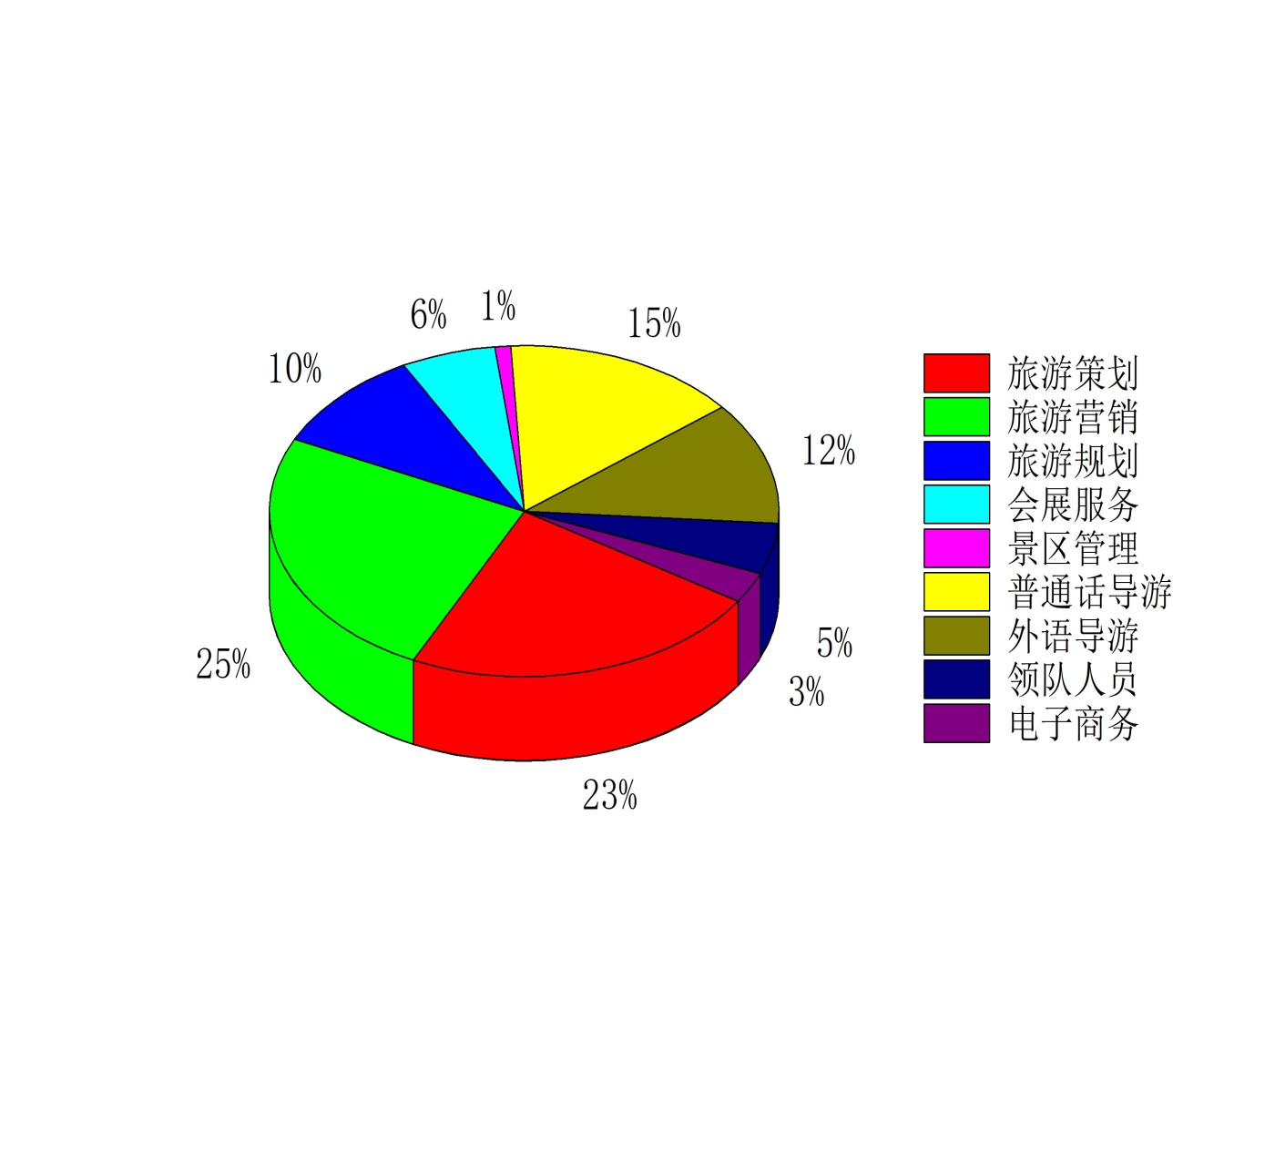**

**图13:用人单位对旅游相关岗位人才的需求组成**

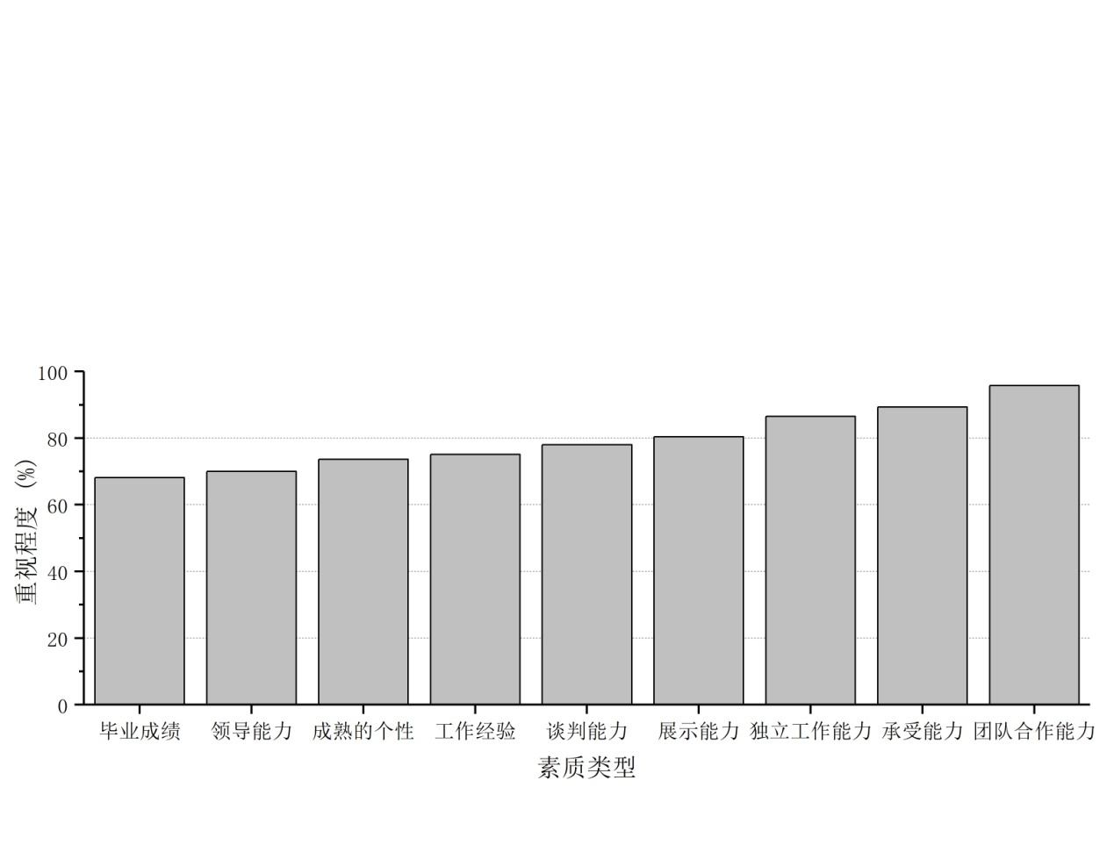对于人才的能力素质，用人单位的关注点主要在团队合作能力、承受能力和独立工作能力等方面。

**图14:用人单位对旅游人才基本素质的重视程度**

从相关培养能力要素上来看，用人单位更注重实际应用能力和职业道德品质培养，两者所占比例最多。

**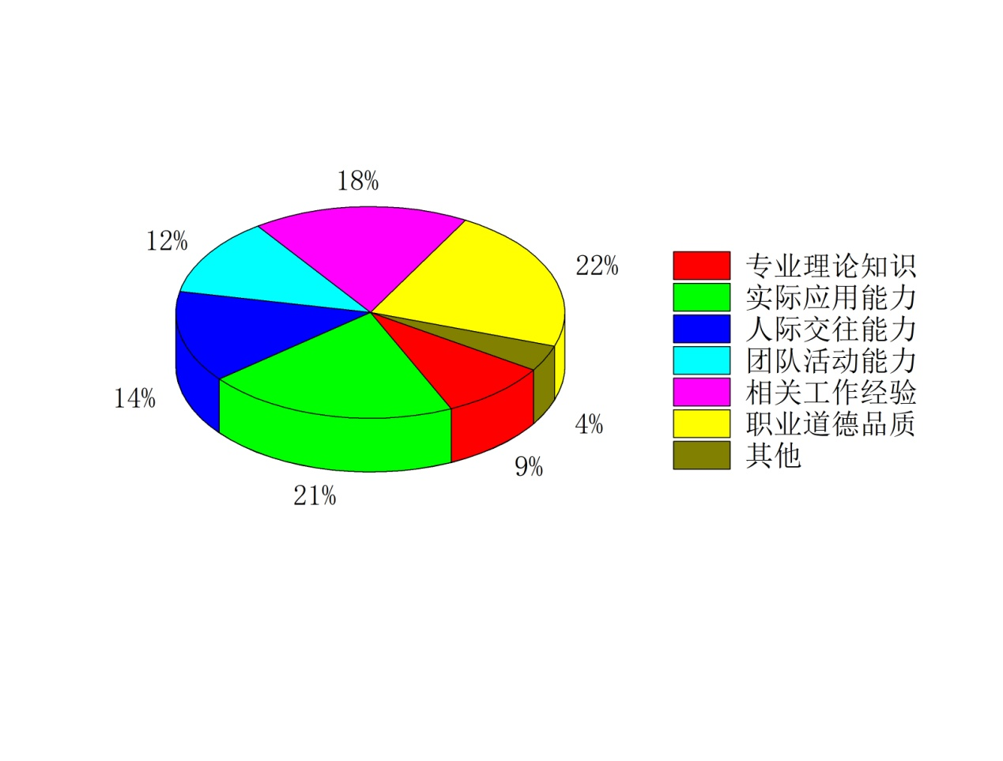图15： 旅游人才相关培养能力要素比例**

四、未来旅游管理专业就业导向分析

1、本专业相关的传统就业市场依然需要重视。虽然互联网、自驾自助游的兴起对传统就业行业产生了一定的冲击，但是随着旅游业的快速发展，传统就业市场总体需求依然较大。学生毕业后可从事的传统相关岗位类型包括：旅游业职业经理人（包括总经理和部门经理两类）；旅游业策划师（从事与旅游企业和旅游目的地发展相关的策划工作）；高水平导游；旅游咨询师；旅游企业培训师，以及中等职业学校旅游专业教师等。特别是随着国内出入境游客数量的大量增加，其中自助游比例相对还处在较低水平，相关就业市场较为可观，可加强对学生的涉外导游和策划能力的培养，促进毕业生走出去。

2、利用互联网渠道求职、向互联网相关企业求职。传统招聘渠道包括传统媒体广告、人才机构介绍、内部招聘、员工推荐、机构合作、现场招聘等等，这些传统招聘渠道一直是我国企业普遍使用的招聘方式，在其兴盛时期对于我国人才市场发展起过重要作用。但是随着新媒体、新渠道的出现，传统招聘渠道的发展趋势正在放缓，市场的选择越来越多倾向于新渠道，譬如专业招聘网站、门户网站、微博招聘以及社交网站。尽管传统的招聘渠道仍将与网络招聘渠道长期并存，但传统招聘渠道的作用将逐渐被弱化，网络招聘渠道在未来将长期处于主流地位。网络招聘渠道更加符合人们当前和未来的生活习惯，也更能适应社会环境。不论是对于企业还是求职者，网络招聘渠道在时间和空间上都取得了最高的效率，成为企业和求职者的第一选择。此外现在旅游类互联网站（如途牛、同程、携程、去哪儿等）除了招收网络运行和软件人员以外，也还会招聘一些旅游顾问、旅游内容运营人员、旅游产品销售人员、旅游产品采购专员和旅游预算师等与旅游管理相关的人员，虽然需求量并不是特别大，但是也是毕业生未来就业可以考虑的方向。

3、提高学生综合能力，就业目光不仅限于本专业相关岗位。团队合作能力、承受能力和独立工作能力是招聘单位对毕业生素质最为重视的几个方面，加强学生综合能力，特别是与人沟通的能力非常必要。本科毕业生就业面相对较广，一些招聘单位对本科生毕业生的综合能力要求可能要高于其专业能力，所以毕业生求职过程中不应局限于旅游相关行业，应具有更加开阔的视野，尝试应聘所有的管理类岗位。

4、少数综合素质较高的学生可尝试考取MBA（工商管理学硕士），谋求在更高的平台发展。旅游管理作为管理类专业，在考取MBA方面有着一定的基础优势，一些高水平学校的MBA毕业生，有机会在金融企业，上市公司等较好的单位就职。

**酒店管理专业市场需求调研报告**

一、酒店管理专业市场需求调研过程

面对严峻的就业形势，我系于2017年7月至9月通过对毕业生和用人单位的跟踪调查，了解用人单位对旅游系酒店管理人才专业方向的需求以及旅游人才基本素质重视程度、招聘员工时考虑因素进行分析，深刻分析影响学生就业的各种障碍，采取一切措施，应对严峻的就业形势，破解就业难题，促进大学生充分就业。

调查对象为安徽及周边省市酒店人才的需求状况进行了调研，调查对象为豪生酒店管理公司（上海总部）、上海东锦江希尔顿逸林酒店（国际联号五星）、上海华纳酒店集团（精品酒店）、上海扬子江万丽大酒店（国际联号五星）、上海诺富特海神大酒店、世纪金源（北城）大酒店、银瑞林大酒店、银泰郡城大酒店和古井假日大酒店等40多家酒店企业的调研分析。

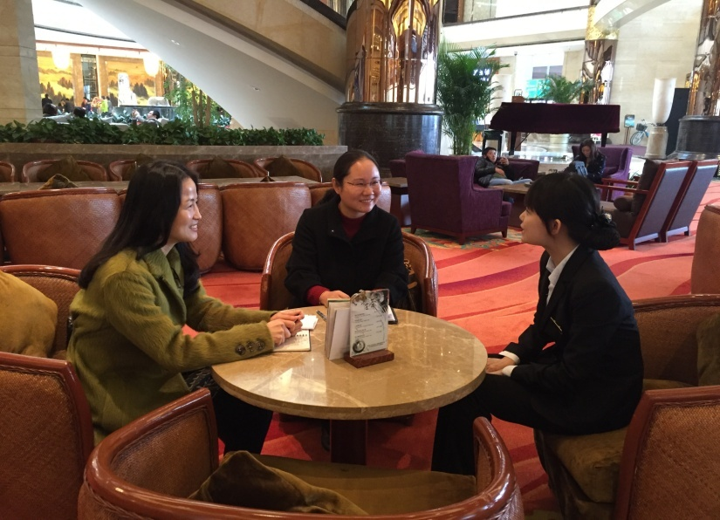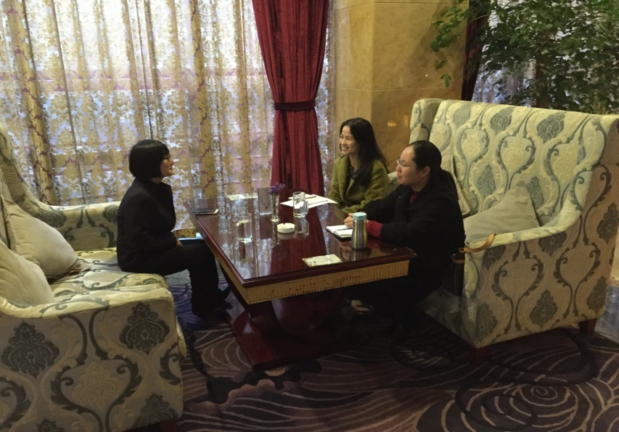

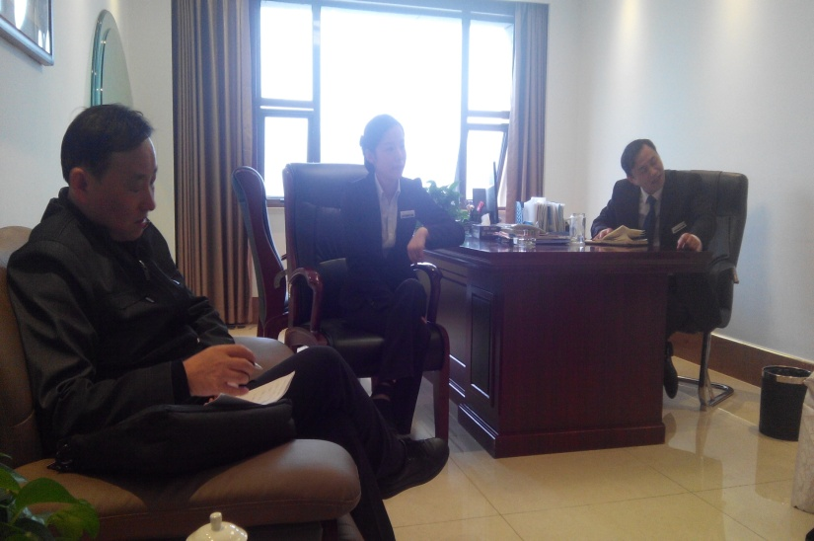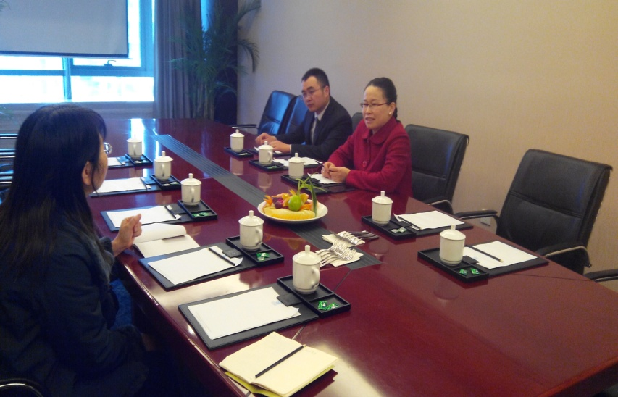

二、2017年用人单位对旅游系酒店管理岗位人才需求

用人单位对我系酒店管理专业人才的需求主要是经营管理和接待服务，同时经营管理和接待服务在酒店经营过程中占有相当重要的地位。一个好的管理模式和服务理念对酒店来说至关重要。

三、2016年用人单位对我系酒店管理人才基本素质的重视程度

在基本素质方面，用人单位对我系酒店管理人才的要求主要在团队合作能力、承受能力和独立工作能力等方面，企业有较高的团队合作能力，它的内部凝聚力才会更强。这要求我们更要提高学生的修养和素质，敢于承担责任，讲诚信，同时参与实践以锻炼自己的灵活应变能力。

**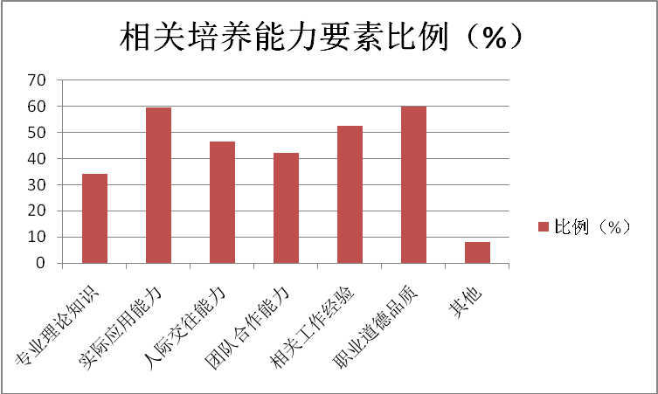**

**图16：用人单位对我系酒店管理人才基本素质的重视程度**

四、2017年用人单位对我系酒店管理人才相关培养能力要求

从相关培养能力要素的图表来看，实际应用能力和职业道德品质所占比例最大，用人单位更注重实际应用能力和职业道德品质培养，多数毕业生毕业后缺乏实践经验，出现问题不能灵活应变。还有一个企业如果员工有较高的职业道德品质，则企业整体员工素质会较高。

**图17：用人单位对我系酒店管理人才相关培养能力要素比例**

五、酒店管理专业能力调研分析

基于以上调研，我们认为安徽省及国内酒店人才无论在数量上还是结构上均相对比较缺乏，尤其是应用型、能力型、创新创业型酒店人才更为短缺。

酒店管理专业培养德、智、体全面发展，适应现代饭店和社会经济发展需要，具有现代国际[酒店管理专业](http://www.hotelschools.cn/edu/zhuanye/" \t "_blank)知识结构和业务操作能力，具有较高职业素质的国际化、应用型、复合型、创新型高级专门人才，能在国际化高星级酒店业、餐饮业及其他国际化旅游企业从事经营管理工作。培养具有较高的文化修养、较好的心理素质和团队精神，能熟知国际酒店管理流程，掌握国际酒店市场经营与运作的高级管理型人才。合肥学院酒店管理专业要加大培养能够分析和解决酒店企业酒店管理问题的“现场工程师型”应用型人才，以满足安徽本地乃至全国的酒店对高级化、国际化应用型高级人才的需求。

**人文地理与城乡规划专业市场需求调查情况**

一、概况

人文地理与城乡规划专业是近20年专业名称调整最为频繁的专业之一，其前身是资源环境与城乡规划管理专业，是1998年国家教育部第四次专业目录调整后正式批准的地理学下设的理科专业（编号070702），再向前追溯其前身则是1993年专业目录中地理科学类的资源环境区划与管理（编号070703）和经济地理学与城乡区域规划（编号070704）两个专业。2012年我国教育部颁布实施《普通高等学校本科专业目录和专业介绍》，本科专业设置仍沿用在学科下设置专业，在理学门类的地理科学类依据学科门类分别设立了地理科学、自然地理与资源环境、人文地理与城乡规划和地理信息科学四个本科专业。

20世纪80年代末期到90年代中期，我国高等教育处于“精英教育”阶段，经济地理学与城乡区域规划和资源环境区划与管理专业主要培养学术研究型高层次人才，毕业生去向主要是到计划、国土、综合考察、规划、环保、水利、交通等政府管理部门和科学研究等行政事业单位从事研究、规划、管理等工作。90年代末期我国向社会主义市场经济体制转变，企业逐渐成为市场经济的主体，随着社会经济的发展和科技水平的提高，对本科专业人才的需求发生变化，与此同时，我国高等教育转向“大众化教育”，资源环境与城乡规划管理专业相应进行调整，主要目的是突出地理类专业的应用性，从而增加地理类专业毕业生就业的迁移和转换能力。

随着我国进入高等教育大众化阶段，应用型本科教育应运而生，众多地方本科院校承担起应用型本科专业人才培养的任务。合肥学院是一所特色应用型地方本科院校，从2005年开始招收资源环境与城乡规划管理（现名人文地理与城乡规划）专业本科生，近年来逐步明确应用型人才培养目标，毕业生的就业去向主要是到国土、规划、建设、测绘和房地产等领域，面向企事业单位、行政管理部门从事专业技术和管理工作。为了不断提高专业办学水平和人才培养质量，本文以用人单位调查数据为基础，系统分析预测人文地理与城乡规划应用型人才的社会需求状况，了解用人单位对人文地理与城乡规划专业方向的需求，对人才基本素质重视程度、招聘员工时考虑因素进行分析，深刻分析影响学生就业的各种障碍，采取一切措施，应对严峻的就业形势，破解就业难题，促进大学生充分就业。

1. 基于用人单位调查的专业人才社会需求现状分析

（一）调研设计

1、调研目的

了解人文地理与城乡规划本科专业人才需求状况，优化人才培养方案，为企业提供更加适合的人才。

2、内容

了解被调查单位对人文地理与城乡规划本科专业毕业生的工作现状、专业知识理论掌握状况、专业应用能力及专业素质等方面的看法。

（二）确定调查范围及方法

1、调查对象

合肥市企事业单位。

2、调查方法

简单随机抽样方法。样本量大小确定：样本量是指样本单位的多少。如果样本量太小，则会影响到样本对总体推断的可靠性和准确性；如果样本量过大，就会造成人力和财力的浪费。依据以往参考资料[2] ，取σ=2, d=0. 2，则得n=384. 16，说明至少应取得385个样本数据。但由于条件有限，本次调研仅发放问卷150份，回收有效问卷150份。

3、资料采集方式

本次调研采用典型访谈法、现场观察法、问卷分析法、参阅资料法实施问卷调查。

（三）调查结果分析

问题1：请结合贵单位人文地理与城乡规划本科专业毕业生的工作现状表达您的看法？

分析：我系人文地理与城乡规划本科专业人才培养紧紧围绕国民经济和行业发展、区域经济发展的需要，密切结合就业市场需求，培养系统掌握学科专业平台知识、具备较强的知识和技术应用能力、实践创新能力、行业适应能力和较高就业竞争力的高素质应用型人才，专业涉及学科广泛，学生专业知识面相对宽广、学习能力较强，因此用人单位对毕业生工作现状较为满意。

|  |  |  |  |  |  |
| --- | --- | --- | --- | --- | --- |
| 类别  意见 | 非常不同意 | 不同意 | 不一定 | 同意 | 非常同意 |
| 能够较快地适应工作环境 | 0 | 5 | 35 | 101 | 19 |
| 服务意识，服务技能水平良好 | 0 | 0 | 8 | 84 | 58 |
| 学习新知识的能力较强 | 0 | 0 | 5 | 55 | 90 |
| 与同事相处融洽，合作意识强 | 0 | 8 | 32 | 90 | 30 |
| 知识面相对宽广，结构较合理 | 0 | 11 | 107 | 29 | 3 |
| 职业定位比较清晰 | 0 | 21 | 41 | 80 | 8 |
| 思维活跃，能够紧随行业发展 | 0 | 7 | 59 | 75 | 11 |
| 具备一定行业工作经验 | 0 | 62 | 40 | 27 | 21 |
| 具备中高层管理职位发展潜质 | 0 | 0 | 6 | 119 | 25 |

**表3：用人单位对人文地理与城乡规划专业毕业生工作现状调查情况**

问题2：人文地理与城乡规划本科专业毕业生在贵公司主要从事以下哪些就业岗位（多选）：

分析：由调查结果看出，本专业毕业生在工作单位从事的工作分为城乡规划管理及地理信息技术两个方向，但工作内容都以数据采集、整理、分析、录入为主。

**图18 ：人文地理与城乡规划专业本科毕业生城乡规划管理岗位就业数据图**

**图19：人文地理与城乡规划地专业本科毕业生地理信息技术岗位就业数据图**

问题3：您认为所在行业从业者应具备以下哪些专业知识理论？

|  |  |  |  |  |  |  |  |  |  |  |  |  |  |
| --- | --- | --- | --- | --- | --- | --- | --- | --- | --- | --- | --- | --- | --- |
| 学科 | 自然地理学 | 人文地理学 | 经济地理学 | 城市地理学 | 地理信息系统 | 测绘概论 | 遥感概论 | 城市规划原理 | 城市详细规划 | 城市生态学 | 景观学 | 城市经济学 | 城市管理学 |
| 票数 | 147 | 103 | 89 | 125 | 65 | 89 | 40 | 101 | 130 | 81 | 68 | 93 | 102 |

**表4： 应具备的专业理论知识情况表**

分析：调查结果显示，自然地理学、人文地理学、城市地理学、城市规划原理、城市详细规划原理及城市管理学等学科知识的票数比重较大，因此，我系应加大对学生这方面知识的普及力度，同时要注重培养学生的自学能力。

三、面向社会经济发展的人才需求预测

（一）我国产业结构高级化需要大量的高素质知识技术密集型的专业技术应用型人才

近年来经济全球化进程逐渐加快，成为世界经济发展的主流，在知识、技术和全球化力量的推动下，全球服务业迅速发展，服务业在国民经济中占据愈来愈重要的位置，并成为衡量经济结构是否具有竞争力的一项重要指标，这集中表现为知识技术密集的新兴现代服务业成为社会经济发展的重要支柱。

随着我国产业结构不断优化，第三产业特别是具有知识技术密集典型特征的专业技术服务业面临着前所未有的旺盛需求，为加快推动产业结构调整和优化升级，最近国家发展和改革委员会公布的《产业结构调整指导目录》中，明确指出了国家鼓励的行业范围，其中包括现代服务业中的科技服务业和商务服务业。按照2011年我国颁布实施的《国民经济行业分类》国家标准（GB/T 4754-2011），人文地理与城乡规划专业的社会服务面向应是以下几类:一是科学研究和技术服务业中的专业技术服务业(M类一74大类)，具体包括工程技术服务业(748中类)中的规划管理服务业、工程管理服务业和测绘(地理信息)服务业(744中类)；二是商务服务业(M类一72大类)，具体包括咨询与调查服务业(723中类)中的市场调查、社会经济咨询和(规划设计)专业咨询等；三是软件和信息技术服务业(M类一65大类)，具体包括(地理)信息技术服务业(653中类)；四是房地产业(K类一70大类)下的房地产中介服务业(703中类)，包括房地产咨询、房地产价格评估和房地产经纪等活动.同时参考我国《服务业发展“十二五”规划》中的分类，结合我校本专业毕业生和用人单位调查结果，归纳整理出以下主要的行业面向和主要业务领域，详见图3。

**图20 人文地理与城乡规划专业面向的行业领域图解**

（二）国土资源信息化对国土调查、国土规划等信息技术服务型人才的需求提出了更高要求

社会经济的发展正在经历着以物质与能源为经济结构的重心，向以知识信息为经济结构的重心转变的过程。目前，我国大范围开展区域性信息化建设，包括数字中国、数字城市和数字乡镇等地理信息平台建设，特别是国土资源信息化建设对国土调查、国土规划等信息技术服务型人才的需求提出了更高要求。国土资源信息化的基本任务是实现国土资源调查评价、政务管理和社会服务三个工作主流程的信息化。全国国土资源政务管理信息系统与信息服务系统由国家、省(区、市)、市(地)和县(市)四级系统组成，因此迫切需要各级区域、各类国土资源信息化人才.人文地理与城乡规划专业突出以地理信息系统、遥感、全球定位系统“3S”技术和数据库等计算机技术为特色的应用型人才培养。另外随着移动互联网的发展，当前地理信息产业己经从政府驱动发展到产业驱动，地理信息应用也从传统的地图浏览逐步走向服务，未来各行各业对地理信息的需求更加多样化，地理信息服务产品将更加繁荣，地理信息产业将实现跨越发展.目前测绘地理信息技术领域以国土行业为突破口，迫切需要一批既掌握国土调查、评价和规划专业知识，又掌握测量、制图、地理信息系统、遥感以及数据库等技术的复合型高素质人才，这正是人文地理与城乡规划专业人才就业核心竞争力之所在。

（三）城镇化和新农村建设迫切需要一批具有综合素质基层专业人才和管理人才

21世纪将是我国新型城镇化快速、健康发展的时代，社会主义新农村建设要求建设繁荣有序的农村社会，提高农业生产的现代化、农业物资产品的市场化，提高农村社会的组织性和社会化程度。现代化、市场化、社会化必然要求专业化，农村城镇化和新农村建设对基层队伍提出了更专业的岗位能力要求，因此迫求需要一批具有区域经济、城镇规划、土地管理、环境保护、生态建设等多方面知识，具有较强的综合能力素质的专业人才队伍，这给人文地理与城乡规划专业人才提供了广阔的机遇，中小城市地方政府的城乡规划管理、住房和城乡建设管理、国土资源管理、环境保护等部门和乡镇政府，以及城市社区、农村自治组织等公共服务团体，急需规划、建设、项目管理等方面的专业技术服务和支撑。

综上所述，人文地理与城乡规划专业应用型本科专业人才的社会需求，首先以面向国土行业为主，从事国土资源调查、土地利用总体规划、土地整理复垦专项规划及项目设计、地籍测绘，以及农用地、建设用地管理等方面的专业技术工作；其次为城乡区域规划管理提供专业技术咨询服务，为城乡建设、各类经济技术开发区、高新技术产业园区提供土地开发、产业规划、项目策划与实施、园区运营与管理等方面提供服务，还可为工程建设项目和地产开发项目在统筹城乡发展、新兴产业发展、循环经济和资源能源综合利用、环境保护和生态建设等方面提供咨询服务，为基层政府和旅游企业、乡村旅游区、休闲农业区等提供旅游业发展规划、旅游项目策划和旅游区规划设计等方面的专业技术服务。

**第四部分 旅游系就业工作的重点与亮点**

我系毕业生就业工作坚持以市场需求为导向，以服务学生为根本，以提升质量为中心，主动适应新形势、探寻新思路、研究新办法，突出“服务性、全员性、精细化”三大特色，努力把毕业生就业工作抓好、做实。

1、领导重视，健全制度

我系成立了由主任、书记任组长的就业工作领导小组，就业工作作为重点条块列入我系工作要点和学生工作要点；系党政联席办公会每月均讨论就业工作新进展，分解责任目标、细化工作任务；每周二全系例会设立专题通报就业工作最新情况，并部署下一周工作任务。

2、就业创业指导贯穿人才培养全过程

一是开设“专业导论课”，迈好职业规划第一步。我系各专业第一志愿率每年都很低，大多数同学属于调剂录取，因而对本专业缺乏兴趣。通过专业导论课，学生可以了解到这个专业做什么，可以去什么地方工作，获得什么样的收入等，从而使新生对所学专业前景有个较全面的了解。

二是增设“认知实习”学期，拉近校园与职场距离。2006年，我系在全校率先实行了“九学期制”，在大二暑期增设了“认知实习学期”。通过认知实习，学生可以将所学理论初步应用到实践，可以更加清晰地认知所学专业的应用领域，了解自己今后的发展方向，对职业规划进行适时调整。

三是完善就业指导课程体系，提高学生的择业能力。通过开设就业指导课、职业生涯规划课、创业基础课，学生能够及时了解当前就业形势、就业政策、社会职业状况等，并掌握就业的基本途径和技巧方法，培养良好的创新创业思维，为顺利实现就业、进行创业创造条件。

3、搭建平台，拓展市场

为了给学生搭建就业的平台，我系广泛挖掘需求信息，坚持“走出去，请进来”的原则，不断开拓就业实习基地。近三年以来，先后与安徽中国青年旅行社有限责任公司、北京世纪唐人旅游发展有限公司、安吉县风景与旅游管理委员会、安徽万达环球国际旅行社有限责任公司、合肥银泰君亭酒店、合肥古井假日酒店

等多家单位签订了就业实习基地协议。

4、完善指导，升级服务

我系以学生的成长成才为目标，引导学生科学地进行职业生涯规划；通过开设基层就业讲座，村官事迹报告会等形式，鼓励学生面向基层就业；邀请历届优秀校友回校分享交流，提高学生专业认知；邀请企业高管进校讲座，帮助学生进行专业规划；尊重差异、个性帮扶，提高就业指导工作针对性；充分落实未就业毕业生谈话制度，实行未就业毕业生动态三级谈话制度，分别由辅导员、专业班主任、系领导分层推进；实行就业工作包何责任制，由毕业论文指导老师包保学生就业；建立毕业生精准就业工作台账；通过开展毕业生文明离校、种植毕业纪纪念树、举办毕业典礼等，以活动为载体丰富就业指导内容；采取各种措施帮扶经济困难学生就业。

5、创新创业教育不断推进

为培养创新型人才，我系在 “挑战杯”竞赛中取得优异成绩。2013年，13件作品参加院级“挑战杯”课外学术科技作品决赛，1件获得院级一等奖，2件获院三等奖，9件获优秀奖。成功申报国家级创新创业项目6项，省级创新创业项目2项。2014年，系有13支队伍参加第五届“挑战杯”课外学术作品竞赛,其中3支队伍顺利进入决赛,其中张娇娇同学所在队伍获得一等奖,2支队伍获得二等奖,8支队伍获得优秀奖,取得优异成绩。成功申报国家级创新创业项目3项，省级创新创业项目5项。2015年，我系9件作品获得院级“挑战杯”优秀奖；积极组织学生参加首届合肥学院“互联网＋”大学生创新创业大赛，1支队伍获得一等奖，2支队伍获得二等奖，1支队伍获得三等奖，3支队伍获得优秀奖，动员学生申报入驻合肥学院大学生创新创业园项目，星晴旅行等三个项目成功入驻创客空间；成功申报国家级创新创业项目6项，省级创新创业项目27项。2016年，我系成功申报国家级创新创业项目14项，省级创新创业项目16项。2017年，14件作品参加院级“挑战杯”课外学术科技作品决赛，4件获得院级二等奖，1件获得院级三等奖，9件获得院级优秀奖。成功申报国家级创新创业项目8项，省级创新创业项目16项。

**第五部分 旅游系对就业困难、弱势群体、**

**特殊问题毕业生帮扶情况**

家庭经济困难学生是高校诸多弱势群体之一，帮扶工作开展的好坏不仅关系着学生的学业能否顺利完成、人格是否健全，还关系着学生工作的稳定和学校整体的和谐发展，是高校工作中的重要内容。关注贫困大学生就业，是高校“扶贫工程”的重要环节，是社会主义公平原则的必然要求，也必将深刻地影响中华民族的现在与未来。社会、学校、家庭都应该千方百计，全方位、该专业统周全地帮助贫困毕业生实现就业，为建设社会主义和谐社会作贡献。

刘鑫，14级中韩旅游管理（1.5+1.5）的一名学生，17年顺利毕业于合肥学院。由于家庭贫困，加之专科难以就业的问题，造成她心理压力很大，一度迷失生活方向。万分压抑的刘鑫便找到我聊天，希望辅导员可以倾听她的心声，帮助她走出低谷，不再继续消沉。辅导员在倾听刘鑫同学诉说的问题后，总结了她遇到的几项难题。首先，家庭困难给予她毕业之后很大的精神压力，其次专科学历让她连很多工作的门槛都无法踏入。最后，毕业后时间的流逝，家庭负担，工作压力，每一项都影响她正常的生活和积极地寻找工作。针对刘鑫同学遇到的问题，辅导员给她一一分析并慢慢开导。在家庭问题上我希望她能学习坦然接受，并用积极向上的心态面对生活，学会释放压力，多于家人沟通交流，从家人那里得到心理慰藉。在工作问题上，辅导员先是给她分析了当前就业形势，然后通过联系朋友，动用私人关系帮助刘鑫同学到艺朝艺夕补习中心上班。最后，辅导员以朋友的身份告诉她：压力往往来源于自己，是自己给予自己无形中的负担，希望她以后在生活中遇到问题，多找家人朋友或者老师倾诉，不可将事情放在心里，学会表露自己的心声，学会找人共同解决问题。

刘鑫同学在与辅导员谈话之后，告诉她觉得心情轻松很多，辅导员很欣慰。之后按时到辅导员帮她找的单位上班，她工作认真负责，得到工作单位领导的一致好评。之后还专门来合肥学院向我道谢，并且十分感谢我在她生活低谷时给予她的帮助。作为老师很开心能帮助学生解决生活工作问题，为他们尽一份自己的力量 。

董艳玲，女，旅游系2013级旅游管理专业学生，她来自阜阳市的农村,其父母一直背井离乡在外地打过，她一直与年迈的爷爷奶奶生活在一起，性格内向,敏感，在与人沟通方面很是欠缺,，在大三时又被诊断为精神分裂症，后休学治疗，在大四时复学。为了她康复和按时就业，我系领导和其辅导员做了一系列的工作。首先，她复学时已经落下了一部分的课程，在系领导的关心下，其辅导员和教学办商量以最短的时间让她顺利修满学分，尽早毕业，在学生和学校的共同努力下，她于2017年7月按时毕业并顺利拿到毕业证和学位证，这一难题圆满解决。面对日益增长的就业压力,董艳玲该何去何从？首先，辅导员一直关注并经常找她谈话，知道她非常认真的看待就业这个问题而且付诸了很多的实践工作，不断的面试。系里只要有招聘会，都会通知她参加。同时，系里还安排她参加一些就业的培训报告董艳玲说，她现在求职时不光表现自己，还要研究用人单位的招聘需求，她觉得学校和老师的帮助不光在求职时有用，对她一生都是重要一课。最终，她顺利的和一家酒店达成了就业意向，但出于对她健康的考虑，她父母要求她回到父母身边，在山东济南重新找了工作。

对于家庭贫困的毕业生来说，经济困难是暂时的，关键是学生对就业要有信心。13级酒店管理2班的学生杜珊珊，来自宿州市萧县。其主要的家庭经济来源是靠父母务工，收入低，在她成长过程中物质方面供给和“精神”供给都处在缺乏状态。杜珊珊同学在校期间比较积极努力，学习成绩良好。因为知道自己的家庭状况是怎样的，她不满足与现状，不断的鞭策自己，不断的要求自己上进。毕业将近，为了能找到一份工作，杜珊珊绞尽脑汁，几次求职处处碰壁的现状消磨了她的积极性，从而造成一系列的心理问题。班级的心理联络员丁敬慧，在同心理问题上初现端倪的杜珊珊聊天后发现问题，及时上报了系部。老师们及时帮她分析咨询找出问题根源，对症下药，根据这种情况，我系第一时间建立就业困难学生档案，采取一对一帮扶的措施，由辅导员作为帮扶人，平时不定期联系该学生，交流谈心，树立正确的就业观和择业观，增强自信，2017年3月至6月，系部多次向该生推荐合适的顶岗实习单位，最终确定在安徽世澜大酒店有限公司进行顶岗实习。实习期间，系部领导和辅导员不定期了解该生的实习情况，针对实习存在的问题进行解答和帮助，因实习期间表现优秀，最终杜珊珊同学顺利通过实习期，被公司正式聘用，成功踏上工作岗位、步入社会。系部领导、老师和同学们的鼓励和支持、信任和理解带领杜珊珊走出未就业的心理阴霾，她说：“虽然工作很累，但我还是会坚持到最后，这次实习机会不仅锻炼了我，还在一定程度上帮助父母减少了一点经济负担，我感到很高兴。也再次对校领导，系领导及各位老师、同学对我的帮助表示真诚的感谢！”。

整个帮扶过程中，指导老师经常与学生进行沟通，帮助他们调整心态和建立信心。以关怀和理解的师爱真诚走进他们的心灵深处，通过沟通打开他们的心锁，循循善诱，激发学生努力向上的学习热情；帮助他们张扬学习外的魅力，树立其自信，挑战困难，体现自身价值的学习目的。在这期间，他们都表现的尤为出色，相比帮扶前整个人的状态都有了很大的改变，越来越自信，敢于去表现自己，突破自己。面对困难也能迎面而上，胜不骄、败不馁，整体都散发着充沛而又强大的自信，相信在未来他们的路会更加美好。

**第六部分 旅游系各专业毕业生跟踪调查情况**

了解我系毕业生就业情况，学生在走向实际工作岗位后，对在学校期间的教学运行管理、学生工作、就业工作等方面的反馈意见，以及用人单位在选用我系毕业生后的反馈意见，以促进我系育人工作，并及时发现我系在人才培养工作中的不足，为学院人才培养模式改革工作提供具体参考意见，根据学院毕业生社会调查实施方案，我系对旅游管理专业和资源环境与城乡规划专业共计70名毕业生进行了跟踪调查。

我们对毕业生开展了一次问卷调查，问卷共涉及11个方面的问题（4道多选题，7道单选题），包含1个开放式问题。

我们根据专业的不同对问卷中的问题做出了如下分析：

一、旅游管理专业调查问卷分析报告

在工作与专业相关性上，38%的毕业生认为目前从事的工作与自己的专业比较对口，62%的毕业生认为工作与专业不对口。学生工作与专业不对口的现象有些严重。

**图21：旅游管理专业毕业生当前工作与期待是否吻合**

根据图21可以看出，虽然半数的同学专业并不对口，但当前工作与个人期待却有88%的毕业生认为吻合。由此可见，学习的专业未必是未来工作所期待的工作方向。

**图22：旅游管理专业毕业生对当前就业单位的满意度**

从毕业生对当前就业单位的满意度来看，15%的毕业生对当前就业单位非常满意，66%的毕业生表示比较满意，15%的毕业生认为一般，还有4%的毕业生表示不太满意。大部分同学对自己的就业单位都表示满意，而小部分同学可能因为工作压力、没能很好的适应觉得一般、不太满意。

在对就业起到作用的因素上，毕业生认为起到关键作用的是相关社会实习和工作经历，其次是学历层次，再次是专业。可以看出，社会实践、专业实习的重要性，可以为就业提供很大的帮助。

在就业中遇到的困难中，80%的毕业生表示缺乏实践工作经验，60%的同学也表示外语、计算机水平不够，专业适用面太窄也给就业造成了困难。

**图23：旅游管理专业毕业生应具备的职业素质和技能**

在毕业生应具备的职业素质和技能中，大多数毕业生都认为应当具备责任意识和学习能力，其次是团队协作和沟通与表达能力，与此同时也应当提高自己的心理素质、竞争意识等。这样才能够更好地适应社会工作环境。

对于大学期间所学的专业知识，62%的毕业生认为所学知识对现在有帮助，25%的毕业生认为对自己的帮助一般，还有13%的同学认为帮助不大。我们需要思考专业课程的开设、内容是否满足就业市场的需求，参考就业环境、工作状态来开设、改造相关课程。

对于在校期间专业课程的安排，74%的毕业生认为课程开设比较合理，有4%的同学认为课程不合理，未来课程开设前，应考虑照顾到少数基础比较薄弱同学。

**图24：旅游管理专业毕业生认为对专业课堂教学重要的因素**

通过毕业生反馈的数据来看，教师能给予学生联想、创新的启迪尤为重要。在日常的教学活动中，可以多给与学生思考的空间，培养学生的创造力，同时也注意课堂的氛围和学生对学科的兴趣度，根据实际情况来开展课程。

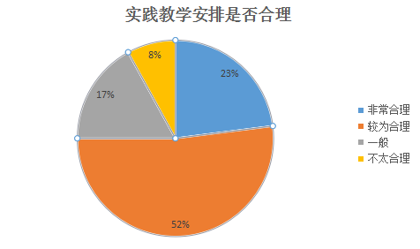

**图25：旅游管理专业毕业生认为实践教学安排是否合理**

对于实践教学的安排，75%的毕业生认为实践教学活动安排合理，8%的毕业生表示不太合理。我们应当继续有序的开展实践教学活动，做到理论与实践相结合，让学生们在实践中应用理论知识，在实践中熟悉理论知识，在实践中培养学生的个人能力。

通过学校的培养，79%的毕业生认为自己较好的掌握了本专业的基本知识和技能，有21%的同学表示自己掌握的一般。对于这种现象，我们应当强化对学生的思想教育，强调专业学习的重要性，让学生从大一入学开始就要意识到专业课学习的重要性，在整个系营造良好的学习氛围。

二 、酒店管理专业调查问卷分析报告

在工作与专业相关性上，40%的毕业生认为目前从事的工作与自己的专业比较对口，60%的毕业生认为工作与专业不对口。存在不少学生工作与专业不对口的现象。

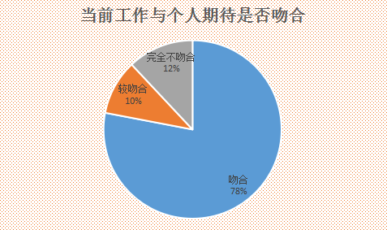

**图26：酒店管理专业毕业生当前工作与期待是否吻合**

根据图26可以看出，虽然半数的同学专业并不对口，但当前工作与个人期待却有88%的毕业生认为吻合。由此可见，学习的专业未必是未来工作所期待的工作方向。

**图27：酒店管理专业毕业生对当前就业单位的满意度**

从毕业生对当前就业单位的满意度来看，18%的毕业生对当前就业单位非常满意，65%的毕业生表示比较满意，17%的毕业生认为一般。大部分同学对自己的就业单位都表示满意，而小部分同学可能因为工作压力、没能很好适应觉得一般。

在对就业起到作用的因素上，毕业生认为起到关键作用的是相关社会实习和工作经历，其次是学历层次，再次是专业。可以看出，社会实践、专业实习的重要性，可以为就业提供很大的帮助。

在就业中遇到的困难中，85%的毕业生表示缺乏实践工作经验，65%的同学也表示外语、计算机水平不够，专业适用面太窄也给就业造成了困难。

**图28：酒店管理专业毕业生应具备的职业素质和技能**

在毕业生应具备的职业素质和技能中，大多数毕业生都认为应当具备责任意识和学习能力，其次是团队协作和沟通与表达能力，与此同时也应当提高自己的心理素质、竞争意识等。这样才能够更好地适应社会工作环境。

对于大学期间所学的专业知识，60%的毕业生认为所学知识对现在有帮助，25%的毕业生认为对自己的帮助一般，还有15%的同学认为帮助不大。我们需要思考专业课程的开设、内容是否满足就业市场的需求，参考就业环境、工作状态来开设、改造相关课程。

对于在校期间专业课程的安排，75%的毕业生认为课程开设比较合理，有6%的同学认为课程不合理，未来课程开设前，应考虑照顾到少数基础比较薄弱同学。

通过毕业生反馈的数据来看，教师能给予学生联想、创新的启迪尤为重要。在日常的教学活动中，可以多给与学生思考的空间，培养学生的创造力，同时也注意课堂的氛围和学生对学科的兴趣度，根据实际情况来开展课程。

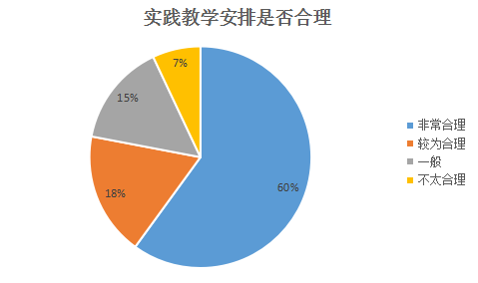

**图29：酒店管理专业毕业生认为实践教学安排是否合理**

对于实践教学的安排，78%的毕业生认为实践教学活动安排合理，7%的毕业生表示不太合理。我们应当继续有序的开展实践教学活动，做到理论与实践相结合，让学生们在实践中应用理论知识，在实践中熟悉理论知识，在实践中培养学生的个人能力。

通过学校的培养，79%的毕业生认为自己较好的掌握了本专业的基本知识和技能，有21%的同学表示自己掌握的一般。对于这种现象，我们应当强化对学生的思想教育，强调专业学习的重要性，让学生从大一入学开始就要意识到专业课学习的重要性，在整个系营造良好的学习氛围。

三、人文地理与城乡规划专业调查问卷分析报告

工作与专业相关性上，70%的毕业生认为目前从事的工作与自己的专业比较对口，30%的毕业生认为工作与专业不对口。大部分毕业生都从事了与自己专业相关的工作。

**图30：人文地理与城乡规划专业毕业生当前工作与期待是否吻合**

根据表六可以看出，当前工作与个人期待却有87%的毕业生认为吻合。由此可见，大多数毕业生都获得了自己想从事的职业。

**图31: 人文地理与城乡规划专业毕业生对当前就业单位的满意度**

从毕业生对当前就业单位的满意度来看，18%的毕业生对当前就业单位非常满意，65%的毕业生表示比较满意，17%的毕业生认为一般。大部分同学对自己就业单位都表示满意，而小部分同学可能因为工作压力、没能很好的适应觉得一般。

在对就业起到作用的因素上，毕业生认为起到关键作用的是相关社会实习和工作经历，其次是学历层次，再次是专业。可以看出，社会实践、专业实习的重要性，可以为就业提供很大的帮助。

在就业中遇到的困难中，80%的毕业生表示缺乏实践工作经验，60%的同学也表示外语、计算机水平不够，专业适用面太窄也给就业造成了困难。

**图32：人文地理与城乡规划专业毕业生应具备的职业素质和技能**

在毕业生应具备的职业素质和技能中，大多数毕业生都认为应当具备责任意识和学习能力，其次是团队协作和沟通与表达能力，与此同时也应当提高自己的心理素质、竞争意识等。这样才能够更好地适应社会工作环境。

对于大学期间所学的专业知识，69%的毕业生认为所学知识对现在有帮助，22%的毕业生认为对自己的帮助一般，还有9%的同学认为帮助不大。我们需要思考专业课程的开设、内容是否满足就业市场的需求，参考就业环境、工作状态来开设、改造相关课程。

对于在校期间专业课程的安排，48%的毕业生认为课程开设比较合理，有13%的同学认为课程不合理。

通过对毕业生的跟踪调查，得出如下结论：

1. 学校系部加强学生责任意识和学生创新能力的培养。
2. 在未来教学工作中应培养适应市场需求的毕业生，注重其应用能力的培养和锻炼。
3. 应加强学生所学理论在工作实践中灵活运用的能力，加大实践教学环节的力度。
4. 引导学生树立正确的择业观，客观地进行自我评价，增强他们的心理素质和在人才市场上的竞争力，培养出适应社会需求的合格人才。

**第七部分 旅游系各专业毕业生基层就业情况和案例**

旅游系非常重视引导和鼓励毕业生基层就业工作，通过一系列的就业指导、宣传教育活动，大力推进各专业毕业生扎根西部、服务基层。专门召开全系毕业生会议，将招募通知发送到每个毕业生，充分利用系内各种宣传媒体，如公告栏、QQ群、微信群等加强宣传工作，广泛传播志愿精神和志愿服务理念，提高毕业生对招募信息的知晓率。

多位毕业生积极报名参加西部计划、三支一扶、特岗教师、选调、选聘，希望把个人价值和国家需要结合起来，更好地服务于祖国，奉献于人民，在基层社会实践中丰富经历和阅历，增长自身的才干和能力。经过初试和复试，遗憾未有人被最终录取。

**第八部分 旅游系各专业创业情况及典型案例**

旅游系紧密围绕学院“地方性、应用型、国际化”的办学定位，继续秉承“一切为了学生，为了学生一切，为了一切学生”的教学理念，努力实现就业指导与服务工作全过程、全方位、全员化。在我系促进学生就业创业的工作中，积极开展了就业指导会、就业见习、寒暑假社会实践、挂职锻炼等丰富多彩的活动，还积极组织同学们参加模拟招聘会、对话企业家系列活动等。我系积极参与“挑战杯”以及其他各项高水平科技赛事，在合肥学院第六届“挑战杯”大学生创业计划竞赛及“创青春”创业实践挑战赛、公益创业赛中，我系《合肥学院多乐车行创业》荣获二等奖，《爱游网络科技股份有限公司》、《优印时代科技有限责任公司》、《星晴旅行》荣获三等奖，《大学生云游网微信公众平台》、《合肥芊倩评测有限责任公司创业计划书》、《匹马的眼睛》、《乐驴科技有限责任公司》优秀奖荣获。另外作品“星晴旅行”获得第六届安徽省大学生电子商务“创新、创意及创业”挑战赛总决赛二等奖。成功申报国家级创新创业项目14项，省级创新创业16项。

2012级旅游管理（2）班杨博文创立的星晴旅行是一个专为中国大学生提供个性化旅游服务的互联网旅游平台（注册后拟名为星晴旅行科技有限公司）。项目基于发展要求，设计开发了一款微信公众号，立足于中国大学生旅游市场，利用新媒体发布和传播优质旅游资讯以及个性化旅游产品，做中国最专业有温度的大学生旅游平台。随着国家经济的发展以及在国家“互联网+”战略部署下互联网产业的腾飞，以旅游业为代表的第三产业迎来了发展的春天。而在互联网时代，“大众创业，万众创新”已成为主旋律，第三产业下的垂直细分市场有着较大的潜力和前景。从旅游管理专业基础出发，与学科专业发展相结合，并结合当前经济形势下的行业发展态势以及市场的供需情况，挖掘出大学生旅游这一块有市场潜力的蓝海市场。团队首先通过深入细致的市场调研，对大学生旅游偏好进行统计和分析，再得出结论后，建立创业团队，筹集一定启动资金，制定我们的企业战略和价值链。前期在高校内进行品牌传播，与当地旅游代理商展开合作，开发适合大学生的短线团队游，周边自由行，素质拓展活动，校园特色运动会等旅游产品，通过C2B的方式进行定制化营销和服务，丰富用户的产品体验，提高用户黏性，不断扩大口碑和影响力，吸引风投投资，稳固发展优势并扩大规模获得竞争优势，如此良性循环之后，进入稳步上升阶段。2017年开年，项目团队相继在合肥学院、合肥师范学院、和安徽建筑大学开展业务，并取得了较好成效，约占合肥市经开区短途团队游市场份额的15%，毛利率7%。

当下，中国特色社会主义进入新时代，我国社会主要矛盾已经转化为人民日益增长的美好生活需要和不平衡不充分的发展之间的矛盾。而旅游业作为五大幸福产业之首，是人民实现美好生活的重要载体之一。这给旅游业带来了重大发展机遇，对旅游业提出了更高的要求，旅游业在新时代大有可为、大有作为。在大趋势背景下，作为大学生创业项目，我们也作出分析和新的规划，杨博文面对的是广阔的校园市场，接受新概念最快的人群。微博、微信、QQ、微信小程序等新媒体都是我们团队需要关注和做好运营的，结合线下打造一个完善的营销系统，系统化运营。抓住机遇开阔、打造新蓝田。

14中韩合作旅游管理毕业生邢璐的创业生涯起步一年有余，每当她回首思量，那些过往都历历在目。还是实习期间，先知先觉的她便思考好毕业之后要走的路线。由于身体和家庭原因，打消了赴韩留学的念头。身边同届人的经历也给这个女孩敲响警钟，不可踌躇，不可迷茫，如果不能选择一条适合自身的职业道路，不二虚度年华。同时，在合肥学院的几年时间，令她窥探到韩语教育的巨大市场，毕业后毅然投身于这个能够充分发挥自我能量的行业。

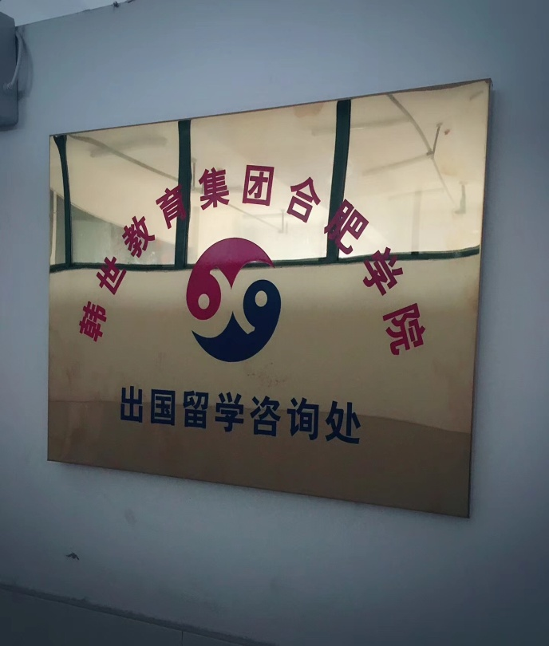

目前邢璐手上的创业项目包括韩语培训与留学。韩语培训主要面向校园市场，对于毗邻国度的文化，学生群体更容易消化吸收。他们喜欢新鲜事物，语言是一块很好的敲门砖，满足这些年轻人的探索欲。而父母方面，也乐于孩子在汉英之外习得第三门语言，为以后铺路。很多时候她会遇上一些家长，他们可能并不是很了解韩语，但希望子女能够得到更好的发展，这位姑娘便欣而导之，慢慢向他们普及知识，并为其子女量身推荐最佳的教学方案。这个过程中，也让人感触良多，一方面中国的教育市场潜力巨大，家庭往往在孩子学习支出上不遗余力，绝对不能输于他人；另一方面，韩语教育这个行业也带给了这位创业人希望，无论是经济收入还是人生阅历方面，所获得的都优于这个年龄的平均水平线，这也提供了她无限前进的动力。

韩国留学主要做高中市场和大学市场。对于出国留学选择，韩国的大学拥有着许多得天独厚的优势。首先，在留学费用方面韩国明显低于欧美及一些亚洲发达国家，这对家庭减轻不少负担，而且奖学金方面校方对于刻苦的留学生也是十分慷慨。其次，文化方面中韩两国有着渊源的历史联结，留学生能够很快适应，顺利开展自己留学生涯。在开拓市场时，邢璐游走于合肥各个高中与大学，面见高层领导推荐自己的项目。中间有许多插曲，也遇上不少挫折，让疲惫的她尝遍人生百味。然而，每当这位追梦人成功拿下一所学校后，在宣讲会上介绍自己的项目时，一切都是值得的。年轻，是一把双刃剑，在某些人看来是一种缺乏经验的象征，但这个倔强的女孩致力于打破这种固有印象。年轻人的世界，唯有年轻人更能洞悉。她能够清楚的了解那些学生的思维，把握他们的需求，并给予他们所渴望的。在学生看来，他们之间的代沟更小，也更容易交流。邢璐也很好的抓住这点，获得他们信任的同时，提供自己最优质的服务。

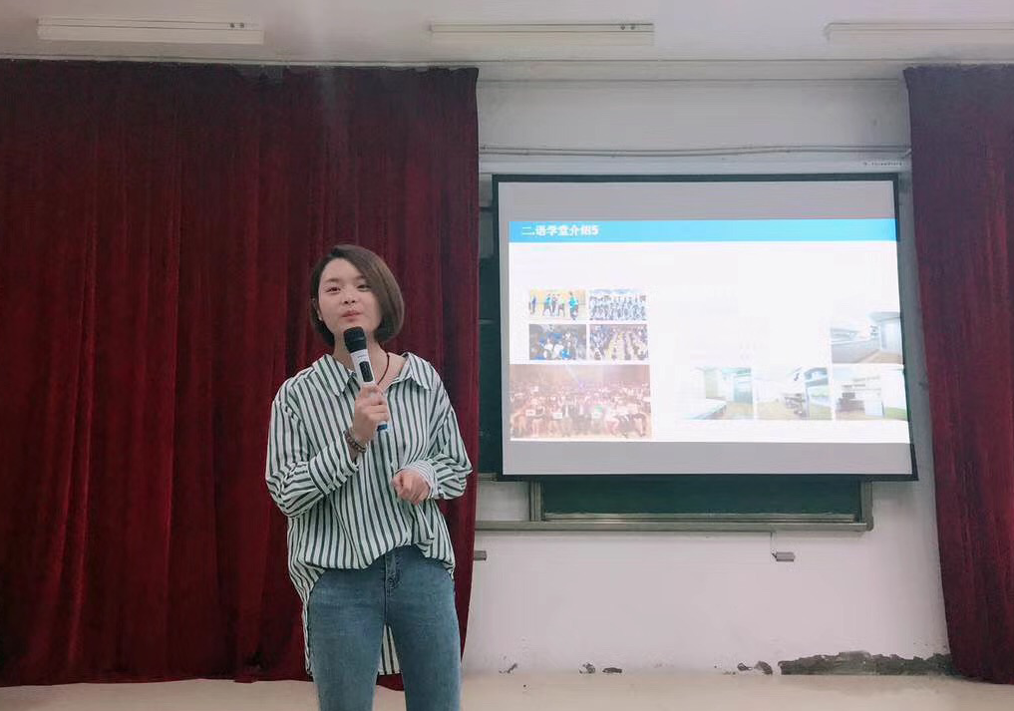

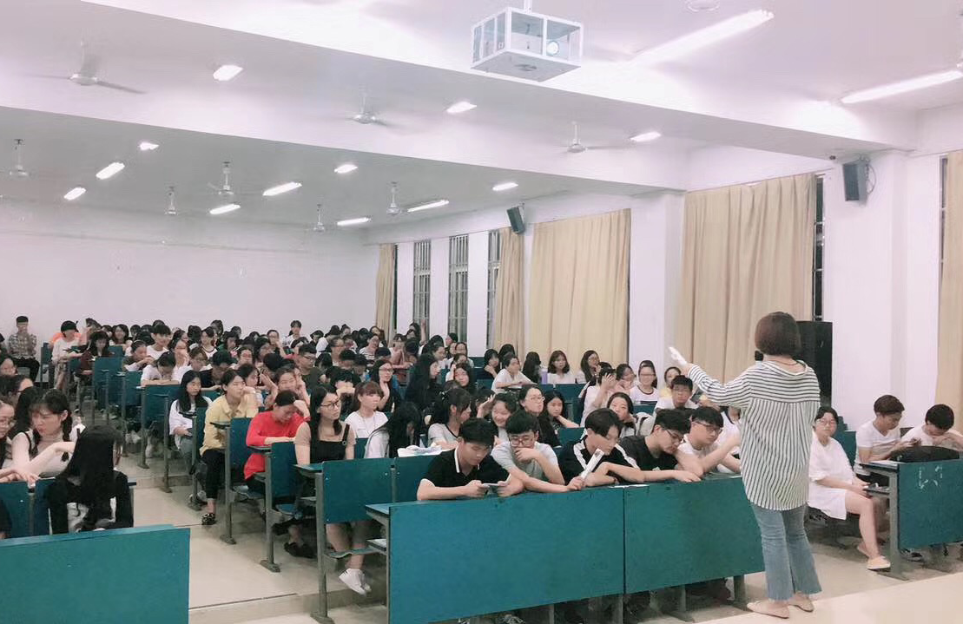

一路走过来，邢璐在心中对于合肥学院充满着感激之情，在培养其学术知识的基础上，也历练了品性，让这位创业者在创业这条道路上不忘初心，脚踏实地，坚守自身原则，于社会这片汪洋大海中乘风破浪，向着自己的目标不断进发。